Instituto Tecnológico de Culiacán



Carrera: Ingeniería en Sistemas Computacionales

Materia: Fundamentos de Programación

Trabajo Final: Portafolio de Evidencias Semestre 1

Alumno: José Alfredo García Aguilar

Horario de clase: 05:00 – 06:00 pm

Profesora: María Lourdes Armenta Lindoro

**ÍNDICE**

**UNIDAD 1: TAREAS**

**TAREA 1, UNIDAD 1**

**RESUMEN DE VIDEO: LA HISTORIA DE LA COMPUTADORA Y LA COMPUTACIÓN**

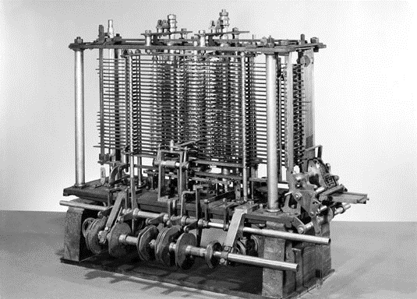Primeramente, no podemos hablar sobre computadoras, si no sabemos qué es. Una computadora es una máquina electrónica capaz de almacenar inform ación y tratarla de forma automática por medio de operaciones lógicas y matemáticas controladas por programas informáticos.

El inicio de la historia de la computadora es, en lo personal, uno de los temas más interesantes a tratar al momento de cursar una materia relacionada con la programación.

La computadora surge como la preocupación del ser humano por manejar ágilmente la información.

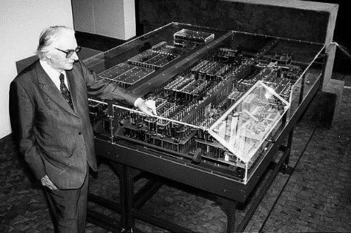En un sentido estricto, podemos decir que la computadora tiene su origen en el año 1822, creada por Chales Babbage. Si bien no empezó como un aparato muy avanzado como lo es actualmente, Babbage tuvo la idea de emplear un motor de cálculo automático que podía realizar algunas copias en papel, por lo cual, la misma computadora también era una especie de impresora. Sin embargo, Charles no consiguió el dinero necesario para poder adquirir una computadora con grandes características, por lo cual, su invento quedó en el olvido.

Sin embargo, para el año 1936, Konrad Zuse inventaría la primera computadora programable, dando inicio así a la primera generación de equipos. Zuse, creó la computadora con propósitos meramente militares, y no de entretenimiento o estudio como lo es actualmente.

Realmente en esos años era más necesario utilizar un computador para fines militares que hoy en día.

10 años después, para el 1946, se construía el primer equipo con propósitos generales, nombrada ENIAC (por sus siglas, Integrador Numérico e Informático), la cual tenía un impresionante peso de 30 toneladas. Este, ya era un paso más en la creación de equipos programables, a pesar de que la computadora no tenía ningún sistema operativo como hoy en día lo tienen todas. Además, una desventaja de este equipo era que, como era de imaginarse, consumía demasiada electricidad, pero, para esa época era algo lógico, pues recién era el inicio de la creación de un aparato que prácticamente cambiaría el panorama de la tecnología a nivel mundial.

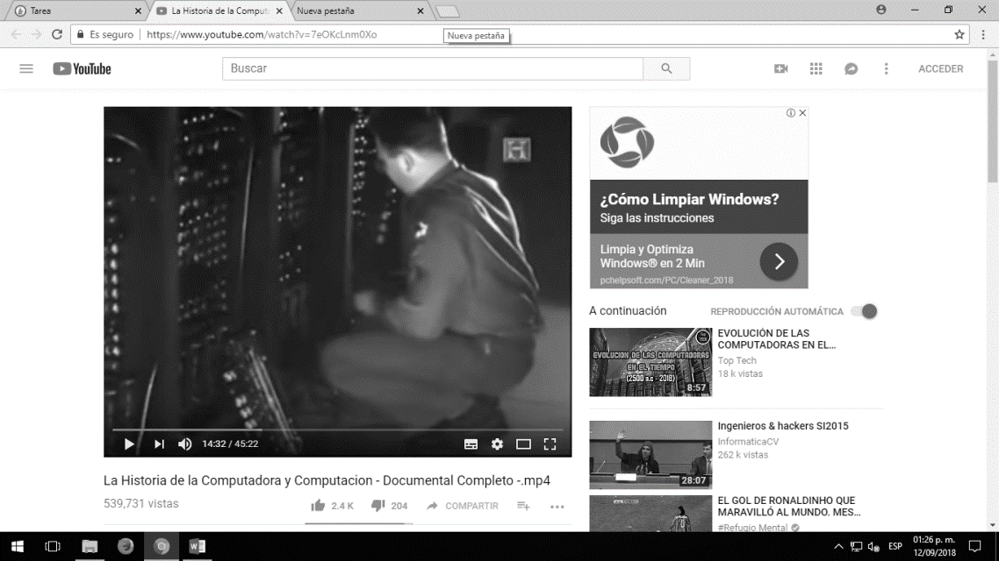El periodo abarcado desde 1947 hasta 1962 es conocido por ser el que dio paso a la segunda generación de computadoras. La diferencia entre la generación anterior y esta, es que las de segunda generación empezaron a utilizar transistores (el cual es un dispositivo usado para dar señal de salida, para recibir así una señal de entrada). Estos aparatos, lo que hacían era reducir el consumo de energía de los equipos, y a la vez, reducía el tamaño de los mismos, es decir, se empezaron a fabricar equipos de menor tamaño, lo cual facilitaba en cierta medida el trabajo.

En 1960 se viene, en mi opinión, uno de los cambios más importantes: La invención del microchip. El microchip lo que hizo en esa época fue que, así como en el párrafo anterior, ayudó a que se pudieran fabricar equipos de menor tamaño, y a crear microprocesadores. Se puede decir que su función principal fue minimizar el tamaño de las computadoras.

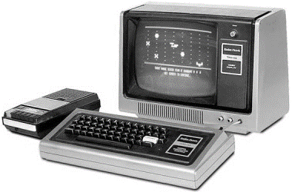De esa época en adelante todo fue progreso, con la implementación de interfaces gráficas de usuario (las cuales hacen, hasta el día de hoy, más atractiva la navegación a través del sistema operativo), los primeros sistemas operativos, etc.

Con las nuevas tecnologías, las empresas empezaron a vender más sus productos, y como consecuencia, a tener una mayor demanda en el mercado con compradores cada vez más interesados en adquirir un equipo para sus labores. Por ejemplo, en 1977 empezó a comercializarse el equipo Radio Shark TRS-80 (burlonamente llamada “Trash-80”), la venta de este equipo fue un éxito para su época, vendiendo 3,000 computadoras en un tiempo corto.

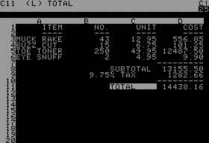Fue así como las empresas empezaron a notar el éxito de sus competencias, con lo cual cada una daba lo mejor de sí, y los clientes iban por la mejor opción, desde luego.

Un punto que me pareció interesante remarcar fue la creación de VisiCalc, la primera hoja de cálculo computarizada. Esto, debió haber sido en 1978 una gran novedad para los contadores de esos años.

A su vez, hoy en día contamos con hojas de cálculo mucho más avanzadas, como la popular Excel.

Se puede decir que la creación de la hoja de cálculo computarizada dio paso a la creación de nuevas herramientas ofimáticas.

Un año después, otro gran invento, el procesador de textos. Qué mejor manera de tomar ventaja comercial sobre la compañía, que con la creación de esta útil herramienta. Es curioso cómo es que los procesadores de textos han servido de mucho desde su creación, desde WordStar, hasta la fecha actual, con el popular Word.

Y, avanzamos a un gran momento en la historia de la informática, la creación de Microsoft Windows.

Windows fue en esa época (y sigue siendo) el sistema operativo que puso a temblar a la que en esa entonces era su principal competencia, Apple.

A pesar de no haber tenido un gran éxito comercial en su primera creación, Windows tomó una gran ventaja con la implementación de capacidades de audio y video, cosa que, con la evolución 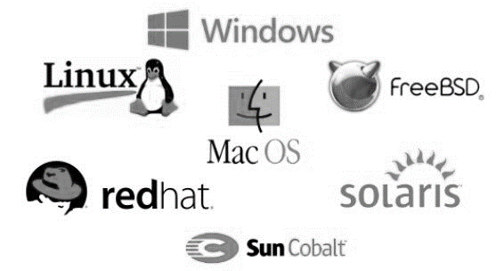de los nuevos sistemas operativos, empezó a atraer a nuevos clientes usuarios. En mi caso, por su puesto, elegiría el sistema operativo con las características que se acomodaran mejor a mis necesidades, por ejemplo si lo necesito para el estudio, elegir uno que tenga una buena velocidad para correr programas de ofimática, o si ocupo uno solo para entretenimiento, puedo conseguir uno más básico. Todo depende de las necesidades del usuario, y para esto, Windows cuenta desde hace muchos años con diversas versiones en sus sistemas operativos.

A pesar de que hay varios sistemas operativos en el mercado, ninguno ha tenido hasta hoy el éxito comercial que ha tenido Windows.

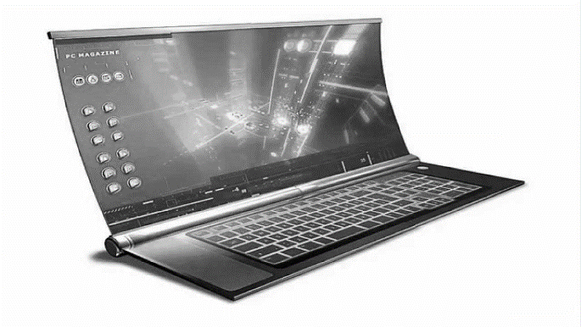Opinión general del tema:

Yo considero que la computadora es uno de los inventos más grandes que el hombre ha hecho en toda su historia. Si nos ponemos a analizar, gran parte de nuestras actividades diarias son llevadas a cabo con un equipo de cómputo, o también con teléfonos celulares (Quizá sin la computadora no hubiese existido nunca el teléfono celular o Smartphone).

Es interesante ver cómo ha avanzado tanto la tecnología, y ver dentro de unos años cómo todo seguirá evolucionando a un ritmo impresionante. En los últimos años del siglo XXI hemos sido testigos de una increíble “revolución” tecnológica tal vez, pues cada vez encontramos más dispositivos tecnológicos en el mercado. Por ejemplo, es posible que en el mercado el día de hoy me encuentre con una computadora de buena capacidad y velocidad, y sucede que a la semana siguiente o al mes siguiente me tope con una más avanzada que esa. Es decir, la computación ha estado en constante evolución desde sus orígenes, por lo cual es bastante probable que en un futuro cercano todo siga evolucionando.

También es curioso pensar con qué clase de servicios informáticos contarán nuestras siguientes generaciones, así como nuestros hijos, nietos, etc.

Y es más, también podemos pensar en otras cosas futuristas además de computadoras, pero ese deberá ser tema de otro resumen.

Y como final, agregar algunas de las ventajas de una computadora en la actualidad:

* Uso fácil.
* Uso a distancia.
* Acceso sencillo a la información.
* Excelente herramienta de trabajo.
* Comunicación.
* Entretenimiento.
* Información actualizada.
* Interacción humano-tecnología.
* Ayuda en los deberes cotidianos como asuntos de trabajo y escolares.

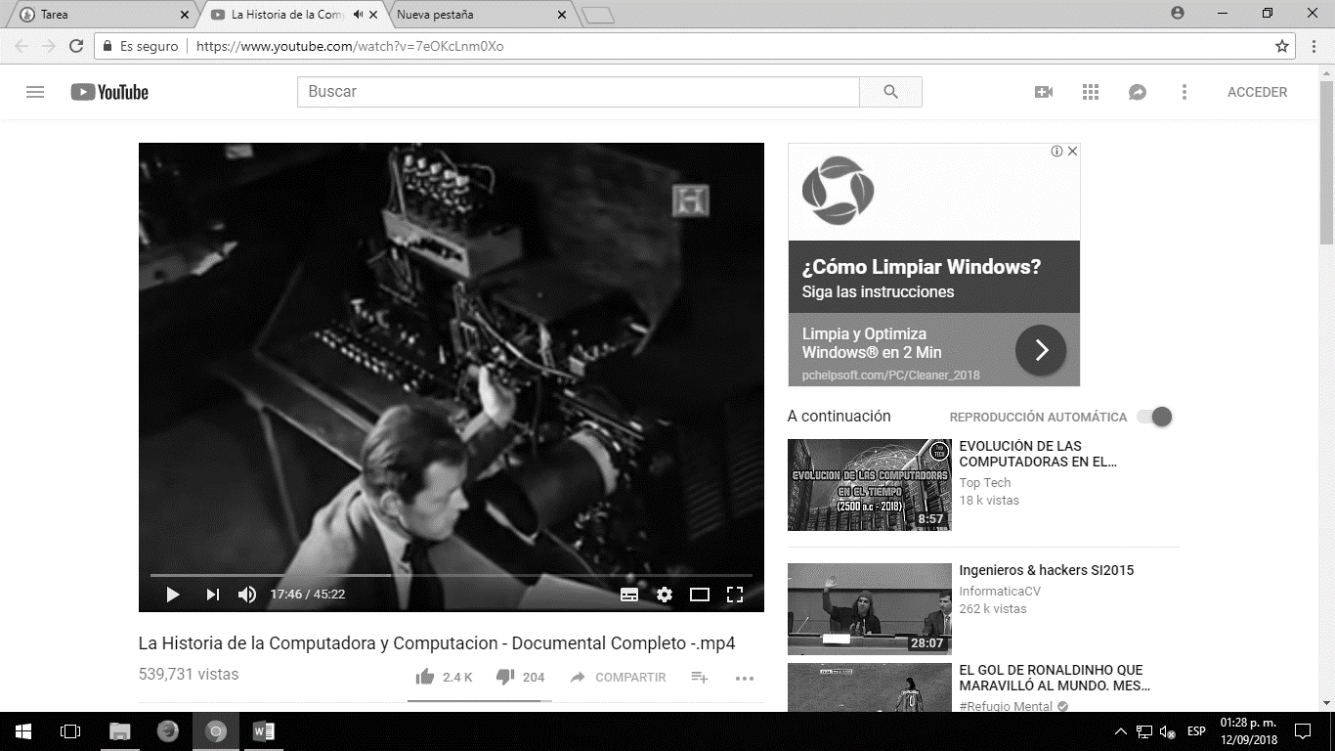Capturas de lo más importante del video:

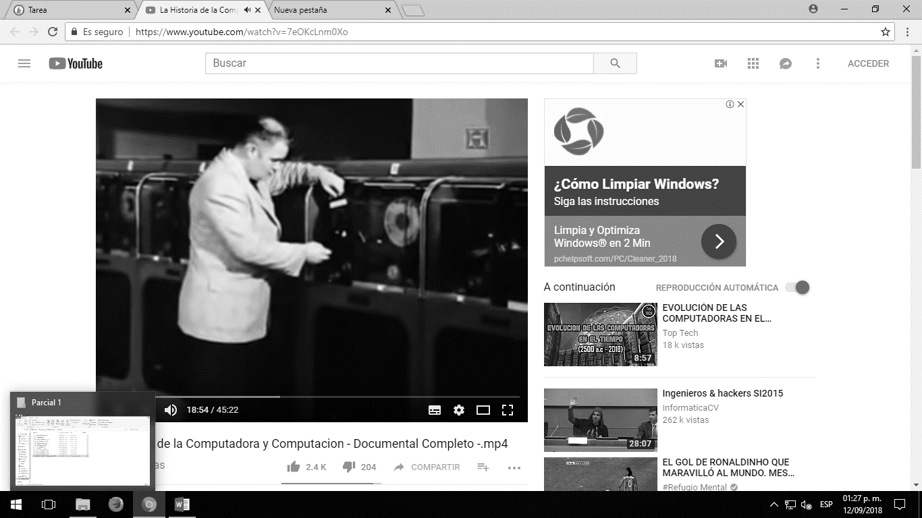

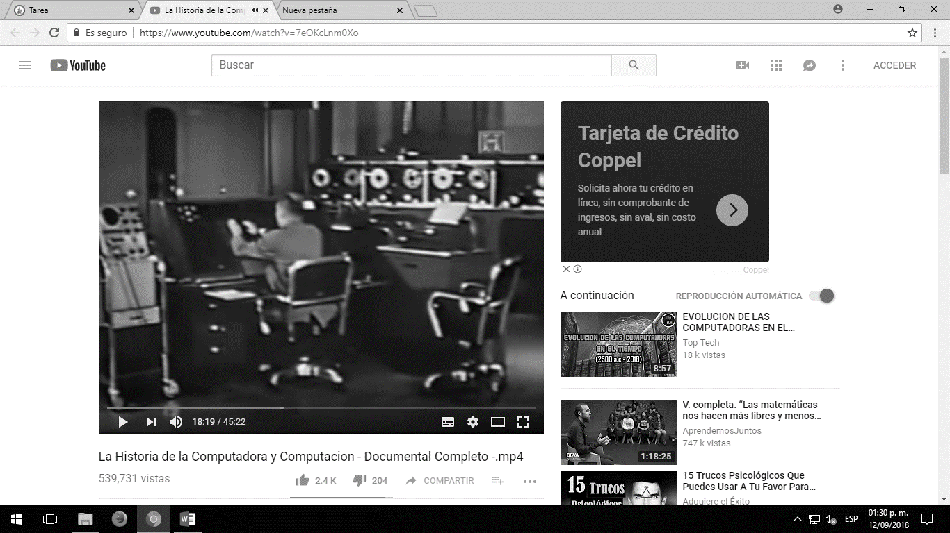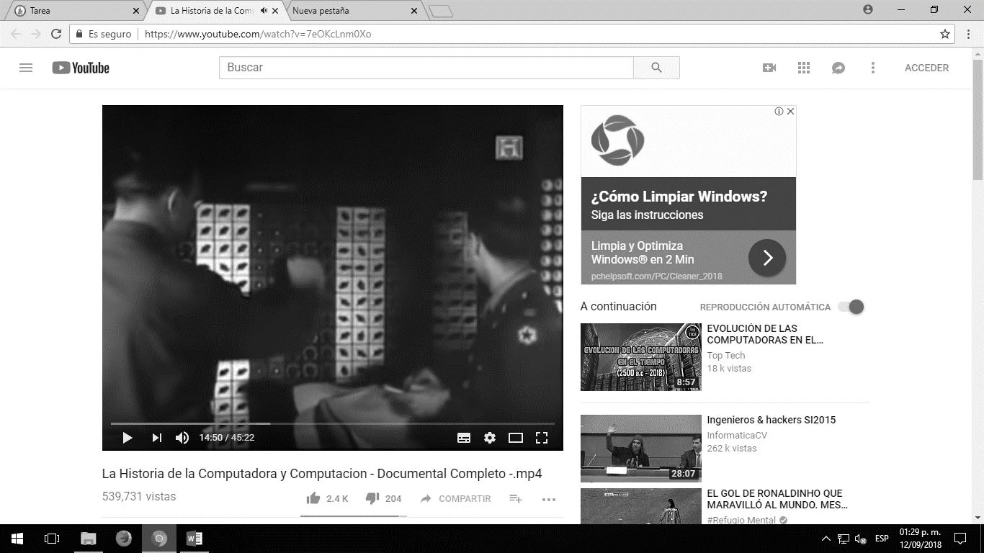Enlace: <https://www.youtube.com/watch?v=7eOKcLnm0Xo>

**TAREA 2, UNIDAD 1**

**RESUMEN DE VIDEO: EVOLUCIÓN DE LOS LENGUAJES DE PROGRAMACIÓN**

Un lenguaje de programación es un lenguaje artificial que puede ser usado para controlar el comportamiento de una máquina, especialmente una computadora.

El inicio de estos lenguajes remonta desde hace más de un siglo, e, inesperadamente, fue creado por una mujer, llamada Ada Lovelace, quien hasta hoy sigue siendo considerada la primer programadora de la historia de las computadoras, gracias a que escribió un lenguaje en símbolos para una máquina de Charles Babbage (quien diseñó la primera máquina programable para realizar distintas tareas). Ada Lovelace programó y diseñó el primer algoritmo. Es muy interesante remarcar que fue una mujer quien inició todo en cuanto a programación computacional, esta gran evidencia de que la mujer ha hecho cosas importantes en la historia, aunque lamentablemente hay pocas mujeres que han hecho historia en estos temas. Por supuesto, es algo que no me esperaba.

Para 1951, Grace Murray Hopper inventaría el primer compilador, popularizó la idea de lenguajes independientes de la máquina.

En esas épocas, estos lenguajes eran bastante complicados de entender para la mayoría de las personas debido a que era algo nuevo dentro del mundo de la informática, que, en ese entonces empezaba su desarrollo. Hasta la fecha, hay personas que tienen muchas dificultades para programar (valga la redundancia) programas básicos. Sin embargo, el uso de estas herramientas se ha facilitado en parte gracias al uso de nuevas tecnologías. Hoy en día todo depende de que la persona tenga empeño en aprender sobre el tema, ya no es porque no se tengan los recursos.

Formalmente podemos decir que el primer ordenador programable fue creado en 1943, llamado Colossus Mark, el cual fue hecho para ayudar en su mayoría al ejército.

En 1946 salió ENIAC, un ordenador que marcó un mito, porque fue el primer ordenador con Tuning completo, no tardó mucho, para que en 1960 saliera el circuito integrado, 11 años después en 1971 sería la creación del microprocesador, y 10 años después en 1981 el IBM PC.

Como curiosidad, el primer bug que se encontró fue una especie de mariposa que estaba atrapada en una válvula de vacío de Mark 2. De ahí sale la idea de que quienes estudiamos informática le llamamos *bug* a un error, debido que en español significa Bicho. Aunque, de hecho antes de que este error sucediera, el término bug ya se usaba. Incluso, con el error quedó más claro el hecho de porque se le dice así a una falla actualmente. Por ejemplo al hablar de que una computadora marca error al querer llevar a cabo un proceso, decimos que tuvo un bug.

Historia de los lenguajes de programación:

* Primera generación: Lenguajes “padre” :

Nombre del lenguaje (año) -> Lenguajes derivados de este

* + Fortran (1957) -> Algol, BASIC
  + 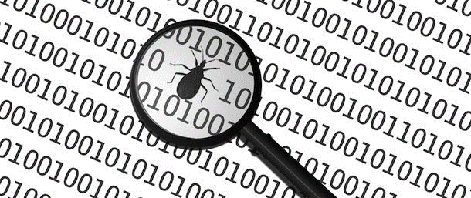ALGOL (1958) -> Pascal, Modula 2, Simula
  + LISP (1958) -> Clojure, Scheme
  + Simula (1962,1967) -> Smalltalk, C++
  + CPL (1963) -> C, C++, Java, C#, ObjetiveC

Algunos de estos lenguajes aún se usan hoy en día, como COBOL, Fortran, LISP, etc.

* Segunda generación: 70’s:
  + Pascal (1970)
  + C (1972)
  + Prolog (1972)
  + ML (1973)
  + Scheme (1975)
  + SQL (1978)
* Tercera generación: 80’s, Imperativos al poder:
  + C++ (1980)
  + MATLAB (1984)
  + Eiffel (1985)
  + Erlang (1986)
  + Perl (1987)

Se mejoran y combinan los inventados en los 60’s y 70’s.

* Cuarta generación: 90’s, Auge funcional
  + Haskell (1990)
  + Python (1991)
  + Ruby (1993)
  + CLOS (1994)
  + Java (1995)
  + JavaScript (1995)
  + C# (2000)
* Actualidad:
  + F# (2002)
  + Groovy, Scala (2003)
  + Clojure (200)
  + Dart (2011)
  + Swift (2014)

Mezcla de paradigmas, programación distribuída.

Clasificación de los lenguajes de programación:

* Tipado:
  + Con / Sin tipos
  + Estáticos / Dinámicos
  + Fuerte /Débil
  + Nominal / Duck
  + Typing /Structural
  + Typing
* Paradigma:
  + Imperativo
    - Secuencial
    - Estructurado
    - Procedural
    - OOP
  + Declarativo:
    - Lógico
    - Funcional

Opinión del tema:

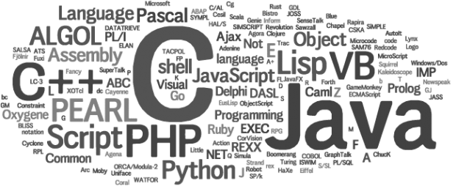Siguiendo con el tema, con el paso de los años, estos lenguajes se han hecho cada vez más ágiles para el usuario. Como todo en la informática, también ha tenido su evolución para bien.

Un lenguaje de programación, en la actualidad, es indispensable, y más aún, personas encargadas de llevar a cabo estas tareas, personas preparadas en el tema, como ingenieros en sistemas, licenciados en informática, etc.

Gracias a estas herramientas, podemos generar diversos sistemas que cumplen necesidades tanto laborales como escolares. Por ejemplo, miles de personas tienen empleo como programadores en muchas empresas del mundo, desde las más grandes hasta las más chicas; y, en cuanto a lo didáctico, muchos alumnos aprenden cada vez más sobre estos temas, principalmente aquellos que están en el terreno universitario.

Si bien sabemos que estudiar este tema puede llevar muchos dolores de cabeza a las personas por la gran variedad de números y letras que encontramos, es importante saber interactuar con estas tecnologías.

Cada vez es más grande la demanda de personas que sepan dominar al máximo un lenguaje de programación.

Incluso, también puede resultar interesante pensar cómo es que a la primera persona se le pudo ocurrir inventar esta útil herramienta, o como pudo lograrlo. Incluso, la invención de la computadora y de estos lenguajes van tomados de la mano.

Aquí una línea del tiempo con lo más importante de su evolución:

Enlace: <https://www.youtube.com/watch?v=J6Rb4KH5BS8&t=18s>

**TAREA 3, UNIDAD 1**

**1.- Diseñar un algoritmo en seudocódigo y diagrama de flujo que permita leer el valor correspondiente a una distancia en millas marinas y las escriba expresadas en metros. Sabiendo que 1 milla marina equivale a 1852 metros.**

**PSEUDOCÓDIGO:**

Algoritmo MetrosDeMillasMarinas

Definir Mill Como Real

Definir Metr Como Real

Escribir 'Escribe el número de Millas recorridas por el Mar'

Leer Mill

Metr <- Mill*1852

Escribir 'Número de Metros Recorridos = ',Metr

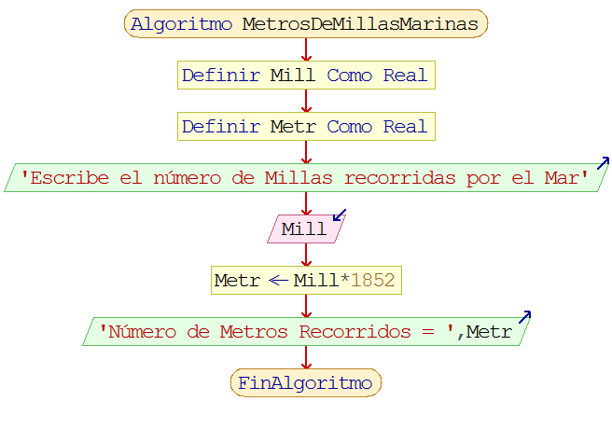FinAlgoritmoB_

**DIAGRAMA DE FLUJO:**

**JAVA:**

**package** Unidad1;

**import** java.util.Scanner;

**public** **class** Problema1NumeroDeMillasRecorridas {

**public** **static** **void** main(String[] args) {

Scanner entrada = **new** Scanner(System.***in***);

System.***out***.print("Escribe el número de millas recorridas por el mar: ");

**double** millas = entrada.nextDouble();

**double** metros = millas * 1852;

System.***out***.print("Número de metros recorridos = " + metros);

}

}

**2.- Diseñar un algoritmo en seudocódigo y diagrama de flujo que permita leer el valor de la temperatura del clima en grados Centígrados y nos la muestre en grados Fahrenheit. Considerando que cada grado en la escala Fahrenheit es igual a 100/180 o 5/9 grados en la escala Celsius. (Celsius es la misma escala que Fahrenheit)**

**Ejemplo convertir grados Fahrenheit a grados Celsius o Centígrados**

**Resta 32 para adaptar el equivalente en la escala Fahrenheit.**

**Multiplica el resultado por 5/9.**

**Ejemplo: convierte 98.6º Fahrenheit a Centígrados.**

**98.6 - 32 = 66.6**

**66.6 * 5/9 = 333/9 = 37o C.**

**PSEUDOCÓDIGO:**

Algoritmo TemperaturaEnFahrenheit

Definir TempC Como Real

Definir TempF Como Real

Escribir 'Escribe la Temperatura en Grados Centígrados'

Leer TempC

TempF <- (TempC*9/5)+32

Escribir 'Temperatura en Grados Fahrenheit = ',TempF

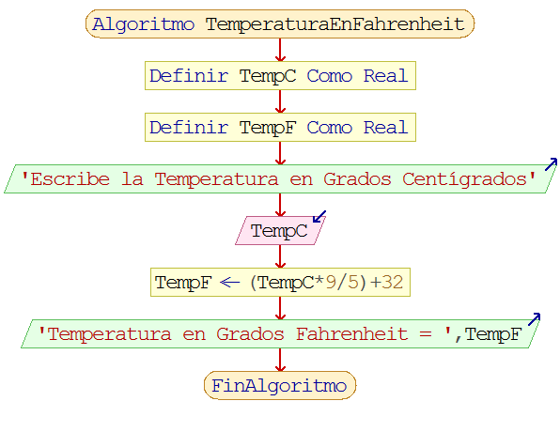FinAlgoritmo

**DIAGRAMA DE FLUJO:**

**JAVA:**

**package** Unidad1;

**import** java.util.Scanner;

**public** **class** Problema2TemperaturaEnFahtenheit {

**public** **static** **void** main(String[] args) {

Scanner entrada = **new** Scanner(System.***in***);

System.***out***.print("Escribe la Temperatura en Grados Centígrados: ");

**double** TemperaturaCentigrados = entrada.nextDouble();

**double** TemperaturaFahrenheit = (TemperaturaCentigrados*9/5)+32;

System.***out***.print("Temperatura en Grados Fahrenheit = " + TemperaturaFahrenheit);

}

}

**3.- Diseñar un algoritmo en seudocódigo y diagrama de flujo para calcule el monto de una compra con descuento, introduciendo por teclado el porcentaje del descuento y el precio total sin descuento.**

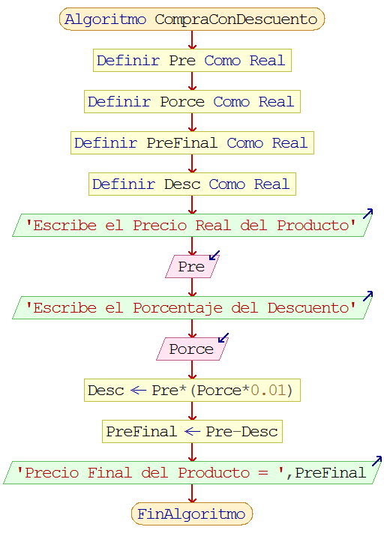**PSEUDOCÓDIGO Y DIAGRAMA DE FLUJO:**

Algoritmo CompraConDescuento

Definir Pre Como Real

Definir Porce Como Real

Definir PreFinal Como Real

Definir Desc Como Real

Escribir 'Escribe el Precio Real del Producto'

Leer Pre

Escribir 'Escribe el Porcentaje del Descuento'

Leer Porce

Desc <- Pre*(Porce*0.01)

PreFinal <- Pre-Desc

Escribir 'Precio Final del Producto = ',PreFinal

FinAlgoritmo

**JAVA:**

**package** Unidad1;

**import** java.util.Scanner;

**public** **class** Problema3CompraConDescuento {

**public** **static** **void** main(String[] args) {

Scanner entrada = **new** Scanner(System.***in***);

System.***out***.print("Escribe el Precio Real del Producto: ");

**double** precio_real = entrada.nextDouble();

System.***out***.print("Escribe el Porcentaje de Descuento: ");

**double** porcentaje_descuento = entrada.nextDouble();

**double** descuento = precio_real*(porcentaje_descuento*0.01);

**double** precio_final = precio_real - descuento;

System.***out***.print("Precio Final del Producto = " + precio_final);

}

}

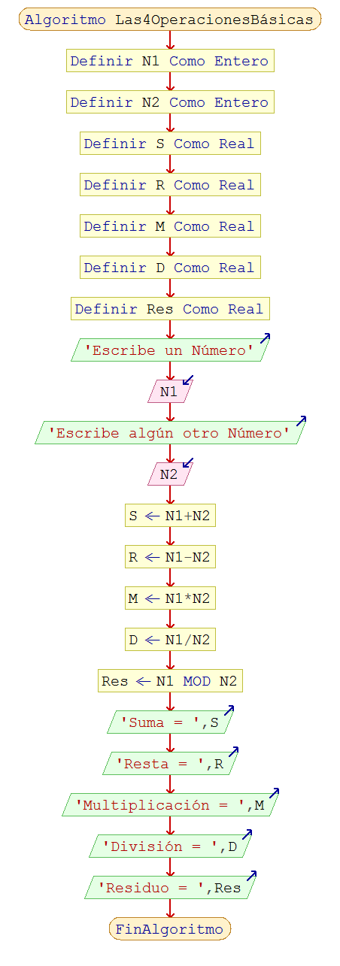**4.- Diseñar un algoritmo en seudocódigo y diagrama de flujo para un programa que pida por teclado dos números enteros y muestre su suma, resta, multiplicación, división y el resto (módulo) de la división.**

**PSEUDOCÓDIGO Y DIAGRAMA DE FLUJO:**

Algoritmo Las4OperacionesBásicas

Definir N1 Como Entero

Definir N2 Como Entero

Definir S Como Real

Definir R Como Real

Definir M Como Real

Definir D Como Real

Definir Res Como Real

Escribir 'Escribe un Número'

Leer N1

Escribir 'Escribe algún otro Número'

Leer N2

S <- N1+N2

R <- N1-N2

M <- N1*N2

D <- N1/N2

Res <- N1 MOD N2

Escribir 'Suma = ',S

Escribir 'Resta = ',R

Escribir 'Multiplicación = ',M

Escribir 'División = ',D

Escribir 'Residuo = ',Res

FinAlgoritmo

**JAVA:**

**package** Unidad1;

**import** java.util.Scanner;

**public** **class** Problema4Las4OperacionesBásicas {

**public** **static** **void** main(String[] args) {

Scanner entrada = **new** Scanner(System.***in***);

System.***out***.print("Escribe un número: ");

**double** n1 = entrada.nextDouble();

System.***out***.print("Escribe algún otro número: ");

**double** n2 = entrada.nextDouble();

**double** suma = n1 + n2;

**double** resta = n1 - n2;

**double** multiplicacion = n1 * n2;

**double** division = (**int**)(n1 / n2);

**double** residuo = n1 % n2;

System.***out***.println("Suma = " + suma);

System.***out***.println("Resta = " + resta);

System.***out***.println("Multiplicación = " + multiplicacion);

System.***out***.println("División = " + division);

System.***out***.println("Residuo o Módulo de la División = " + residuo);

}

}

**5.- Diseñar un algoritmo en seudocódigo y diagrama de flujo para un programa que muestra las centenas, decenas y unidades de un número entero de tres cifras.**

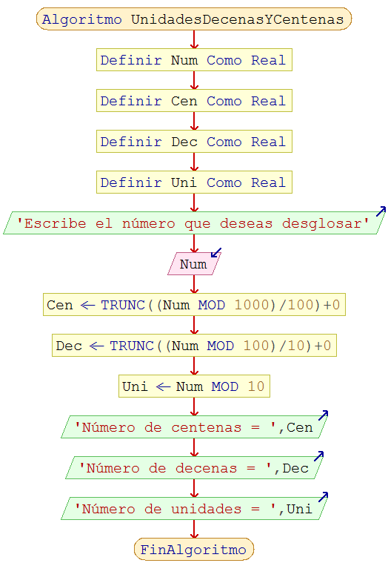**PSEUDOCÓDIGO Y DIAGRAMA DE FLUJO:**

Algoritmo UnidadesDecenasYCentenas

Definir Num Como Real

Definir Cen Como Real

Definir Dec Como Real

Definir Uni Como Real

Escribir 'Escribe el número que deseas desglosar'

Leer Num

Cen <- TRUNC((Num MOD 1000)/100)+0

Dec <- TRUNC((Num MOD 100)/10)+0

Uni <- TRUNC(Num MOD 10)/1

Escribir 'Número de centenas = ',Cen

Escribir 'Número de decenas = ',Dec

Escribir 'Número de unidades = ',Uni

FinAlgoritmo

**JAVA:**

**package** Unidad1;

**import** java.util.Scanner;

**public** **class** Problema5UnidadesDecenasYCentenas {

**public** **static** **void** main(String[] args) {

Scanner entrada = **new** Scanner(System.***in***);

System.***out***.print("Escribe el número que deseas desglosar: ");

**int** num = entrada.nextInt();

**int** centenas = ((num % 1000)/100);

**int** decenas = ((num % 100)/10);

**int** unidades = (num % 10);

System.***out***.println("Número de Centenas = " + centenas);

System.***out***.println("Número de Decenas = " + decenas);

System.***out***.println("Número de Unidades = " + unidades);

}

}

**6.- Diseñar un algoritmo en seudocódigo y diagrama de flujo de un programa que tras introducir una medida expresada en centímetros la convierta en pulgadas (1 pulgada = 2.54 centímetros)**

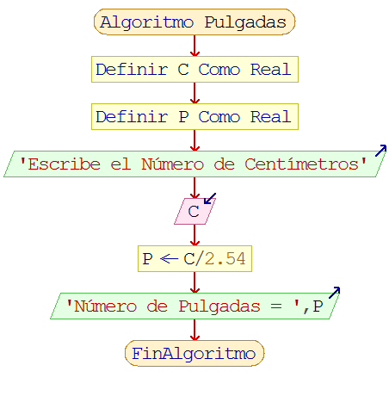**PSEUDOCÓDIGO Y DIAGRAMA DE FLUJO:**

Algoritmo Pulgadas

Definir C Como Real

Definir P Como Real

Escribir 'Escribe el Número de Centímetros'

Leer C

P <- C/2.54

Escribir 'Número de Pulgadas = ',P

FinAlgoritmo

**JAVA:**

**package** Unidad1;

**import** java.util.Scanner;

**public** **class** Problema6Pulgadas {

**public** **static** **void** main(String[] args) {

Scanner entrada = **new** Scanner(System.***in***);

System.***out***.print("Escribe el Número de Centímetros: ");

**double** centimetros = entrada.nextDouble();

**double** pulgadas = centimetros / 2.54;

System.***out***.print("Número de Pulgadas = " + pulgadas);

}

}

**7.- Diseñar un algoritmo en seudocódigo y diagrama de flujo correspondiente a un programa que exprese en horas, minutos y segundos un tiempo expresado en segundos.**

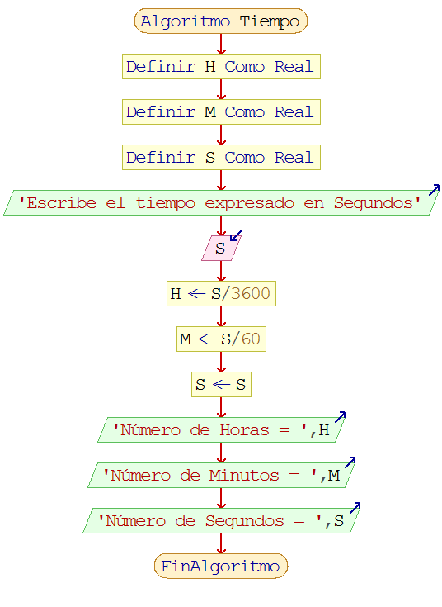**PSEUDOCÓDIGO Y DIAGRAMA DE FLUJO:**

Algoritmo Tiempo

Definir H Como Real

Definir M Como Real

Definir S Como Real

Escribir 'Escribe el tiempo expresado en Segundos'

Leer S

H <- S/3600

M <- S/60

S <- S

Escribir 'Número de Horas = ',H

Escribir 'Número de Minutos = ',M

Escribir 'Número de Segundos = ',S

FinAlgoritmo

**JAVA:**

**package** Unidad1;

**import** java.util.Scanner;

**public** **class** Problema7Tiempo {

**public** **static** **void** main(String[] args) {

Scanner entrada = **new** Scanner(System.***in***);

System.***out***.print("Escribe el tiempo expresado en Segundos: ");

**double** tiempo_segundos = entrada.nextDouble();

**double** tiempo_horas = tiempo_segundos / 3600;

**double** tiempo_minutos = tiempo_segundos / 60;

System.***out***.println("Número de Horas = " + tiempo_horas);

System.***out***.println("Número de Minutos = " + tiempo_minutos);

System.***out***.println("Número de Segundos = " + tiempo_segundos);

}

}

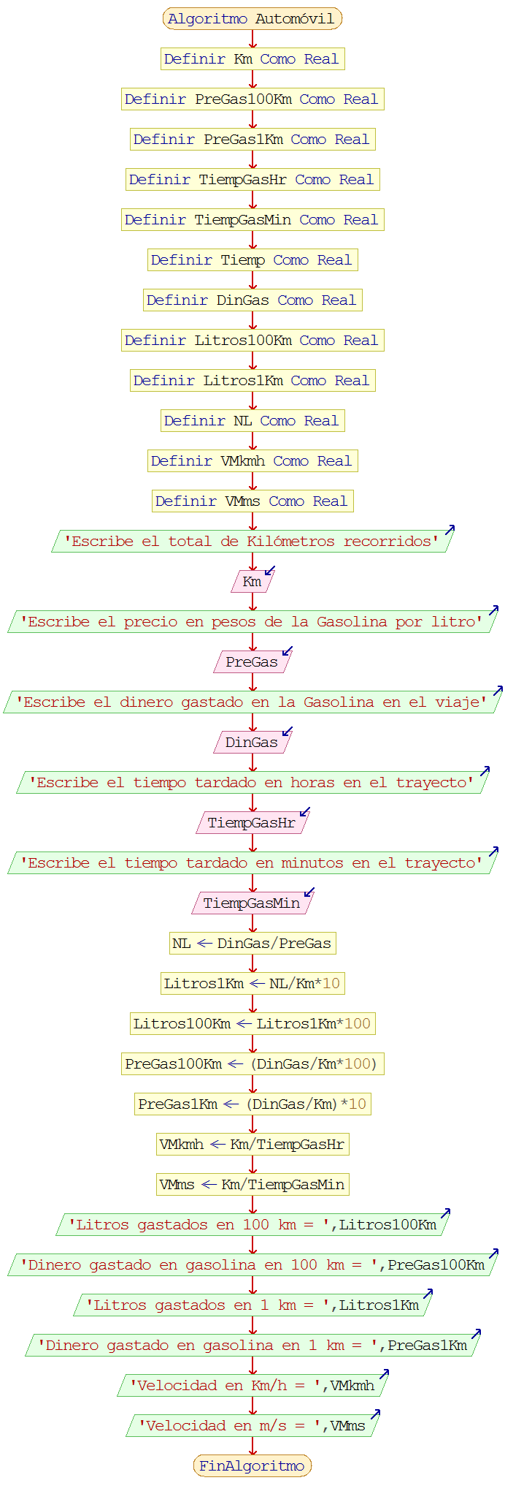**8.- Diseñar un algoritmo en seudocódigo y diagrama de flujo correspondiente a un programa que pida el total de kilómetros recorridos, el precio de la gasolina (por litro), el dinero de gasolina gastado en el viaje y el tiempo que se ha tardado (en horas y minutos) y que calcule:**

**• Consumo de gasolina (en litros y pesos) por cada 100 km.**

**• Consumo de gasolina (en litros y pesos) por cada km.**

**• Velocidad media (en km/h y m/s).**

**PSEUDOCÓDIGO Y DIAGRAMA DE FLUJO:**

Algoritmo Automóvil

Definir Km Como Real

Definir PreGas100Km Como Real

Definir PreGas1Km Como Real

Definir TiempGasHr Como Real

Definir TiempGasMin Como Real

Definir Tiemp Como Real

Definir DinGas Como Real

Definir Litros100Km Como Real

Definir Litros1Km Como Real

Definir NL Como Real

Definir VMkmh Como Real

Definir VMms Como Real

Escribir 'Escribe el total de Kilómetros recorridos'

Leer Km

Escribir 'Escribe el precio en pesos de la Gasolina por litro'

Leer PreGas

Escribir 'Escribe el dinero gastado en la Gasolina en el viaje'

Leer DinGas

Escribir 'Escribe el tiempo tardado en horas en el trayecto'

Leer TiempGasHr

Escribir 'Escribe el tiempo tardado en minutos en el trayecto'

Leer TiempGasMin

NL <- DinGas/PreGas

Litros1Km <- NL/Km*10

Litros100Km <- Litros1Km*100

PreGas100Km <- (DinGas/Km*100)

PreGas1Km <- (DinGas/Km)*10

VMkmh <- Km/TiempGasHr

VMms <- Km/TiempGasMin

Escribir 'Litros gastados en 100 km = ',Litros100Km

Escribir 'Dinero gastado en gasolina en 100 km = ',PreGas100Km

Escribir 'Litros gastados en 1 km = ',Litros1Km

Escribir 'Dinero gastado en gasolina en 1 km = ',PreGas1Km

Escribir 'Velocidad en Km/h = ',VMkmh

Escribir 'Velocidad en m/s = ',VMms

FinAlgoritmo

**JAVA:**

**package** Unidad1;

**import** java.util.Scanner;

**public** **class** Problema8Automóvil {

**public** **static** **void** main(String[] args) {

Scanner entrada = **new** Scanner(System.***in***);

System.***out***.print("Escribe el total de Kilómetros recorridos: ");

**double** km = entrada.nextDouble();

System.***out***.print("Escribe el precio en pesos de la Gasolina por litro: ");

**double** pre_gas = entrada.nextDouble();

System.***out***.print("Escribe el dinero gastado en Gasolina en el viaje: ");

**double** din_gas = entrada.nextDouble();

System.***out***.print("Escribe el tiempo tardado en horas en el trayecto: ");

**double** tiemp_gas_hr = entrada.nextDouble();

System.***out***.print("Escribe el tiempo tardado en minutos en el trayecto: ");

**double** tiemp_gas_min = entrada.nextDouble();

**double** nl = din_gas / pre_gas;

**double** litros1km = nl / km * 10;

**double** litros100km = (din_gas / km * 100);

**double** pre_gas_100km = (din_gas/km) * 100;

**double** pre_gas_1km = (din_gas / km) * 10;

**double** vmkmh = km / tiemp_gas_hr;

**double** vmms = km / tiemp_gas_min;

System.***out***.println("");

System.***out***.println("Litros gastados en 100 km = " + litros100km);

System.***out***.println("Dinero gastado en gasolina en 100 km = " + pre_gas_100km);

System.***out***.println("Litros gastados en 1 km = " + litros1km);

System.***out***.println("Dinero gastado en gasolina en 1 km = " + pre_gas_1km);

System.***out***.println("Velocidad en Km/h = " + vmkmh);

System.***out***.println("Velocidad en m/s = " + vmms);

}

}

**9.- Suponiendo que una paella se puede cocinar exclusivamente con arroz y camarones, y que para cada cuatro personas se utiliza medio kilo de arroz y un cuarto de kilo de camarón, escribir un programa que pida por pantalla el número de comensales para la paella, el precio por kilo de los ingredientes y muestre las cantidades de los ingredientes necesarios y el costo de la misma.**

**PSEUDOCÓDIGO Y DIAGRAMA DE FLUJO:**

Algoritmo Alimentos

Definir Comen Como Entero

Definir PreArr Como Real

Definir PreCam Como Real

Definir CantArr Como Real

Definir CantCam Como Real

Definir CostArr Como Real

Definir CostCam Como Real

Definir CostTotal Como Real

Escribir 'Escribe el número de Comensales para la paella'

Leer Comen

Escribir 'Escribe el precio por kilo del arroz'

Leer PreArr

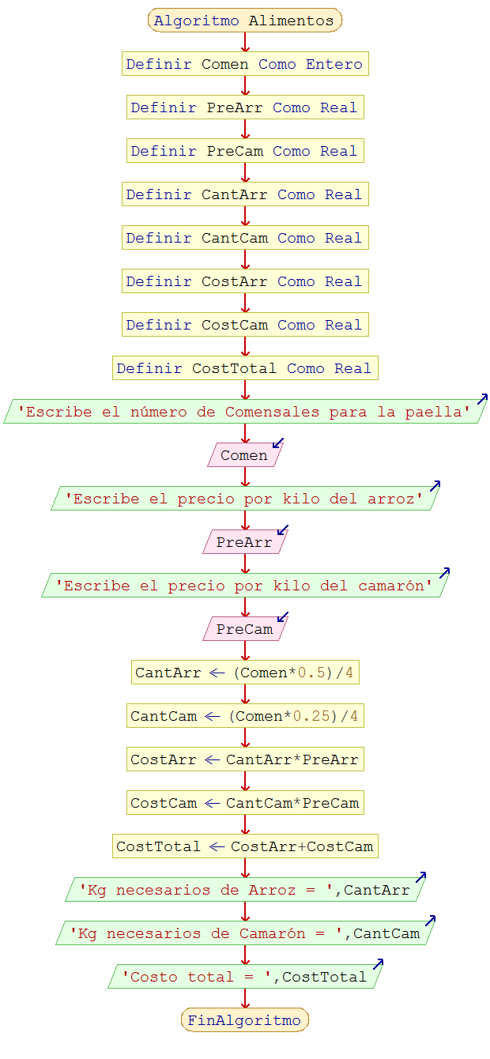 Escribir 'Escribe el precio por kilo del camarón'

Leer PreCam

CantArr <- (Comen*0.5)/4

CantCam <- (Comen*0.25)/4

CostArr <- CantArr*PreArr

CostCam <- CantCam*PreCam

CostTotal <- CostArr+CostCam

Escribir 'Kg necesarios de Arroz = ',CantArr

Escribir 'Kg necesarios de Camarón = ',CantCam

Escribir 'Costo total = $',CostTotal

FinAlgoritmo

**JAVA:**

**package** Unidad1;

**import** java.util.Scanner;

**public** **class** Problema9Alimentos {

**public** **static** **void** main(String[] args) {

Scanner entrada = **new** Scanner(System.***in***);

System.***out***.print("Escribe el número de Comensales para la paella: ");

**int** comensales = entrada.nextInt();

System.***out***.print("Escribe el precio por kilo del arroz: ");

**double** precio_kg_arroz = entrada.nextInt();

System.***out***.print("Escribe el precio por kilo del camarón: ");

**double** precio_kg_camaron = entrada.nextInt();

**double** cantidad_arroz = (comensales*0.5) / 4;

**double** cantidad_camaron = (comensales*0.25) / 4;

**double** costo_arroz = cantidad_arroz * precio_kg_arroz;

**double** costo_camaron = cantidad_camaron * precio_kg_camaron;

**double** costo_total = costo_arroz + costo_camaron;

System.***out***.println("Kg necesarios de Arroz = " + cantidad_arroz);

System.***out***.println("Kg necesarios de Camarón = " + cantidad_camaron);

System.***out***.println("Costo Total = $" + costo_total);

}

}

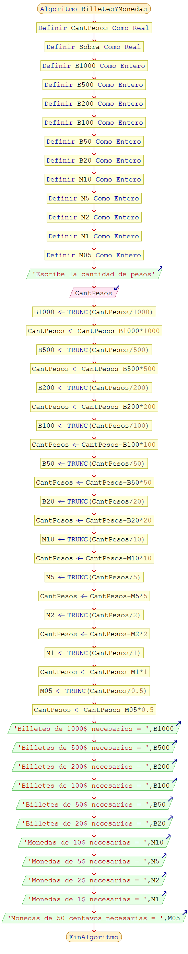**10.- Diseñar un algoritmo en seudocódigo y diagrama de flujo correspondiente a un programa que al introducir una cantidad de dinero expresado en pesos nos indique cuántos billetes de cada denominación y monedas se puede tener como mínimo.**

**PSUDOCÓDIGO Y DIAGRAMA DE FLUJO:**

Algoritmo BilletesYMonedas

Definir CantPesos Como Real

Definir Sobra Como Real

Definir B1000 Como Entero

Definir B500 Como Entero

Definir B200 Como Entero

Definir B100 Como Entero

Definir B50 Como Entero

Definir B20 Como Entero

Definir M10 Como Entero

Definir M5 Como Entero

Definir M2 Como Entero

Definir M1 Como Entero

Definir M05 Como Entero

Escribir 'Escribe la cantidad de pesos'

Leer CantPesos

B1000 <- TRUNC(CantPesos/1000)

CantPesos <- CantPesos-B1000*1000

B500 <- TRUNC(CantPesos/500)

CantPesos <- CantPesos-B500*500

B200 <- TRUNC(CantPesos/200)

CantPesos <- CantPesos-B200*200

B100 <- TRUNC(CantPesos/100)

CantPesos <- CantPesos-B100*100

B50 <- TRUNC(CantPesos/50)

CantPesos <- CantPesos-B50*50

B20 <- TRUNC(CantPesos/20)

CantPesos <- CantPesos-B20*20

M10 <- TRUNC(CantPesos/10)

CantPesos <- CantPesos-M10*10

M5 <- TRUNC(CantPesos/5)

CantPesos <- CantPesos-M5*5

M2 <- TRUNC(CantPesos/2)

CantPesos <- CantPesos-M2*2

M1 <- TRUNC(CantPesos/1)

CantPesos <- CantPesos-M1*1

M05 <- TRUNC(CantPesos/0.5)

CantPesos <- CantPesos-M05*0.5

Escribir 'Billetes de 1000$ necesarios = ',B1000

Escribir 'Billetes de 500$ necesarios = ',B500

Escribir 'Billetes de 200$ necesarios = ',B200

Escribir 'Billetes de 100$ necesarios = ',B100

Escribir 'Billetes de 50$ necesarios = ',B50

Escribir 'Billetes de 20$ necesarios = ',B20

Escribir 'Monedas de 10$ necesarias = ',M10

Escribir 'Monedas de 5$ necesarias = ',M5

Escribir 'Monedas de 2$ necesarias = ',M2

Escribir 'Monedas de 1$ necesarias = ',M1

Escribir 'Monedas de 50 centavos necesarias = ',M05

FinAlgoritmo

**JAVA:**

**package** Unidad1;

**import** java.util.Scanner;

**public** **class** Problema10BilletesYMonedas {

**public** **static** **void** main(String[] args) {

Scanner entrada = **new** Scanner(System.***in***);

System.***out***.print("Escribe la cantidad en pesos: ");

**double** cant_pesos = entrada.nextDouble();

**int** b1000 = (**int**)(cant_pesos/1000);

cant_pesos = cant_pesos - b1000 * 1000;

**int** b500 = (**int**)(cant_pesos/500);

cant_pesos = cant_pesos - b500 * 500;

**int** b200 = (**int**)(cant_pesos/200);

cant_pesos = cant_pesos - b200 * 200;

**int** b100 = (**int**)(cant_pesos/100);

cant_pesos = cant_pesos - b100 * 100;

**int** b50 = (**int**)(cant_pesos/50);

cant_pesos = cant_pesos - b50 * 50;

**int** b20 = (**int**)(cant_pesos/20);

cant_pesos = cant_pesos - b20 * 20;

**int** m10 = (**int**)(cant_pesos/10);

cant_pesos = cant_pesos - m10 * 10;

**int** m5 = (**int**)(cant_pesos/5);

cant_pesos = cant_pesos - m5 * 5;

**int** m2 = (**int**)(cant_pesos/2);

cant_pesos = cant_pesos - m2 * 2;

**int** m1 = (**int**)(cant_pesos/1);

cant_pesos = cant_pesos - m1 * 1;

**int** m05 = (**int**)(cant_pesos/0.5);

cant_pesos = cant_pesos - m05 * 0.5;

System.***out***.println("Billetes de $1000 necesarios = " + b1000);

System.***out***.println("Billetes de $500 necesarios = " + b500);

System.***out***.println("Billetes de $200 necesarios = " + b200);

System.***out***.println("Billetes de $100 necesarios = " + b100);

System.***out***.println("Billetes de $50 necesarios = " + b50);

System.***out***.println("Billetes de $20 necesarios = " + b20);

System.***out***.println("Monedas de $10 necesarias = " + m10);

System.***out***.println("Monedas de $5 necesarias = " + m5);

System.***out***.println("Monedas de $2 necesarias = " + m2);

System.***out***.println("Monedas de $1 necesarias = " + m1);

System.***out***.println("Monedas de 50 centavos necesarias = " + m05);

}

}

**UNIDAD 2: TAREAS**

**TAREA 1, UNIDAD 2**

**1.- ¿Cuál es la salida del siguiente programa?**

**PSEUDOCÓDIGO Y DIAGRAMA DE FLUJO:**

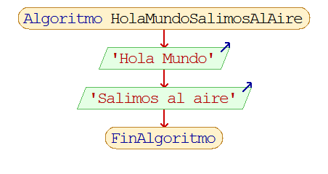Algoritmo HolaMundo

Escribir "Hola Mundo"

Escribir "Salimos al aire"

FinAlgoritmo

**JAVA:**

**package** Unidad2;

**public** **class** Problema1HolaMundoSalimosAlAire {

**public** **static** **void** main(String[] args) {

System.***out***.print("Hola mundo\n"+ "Salimos al aire");

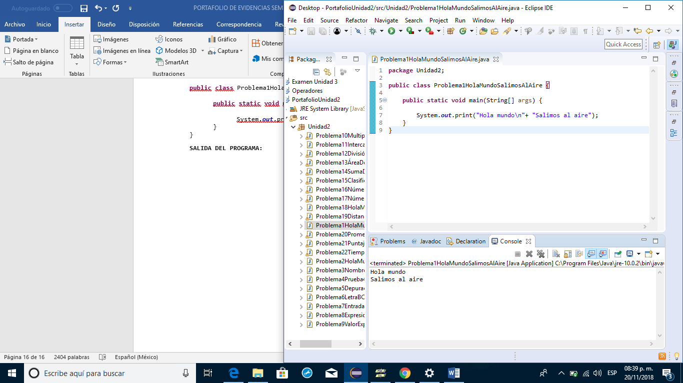 }

}

Salida del programa:

**2.-Identifica el error del siguiente programa**

**public class Saludo {**

**// Este programa imprime "Hola mundo"**

**main )**

**{**

**System.out.println("HOla mundo");**

**}**

**}**

**PSEUDOCÓDIGO Y DIAGRAMA DE FLUJO:**

Algoritmo HolaMundo

Escribir "Hola Mundo"

FinAlgoritmo

**JAVA:**

**package** Unidad2;

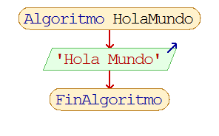**public** **class** Problema2HolaMundo {

**public** **static** **void** main(String[]arg){

System.***out***.println("Hola mundo");

}

}

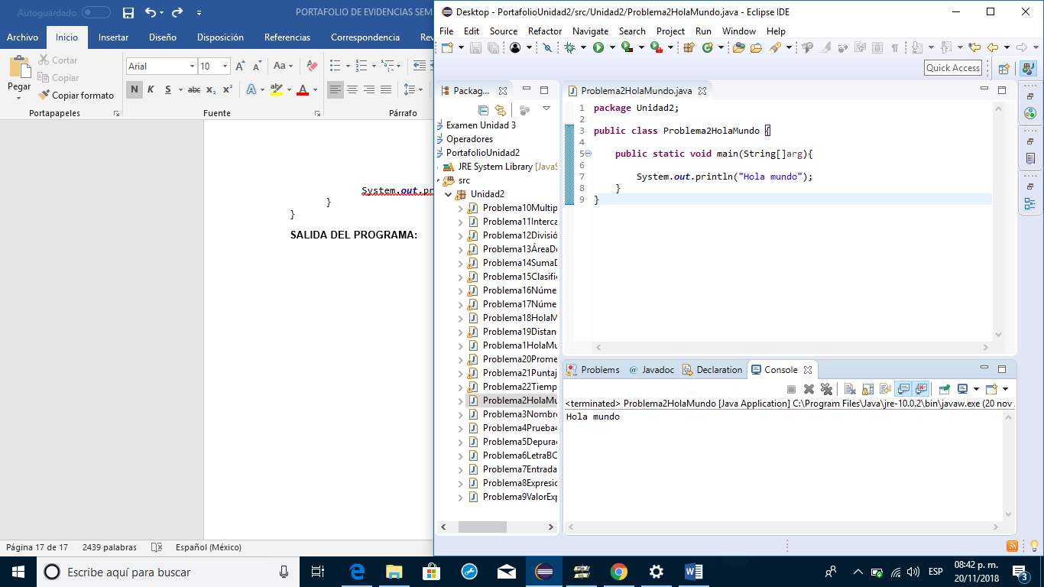Salida del programa:

**3.- Escribir y ejecutar un programa que imprima su nombre y dirección**

**PSEUDOCÓDIGO Y DIAGRAMA DE FLUJO:**

Algoritmo NombreYDirección

Escribir "Nombre: José Alfredo García Aguilar"

Escribir "Dirección: Calle Cerro Otates #3628, Col. Buenos Aires"

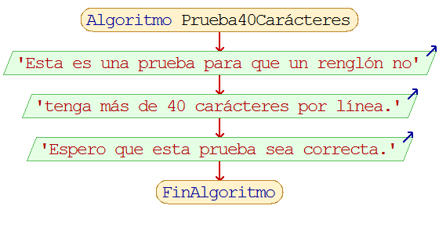FinAlgoritmo

**JAVA:**

**package** Unidad2;

**public** **class** Problema3NombreYDirección {

**public** **static** **void** main(String[] args) {

System.***out***.print("Nombre: José Alfredo García Aguilar\n");

System.***out***.println("Dirección: Cerro Otates #3628, Col. Buenos Aires");

}

}

**4.- Redacta y ejecutar un programa que imprima una página de texto con no más de 40 caracteres por línea.**

**PSEUDOCÓDIGO Y DIAGRAMA DE FLUJO:**

Algoritmo Prueba40Carácteres

Escribir 'Esta es una prueba para que un renglón no'

Escribir 'tenga más de 40 carácteres por línea.'

Escribir 'Espero que esta prueba sea correcta.'

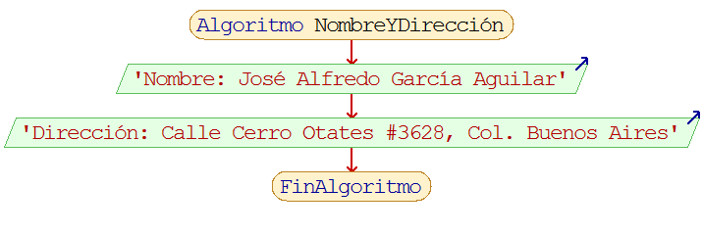FinAlgoritmo

**JAVA:**

**package** Unidad2;

**public** **class** Problema4Prueba40Carácteres {

**public** **static** **void** main(String[] args) {

System.***out***.println("Esta es una prueba para que un renglón no");

System.***out***.println("tenga más de 40 carácteres por línea.");

System.***out***.println("Espero que esta prueba sea correcta.");

}

}

**5.- Depurar el siguiente programa**

**public class Primo {**

**}**

**void main()**

**{**

**System.out.println("El lenguaje de programación java";**

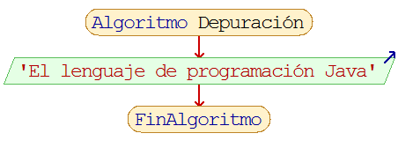**}**

**PSEUDOCÓDIGO Y DIAGRAMA DE FLUJO:**

Algoritmo Depuración

Escribir 'El lenguaje de programación Java'

FinAlgoritmo

**JAVA:**

**package** Unidad2;

**public** **class** Problema5Depuración {

**public** **static** **void** main(String[] arg ) {

System.***out***.println("El lenguaje de programación Java");

}

}

**6.- Escribir un programa que imprima una letra B con asteriscos, de la siguiente forma:**

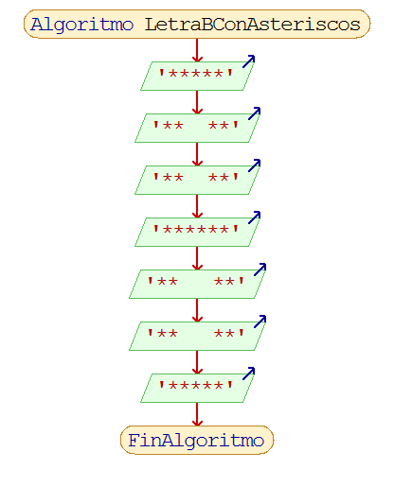**PSEUDOCÓDIGO Y DIAGRAMA DE FLUJO:**

Algoritmo LetraBConAsteriscos

Escribir '*****'

Escribir '** **'

Escribir '** **'

Escribir '******'

Escribir '** **'

Escribir '** **'

Escribir '*****'

FinAlgoritmo

**JAVA:**

**package** Unidad2;

**public** **class** Problema6LetraBConAsteriscos {

**public** **static** **void** main(String[] args) {

System.***out***.println("*****");

System.***out***.println("** **");

System.***out***.println("** **");

System.***out***.println("******");

System.***out***.println("** **");

System.***out***.println("** **");

System.***out***.println("** **");

System.***out***.println("*****");

}

}

**7.- ¿Cuál es la salida del siguiente programa si se introducen las letras J y M?**

**PSEUDOCÓDIGO Y DIAGRAMA DE FLUJO:**

Algoritmo EntradaYSalidaJyM

Definir Primero Como Caracter

Definir Ultimo Como Caracter

Escribir 'Introduzca sus iniciales: '

Escribir 'Primer Apellido: '

Leer Primero

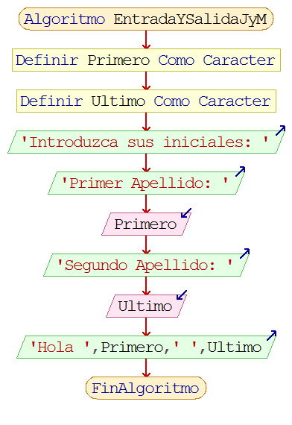 Escribir 'Segundo Apellido: '

Leer Ultimo

Escribir 'Hola ',Primero,' ',Ultimo

FinAlgoritmo

**JAVA:**

**package** Unidad2;

**import** java.util.Scanner;

**public** **class** Problema7EntradaYSalidaJyM {

**public** **static** **void** main(String[] args) {

Scanner entrada = **new** Scanner(System.***in***);

System.***out***.println("Introduzca sus Iniciales: " );

System.***out***.print("Primer Apellido: ");

String primero = entrada.nextLine();

System.***out***.print("Segundo Apellido: ");

String ultimo = entrada.nextLine();

System.***out***.println("Hola, "+primero+" "+ultimo+" !");

}

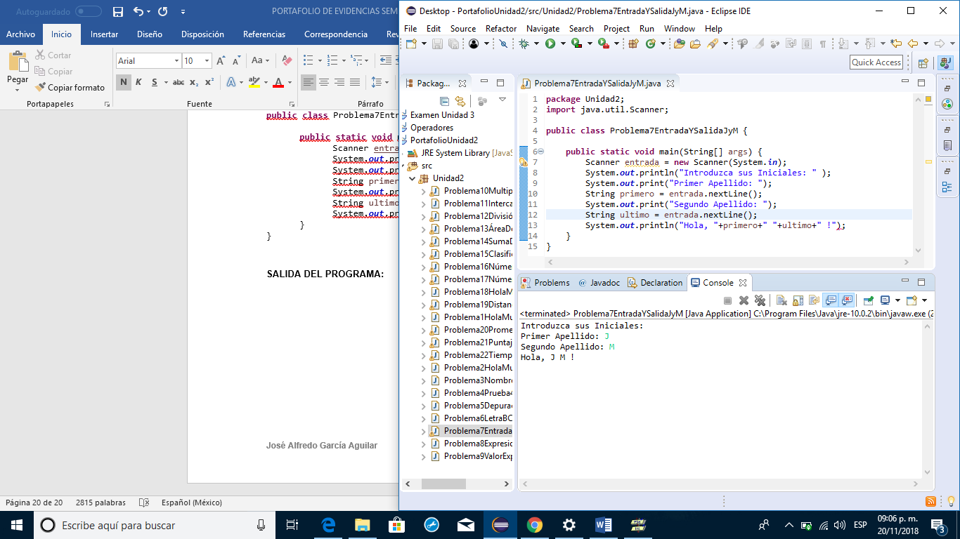}

Salida del programa:

**TAREA 2, UNIDAD 2**

**1.- Determinar el valor de las siguientes expresiones aritméticas:**

**a) 15/12 b)15%12**

**c)24/12 d)24%12**

**e)123/100 f)123%100**

**g) 200/100 h) 200%10**

**PSEUDOCÓDIGO Y DIAGRAMA DE FLUJO:**

Algoritmo ExpresionesAritméticas

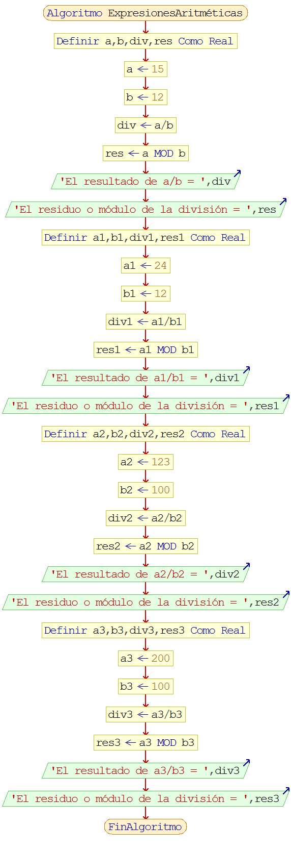 Definir a,b,div,res Como Real

a <- 15

b <- 12

div <- a/b

res <- a MOD b

Escribir 'El resultado de a/b = ',div

Escribir 'El residuo o módulo de la división = ',res

Definir a1,b1,div1,res1 Como Real

a1 <- 24

b1 <- 12

div1 <- a1/b1

res1 <- a1 MOD b1

Escribir 'El resultado de a1/b1 = ',div1

Escribir 'El residuo o módulo de la división = ',res1

Definir a2,b2,div2,res2 Como Real

a2 <- 123

b2 <- 100

div2 <- a2/b2

res2 <- a2 MOD b2

Escribir 'El resultado de a2/b2 = ',div2

Escribir 'El residuo o módulo de la división = ',res2

Definir a3,b3,div3,res3 Como Real

a3 <- 200

b3 <- 100

div3 <- a3/b3

res3 <- a3 MOD b3

Escribir 'El resultado de a3/b3 = ',div3

Escribir 'El residuo o módulo de la división = ',res3

FinAlgoritmo

**JAVA:**

**package** Unidad2;

**public** **class** Problema8ExpresionesAritméticas {

**public** **static** **void** main(String[] args) {

**double** a = 15;

**double** b = 12;

**double** div, mod;

div = a / b;

System.***out***.println("El resultado de a / b: " + div);

mod = a % b;

System.***out***.println("El residuo o módulo de la división es: " + mod);

**double** a1 = 24;

**double** b1 = 12;

**double** div1, mod1;

div1 = a1 / b1;

System.***out***.println("El resultado de a1 / b1: " + div1);

mod1 = a1 % b1;

System.***out***.println("El residuo o módulo de la división es " + mod1);

**double** a2 = 123;

**double** b2 = 100;

**double** div2, mod2;

div2 = a2 / b2;

System.***out***.println("El resultado de a2 / b2: " + div2);

mod2 = a2 % b2;

System.***out***.println("El residuo o módulo de la división es: " + mod2);

**double** a3 = 200;

**double** b3 = 100;

**double** div3, mod3;

div3 = a3 / b3;

System.***out***.println("El resultado de a3 / b3: " + div3);

mod3 = a3 % b3;

System.***out***.println("El residuo o módulo de la división es: " + mod3);

}

}

**2.- ¿Cuál es el valor de cada una de las siguientes expresiones?**

**a) 15*14-3*7 d)3+4*(8*(4-(9+3)/6))**

**b) -4*5*2 e) 4*3*5+8*4*2-5**

**c) (24+2*6) / 4 f) 4-40/5**

**g) (-5) % (-2)**

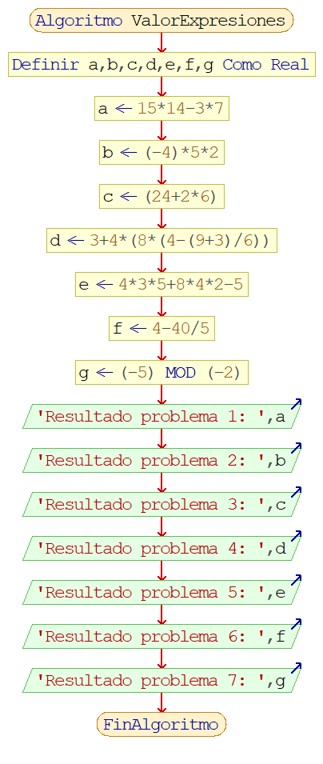**PSEUDOCÓDIGO Y DIAGRAMA DE FLUJO:**

Algoritmo ValorExpresiones

Definir a,b,c,d,e,f,g Como Real

a <- 15*14-3*7

b <- (-4)*5*2

c <- (24+2*6)

d <- 3+4*(8*(4-(9+3)/6))

e <- 4*3*5+8*4*2-5

f <- 4-40/5

g <- (-5) MOD (-2)

Escribir 'Resultado problema 1: ',a

Escribir 'Resultado problema 2: ',b

Escribir 'Resultado problema 3: ',c

Escribir 'Resultado problema 4: ',d

Escribir 'Resultado problema 5: ',e

Escribir 'Resultado problema 6: ',f

Escribir 'Resultado problema 7: ',g

FinAlgoritmo

**JAVA:**

**package** Unidad2;

**public** **class** Problema9ValorExpresiones {

**public** **static** **void** main(String[] args) {

**double** a = 15 * 14 - 3 * 7;

**double** b = -4 * 5 * 2;

**double** c = (24 + 2 * 6);

**double** d = 3 + 4 * (8 * (4 - (9 + 3) / 6) );

**double** e = 4* 3 * 5 + 8 * 4 * 2 - 5;

**double** f = 4 - 40 / 5;

**double** g = (-5) % (-2);

System.***out***.println("Resultado problema 1: " + a);

System.***out***.println("Resultado problema 2: " + b);

System.***out***.println("Resultado problema 3: " + c);

System.***out***.println("Resultado problema 4: " + d);

System.***out***.println("Resultado problema 5: " + e);

System.***out***.println("Resultado problema 6: " + f);

System.***out***.println("Resultado problema 7: " + g);

}

}

Valor de las expresiones:

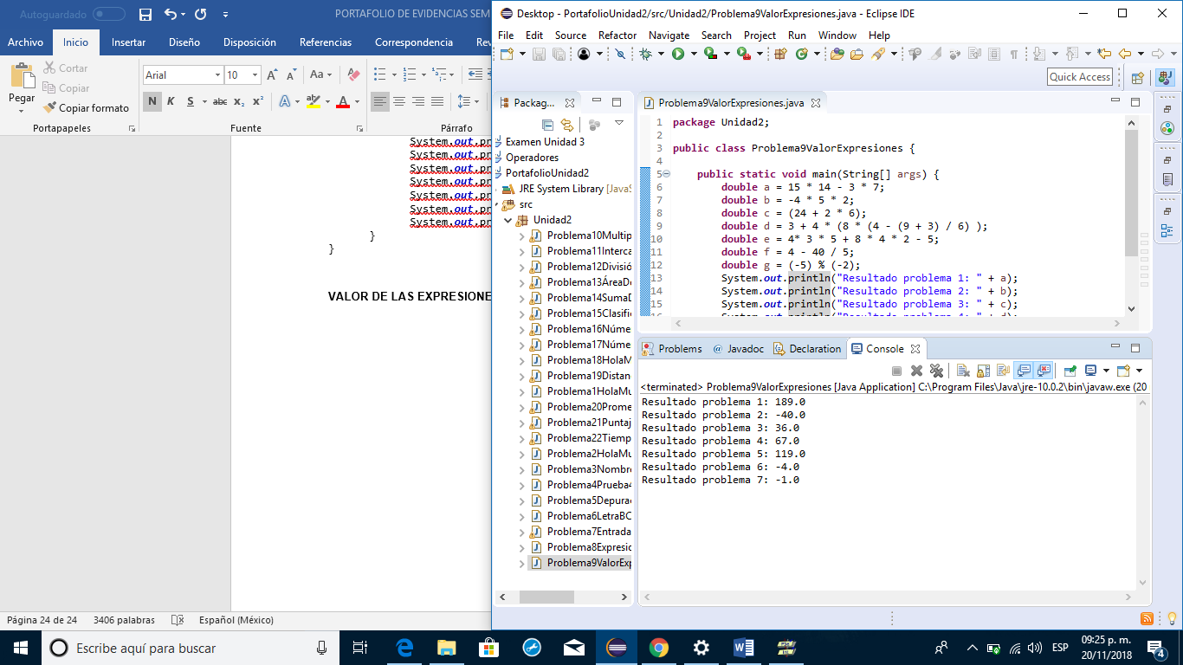

**3.- Escribir un programa que lea un entero, lo multiplique por dos y a continuación lo escriba en la pantalla.**

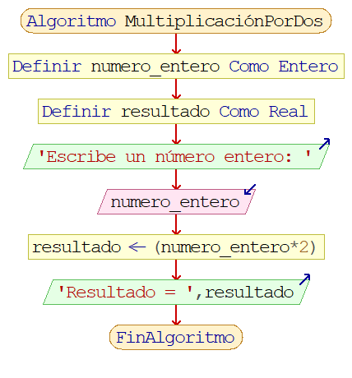**PSEUDOCÓDIGO Y DIAGRAMA DE FLUJO:**

Algoritmo MultiplicaciónPorDos

Definir numero_entero Como Entero

Definir resultado Como Real

Escribir 'Escribe un número entero: '

Leer numero_entero

resultado <- (numero_entero*2)

Escribir 'Resultado = ',resultado

FinAlgoritmo

**JAVA:**

**package** Unidad2;

**import** java.util.Scanner;

**public** **class** Problema10MultiplicaciónPorDos {

**public** **static** **void** main(String[] args) {

Scanner teclado = **new** Scanner(System.***in***);

System.***out***.println("Escribe un número entero: ");

**int** numero_entero;

numero_entero = teclado.nextInt();

**double** resultado = (numero_entero * 2);

System.***out***.print("Resultado: " + resultado);

}

}

**4.- Escribir sentencias de asignación que permita intercambiar los valores de dos variables.**

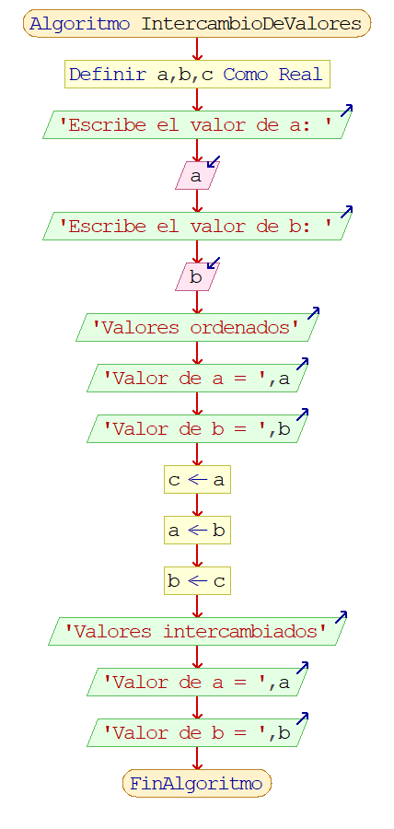**PSEUDOCÓDIGO Y DIAGRAMA DE FLUJO:**

Algoritmo IntercambioDeValores

Definir a,b,c Como Real

Escribir 'Escribe el valor de a: '

Leer a

Escribir 'Escribe el valor de b: '

Leer b

Escribir 'Valores ordenados'

Escribir 'Valor de a = ',a

Escribir 'Valor de b = ',b

c <- a

a <- b

b <- c

Escribir 'Valores intercambiados'

Escribir 'Valor de a = ',a

Escribir 'Valor de b = ',b

FinAlgoritmo

**JAVA:**

**package** Unidad2;

**import** java.util.Scanner;

**public** **class** Problema11IntercambioDeValores {

**public** **static** **void** main(String[] args) {

**double** c;

Scanner entrada = **new** Scanner(System.***in***);

System.***out***.println("Escribe el valor de a: ");

**double** a = entrada.nextDouble();

System.***out***.println("Escribe el valor de b:");

**double** b = entrada.nextDouble();

System.***out***.println("Valores ordenados");

System.***out***.println("Valor de a = "+a);

System.***out***.println("Valor de b = "+b);

c = a;

a = b;

b = c;

System.***out***.println("Valores intercambiados");

System.***out***.println("Valor de a = "+a);

System.***out***.println("Valor de b = "+b);

}

}

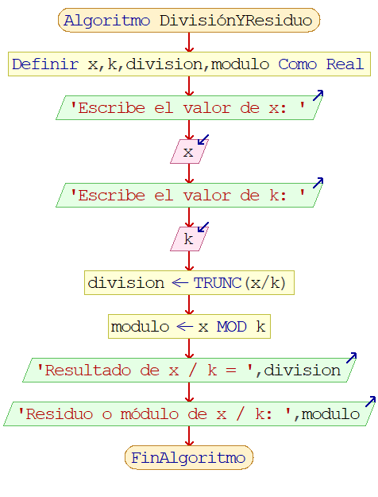**5.- Escribir un programa que lea dos enteros en las variables x, y y a continuación obtenga los valores de: 1) x/y, 2) x%y y después ejecutar el programa varias veces con diferentes pares de enteros como entrada.**

**PSEUDOCÓDIGO Y DIAGRAMA DE FLUJO:**

Algoritmo DivisiónYResiduo

Definir x, k, division, modulo Como Real

Escribir "Escribe el valor de x: "

Leer x

Escribir "Escribe el valor de k: "

Leer k

division = TRUNC(x / k)

modulo = x % k

Escribir "Resultado de x / k = ", division

Escribir "Residuo o módulo de x / k: ", modulo

FinAlgoritmo

**JAVA:**

**package** Unidad2;

**import** java.util.Scanner;

**public** **class** Problema12DivisiónYResiduo {

**public** **static** **void** main(String[] args) {

**float** x;

**float** y;

Scanner entrada = **new** Scanner(System.***in***);

System.***out***.println("Escribe el valor de x: ");

x = entrada.nextFloat();

System.***out***.println("Escribe el valor de y: ");

y = entrada.nextFloat();

**double** division = (**int**)(x / y);

**double** modulo = x % y;

System.***out***.println("Resultado x / y: " + division);

System.***out***.println("Residuo o módulo x / y: " + modulo);

}

}

**6.- Escribir un programa que solicite ingresar la longitud y anchura de una habitación; hecho esto, visualice su superficie con esos datos.**

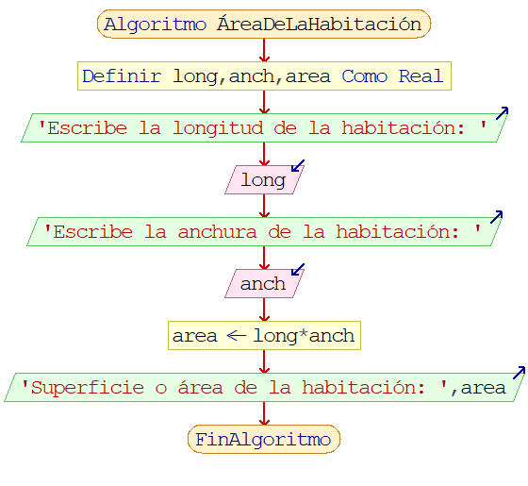**PSEUDOCÓDIGO Y DIAGRAMA DE FLUJO:**

Algoritmo ÁreaDeLaHabitación

Definir long,anch,area Como Real

Escribir 'Escribe la longitud de la habitación: '

Leer long

Escribir 'Escribe la anchura de la habitación: '

Leer anch

area <- long*anch

Escribir 'Superficie o área de la habitación: ',area

FinAlgoritmo

**JAVA:**

**package** Unidad2;

**import** java.util.Scanner;

**public** **class** Problema13ÁreaDeLaHabitación {

**public** **static** **void** main(String[] args) {

**float** longitud;

**float** anchura;

Scanner entrada = **new** Scanner(System.***in***);

System.***out***.println("Escribe la longitud de la habitación: ");

longitud = entrada.nextFloat();

System.***out***.println("Escribe la anchura de la habitación: ");

anchura = entrada.nextFloat();

**double** area = longitud * anchura;

System.***out***.println("Superficie o área de la habitación: " + area);

}

}

**7.- Escribir un programa que solicite dos números decimales, los sume y al final visualice la respuesta.**

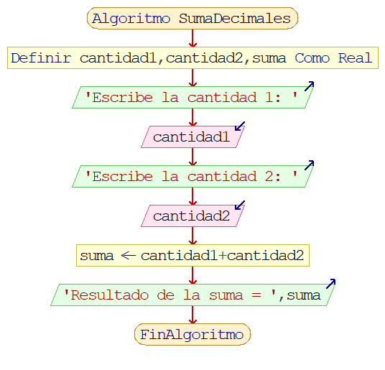**PSEUDOCÓDIGO Y DIAGRAMA DE FLUJO:**

Algoritmo SumaDecimales

Definir cantidad1,cantidad2,suma Como Real

Escribir 'Escribe la cantidad 1: '

Leer cantidad1

Escribir 'Escribe la cantidad 2: '

Leer cantidad2

suma <- cantidad1+cantidad2

Escribir 'Resultado de la suma = ',suma

FinAlgoritmo

**JAVA:**

**package** Unidad2;

**import** java.util.Scanner;

**public** **class** Problema14SumaDecimales {

**public** **static** **void** main(String[] args) {

**float** cantidad1;

**float** cantidad2;

Scanner entrada = **new** Scanner(System.***in***);

System.***out***.print("Escribe la cantidad 1: ");

cantidad1 = entrada.nextFloat();

System.***out***.print("Escribe la cantidad 2: ");

cantidad2 = entrada.nextFloat();

**float** suma = cantidad1 + cantidad2;

System.***out***.print("Resultado de la suma: " + suma);

}

}

**8.- Escribir una sentencia lógica (boleana) que clasifique un entero x en una de las siguientes categorías: x<0 o bien 0<=x <=100, o bien x>100**

**PSEUDOCÓDIGO Y DIAGRAMA DE FLUJO:**

Algoritmo Clasificación

Definir x Como Logico

Si x=5>0 Entonces

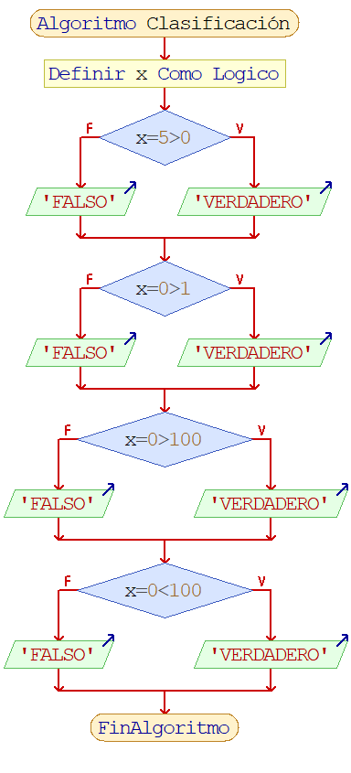 Escribir 'VERDADERO'

SiNo

Escribir 'FALSO'

FinSi

Si x=0>1 Entonces

Escribir 'VERDADERO'

SiNo

Escribir 'FALSO'

FinSi

Si x=0>100 Entonces

Escribir 'VERDADERO'

SiNo

Escribir 'FALSO'

FinSi

Si x=0<100 Entonces

Escribir 'VERDADERO'

SiNo

Escribir 'FALSO'

FinSi

FinAlgoritmo

**JAVA:**

**package** Unidad2;

**public** **class** Problema15Clasificación {

**public** **static** **void** main(String[] args) {

**boolean** x;

x = 5 < 0;

System.***out***.println(x);

x = 0 < 1;

System.***out***.println(x);

x = 0 < 100;

System.***out***.println(x);

x = 0 > 100;

System.***out***.println(x);

}

}

**9.- Escribir un programa que introduzca el número de mes (1 al 12) y visualice el número de días**

**PSEUDOCÓDIGO:**

Algoritmo NúmeroDeDíasDelMes

Definir mes Como Entero

Escribir 'Escribe el número del mes del 1 al 12: '

Leer mes

Segun mes Hacer

1:

Escribir 'Enero tiene 31 días'

2:

Escribir 'Febrero tiene 28 días'

3:

Escribir 'Marzo tiene 31 días'

4:

Escribir 'Abril tiene 30 días'

5:

Escribir 'Mayo tiene 31 días'

6:

Escribir 'Junio tiene 30 días'

7:

Escribir 'Julio tiene 31 días'

8:

Escribir 'Agosto tiene 31 días'

9:

Escribir 'Septiembre tiene 30 días'

10:

Escribir 'Octubre tiene 31 días'

11:

Escribir 'Noviembre tiene 30 días'

12:

Escribir 'Diciembre tine 31 días'

De Otro Modo:

Escribir '¡ERROR. No existe un mes con este número!'

FinSegun

FinAlgoritmo

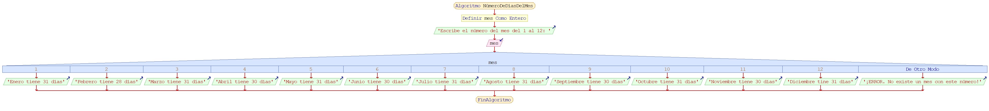**DIAGRAMA DE FLUJO:**

**JAVA:**

**package** Unidad2;

**import** java.util.Scanner;

**public** **class** Problema16NúmeroDeDíasDelMes {

**public** **static** **void** main(String[] args) {

Scanner entrada = **new** Scanner(System.***in***);

**int** mes;

System.***out***.print("Escribe el número del mes del 1 al 12: ");

mes = entrada.nextInt();

**switch**(mes){

**case** 1:

System.***out***.println("Enero tiene 31 días");

**break**;

**case** 2:

System.***out***.println("Febrero tiene 28 días");

**break**;

**case** 3:

System.***out***.println("Marzo tiene 31 días");

**break**;

**case** 4:

System.***out***.println("Abril tiene 30 días");

**break**;

**case** 5:

System.***out***.println("Mayo tiene 31 días");

**break**;

**case** 6:

System.***out***.println("Junio tiene 30 días");

**break**;

**case** 7:

System.***out***.println("Julio tiene 31 días");

**break**;

**case** 8:

System.***out***.println("Agosto tiene 31 días");

**break**;

**case** 9:

System.***out***.println("Septiembre tiene 30 días");

**break**;

**case** 10:

System.***out***.println("Octubre tiene 31 días");

**break**;

**case** 11:

System.***out***.println("Noviembre tiene 30 días");

**break**;

**case** 12:

System.***out***.println("Diciembre tiene 31 días");

**break**;

**default**:

System.***out***.println("¡ERROR. No existe un mes con este número!");

}

}

}

**10.- Escribir un programa que lea dos números y visualice el mayor, utilizar el operador ternario ? :**

**PSEUDOCÓDIGO Y DIAGRAMA DE FLUJO:**

Algoritmo NúmeroMayor

Definir num1,num2,numero_mayor Como Real

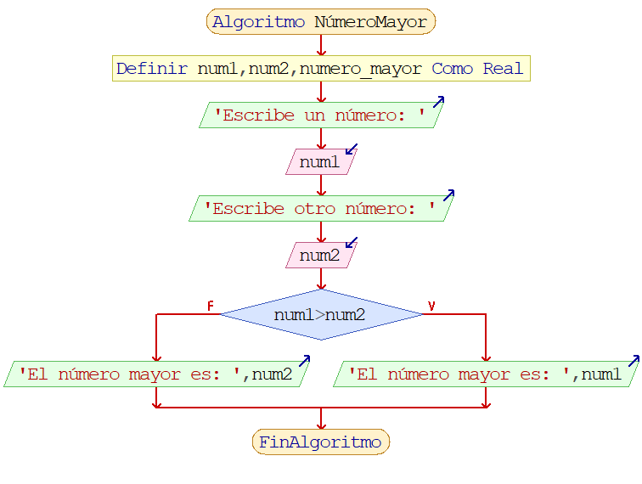 Escribir 'Escribe un número: '

Leer num1

Escribir 'Escribe otro número: '

Leer num2

Si num1>num2 Entonces

Escribir 'El número mayor es: ',num1

SiNo

Escribir 'El número mayor es: ',num2

FinSi

FinAlgoritmo

**JAVA:**

**package** Unidad2;

**import** java.util.Scanner;

**public** **class** Problema17NúmeroMayor {

**public** **static** **void** main(String[] args) {

Scanner entrada = **new** Scanner(System.***in***);

**float** num1, num2, numMayor;

System.***out***.print("Escribe un número: ");

num1 = entrada.nextFloat();

System.***out***.print("Escribe otro número: ");

num2 = entrada.nextFloat();

numMayor = num1 > num2 ? num1 : num2;

System.***out***.print("El número mayor es: " + numMayor);

}

}

**TAREA 3, UNIDAD 2**

**1.- Desarrolle el programa Hola Mundo**

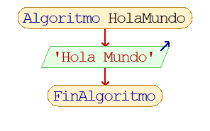**PSEUDOCÓDIGO Y DIAGRAMA DE FLUJO:**

Algoritmo HolaMundo

Escribir 'Hola Mundo'

FinAlgoritmo

**JAVA:**

**package** Unidad2;

**public** **class** Problema18HolaMundo{

**public** **static** **void** main(String[] args) {

System.***out***.println("Hola Mundo");

}

}

**2.-Se desea calcula la distancia recorrida en metros por un automóvil que tiene una velocidad constante (metros/segundo) durante un tiempo, considerar que un movimiento rectilíneo uniforme.**

**PSEUDOCÓDIGO Y DIAGRAMA DE FLUJO:**

Algoritmo DistanciaRecorrida

Definir velocidad_constante,tiempo,distancia Como Real

Escribir 'Escribe la distancia recorrida en metros: '

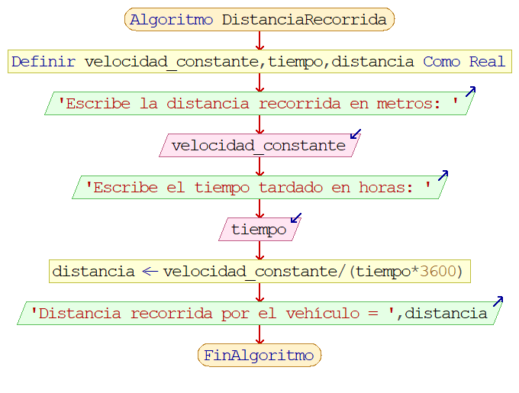 Leer velocidad_constante

Escribir 'Escribe el tiempo tardado en horas: '

Leer tiempo

distancia <- velocidad_constante/(tiempo*3600)

Escribir 'Distancia recorrida por el vehículo = ',distancia

FinAlgoritmo

**JAVA:**

**package** Unidad2;

**import** java.util.Scanner;

**public** **class** Problema19DistanciaRecorrida {

**public** **static** **void** main(String[] args) {

**float** velocidad_constante, tiempo;

Scanner entrada = **new** Scanner(System.***in***);

System.***out***.println("Escribe la distancia recorrida en metros: ");

velocidad_constante = entrada.nextFloat();

System.***out***.println("Escribe el tiempo tardado en horas: ");

tiempo = entrada.nextFloat();

**float** distancia = velocidad_constante / (tiempo * 3600);

System.***out***.println("Distancia recorrida por el vehículo: " + distancia + " metros");

}

}

**3.-Obtener el promedio aritmético de un estudiante a partir de tres notas.**

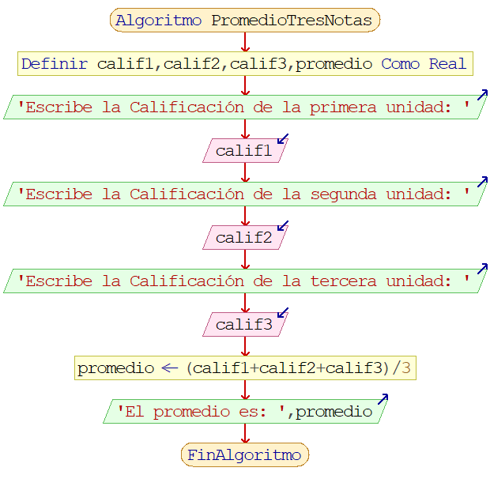**PSEUDOCÓDIGO Y DIAGRAMA DE FLUJO:**

Algoritmo PromedioTresNotas

Definir calif1,calif2,calif3,promedio Como Real

Escribir 'Escribe la Calificación de la primera unidad: '

Leer calif1

Escribir 'Escribe la Calificación de la segunda unidad: '

Leer calif2

Escribir 'Escribe la Calificación de la tercera unidad: '

Leer calif3

promedio <- (calif1+calif2+calif3)/3

Escribir 'El promedio es: ',promedio

FinAlgoritmo

**JAVA:**

**package** Unidad2;

**import** java.util.Scanner;

**public** **class** Problema20PromedioTresNotas {

**public** **static** **void** main(String[] args) {

Scanner entrada = **new** Scanner(System.***in***);

**float** calif1, calif2, calif3, promedio;

System.***out***.println("Escribe la Calificación de la primera unidad: ");

calif1 = entrada.nextFloat();

System.***out***.println("Escribe la Calificación de la segunda unidad: ");

calif2 = entrada.nextFloat();

System.***out***.println("Escribe la Calificación de la tercera unidad: ");

calif3 = entrada.nextFloat();

promedio = (calif1 + calif2 + calif3)/3;

System.***out***.println("El promedio del alumno es: " +promedio);

}

}

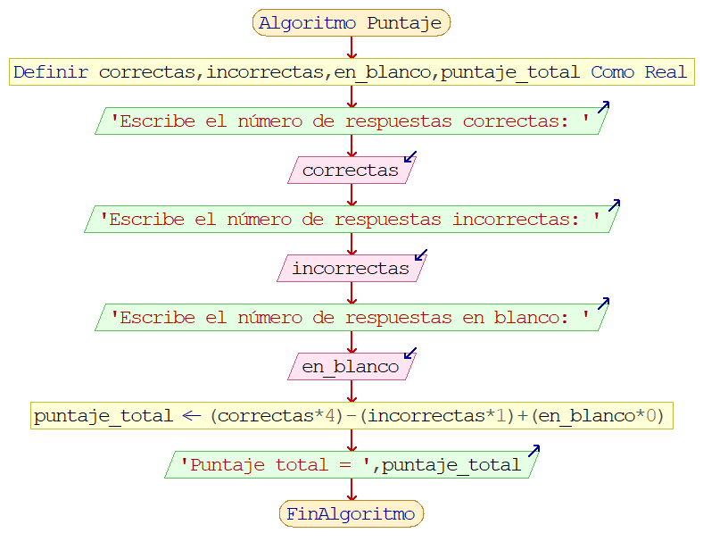**4.-Elaborar un programa que solicite el número de respuestas correctas, incorrectas y en blanco, correspondiente a concursante y muestre su puntaje final correspondiente, que por cada respuesta correcta tendrá 4 puntos, respuesta incorrecta tendrá -1 y respuestas en blanco tendrá un valor de 0.**

**PSEUDOCÓDIGO Y DIAGRAMA DE FLUJO:**

Algoritmo Puntaje

Definir correctas,incorrectas,en_blanco,puntaje_total Como Real

Escribir 'Escribe el número de respuestas correctas: '

Leer correctas

Escribir 'Escribe el número de respuestas incorrectas: '

Leer incorrectas

Escribir 'Escribe el número de respuestas en blanco: '

Leer en_blanco

puntaje_total <- (correctas*4)-(incorrectas*1)+(en_blanco*0)

Escribir 'Puntaje total = ',puntaje_total

FinAlgoritmo

**JAVA:**

**package** Unidad2;

**import** java.util.Scanner;

**public** **class** Problema21Puntaje {

**public** **static** **void** main(String[] args) {

**int** correctas, incorrectas, en_blanco, puntaje_total;

Scanner entrada = **new** Scanner(System.***in***);

System.***out***.print("Escribe el número de respuestas correctas: ");

correctas = entrada.nextInt();

System.***out***.print("Escribe el número de respuestas incorrectas: ");

incorrectas = entrada.nextInt();

System.***out***.print("Escribe el número de respuestas en blanco: ");

en_blanco = entrada.nextInt();

puntaje_total = (correctas * 4) - (incorrectas * 1) + (en_blanco * 0);

System.***out***.print("Puntaje total: " + puntaje_total);

}

}

**5.- Elaborar un programa que calcule el tiempo en horas, minutos y segundos a partir de conocer la velocidad constante y distancia.**

**PSEUDOCÓDIGO:**

Algoritmo Tiempo

Definir velocidad,distancia,tiemp,hr,min,seg,km Como Real

Escribir 'Escribe la velocidad en m/s (metros por segundo): '

Leer velocidad

Escribir 'Escribe la distancia recorrida en metros: '

Leer distancia

tiemp <- (distancia/velocidad)*10

km <- distancia*1000

seg <- distancia/velocidad

min <- seg/60

hr <- seg/3600

Escribir 'Tiempo en horas: ',hr

Escribir 'Tiempo en minutos: ',min

Escribir 'Tiempo en segundos: ',seg

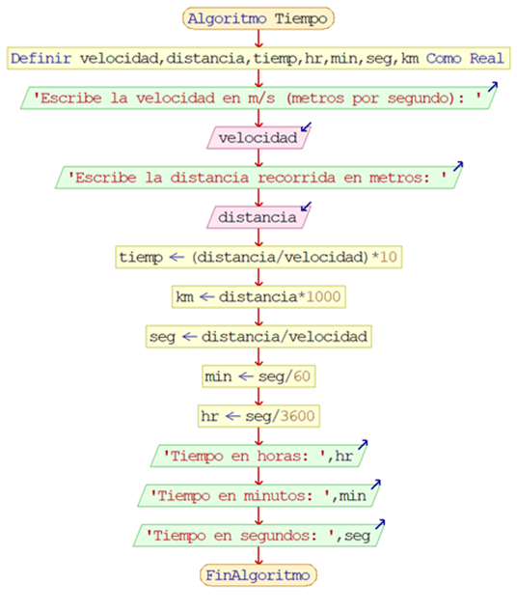FinAlgoritmo

**DIAGRAMA DE FLUJO:**

**JAVA:**

**package** Unidad2;

**import** java.util.Scanner;

**public** **class** Problema22Tiempo {

**public** **static** **void** main(String[] args) {

**double** velocidad, distancia, tiempo, hr, min, seg, km;

Scanner entrada = **new** Scanner(System.***in***);

System.***out***.print("Escribe la velocidad en m/s (metros por segundo): ");

velocidad = entrada.nextDouble();

System.***out***.print("Escribe la distancia recorrida en metros: ");

distancia = entrada.nextDouble();

tiempo = (distancia / velocidad) * 10 ;

km = distancia * 1000;

seg = distancia / velocidad;

min = seg / 60.0;

hr = seg / 3600;

System.***out***.println("Tiempo en horas: " + hr);

System.***out***.println("Tiempo en minutos: " + min);

System.***out***.println("Tiempo en segundos: " + seg);

}

}

**UNIDAD 3: TAREAS**

**TAREA 1, UNIDAD 3**

**1.- ¿Cuáles errores de sintaxis tiene la siguiente sentencia?**

**float x=0,y=0,z=0;**

**if (x>25.0)**

**y=x**

**else**

**y=z;**

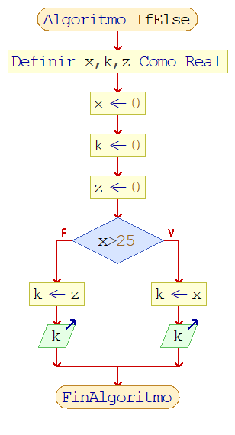**PSEUDOCÓDIGO Y DIAGRAMA DE FLUJO:**

Algoritmo IfElse

Definir x,k,z Como Real

x <- 0

k <- 0

z <- 0

Si x>25 Entonces

k <- x

Escribir k

SiNo

k <- z

Escribir k

FinSi

FinAlgoritmo

**JAVA:**

**package** Unidad3;

**public** **class** Problema1IfElse {

**public** **static** **void** main(String[] args) {

**float** x=0,y=0,z=0;

**if** (x>25.0)

{

y=x;

System.***out***.println(y);

}

**else**

y=z;

System.***out***.println(y);

}

}

Un error es que originalmente faltaba poner un punto y coma ; en y=x, y además imprimir if y else. Es decir, se estaba usando if y else de forma correcta pero sin imprimirlo.

**2.- ¿Qué valor se asigna a consumo en la sentencia if siguiente si velocidad es 120?**

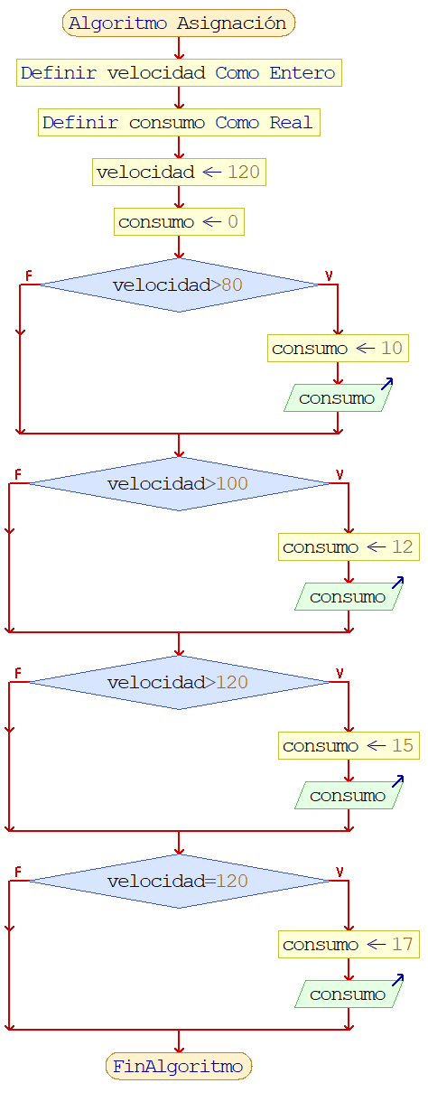**PSEUDOCÓDIGO Y DIAGRAMA DE FLUJO:**

Algoritmo Asignación

Definir velocidad Como Entero

Definir consumo Como Real

velocidad <- 120

consumo <- 0

Si velocidad>80 Entonces

consumo <- 10

Escribir consumo

FinSi

Si velocidad>100 Entonces

consumo <- 12

Escribir consumo

FinSi

Si velocidad>120 Entonces

consumo <- 15

Escribir consumo

FinSi

Si velocidad=120 Entonces

consumo <- 17

Escribir consumo

FinSi

FinAlgoritmo

**JAVA:**

**package** Unidad3;

**public** **class** Problema2Asignación {

**public** **static** **void** main(String[] args) {

**int** velocidad=120;

**float** consumo=0;

**if** (velocidad > 80){

consumo=10.00f;

System.***out***.println(consumo);

}

**else** **if** (velocidad>100) {

consumo=12.00f;

System.***out***.println(consumo);

}

**else** **if** (velocidad>120) {

consumo=15.00f;

System.***out***.println(consumo);

}

**else** **if** (velocidad == 120) {

consumo=17.00f;

System.***out***.println(consumo);

}

}

}

A la sentencia if se le asigna el valor 17

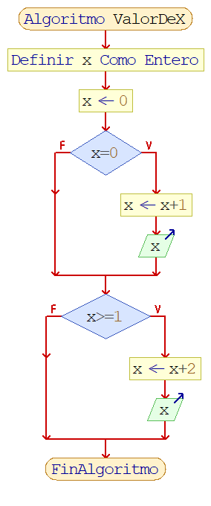**3.- Explicar las diferencias entre las sentencias de las dos formas: para ambas deducir el valor final de x si su valor inicial es 0.**

**I) PSEUDOCÓDIGO Y DIAGRAMA DE FLUJO:**

Algoritmo ValorDeX

Definir x Como Entero

x <- 0

Si x=0 Entonces

x <- x+1

Escribir x

FinSi

Si x>=1 Entonces

x <- x+2

Escribir x

FinSi

FinAlgoritmo

**JAVA:**

**package** Unidad3;

**public** **class** Problema3Forma1ValorDeX {

**public** **static** **void** main(String[] args) {

**int** x=0;

**if** (x == 0) {

x=x+1;

System.***out***.println(x);

}

**else** **if** (x>=1) {

x=x+2;

System.***out***.println(x);

}

}

}

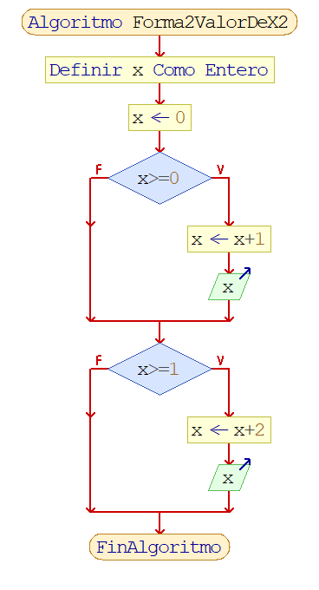**II) PSEUDOCÓDIGO Y DIAGRAMA DE FLUJO:**

Algoritmo Forma2ValorDeX2

Definir x Como Entero

x <- 0

Si x>=0 Entonces

x <- x+1

Escribir x

FinSi

Si x>=1 Entonces

x <- x+2

Escribir x

FinSi

FinAlgoritmo

**JAVA:**

**package** Unidad3;

**public** **class** Problema3Forma2ValorDeX2 {

**public** **static** **void** main(String[] args) {

**int** x=0;

**if** (x>=0)

x=x+1;

System.***out***.println(x);

**if** (x>=1)

x=x+2;

System.***out***.println(x);

}

}

La diferencia es que en un caso se cambia x==0 por x>=0, pero a final de todo termina teniendo la misma salida.

**4.- ¿Qué salida produce el código siguiente cuando se empotra en un programa completo?**

**PSEUDOCÓDIGO:**

Algoritmo AlimentosSwitch

Definir primera_opcion Como Entero

Escribir 'Escribe un número del 1 al 4: '

Leer primera_opcion

Segun primera_opcion+1 Hacer

1:

Escribir 'Cordero asado'

2:

Escribir 'Chuleta lechal'

3:

Escribir 'Chuletón'

4:

Escribir 'Postre de pastel'

De Otro Modo:

Escribir 'Buen apetito'

FinSegun

FinAlgoritmo

**DIAGRAMA DE FLUJO:**

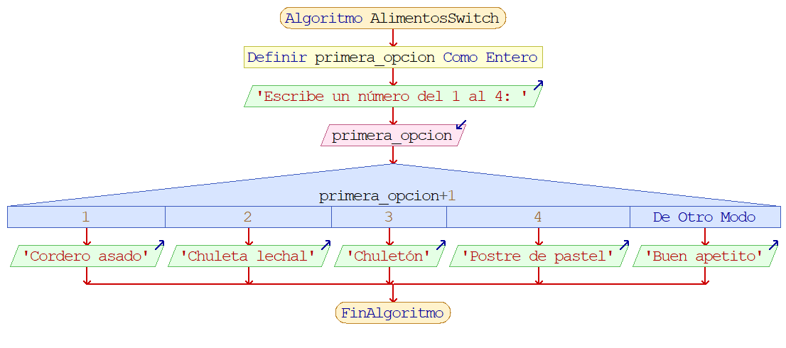

**JAVA:**

**package** Unidad3;

**import** java.util.Scanner;

**public** **class** Problema4AlimentosSwitch {

**public** **static** **void** main(String[] args) {

Scanner entrada = **new** Scanner(System.***in***);

System.***out***.print("Escribe un número del 1 al 4: ");

**int** primera_opcion = entrada.nextInt();

**switch** (primera_opcion+1){

**case** 1: System.***out***.println("Cordero asado");

**break**;

**case** 2: System.***out***.println("Chuleta lechal");

**break**;

**case** 3: System.***out***.println("Chuletón");

**break**;

**case** 4: System.***out***.println("Postre de pastel");

**break**;

**default**:

System.***out***.println("Buen apetito");

}

}

}

La salida es que, al ingresar una opción del menú con un número, se imprimirá el alimento que corresponde a ese número, sumado a 1. Tal como se muestra en switch(primera_opcion+1), el +1 indica que se tomará una opción delante de la ya seleccionada. O sea, si se presiona 1, por ejemplo, se imprimirá la opción 2. O si se presiona 3, se imprimirá la opción 4. En caso de elegir un número diferente del 1 al 4, se imprimirá en pantalla “Buen apetito”.

**5.- ¿Qué salida produce el siguiente código cuando se empotra en un programa completo?**

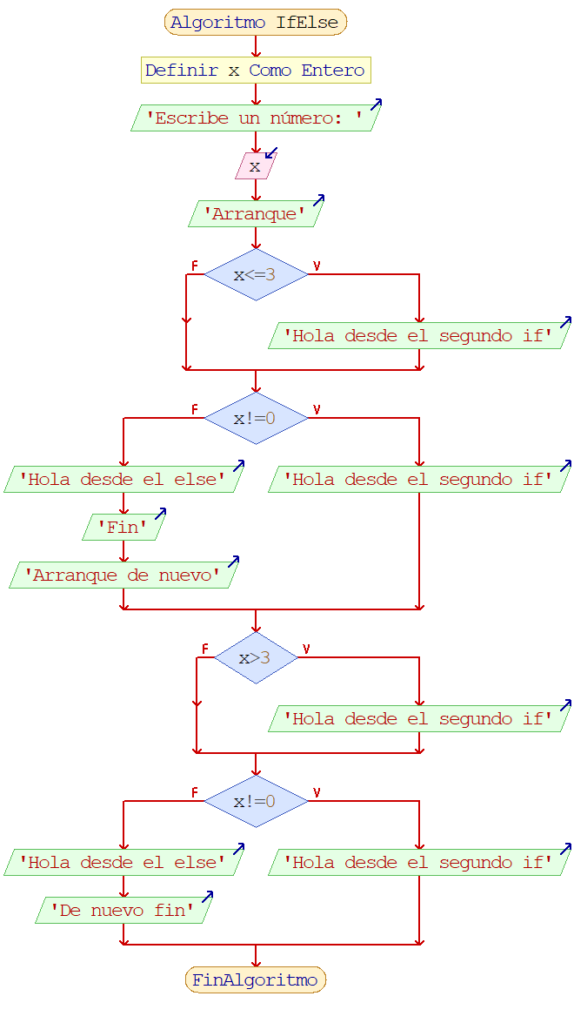**PSEUDOCÓDIGO Y DIAGRAMA DE FLUJO:**

Algoritmo IfElse

Definir x Como Entero

Escribir 'Escribe un número: '

Leer x

Escribir 'Arranque'

Si x<=3 Entonces

Escribir 'Hola desde el segundo if'

FinSi

Si x!=0 Entonces

Escribir 'Hola desde el segundo if'

SiNo

Escribir 'Hola desde el else'

Escribir 'Fin'

Escribir 'Arranque de nuevo'

FinSi

Si x>3 Entonces

Escribir 'Hola desde el segundo if'

FinSi

Si x!=0 Entonces

Escribir 'Hola desde el segundo if'

SiNo

Escribir 'Hola desde el else'

Escribir 'De nuevo fin'

FinSi

FinAlgoritmo

**JAVA:**

**package** Unidad3;

**import** java.util.Scanner;

**public** **class** Problema5IfElse {

**public** **static** **void** main(String[] args) {

Scanner entrada = **new** Scanner(System.***in***);

System.***out***.print("Escribe un número: ");

**int** x = entrada.nextInt();

System.***out***.println("Arranque");

**if** (x<=3)

**if** (x !=0)

System.***out***.println("Hola desde el segundo if.");

**else**

System.***out***.println("Hola desde el else");

System.***out***.println("Fin");

System.***out***.println("Arranque de nuevo");

**if** (x>3)

**if** (x !=0)

System.***out***.println("Hola desde el segundo if.");

**else**

System.***out***.println("Hola desde el else");

System.***out***.println("De nuevo fin");

}

}

La salida son los textos en el código como “Arranque”, “Hola desde el segundo if”, “Hola desde el else”, “Fin”, “Arranque de nuevo”, “De nuevo fin”, etc, al ingresar un número. Se imprimirán varios mensajes dependiendo del número ingresado y cachado por el Scanner.

**6.- Escribir una sentencia if-else que visualice la palabra Alta si el valor de la variable nota es mayor que 100 y Baja si su valor es menor que 100**

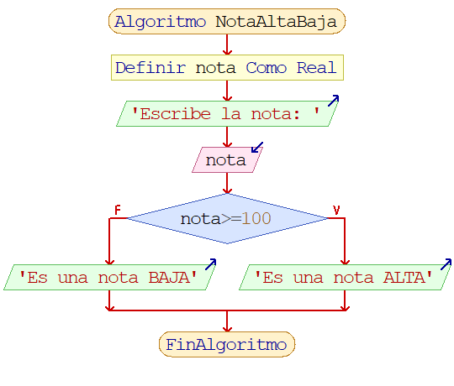**PSEUDOCÓDIGO Y DIAGRAMA DE FLUJO:**

Algoritmo NotaAltaBaja

Definir nota Como Real

Escribir 'Escribe la nota: '

Leer nota

Si nota>=100 Entonces

Escribir 'Es una nota ALTA'

SiNo

Escribir 'Es una nota BAJA'

FinSi

FinAlgoritmo

**JAVA:**

**package** Unidad3;

**import** java.util.Scanner;

**public** **class** Problema6NotaAltaBaja {

**public** **static** **void** main(String[] args) {

Scanner entrada = **new** Scanner(System.***in***);

System.***out***.print("Escribe la nota: ");

**double** nota = entrada.nextDouble();

**if** (nota >= 100)

{

System.***out***.print("Es una nota ALTA");

}

**else**

{

System.***out***.print("Es una nota BAJA");

}

}

}

**7.- Identificar el error en el siguiente código**

**int x=0;**

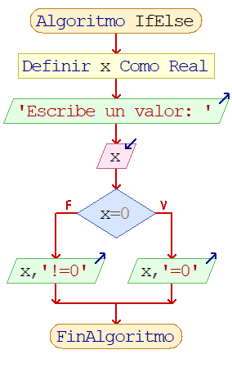**if (x=0) System.out.println(x+ "= 0");**

**else System.out.println(x+" !=0");**

**PSEUDOCÓDIGO Y DIAGRAMA DE FLUJO:**

Algoritmo IfElse

Definir x Como Real

Escribir 'Escribe un valor: '

Leer x

Si x=0 Entonces

Escribir x,'=0'

SiNo

Escribir x,'!=0'

FinSi

FinAlgoritmo

**JAVA:**

**package** Unidad3;

**import** java.util.Scanner;

**public** **class** Problema7IfElse {

**public** **static** **void** main(String[] args) {

Scanner entrada = **new** Scanner(System.***in***);

System.***out***.println("Escribe un valor: ");

**double** x= entrada.nextDouble();

**if** (x==0)

System.***out***.println(x+ "=0");

**else**

System.***out***.println(x+"!=0");

}

}

El error del código es que System.out.println(); está mal escrita, ya que esa instrucción va en el renglón de abajo y no el mismo donde se está indicando if y else. Además, lo más adecuado es agregar unas llaves en cada if y else.

**8.- Localizar el error que hay en el siguiente código**

**int x=0,y=0,z=0;**

**if (x<y<z) System.out.println(x+"<" +y+"<"+z);**

**PSEUDOCÓDIGO Y DIAGRAMA DE FLUJO:**

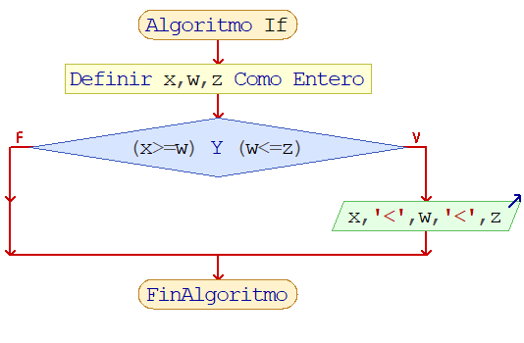Algoritmo If

Definir x,w,z Como Entero

Si (x>=w) Y (w<=z) Entonces

Escribir x,'<',w,'<',z

FinSi

FinAlgoritmo

**JAVA:**

**package** Unidad3;

**public** **class** Problema8If {

**public** **static** **void** main(String[] args) {

**int** x=0,y=0,z=0;

**if** (x<=y && y<=z)

System.***out***.println(x + "<" + y +"<" + z);

}

}

El error es que la condición que está dentro de if, está mal escrita. En lugar de x<y<z, deben separarse como (x<=y && y<=z). Y, nuevamente, System.out.println(); debe ponerse en la línea de abajo en lugar de la misma donde se está poniendo if y else.

**10.- Crear una sentencia if-then-else que clasifique un entero x en una de las siguientes categorías**

**x<0, o 0<x<100, o x>100**

**PSEUDOCÓDIGO:**

Algoritmo MenorIgualQue100

Definir cantidad Como Real

Escribir 'Escribe un número: '

Leer cantidad

Si cantidad>100 Entonces

Escribir 'El número es mayor que 100'

SiNo

Si cantidad<100 Entonces

Escribir 'El número es menor que 100'

SiNo

Si cantidad=100 Entonces

Escribir 'El número es igual que 100'

FinSi

FinSi

FinSi

FinAlgoritmo

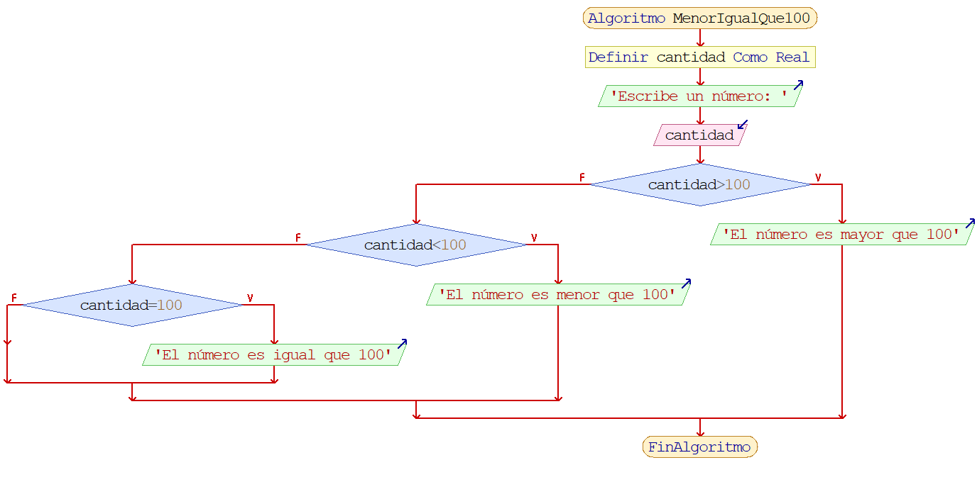**DIAGRAMA DE FLUJO:**

**JAVA:**

**package** Unidad3;

**import** java.util.Scanner;

**public** **class** Problema10MenorIgualMayorQue100{

**public** **static** **void** main(String[] args) {

Scanner entrada = **new** Scanner(System.***in***);

System.***out***.print("Escribe un número: ");

**double** cantidad = entrada.nextDouble();

**if**(cantidad > 100)

System.***out***.print("El número es mayor que 100");

**else** **if**(cantidad < 100)

System.***out***.print("El número es menor que 100");

**else**

System.***out***.print("El número es igual que 100");

}

}

**11.- Redactar un programa que introduzca número del mes (1-12) y que visualice su número de Días.**

**PSEUDOCÓDIGO:**

Algoritmo NúmeroDeDíasDelMes

Definir mes Como Entero

Escribir 'Escribe el número del mes del 1 al 12: '

Leer mes

Segun mes Hacer

1:

Escribir 'Enero tiene 31 días'

2:

Escribir 'Febrero tiene 28 días'

3:

Escribir 'Marzo tiene 31 días'

4:

Escribir 'Abril tiene 30 días'

5:

Escribir 'Mayo tiene 31 días'

6:

fr Escribir 'Junio tiene 30 días'

7:

Escribir 'Julio tiene 31 días'

8:

Escribir 'Agosto tiene 31 días'

9:

Escribir 'Septiembre tiene 30 días'

10:

Escribir 'Octubre tiene 31 días'

11:

Escribir 'Noviembre tiene 30 días'

12:

Escribir 'Diciembre tine 31 días'

De Otro Modo:

Escribir '¡ERROR. No existe un mes con este número!'

FinSegun

FinAlgoritmo

**DIAGRAMA DE FLUJO:**

**JAVA:**

**package** Unidad3;

**import** java.util.Scanner;

**public** **class** Problema11NúmeroDeDíasDelMes {

**public** **static** **void** main(String[] args) {

Scanner entrada = **new** Scanner(System.***in***);

System.***out***.print("Escribe el número del mes del 1 al 12: ");

**int** num_mes = entrada.nextInt();

String nombre_mes;

**switch**(num_mes)

{

**case** 1: nombre_mes = "Enero tiene 31 días";

**break**;

**case** 2: nombre_mes = "Febrero tiene 28 días, pero en años bisiestos tiene 29 días";

**break**;z

**case** 3: nombre_mes = "Marzo tiene 31 días";

**break**;

**case** 4: nombre_mes = "Abril tiene 30 días";

**break**;

**case** 5: nombre_mes = "Mayo tiene 31 días";

**break**;

**case** 6: nombre_mes = "Junio tiene 30 días";

**break**;

**case** 7: nombre_mes = "Julio tiene 31 días";

**break**;

**case** 8: nombre_mes = "Agosto tiene 31 días";

**break**;

**case** 9: nombre_mes = "Septiembre tiene 30 días";

**break**;

**case** 10: nombre_mes = "Octubre tiene 31 días";

**break**;

**case** 11: nombre_mes = "Noviembre tiene 30 días";

**break**;

**case** 12: nombre_mes = "Diciembre tiene 31 días";

**break**;

**default**: nombre_mes = "NO VÁLIDO: No existe un mes con ese número";

}

System.***out***.print(nombre_mes);

}

}

**12.- Codifique un programa que escriba la calificación correspondiente a una nota de acuerdo con el siguiente criterio:**

**0 a <5.0 Suspenso**

**5 a <6.5 Aprobado**

**6.5 a <8.5 Notable**

**8.5 a <10 Sobresaliente**

**10 Matrícula de honor**

**PSEUDOCÓDIGO Y DIAGRAMA DE FLUJO:**

Algoritmo CalificacionEnTexto

Definir calificacion Como Real

Escribir 'Escribe la Calificación del Alumno: '

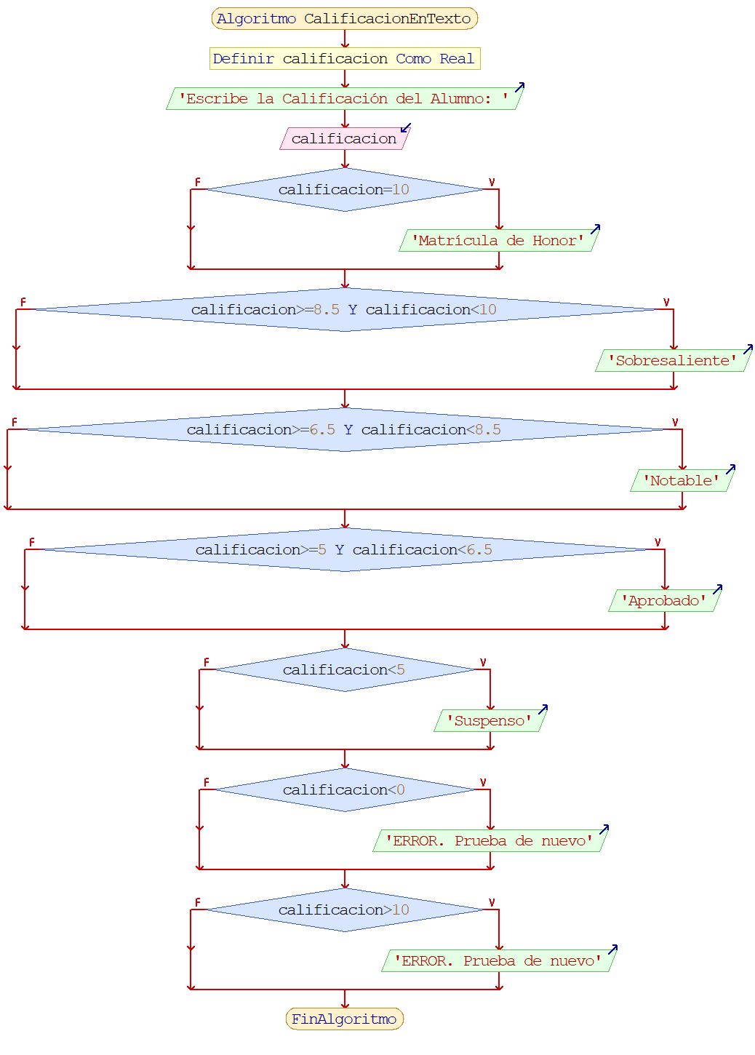 Leer calificacion

Si calificacion=10 Entonces

Escribir 'Matrícula de Honor'

FinSi

Si calificacion>=8.5 Y calificacion<10 Entonces

Escribir 'Sobresaliente'

FinSi

Si calificacion>=6.5 Y calificacion<8.5 Entonces

Escribir 'Notable'

FinSi

Si calificacion>=5 Y calificacion<6.5 Entonces

Escribir 'Aprobado'

FinSi

Si calificacion<5 Entonces

Escribir 'Suspenso'

FinSi

Si calificacion<0 Entonces

Escribir 'ERROR. Prueba de nuevo'

FinSi

Si calificacion>10 Entonces

Escribir 'ERROR. Prueba de nuevo'

FinSi

FinAlgoritmo

**JAVA:**

**package** Unidad3;

**import** java.util.Scanner;

**public** **class** Problema12CalificaciónEnTexto {

**public** **static** **void** main(String[] args) {

Scanner entrada = **new** Scanner(System.***in***);

System.***out***.print("Escribe la calificación del Alumno: ");

**double** calificacion = entrada.nextDouble();

**if** (calificacion == 10)

{

System.***out***.print("Matrícula de Honor");

}

**else** **if** (calificacion >= 8.5)

{

System.***out***.print("Sobresaliente");

}

**else** **if** (calificacion >= 6.5)

{

System.***out***.print("Notable");

}

**else** **if** (calificacion >= 5)

{

System.***out***.print("Aprobado");

}

**else** **if** (calificacion < 5)

{

System.***out***.print("Suspenso");

}

**else**

{

System.***out***.print("ERROR. Prueba de nuevo");

}

}

}

**13.- Determinar si el carácter asociado a un código introducido por el teclado es alfabético, dígito de puntuación, especial o no imprimible.**

**(30-39) - Dígitos de 0 a 9**

**(65-90) - Letras A a Z**

**(97-122) - Letras a a z**

**(44) - coma**

**(46)-punto decimal**

**PSEUDOCÓDIGO:**

Algoritmo ElCaracter

Definir code Como Entero

Escribir 'Proporciona un código numérico de dos o tres dígitos: '

Leer code

Si code>=30 Y code<=39 Entonces

Escribir 'El código introducido es un Dato Numérico'

SiNo

Si code>=65 Y code<=90 Entonces

Escribir 'El código introducido es un Dato Alfabético, de letras Mayúsculas'

SiNo

Si code>=97 Y code<=122 Entonces

Escribir 'El código introducido es un Dato Alfabético, de letras Minúsculas'

SiNo

Si code=44 Entonces

Escribir 'El código introducido es un Dígito de Puntuación'

SiNo

Si code=46 Entonces

Escribir 'El código introducido es un Dógito de Puntuación'

SiNo

Escribir 'El código introducido es un Dato no Imprimible'

FinSi

FinSi

FinSi

FinSi

FinSi

FinAlgoritmo

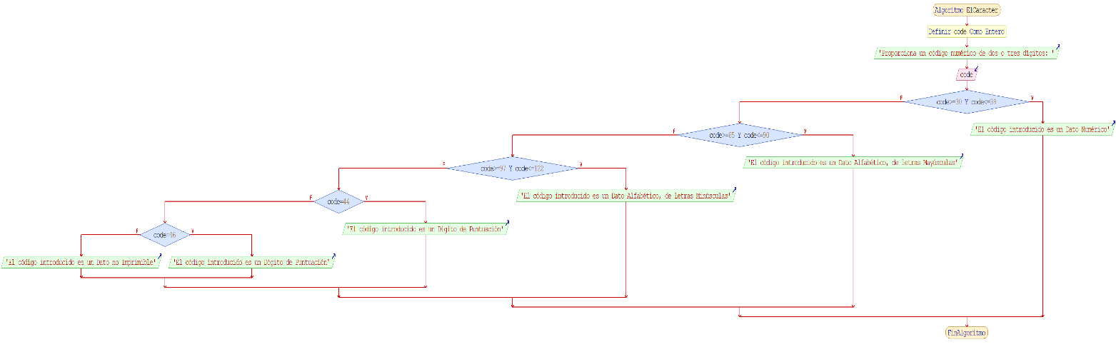**DIAGRAMA DE FLUJO:**

**JAVA:**

**package** Unidad3;

**import** java.util.Scanner;

**public** **class** Problema13ElCarácter {

**public** **static** **void** main(String[] args) {

Scanner entrada = **new** Scanner (System.***in***);

System.***out***.println("Proporciona un código numérico de Dos o Tres dígitos");

**int** code = entrada.nextInt() ;

**if** (code>=30 && code<=39)

System.***out***.println("El código introducido es un Dato Numérico");

**else** **if** (code>=65 && code<=90)

System.***out***.println("El código introducido es un Dato Alfabético, de letras Mayúsculas");

**else** **if** (code>=97 && code<=122)

System.***out***.println("El código introducido es un Dato Alfabético, de letras Minúsculas");

**else** **if** (code==44)

System.***out***.println("El código introducido es un Dígito de Puntuación");

**else** **if** (code==46)

System.***out***.println("El código introducido es un Dógito de Puntuación");

**else**

System.***out***.println("El código introducido es un Dato no Imprimible");

}

}

**14.- Cuatro enteros entre 0 y 100, representan las puntuaciones de un estudiante de un curso de informática. Escribir un programa que encuentre la media de estas puntuaciones que visualice una tabla de notas de acuerdo con el siguiente cuadro:**

**Media de puntuación:**

**90-100 A**

**80-89 B**

**70-79 C**

**60-69**

**D 0-59 E**

**PSEUDOCÓDIGO:**

Algoritmo CalificaciónConLetras

Definir calificacion1,calificacion2,calificcion3,calificacion4,promedio Como Real

Escribir 'Escribe la calificación de la unidad 1: '

Leer calificacion1

Escribir 'Escribe la calificación de la unidad 2: '

Leer calificacion2

Escribir 'Escribe la calificación de la unidad 3: '

Leer calificacion3

Escribir 'Escribe la calificación de la unidad 4: '

Leer calificacion4

promedio <- (calificacion1+calificacion2+calificacion3+calificacion4)/4

Escribir 'Promedio de las 4 Unidades: ',promedio

Si promedio>=90 Y promedio<=100 Entonces

Escribir 'La nota es A'

SiNo

Si promedio>=80 Y promedio<=89 Entonces

Escribir 'La nota es B'

SiNo

Si promedio>=70 Y promedio<79 Entonces

Escribir 'La nota es C'

SiNo

Si promedio>=60 Y promedio<=69 Entonces

Escribir 'La nota es D'

SiNo

Si promedio>=0 Y promedio<=59 Entonces

Escribir 'La nota es E'

SiNo

Escribir 'ERROR'

FinSi

FinSi

FinSi

FinSi

FinSi

FinAlgoritmo

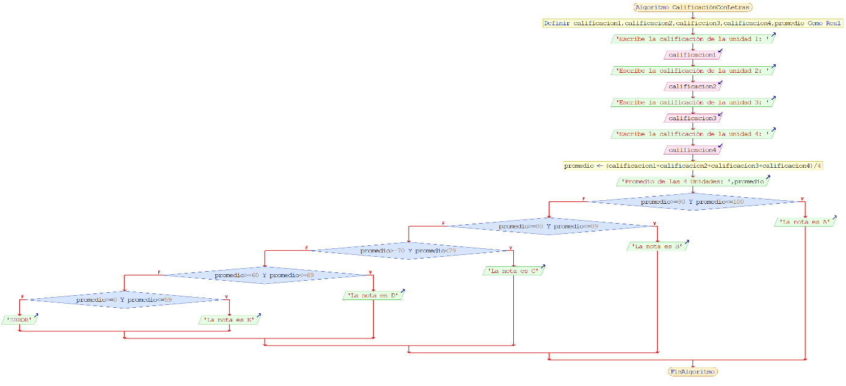**DIAGRAMA DE FLUJO:**

**JAVA:**

**package** Unidad3;

**import** java.util.Scanner;

**public** **class** Problema14CalificaciónConLetras{

**static** Scanner *entrada* = **new** Scanner(System.***in***);

**public** **static** **void** main(String[] args) {

System.***out***.print("Escribe la calificación de la Unidad 1: ");

**float** calificacion1 = *entrada*.nextFloat();

System.***out***.print("Escribe la calificación de la Unidad 2: ");

**float** calificacion2 = *entrada*.nextFloat();

System.***out***.print("Escribe la calificación de la Unidad 3: ");

**float** calificacion3 = *entrada*.nextFloat();

System.***out***.print("Escribe la calificación de la Unidad 4: ");

**float** calificacion4 = *entrada*.nextFloat();

**float** promedio = (**float**) ((calificacion1 + calificacion2 + calificacion3 + calificacion4) / 4);

System.***out***.println("Promedio de las 4 Unidades: " + promedio);

**if**((promedio >= 90) && (promedio <= 100))

System.***out***.print("La nota es A");

**else** **if**((promedio >= 80) && (promedio <= 89))

System.***out***.print("La nota es B");

**else** **if**((promedio >= 70) && (promedio <= 79))

System.***out***.print("La nota es C");

**else** **if**((promedio >= 60) && (promedio <= 69))

System.***out***.print("La nota es D");

**else** **if**((promedio >= 0) && (promedio <= 59))

System.***out***.print("La nota es E");

**else**

System.***out***.print("ERROR");

}

}

**15.- Escribir un programa que lea la hora en notación de 24 horas y que imprima en notación y que imprima en notación de 12, por ejemplo, si la entrada es 13:45, la salida será 1:45 pm. El programa debe solicitar al usuario introduzca exactamente cinco caracteres para especificar una hora, por ejemplo, las 9 en punto se deben de introducir así: 09:00.**

**PSEUDOCÓDIGO:**

Algoritmo HoraConvertida

Definir horas,minutos,horafinal Como Entero

Escribir 'Escribe las Horas: '

Leer horas

Escribir 'Escribe los Minutos: '

Leer minutos

horafinal <- horas-12

Si horas>24 Entonces

Escribir 'ERROR. Hora no aceptada'

SiNo

Si minutos>60 Entonces

Escribir 'ERROR. Hora no aceptada'

SiNo

Escribir 'La hora en formato de 12 horas es: ',horafinal,':',minutos

FinSi

FinSi

FinAlgoritmo

**DIAGRAMA DE FLUJO:**

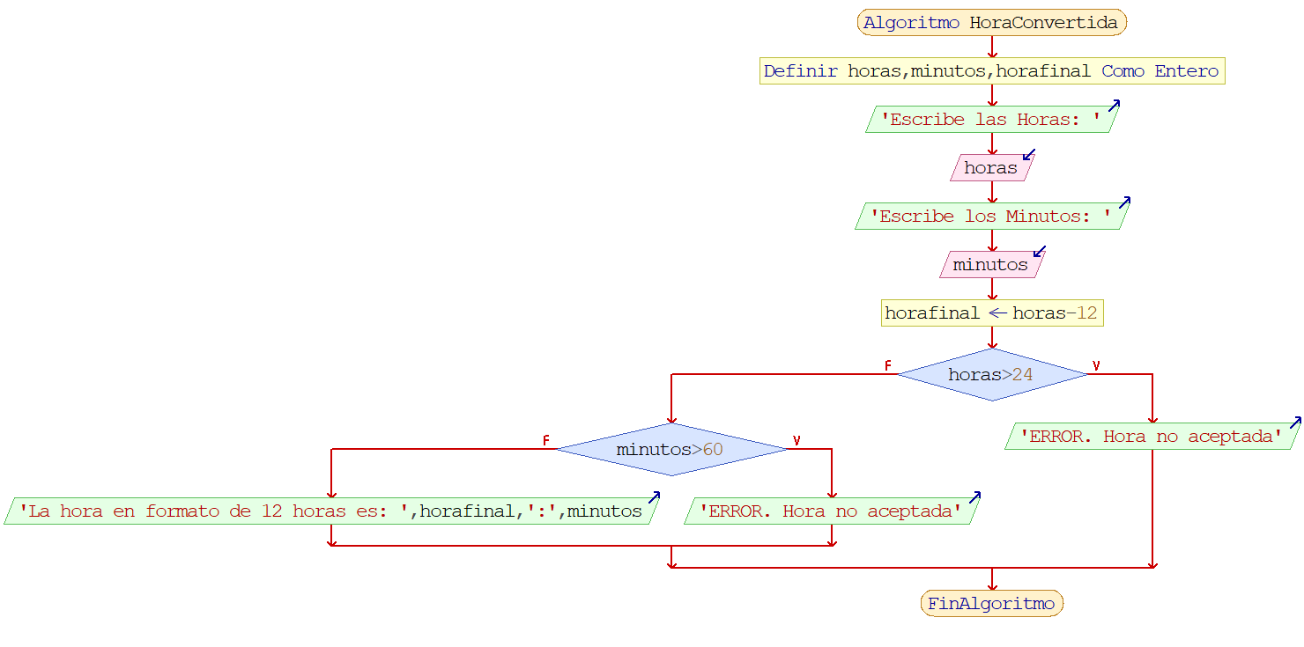

**JAVA:**

**package** Unidad3;

**import** java.util.Scanner;

**public** **class** Problema15HoraConvertida {

**public** **static** **void** main(String[] args) {

Scanner entrada = **new** Scanner(System.***in***);

System.***out***.print("Escribe las Horas: ");

**int** horas = entrada.nextInt();

System.***out***.print("Escribe los Minutos: ");

**int** minutos = entrada.nextInt();

**int** horafinal;

horafinal = horas - 12;

System.***out***.print("La hora en Formato de 12 Horas es: " + horafinal + ":" + minutos);

}

}

**16.- Crear un programa que acepte fechas escritas en modo usual y que las visualice en tres números; por ejemplo; la entrada 15, febrero, 1989 debe producir la salida: 15 2 1989**

**PSEUDOCÓDIGO:**

Algoritmo FechaConvertida

Definir numero_de_dia,años Como Entero

Definir mes Como Caracter

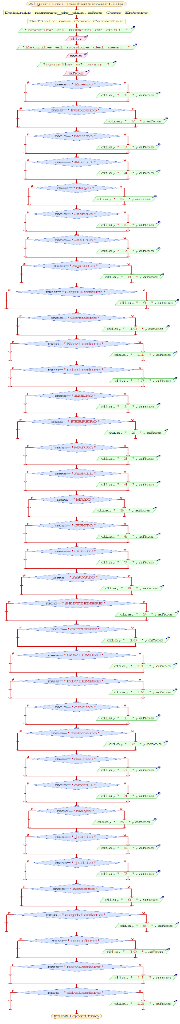 Escribir 'Escribe el número de día: '

Leer dia

Escribir 'Escribe el nombre del mes: '

Leer mes

Escribir 'Escribe el año: '

Leer años

Si mes='Enero' Entonces

Escribir dia,' 1 ',años

FinSi

Si mes='Febrero' Entonces

Escribir dia,' 2 ',años

FinSi

Si mes='Marzo' Entonces

Escribir dia,' 3 ',años

FinSi

Si mes='Abril' Entonces

Escribir dia,' 4 ',años

FinSi

Si mes='Mayo' Entonces

Escribir dia,' 5 ',años

FinSi

Si mes='Junio' Entonces

Escribir dia,' 6 ',años

FinSi

Si mes='Julio' Entonces

Escribir dia,' 7 ',años

FinSi

Si mes='Agosto' Entonces

Escribir dia,' 8 ',años

FinSi

Si mes='Septiembre' Entonces

Escribir dia,' 9 ',años

FinSi

Si mes='Octubre' Entonces

Escribir dia,' 10 ',años

FinSi

Si mes='Noviembre' Entonces

Escribir dia,' 11 ',años

FinSi

Si mes='Diciembre' Entonces

Escribir dia,' 12 ',años

FinSi

Si mes='ENERO' Entonces

Escribir dia,' 1 ',años

FinSi

Si mes='FEBRERO' Entonces

Escribir dia,' 2 ',años

FinSi

Si mes='MARZO' Entonces

Escribir dia,' 3 ',años

FinSi

Si mes='ABRIL' Entonces

Escribir dia,' 4 ',años

FinSi

Si mes='MAYO' Entonces

Escribir dia,' 5 ',años

FinSi

Si mes='JUNIO' Entonces

Escribir dia,' 6 ',años

FinSi

Si mes='JULIO' Entonces

Escribir dia,' 7 ',años

FinSi

Si mes='AGOSTO' Entonces

Escribir dia,' 8 ',años

FinSi

Si mes='SEPTIEMBRE' Entonces

Escribir dia,' 9 ',años

FinSi

Si mes='OCTUBRE' Entonces

Escribir dia,' 10 ',años

FinSi

Si mes='NOVIEMBRE' Entonces

Escribir dia,' 11 ',años

FinSi

Si mes='DICIEMBRE' Entonces

Escribir dia,' 12 ',años

FinSi

Si mes='enero' Entonces

Escribir dia,' 1 ',años

FinSi

Si mes='febrero' Entonces

Escribir dia,' 2 ',años

FinSi

Si mes='marzo' Entonces

Escribir dia,' 3 ',años

FinSi

Si mes='abril' Entonces

Escribir dia,' 4 ',años

FinSi

Si mes='mayo' Entonces

Escribir dia,' 5 ',años

FinSi

Si mes='junio' Entonces

Escribir dia,' 6 ',años

FinSi

Si mes='julio' Entonces

Escribir dia,' 7 ',años

FinSi

Si mes='agosto' Entonces

Escribir dia,' 8 ',años

FinSi

Si mes='septiembre' Entonces

Escribir dia,' 9 ',años

FinSi

Si mes='octubre' Entonces

Escribir dia,' 10 ',años

FinSi

Si mes='noviembre' Entonces

Escribir dia,' 11 ',años

FinSi

Si mes='diciembre' Entonces

Escribir dia,' 12 ',años

FinSi

FinAlgoritmo

**JAVA:**

**package** Unidad3;

**import** java.util.Scanner;

**public** **class** Problema16FechaConvertida {

**public** **static** **void** main(String[] args) {

Scanner entrada = **new** Scanner(System.***in***);

System.***out***.print("Escribe el número de día: ");

**int** dia = entrada.nextInt();

System.***out***.print("Escribe el nombre del mes: ");

**char** mes = entrada.next().charAt(2);

System.***out***.print("Escribe el año: ");

**int** año = entrada.nextInt();

**if**(mes == 'E')

{

System.***out***.println(dia + " 1 " + año);

}

**if**(mes == 'B')

{

System.***out***.println(dia + " 2 " + año);

}

**if**(mes == 'R')

{

System.***out***.println("¿Es el mes de Marzo o Abril?");

**char** marzo_abril = entrada.next().charAt(0);

**if**(marzo_abril == 'M')

{

System.***out***.println(dia + " 3 " + año);

}

**if**(marzo_abril == 'A')

{

System.***out***.println(dia + " 4 " + año);

}

}

**if**(mes == 'Y')

{

System.***out***.println(dia + " 5 " + año);

}

**if**(mes == 'N')

{

System.***out***.println(dia + " 6 " + año);

}

**if**(mes == 'L')

{

System.***out***.println(dia + " 7 " + año);

}

**if**(mes == 'O')

{

System.***out***.println(dia + " 8 " + año);

}

**if**(mes == 'P')

{

System.***out***.println(dia + " 9 " + año);

}

**if**(mes == 'T')

{

System.***out***.println(dia + " 10 " + año);

}

**if**(mes == 'V')

{

System.***out***.println(dia + " 11 " + año);

}

**if**(mes == 'C')

{

System.***out***.println(dia + " 12 " + año);

}

}

}

**17.- Dadas dos fechas en el formato día (1 a 31), mes (1 a 12) y año (entero de cuatro dígitos), correspondientes a la fecha de nacimiento y fecha actual, respectivamente. Redactar un programa que deduzca y visualice la edad del individuo; si es la fecha de un bebé de menos de un año de edad, la edad se debe dar en meses y días; en caso contrario, en años.**

**PSEUDOCÓDIGO:**

Algoritmo CálculoDeEdad

Definir nombre Como Caracter

Definir mes_de_nacimiento,año_de_nacimiento,año_actual,edad_de_la_persona Como Entero

Escribir 'Escribe el nombre de la persona: '

Leer nombre

Escribir 'Escribe el mes de nacimiento: '

Leer mes_de_nacimiento

Escribir 'Escribe el año de nacimiento: '

Leer año_de_nacimiento

Escribir 'Escribe el año actual: '

Leer año_actual

edad_de_la_persona <- año_actual-año_de_nacimiento

Si edad_de_la_persona>1 Entonces

Escribir nombre,' tiene ',edad_de_la_persona,' años de edad, aproximadamente'

SiNo

Escribir nombre,' es un bebé que tiene menos de un año de edad'

FinSi

FinAlgoritmo

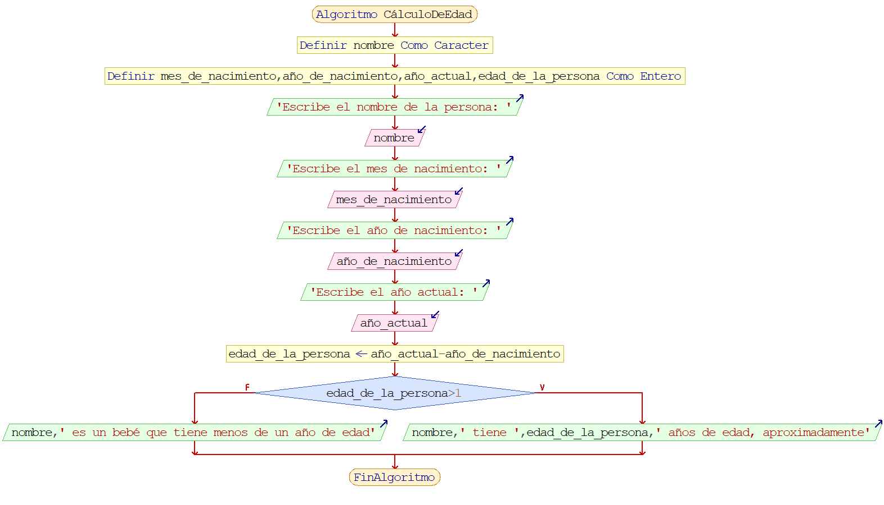

**DIAGRAMA DE FLUJO:**

**JAVA:**

**package** Unidad3;

**import** java.util.Scanner;

**public** **class** Problema17CálculoDeEdad {

**public** **static** **void** main(String[] args) {

Scanner entrada = **new** Scanner(System.***in***);

System.***out***.print("Escribe el nombre de la persona: ");

String nombre = entrada.nextLine();

System.***out***.println("Escribe el mes de nacimiento: ");

**int** mes_de_nacimiento = entrada.nextInt();

System.***out***.print("Escribe el año de nacimiento: ");

**int** año_de_nacimiento = entrada.nextInt();

System.***out***.print("Escribe el año actual: ");

**int** año_actual = entrada.nextInt();

**int** edad_de_la_persona = año_actual - año_de_nacimiento;

**if**(edad_de_la_persona > 1)

System.***out***.println(nombre + " tiene " + edad_de_la_persona + " años de edad, aproximadamente");

**else**

System.***out***.println(nombre + " es un bebé que tiene menos de un año de edad");

}

}

**18.- Codificar un programa que determine si un año es bisiesto, esto se presenta cuando es múltiplo de 4, por ejemplo, 1984; sin embargo, los años que son múltiplos de 100 sólo son bisiestos; esto se presenta cuando es múltiplo de 4, por ejemplo, 1984; sin embargo, los años que son múltiplos de 100 sólo son bisiestos cuando también son múltiplos de 400; por ejemplo, 1800 no es bisiesto, mientras que 2000, sí lo es.**

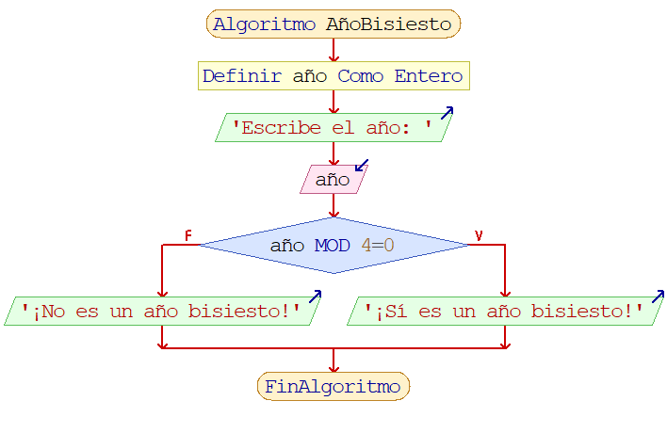**PSEUDOCÓDIGO Y DIAGRAMA DE FLUJO:**

Algoritmo AñoBisiesto

Definir año Como Entero

Escribir 'Escribe el año: '

Leer año

Si año MOD 4=0 Entonces

Escribir '¡Sí es un año bisiesto!'

SiNo

Escribir '¡No es un año bisiesto!'

FinSi

FinAlgoritmo

**JAVA:**

**package** Unidad3;

**import** java.util.Scanner;

**public** **class** Problema18AñoBisiesto {

**public** **static** **void** main(String[] args) {

Scanner entrada = **new** Scanner(System.***in***);

System.***out***.print("Escribe el año: ");

**int** año = entrada.nextInt();

**if**(año % 4 == 0)

{

System.***out***.println("¡Sí es un año biciesto!");

}

**else**

{

System.***out***.println("¡No es un año biciesto!");

}

}

}

**19.- Escribir un programa que calcule el número de días de un mes, dados los valores numéricos del mes y el año.**

**PSEUDOCÓDIGO:**

Algoritmo MesAño

Definir año,numero_mes Como Entero

Escribir 'Escribe el año: '

Leer año

Escribir 'Escribe el número del mes: '

Leer numero_mes

Si año MOD 4=0 Entonces

Segun numero_mes Hacer

1:

Escribir 'Enero del año ',año,' tiene 31 días'

2:

Escribir 'Febrero del año ',año,' tiene 29 días'

3:

Escribir 'Marzo del año ',año,' tiene 31 días'

4:

Escribir 'Abril del año ',año,' tiene 30 días'

5:

Escribir 'Mayo del año ',año,' tiene 31 días'

6:

Escribir 'Junio del año ',año,' tiene 30 días'

7:

Escribir 'Julio del año ',año,' tiene 31 días'

8:

Escribir 'Agosto del año ',año,' tiene 31 días'

9:

Escribir 'Septiembre del año ',año,' tiene 30 días'

10:

Escribir 'Octubre del año ',año,' tiene 31 días'

11:

Escribir 'Noviembre del año ',año,' tiene 30 días'

12:

Escribir 'Diciembre del año ',año,' tiene 31 días'

De Otro Modo:

Escribir '¡ERROR. No existe un mes con este número!'

FinSegun

SiNo

Segun numero_mes Hacer

1:

Escribir 'Enero del año ',año,' tiene 31 días'

2:

Escribir 'Febrero del año ',año,' tiene 28 días'

3:

Escribir 'Marzo del año ',año,' tiene 31 días'

4:

Escribir 'Abril del año ',año,' tiene 30 días'

5:

Escribir 'Mayo del año ',año,' tiene 31 días'

6:

Escribir 'Junio del año ',año,' tiene 30 días'

7:

Escribir 'Julio del año ',año,' tiene 31 días'

8:

Escribir 'Agosto del año ',año,' tiene 31 días'

9:

Escribir 'Septiembre del año ',año,' tiene 30 días'

10:

Escribir 'Octubre del año ',año,' tiene 31 días'

11:

Escribir 'Noviembre del año ',año,' tiene 30 días'

12:

Escribir 'Diciembre del año ',año,' tiene 31 días'

De Otro Modo:

Escribir '¡ERROR. No existe un mes con este número!'

FinSegun

FinSi

FinAlgoritmo

**DIAGRAMA DE FLUJO:**

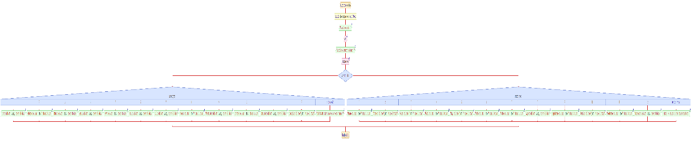

**JAVA:**

**package** Unidad3;

**import** java.util.Scanner;

**public** **class** Problema19MesAño {

**public** **static** **void** main(String[] args) {

Scanner entrada = **new** Scanner(System.***in***);

System.***out***.print("Escribe el año: ");

**int** año = entrada.nextInt();

System.***out***.print("Escribe el número del mes: ");

**int** numero_mes = entrada.nextInt();

**if**(año % 4 == 0)

{

**switch**(numero_mes){

**case** 1:

System.***out***.println("Enero del año " + año + " tiene 31 días");

**break**;

**case** 2:

System.***out***.println("Febrero del año " + año + " tiene 29 días");

**break**;

**case** 3:

System.***out***.println("Marzo del año " + año + " tiene 31 días");

**break**;

**case** 4:

System.***out***.println("Abril del año " + año + " tiene 30 días");

**break**;

**case** 5:

System.***out***.println("Mayo del año " + año + " tiene 31 días");

**break**;

**case** 6:

System.***out***.println("Junio del año " + año + " tiene 30 días");

**break**;

**case** 7:

System.***out***.println("Julio del año " + año + " tiene 31 días");

**break**;

**case** 8:

System.***out***.println("Agosto del año " + año + " tiene 31 días");

**break**;

**case** 9:

System.***out***.println("Septiembre del año " + año + " tiene 30 días");

**break**;

**case** 10:

System.***out***.println("Octubre del año " + año + " tiene 31 días");

**break**;

**case** 11:

System.***out***.println("Noviembre del año " + año + " tiene 30 días");

**break**;

**case** 12:

System.***out***.println("Diciembre del año " + año + " tiene 31 días");

**break**;

**default**:

System.***out***.println("¡ERROR. No existe un mes con este número!");

}

}

**else**

{

**switch**(numero_mes){

**case** 1:

System.***out***.println("Enero del año " + año + " tiene 31 días");

**break**;

**case** 2:

System.***out***.println("Febrero del año " + año + " tiene 28 días");

**break**;

**case** 3:

System.***out***.println("Marzo del año " + año + " tiene 31 días");

**break**;

**case** 4:

System.***out***.println("Abril del año " + año + " tiene 30 días");

**break**;

**case** 5:

System.***out***.println("Mayo del año " + año + " tiene 31 días");

**break**;

**case** 6:

System.***out***.println("Junio del año " + año + " tiene 30 días");

**break**;

**case** 7:

System.***out***.println("Julio del año " + año + " tiene 31 días");

**break**;

**case** 8:

System.***out***.println("Agosto del año " + año + " tiene 31 días");

**break**;

**case** 9:

System.***out***.println("Septiembre del año " + año + " tiene 30 días");

**break**;

**case** 10:

System.***out***.println("Octubre del año " + año + " tiene 31 días");

**break**;

**case** 11:

System.***out***.println("Noviembre del año " + año + " tiene 30 días");

**break**;

**case** 12:

System.***out***.println("Diciembre del año " + año + " tiene 31 días");

**break**;

**default**:

System.***out***.println("¡ERROR. No existe un mes con este número!");

}

}

}

}

**20.- Crear un programa que valore el salario neto semanal de los trabajadores de una empresa de acuerdo a las siguientes normar:**

**·Horas semanales trabajadas <38 a una tasa**

**·Horas extras (38 o mas) a una tasa del 50% superior a la ordinaria**

**·Impuestos de 0%, si el salario bruto es menor o igual a 750 euros; 10%, si el salario bruto es mayor que 750 euros.**

**PSEUDOCÓDIGO:**

Algoritmo Salario

Definir horas,pago,pago_horas_incompletas,pago_especial,sueldo_final Como Real

Escribir 'Escribe las horas que trabajó el empleado en toda la semana: '

Leer horas

Escribir 'Escribe el pago semanal al trabajar 38 horas: '

Leer pago

Si horas<=38 Entonces

pago_horas_incompletas <- (pago/38)*horas

Escribir 'El empleado ganó $',pago_horas_incompletas

SiNo

Si horas>38 Entonces

pago_especial <- (pago*0.5)+pago

Escribir 'El empleado ganó $',pago_especial

sueldo_final <- pago_especial-(pago_especial*0.1)

Escribir 'Sin embargo, con el cálculo de impuestos, el sueldo final del empleado es $',sueldo_final

FinSi

FinSi

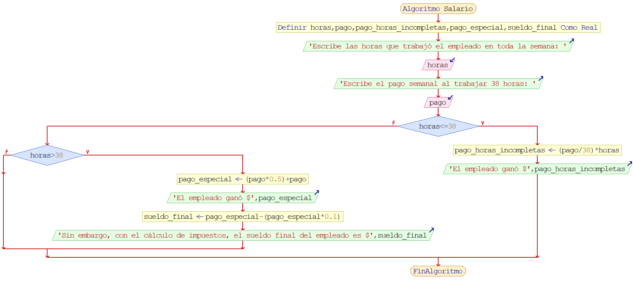FinAlgoritmo

**DIAGRAMA DE FLUJO:**

**JAVA:**

**package** Unidad3;

**import** java.util.Scanner;

**public** **class** Problema20Salario {

**public** **static** **void** main(String[] args) {

Scanner entrada = **new** Scanner(System.***in***);

System.***out***.print("Escribe las horas que trabajó el empleado en toda la semana: ");

**double** horas = entrada.nextInt();

System.***out***.print("Escribe el pago semanal al trabajar 38 horas: ");

**double** pago = entrada.nextInt();

**if**(horas <= 38)

{

**double** pago_horas_incompletas = (pago/38) * horas;

System.***out***.print("El empleado ganó $" + pago_horas_incompletas);

}

**if**(horas > 38)

{

**double** pago_especial = (pago * 0.5) + pago;

System.***out***.println("El empleado ganó $" + pago_especial);

**double** sueldo_final = pago_especial - (pago_especial * 0.1);

System.***out***.print("Sin embargo, con el cálculo de impuestos, el sueldo final del empleado es $" + sueldo_final);

}

}

}

**21.- Redactar y ejecutar un programa que simule una calculadora simple y que lea 2 enteros y un carácter. Si el carácter es un signo +, debe imprimir la suma; si es un signo -, la diferencia; si es un *, el producto; si es un /, el cociente; y si es %, el residuo. Utilizar la sentencia switch.**

**PSEUDOCÓDIGO:**

Algoritmo CalculadoraBásica

Definir eleccion Como Caracter

Definir num,otro_numero,resultado_suma,resultado_resta,resultado_multiplicacion,resultado_division,residuo_de_la_division Como Real

Escribir '**************'

Escribir '+ Suma'

Escribir '- Resta'

Escribir '* Multiplicación'

Escribir '/ División'

Escribir '% Residuo de la División'

Escribir 'Elige una operación a realizar, ingresando su símbolo: '

Leer eleccion

Segun eleccion Hacer

'+':

Escribir 'Suma'

'-':

Escribir 'Resta'

'*':

Escribir 'Multiplicación'

'/':

Escribir 'División'

'%':

Escribir 'Residuo de la División'

FinSegun

Si eleccion='+' Entonces

Escribir 'Escribe un número: '

Leer num

Escribir 'Escribe otro número: '

Leer otro_numero

resultado_suma <- num+otro_numero

Escribir 'Resultado de la Suma: ',resultado_suma

SiNo

Si eleccion='-' Entonces

Escribir 'Escribe un número: '

Leer num

Escribir 'Escribe otro número: '

Leer otro_numero

resultado_resta <- num-otro_numero

Escribir 'Resultado de la Resta: ',resultado_resta

SiNo

Si eleccion='*' Entonces

Escribir 'Escribe un número: '

Leer num

Escribir 'Escribe otro número: '

Leer otro_numero

resultado_multiplicacion <- num*otro_numero

Escribir 'Resultado de la Multiplicación: ',resultado_multiplicacion

SiNo

Si eleccion='/' Entonces

Escribir 'Escribe un número: '

Leer num

Escribir 'Escribe otro número: '

Leer otro_numero

resultado_division <- num/otro_numero

Escribir 'Resultado de la División: ',resultado_division

SiNo

Si eleccion='%' Entonces

Escribir 'Escribe un número: '

Leer num

Escribir 'Escribe otro número: '

Leer otro_numero

residuo_de_la_division <- num MOD otro_numero

Escribir 'Residuo de la División: ',residuo_de_la_division

SiNo

Escribir 'ERROR. Ese símbolo no está en el menú'

FinSi

FinSi

FinSi

FinSi

FinSi

FinAlgoritmo

**DIAGRAMA DE FLUJO:**

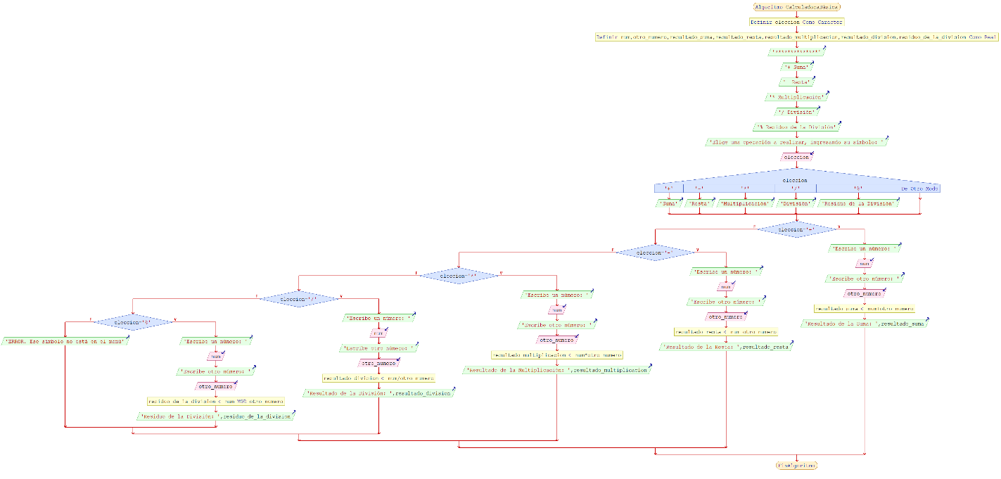

**JAVA:**

**package** Tarea1;

**import** java.util.Scanner;

**public** **class** Problema21 {

**static** Scanner *entrada* = **new** Scanner(System.***in***);

**public** **static** **void** main(String[] args) {

System.***out***.println("***************");

System.***out***.println("+ Suma");

System.***out***.println("- Resta");

System.***out***.println("* Multiplicación");

System.***out***.println("/ División");

System.***out***.println("% Residuo de una División");

System.***out***.println("***************");

System.***out***.print("Elige una operación a realizar, ingresando su símbolo: ");

**char** eleccion = *entrada*.next().charAt(0);

**switch**(eleccion) {

**case** '+': System.***out***.println("Suma");

**break**;

**case** '-': System.***out***.println("Resta");

**break**;

**case** '*': System.***out***.println("Multiplicación");

**break**;

**case** '/': System.***out***.println("División");

**break**;

**case** '%': System.***out***.println("Residuo o módulo de la División");

}

**if** (eleccion == '+')

{

System.***out***.print("Escribe un número: ");

**double** numero = *entrada*.nextDouble();

System.***out***.print("Escribe otro número: ");

**double** otro_numero = *entrada*.nextDouble();

**double** resultado_suma = numero + otro_numero;

System.***out***.print("Resultado de la Suma: " + resultado_suma);

}

**if** (eleccion == '-')

{

System.***out***.print("Escribe un número: ");

**double** numero = *entrada*.nextDouble();

System.***out***.print("Escribe otro número: ");

**double** otro_numero = *entrada*.nextDouble();

**double** resultado_resta = numero - otro_numero;

System.***out***.print("Resultado de la Resta: " + resultado_resta);

}

**if** (eleccion == '*')

{

System.***out***.print("Escribe un número: ");

**double** numero = *entrada*.nextDouble();

System.***out***.print("Escribe otro número: ");

**double** otro_numero = *entrada*.nextDouble();

**double** resultado_multiplicacion = numero * otro_numero;

System.***out***.print("Resultado de la Multiplicación: " + resultado_multiplicacion);

}

**if** (eleccion == '/')

{

System.***out***.print("Escribe un número: ");

**double** numero = *entrada*.nextDouble();

System.***out***.print("Escribe otro número: ");

**double** otro_numero = *entrada*.nextDouble();

**double** resultado_division = numero / otro_numero;

System.***out***.print("Resultado de la División: " + resultado_division);

}

**if** (eleccion == '%')

{

System.***out***.print("Escribe un número: ");

**double** numero = *entrada*.nextDouble();

System.***out***.print("Escribe otro número: ");

**double** otro_numero = *entrada*.nextDouble();

**double** residuo_de_la_division = numero % otro_numero;

System.***out***.print("Residuo de la División: " + residuo_de_la_division);

}

**else**

{

System.***out***.println("ERROR. Ese símbolo no está en el menú");

}

}

}

**TAREA 2, UNIDAD 3**

**1.- Cuatro enteros entre 0 y 100 representan las puntuaciones de un estudiante de un curso de informática. Escribir un programa que encuentre la media de estas puntuaciones y que visualice una tabla de notas de acuerdo a lo siguiente:**

**A: 100-90**

**B: 89-80**

**C: 79-70**

**C: 69-60**

**D: 59-0**

**PSEUDOCÓDIGO:**

Algoritmo CalificaciónConLetras

Definir calificacion1,calificacion2,calificcion3,calificacion4,promedio Como Real

Escribir 'Escribe la calificación de la unidad 1: '

Leer calificacion1

Escribir 'Escribe la calificación de la unidad 2: '

Leer calificacion2

Escribir 'Escribe la calificación de la unidad 3: '

Leer calificacion3

Escribir 'Escribe la calificación de la unidad 4: '

Leer calificacion4

promedio <- (calificacion1+calificacion2+calificacion3+calificacion4)/4

Escribir 'Promedio de las 4 Unidades: ',promedio

Si promedio>=90 Y promedio<=100 Entonces

Escribir 'La nota es A'

SiNo

Si promedio>=80 Y promedio<=89 Entonces

Escribir 'La nota es B'

SiNo

Si promedio>=70 Y promedio<79 Entonces

Escribir 'La nota es C'

SiNo

Si promedio>=60 Y promedio<=69 Entonces

Escribir 'La nota es D'

SiNo

Si promedio>=0 Y promedio<=59 Entonces

Escribir 'La nota es E'

SiNo

Escribir 'ERROR'

FinSi

FinSi

FinSi

FinSi

FinSi

FinAlgoritmo

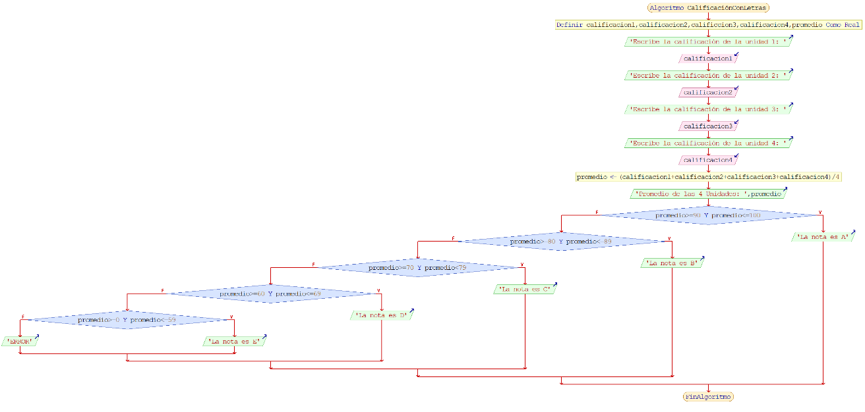

**DIAGRAMA DE FLUJO:**

**JAVA:**

**package** Unidad3;

**import** java.util.Scanner;

**public** **class** Problema22CalificaciónConLetras{

**static** Scanner *entrada* = **new** Scanner(System.***in***);

**public** **static** **void** main(String[] args) {

System.***out***.print("Escribe la calificación de la Unidad 1: ");

**float** calificacion1 = *entrada*.nextFloat();

System.***out***.print("Escribe la calificación de la Unidad 2: ");

**float** calificacion2 = *entrada*.nextFloat();

System.***out***.print("Escribe la calificación de la Unidad 3: ");

**float** calificacion3 = *entrada*.nextFloat();

System.***out***.print("Escribe la calificación de la Unidad 4: ");

**float** calificacion4 = *entrada*.nextFloat();

**float** promedio = (**float**) ((calificacion1 + calificacion2 + calificacion3 + calificacion4) / 4);

System.***out***.println("Promedio de las 4 Unidades: " + promedio);

**if**((promedio >= 90) && (promedio <= 100))

System.***out***.print("La nota es A");

**else** **if**((promedio >= 80) && (promedio <= 89))

System.***out***.print("La nota es B");

**else** **if**((promedio >= 70) && (promedio <= 79))

System.***out***.print("La nota es C");

**else** **if**((promedio >= 60) && (promedio <= 69))

System.***out***.print("La nota es D");

**else** **if**((promedio >= 0) && (promedio <= 59))

System.***out***.print("La nota es E");

**else**

System.***out***.print("ERROR");

}

}

**2.- Escribir un programa que lea la hora en notación de 24 horas y que imprima en notación de 12; por ejemplo, si la entrada es 13:45, la salida será 1:45 pm. El programa debe solucionar al usuario que introduzca exactamente cinco caracteres para especificar una hora, por ejemplo, las 9 en punto se debe introducir así: 09:00.**

**PSEUDOCÓDIGO:**

Algoritmo HoraConvertida

Definir horas,minutos,horafinal Como Entero

Escribir 'Escribe las Horas: '

Leer horas

Escribir 'Escribe los Minutos: '

Leer minutos

horafinal <- horas-12

Si horas>24 Entonces

Escribir 'ERROR. Hora no aceptada'

SiNo

Si minutos>60 Entonces

Escribir 'ERROR. Hora no aceptada'

SiNo

Escribir 'La hora en formato de 12 horas es: ',horafinal,':',minutos

FinSi

FinSi

FinAlgoritmo

**DIAGRAMA DE FLUJO:**

**JAVA:**

**package** Unidad3;

**import** java.util.Scanner;

**public** **class** Problema23HoraConvertida {

**public** **static** **void** main(String[] args) {

Scanner entrada = **new** Scanner(System.***in***);

System.***out***.print("Escribe las Horas: ");

**int** horas = entrada.nextInt();

System.***out***.print("Escribe los Minutos: ");

**int** minutos = entrada.nextInt();

**int** horafinal;

horafinal = horas - 12;

System.***out***.print("La hora en Formato de 12 Horas es: " + horafinal + ":" + minutos);

}

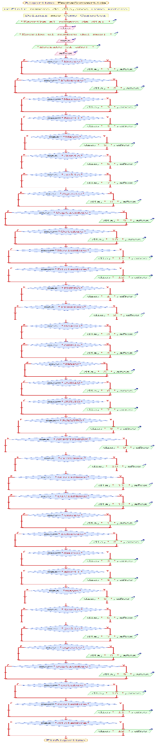}

**3.- Crear un programa que acepte fechas escritas de modo usual y que las visualice en tres números, por ejemplo, la entrada 15 de febrero de 2014 debe producir 15 2 2014.**

**PSEUDOCÓDIGO Y DIAGRAMA DE FLUJO:**

Algoritmo FechaConvertida

Definir numero_de_dia,años Como Entero

Definir mes Como Caracter

Escribir 'Escribe el número de día: '’´´

Leer dia

Escribir 'Escribe el nombre del mes: '

Leer mes

Escribir 'Escribe el año: '

Leer años

Si mes='Enero' Entonces

Escribir dia,' 1 ',años

FinSi

Si mes='Febrero' Entonces

Escribir dia,' 2 ',años

FinSi

Si mes='Marzo' Entonces

Escribir dia,' 3 ',años

FinSi

Si mes='Abril' Entonces

Escribir dia,' 4 ',años

FinSi

Si mes='Mayo' Entonces

Escribir dia,' 5 ',años

FinSi

Si mes='Junio' Entonces

Escribir dia,' 6 ',años

FinSi

Si mes='Julio' Entonces

Escribir dia,' 7 ',años

FinSi

Si mes='Agosto' Entonces

Escribir dia,' 8 ',años

FinSi

Si mes='Septiembre' Entonces

Escribir dia,' 9 ',años

FinSi

Si mes='Octubre' Entonces

Escribir dia,' 10 ',años

FinSi

Si mes='Noviembre' Entonces

Escribir dia,' 11 ',años

FinSi

Si mes='Diciembre' Entonces

Escribir dia,' 12 ',años

FinSi

Si mes='ENERO' Entonces

Escribir dia,' 1 ',años

FinSi

Si mes='FEBRERO' Entonces

Escribir dia,' 2 ',años

FinSi

Si mes='MARZO' Entonces

Escribir dia,' 3 ',años

FinSi

Si mes='ABRIL' Entonces

Escribir dia,' 4 ',años

FinSi

Si mes='MAYO' Entonces

Escribir dia,' 5 ',años

FinSi

Si mes='JUNIO' Entonces

Escribir dia,' 6 ',años

FinSi

Si mes='JULIO' Entonces

Escribir dia,' 7 ',años

FinSi

Si mes='AGOSTO' Entonces

Escribir dia,' 8 ',años

FinSi

Si mes='SEPTIEMBRE' Entonces

Escribir dia,' 9 ',años

FinSi

Si mes='OCTUBRE' Entonces

Escribir dia,' 10 ',años

FinSi

Si mes='NOVIEMBRE' Entonces

Escribir dia,' 11 ',años

FinSi

Si mes='DICIEMBRE' Entonces

Escribir dia,' 12 ',años

FinSi

Si mes='enero' Entonces

Escribir dia,' 1 ',años

FinSi

Si mes='febrero' Entonces

Escribir dia,' 2 ',años

FinSi

Si mes='marzo' Entonces

Escribir dia,' 3 ',años

FinSi

Si mes='abril' Entonces

Escribir dia,' 4 ',años

FinSi

Si mes='mayo' Entonces

Escribir dia,' 5 ',años

FinSi

Si mes='junio' Entonces

Escribir dia,' 6 ',años

FinSi

Si mes='julio' Entonces

Escribir dia,' 7 ',años

FinSi

Si mes='agosto' Entonces

Escribir dia,' 8 ',años

FinSi

Si mes='septiembre' Entonces

Escribir dia,' 9 ',años

FinSi

Si mes='octubre' Entonces

Escribir dia,' 10 ',años

FinSi

Si mes='noviembre' Entonces

Escribir dia,' 11 ',años

FinSi

Si mes='diciembre' Entonces

Escribir dia,' 12 ',años

FinSi

FinAlgoritmo

**JAVA:**

**package** Unidad3;

**import** java.util.Scanner;

**public** **class** Problema24FechaConvertida {

**public** **static** **void** main(String[] args) {

Scanner entrada = **new** Scanner(System.***in***);

System.***out***.print("Escribe el número de día: ");

**int** dia = entrada.nextInt();

System.***out***.print("Escribe el nombre del mes: ");

**char** mes = entrada.next().charAt(2);

System.***out***.print("Escribe el año: ");

**int** año = entrada.nextInt();

**if**(mes == 'E')

{

System.***out***.println(dia + " 1 " + año);

}

**if**(mes == 'B')

{

System.***out***.println(dia + " 2 " + año);

}

**if**(mes == 'R')

{

System.***out***.println("¿Es el mes de Marzo o Abril?");

**char** marzo_abril = entrada.next().charAt(0);

**if**(marzo_abril == 'M')

{

System.***out***.println(dia + " 3 " + año);

}

**if**(marzo_abril == 'A')

{

System.***out***.println(dia + " 4 " + año);

}

}

**if**(mes == 'Y')

{

System.***out***.println(dia + " 5 " + año);

}

**if**(mes == 'N')

{

System.***out***.println(dia + " 6 " + año);

}

**if**(mes == 'L')

{

System.***out***.println(dia + " 7 " + año);

}

**if**(mes == 'O')

{

System.***out***.println(dia + " 8 " + año);

}

**if**(mes == 'P')

{

System.***out***.println(dia + " 9 " + año);

}

**if**(mes == 'T')

{

System.***out***.println(dia + " 10 " + año);

}

**if**(mes == 'V')

{

System.***out***.println(dia + " 11 " + año);

}

**if**(mes == 'C')

{

System.***out***.println(dia + " 12 " + año);

}

}

}

**4.- Dadas dos fechas en el formato (1 a 31), mes (1 al 12) y año (entero de cuatro dígitos), correspondientes a la fecha de nacimiento y fecha actual, respectivamente. Redactar un programa que deduzca y visualice la edad del individuo; si la fecha de un bebé es de menos de un año de edad, la edad se debe dar en meses y días; en caso contrario, en años.**

**PSEUDOCÓDIGO:**

Algoritmo CálculoDeEdad

Definir nombre Como Caracter

Definir mes_de_nacimiento,año_de_nacimiento,año_actual,edad_de_la_persona Como Entero

Escribir 'Escribe el nombre de la persona: '

Leer nombre

Escribir 'Escribe el mes de nacimiento: '

Leer mes_de_nacimiento

Escribir 'Escribe el año de nacimiento: '

Leer año_de_nacimiento

Escribir 'Escribe el año actual: '

Leer año_actual

edad_de_la_persona <- año_actual-año_de_nacimiento

Si edad_de_la_persona>1 Entonces

Escribir nombre,' tiene ',edad_de_la_persona,' años de edad, aproximadamente'

SiNo

Escribir nombre,' es un bebé que tiene menos de un año de edad'

FinSi

FinAlgoritmo

**DIAGRAMA DE FLUJO:**

**JAVA:**

**package** Unidad3;

**import** java.util.Scanner;

**public** **class** Problema25CálculoDeEdad {

**public** **static** **void** main(String[] args) {

Scanner entrada = **new** Scanner(System.***in***);

System.***out***.print("Escribe el nombre de la persona: ");

String nombre = entrada.nextLine();

System.***out***.println("Escribe el mes de nacimiento: ");

**int** mes_de_nacimiento = entrada.nextInt();

System.***out***.print("Escribe el año de nacimiento: ");

**int** año_de_nacimiento = entrada.nextInt();

System.***out***.print("Escribe el año actual: ");

**int** año_actual = entrada.nextInt();

**int** edad_de_la_persona = año_actual - año_de_nacimiento;

**if**(edad_de_la_persona > 1)

System.***out***.println(nombre + " tiene " + edad_de_la_persona + " años de edad, aproximadamente");

**else**

System.***out***.println(nombre + " es un bebé que tiene menos de un año de edad");

}

}

**5.- Codificar un programa que determine si un año es bisiesto; esto se presenta cuando es múltiplo de 4, por ejemplo 1984; sin embargo, los años que son múltiplos de 100, sólo son bisiestos cuando también son múltiplos de 400; por ejemplo, 1800 no es bisiesto, mientras que 2000, sí lo es.**

**PSEUDOCÓDIGO Y DIAGRAMA DE FLUJO:**

Algoritmo AñoBisiesto

Definir año Como Entero

Escribir 'Escribe el año: '

Leer año

Si año MOD 4=0 Entonces

Escribir '¡Sí es un año bisiesto!'

SiNo

Escribir '¡No es un año bisiesto!'

FinSi

FinAlgoritmo

**JAVA:**

**package** Unidad3;

**import** java.util.Scanner;

**public** **class** Problema26AñoBisiesto {

**public** **static** **void** main(String[] args) {

Scanner entrada = **new** Scanner(System.***in***);

System.***out***.print("Escribe el año: ");

**int** año = entrada.nextInt();

**if**(año % 4 == 0)

{

System.***out***.println("¡Sí es un año biciesto!");

}

**else**

{

System.***out***.println("¡No es un año biciesto!");

}

}

}

**6.- Escribir un programa que calcule el número de días de un mes, dados los valores numéricos del mes y el año.**

**PSEUDOCÓDIGO:**

Algoritmo MesAño

Definir año,numero_mes Como Entero

Escribir 'Escribe el año: '

Leer año

Escribir 'Escribe el número del mes: '

Leer numero_mes

Si año MOD 4=0 Entonces

Segun numero_mes Hacer

1:

Escribir 'Enero del año ',año,' tiene 31 días'

2:

Escribir 'Febrero del año ',año,' tiene 29 días'

3:

Escribir 'Marzo del año ',año,' tiene 31 días'

4:

Escribir 'Abril del año ',año,' tiene 30 días'

5:

Escribir 'Mayo del año ',año,' tiene 31 días'

6:

Escribir 'Junio del año ',año,' tiene 30 días'

7:

Escribir 'Julio del año ',año,' tiene 31 días'

8:

Escribir 'Agosto del año ',año,' tiene 31 días'

9:

Escribir 'Septiembre del año ',año,' tiene 30 días'

10:

Escribir 'Octubre del año ',año,' tiene 31 días'

11:

Escribir 'Noviembre del año ',año,' tiene 30 días'

12:

Escribir 'Diciembre del año ',año,' tiene 31 días'

De Otro Modo:

Escribir '¡ERROR. No existe un mes con este número!'

FinSegun

SiNo

Segun numero_mes Hacer

1:

Escribir 'Enero del año ',año,' tiene 31 días'

2:

Escribir 'Febrero del año ',año,' tiene 28 días'

3:

Escribir 'Marzo del año ',año,' tiene 31 días'

4:

Escribir 'Abril del año ',año,' tiene 30 días'

5:

Escribir 'Mayo del año ',año,' tiene 31 días'

6:

Escribir 'Junio del año ',año,' tiene 30 días'

7:

Escribir 'Julio del año ',año,' tiene 31 días'

8:

Escribir 'Agosto del año ',año,' tiene 31 días'

9:

Escribir 'Septiembre del año ',año,' tiene 30 días'

10:

Escribir 'Octubre del año ',año,' tiene 31 días'

11:

Escribir 'Noviembre del año ',año,' tiene 30 días'

12:

Escribir 'Diciembre del año ',año,' tiene 31 días'

De Otro Modo:

Escribir '¡ERROR. No existe un mes con este número!'

FinSegun

FinSi

FinAlgoritmo

´

**DIAGRAMA DE FLUJO:**

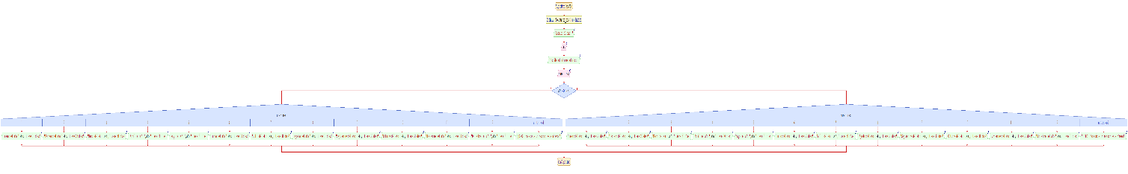

**JAVA:**

**package** Unidad3;

**import** java.util.Scanner;

**public** **class** Problema27MesAño {

**public** **static** **void** main(String[] args) {

Scanner entrada = **new** Scanner(System.***in***);

System.***out***.print("Escribe el año: ");

**int** año = entrada.nextInt();

System.***out***.print("Escribe el número del mes: ");

**int** numero_mes = entrada.nextInt();

**if**(año % 4 == 0)

{

**switch**(numero_mes){

**case** 1:

System.***out***.println("Enero del año " + año + " tiene 31 días");

**break**;

**case** 2:

System.***out***.println("Febrero del año " + año + " tiene 29 días");

**break**;

**case** 3:

System.***out***.println("Marzo del año " + año + " tiene 31 días");

**break**;

**case** 4:

System.***out***.println("Abril del año " + año + " tiene 30 días");

**break**;

**case** 5:

System.***out***.println("Mayo del año " + año + " tiene 31 días");

**break**;

**case** 6:

System.***out***.println("Junio del año " + año + " tiene 30 días");

**break**;

**case** 7:

System.***out***.println("Julio del año " + año + " tiene 31 días");

**break**;

**case** 8:

System.***out***.println("Agosto del año " + año + " tiene 31 días");

**break**;

**case** 9:

System.***out***.println("Septiembre del año " + año + " tiene 30 días");

**break**;

**case** 10:

System.***out***.println("Octubre del año " + año + " tiene 31 días");

**break**;

**case** 11:

System.***out***.println("Noviembre del año " + año + " tiene 30 días");

**break**;

**case** 12:

System.***out***.println("Diciembre del año " + año + " tiene 31 días");

**break**;

**default**:

System.***out***.println("¡ERROR. No existe un mes con este número!");

}

}

**else**

{

**switch**(numero_mes){

**case** 1:

System.***out***.println("Enero del año " + año + " tiene 31 días");

**break**;

**case** 2:

System.***out***.println("Febrero del año " + año + " tiene 28 días");

**break**;

**case** 3:

System.***out***.println("Marzo del año " + año + " tiene 31 días");

**break**;

**case** 4:

System.***out***.println("Abril del año " + año + " tiene 30 días");

**break**;

**case** 5:

System.***out***.println("Mayo del año " + año + " tiene 31 días");

**break**;

**case** 6:

System.***out***.println("Junio del año " + año + " tiene 30 días");

**break**;

**case** 7:

System.***out***.println("Julio del año " + año + " tiene 31 días");

**break**;

**case** 8:

System.***out***.println("Agosto del año " + año + " tiene 31 días");

**break**;

**case** 9:

System.***out***.println("Septiembre del año " + año + " tiene 30 días");

**break**;

**case** 10:

System.***out***.println("Octubre del año " + año + " tiene 31 días");

**break**;

**case** 11:

System.***out***.println("Noviembre del año " + año + " tiene 30 días");

**break**;

**case** 12:

System.***out***.println("Diciembre del año " + año + " tiene 31 días");

**break**;

**default**:

System.***out***.println("¡ERROR. No existe un mes con este número!");

}

}

}

}

**7.- Crear un programa que valore el salario neto semanal de los trabajadores de una empresa de acuerdo a las siguientes normas:**

**·Horas semanales trabajadas <38 a una tasa**

**·Horas extras (38 o más) a una tasa de 50% superior a la ordinaria**

**·Impuestos de 0%, el salario bruto es menor o igual a $470.96;10% si el salario bruto es mayor a $470.96 semanales**

**PSEUDOCÓDIGO:**

Algoritmo Salario

Definir horas,pago,pago_horas_incompletas,pago_especial,sueldo_final Como Real

Escribir 'Escribe las horas que trabajó el empleado en toda la semana: '

Leer horas

Escribir 'Escribe el pago semanal al trabajar 38 horas: '

Leer pago

Si horas<=38 Entonces

pago_horas_incompletas <- (pago/38)*horas

Escribir 'El empleado ganó $',pago_horas_incompletas

SiNo

Si horas>38 Entonces

pago_especial <- (pago*0.5)+pago

Escribir 'El empleado ganó $',pago_especial

sueldo_final <- pago_especial-(pago_especial*0.1)

Escribir 'Sin embargo, con el cálculo de impuestos, el sueldo final del empleado es $',sueldo_final

FinSi

FinSi

FinAlgoritmo

**DIAGRAMA DE FLUJO:**

**JAVA:**

**package** Unidad3;

**import** java.util.Scanner;

**public** **class** Problema28Salario {

**public** **static** **void** main(String[] args) {

Scanner entrada = **new** Scanner(System.***in***);

System.***out***.print("Escribe las horas que trabajó el empleado en toda la semana: ");

**double** horas = entrada.nextInt();

System.***out***.print("Escribe el pago semanal al trabajar 38 horas: ");

**double** pago = entrada.nextInt();

**if**(horas <= 38)

{

**double** pago_horas_incompletas = (pago/38) * horas;

System.***out***.print("El empleado ganó $" + pago_horas_incompletas);

}

**if**(horas > 38)

{

**double** pago_especial = (pago * 0.5) + pago;

System.***out***.println("El empleado ganó $" + pago_especial);

**double** sueldo_final = pago_especial - (pago_especial * 0.1);

System.***out***.print("Sin embargo, con el cálculo de impuestos, el sueldo final del empleado es $" + sueldo_final);

}

}

}

**8.- Redactar y ejecutar un programa que simule una calculadora simple y que lea 2 enteros y un carácter. Si el carácter es un signo +, debe imprimir la suma; si es un signo -, la diferencia; si es *, el producto; si es /, el cociente y si es % el residuo. Utilizar la sentencia switch.**

**PSEUDOCÓDIGO:**

Algoritmo CalculadoraBásica

Definir eleccion Como Caracter

Definir num,otro_numero,resultado_suma,resultado_resta,resultado_multiplicacion,resultado_division,residuo_de_la_division Como Real

Escribir '**************'

Escribir '+ Suma'

Escribir '- Resta'

Escribir '* Multiplicación'

Escribir '/ División'

Escribir '% Residuo de la División'

Escribir 'Elige una operación a realizar, ingresando su símbolo: '

Leer eleccion

Segun eleccion Hacer

'+':

Escribir 'Suma'

'-':

Escribir 'Resta'

'*':

Escribir 'Multiplicación'

'/':

Escribir 'División'

'%':

Escribir 'Residuo de la División'

FinSegun

Si eleccion='+' Entonces

Escribir 'Escribe un número: '

Leer num

Escribir 'Escribe otro número: '

Leer otro_numero

resultado_suma <- num+otro_numero

Escribir 'Resultado de la Suma: ',resultado_suma

SiNo

Si eleccion='-' Entonces

Escribir 'Escribe un número: '

Leer num

Escribir 'Escribe otro número: '

Leer otro_numero

resultado_resta <- num-otro_numero

Escribir 'Resultado de la Resta: ',resultado_resta

SiNo

Si eleccion='*' Entonces

Escribir 'Escribe un número: '

Leer num

Escribir 'Escribe otro número: '

Leer otro_numero

resultado_multiplicacion <- num*otro_numero

Escribir 'Resultado de la Multiplicación: ',resultado_multiplicacion

SiNo

Si eleccion='/' Entonces

Escribir 'Escribe un número: '

Leer num

Escribir 'Escribe otro número: '

Leer otro_numero

resultado_division <- num/otro_numero

Escribir 'Resultado de la División: ',resultado_division

SiNo

Si eleccion='%' Entonces

Escribir 'Escribe un número: '

Leer num

Escribir 'Escribe otro número: '

Leer otro_numero

residuo_de_la_division <- num MOD otro_numero

Escribir 'Residuo de la División: ',residuo_de_la_division

SiNo

Escribir "ERROR. Ese símbolo no está en el menú"

FinSi

FinSi

FinSi

FinSi

FinSi

FinAlgoritmo

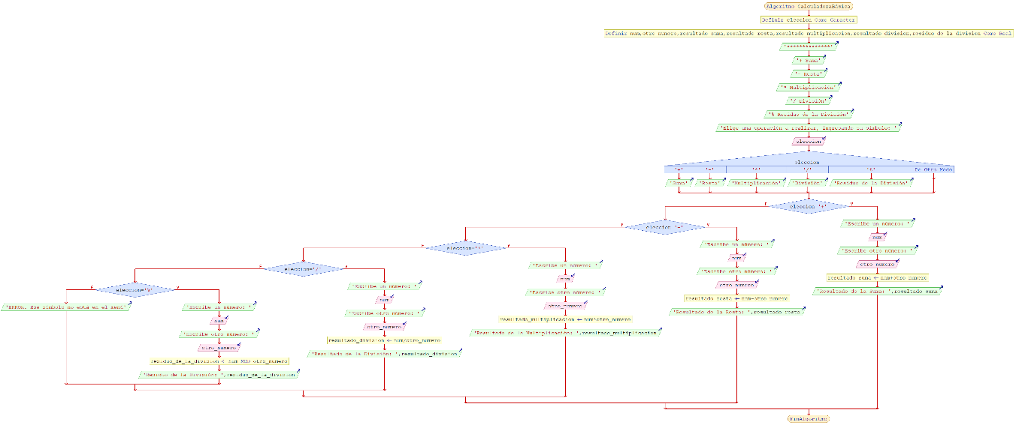**DIAGRAMA DE FLUJO:**

**JAVA:**

**package** Unidad3;

**import** java.util.Scanner;

**public** **class** Problema29CalculadoraBásica {

**static** Scanner *entrada* = **new** Scanner(System.***in***);

**public** **static** **void** main(String[] args) {

System.***out***.println("***************");

System.***out***.println("+ Suma");

System.***out***.println("- Resta");

System.***out***.println("* Multiplicación");

System.***out***.println("/ División");

System.***out***.println("% Residuo de una División");

System.***out***.println("***************");

System.***out***.print("Elige una operación a realizar, ingresando su símbolo: ");

**char** eleccion = *entrada*.next().charAt(0);

**switch**(eleccion) {

**case** '+': System.***out***.println("Suma");

**break**;

**case** '-': System.***out***.println("Resta");

**break**;

**case** '*': System.***out***.println("Multiplicación");

**break**;

**case** '/': System.***out***.println("División");

**break**;

**case** '%': System.***out***.println("Residuo o módulo de la División");

}

**if** (eleccion == '+')

{

System.***out***.print("Escribe un número: ");

**double** numero = *entrada*.nextDouble();

System.***out***.print("Escribe otro número: ");

**double** otro_numero = *entrada*.nextDouble();

**double** resultado_suma = numero + otro_numero;

System.***out***.print("Resultado de la Suma: " + resultado_suma);

}

**if** (eleccion == '-')

{

System.***out***.print("Escribe un número: ");

**double** numero = *entrada*.nextDouble();

System.***out***.print("Escribe otro número: ");

**double** otro_numero = *entrada*.nextDouble();

**double** resultado_resta = numero - otro_numero;

System.***out***.print("Resultado de la Resta: " + resultado_resta);

}

**if** (eleccion == '*')

{

System.***out***.print("Escribe un número: ");

**double** numero = *entrada*.nextDouble();

System.***out***.print("Escribe otro número: ");

**double** otro_numero = *entrada*.nextDouble();

**double** resultado_multiplicacion = numero * otro_numero;

System.***out***.print("Resultado de la Multiplicación: " + resultado_multiplicacion);

}

**if** (eleccion == '/')

{

System.***out***.print("Escribe un número: ");

**double** numero = *entrada*.nextDouble();

System.***out***.print("Escribe otro número: ");

**double** otro_numero = *entrada*.nextDouble();

**double** resultado_division = numero / otro_numero;

System.***out***.print("Resultado de la División: " + resultado_division);

}

**if** (eleccion == '%')

{

System.***out***.print("Escribe un número: ");

**double** numero = *entrada*.nextDouble();

System.***out***.print("Escribe otro número: ");

**double** otro_numero = *entrada*.nextDouble();

**double** residuo_de_la_division = numero % otro_numero;

System.***out***.print("Residuo de la División: " + residuo_de_la_division);

}

**else**

{

System.***out***.println("ERROR. Ese símbolo no está en el menú");

}

}

}

**TAREA 3, UNIDAD 3**

**1.- ¿Cuál es la salida del siguiente segmento de programa?**

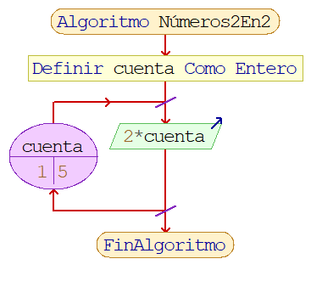**PSEUDOCÓDIGO Y DIAGRAMA DE FLUJO:**

Algoritmo Números2En2

Definir cuenta Como Entero

Para cuenta<-1 Hasta 5 Hacer

Escribir 2*cuenta

FinPara

FinAlgoritmo

**JAVA:**

**package** Unidad3;

**public** **class** Problema30NúmerosDe2En2 {

**public** **static** **void** main(String[] args) {

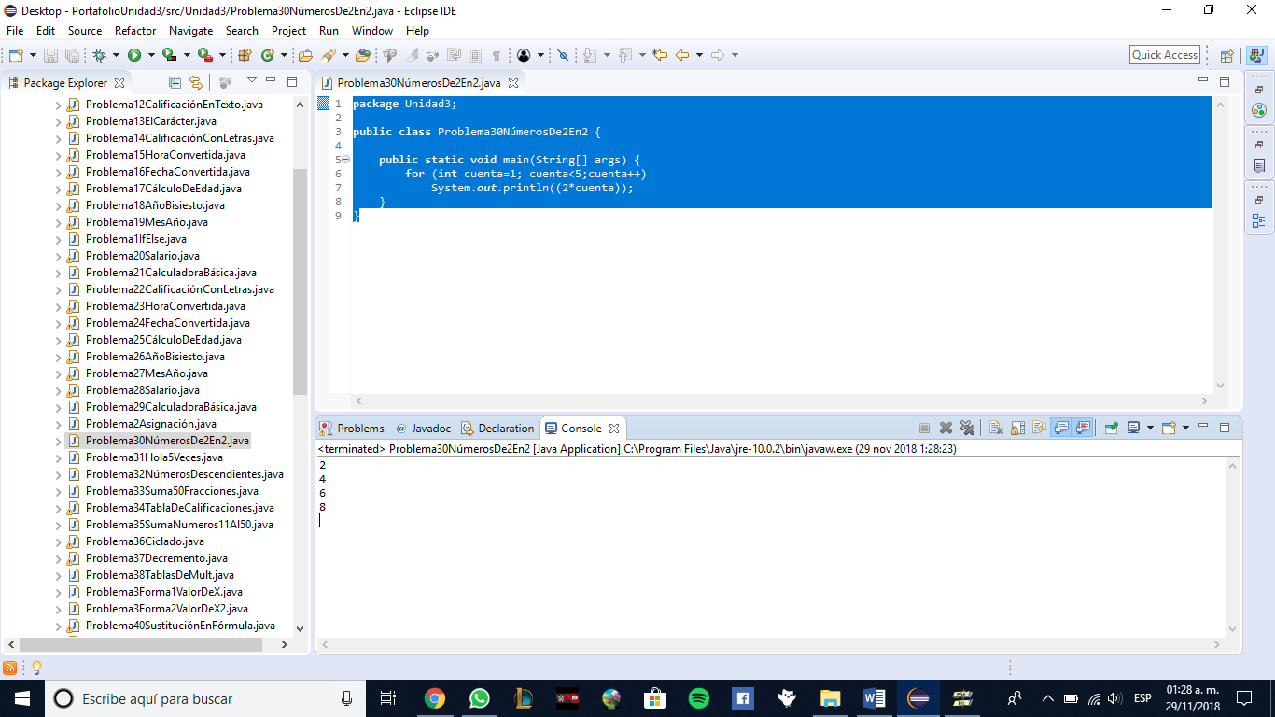 **for** (**int** cuenta=1; cuenta<5;cuenta++)

System.***out***.println((2*cuenta));

}

}

La salida del programa son los números pares del 2 al 8

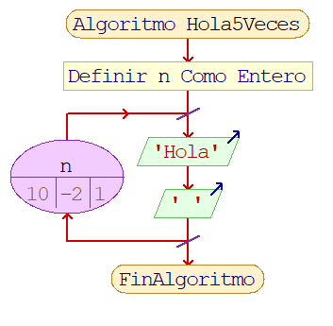

**2.- ¿Cuál es la salida de los siguientes bucles?**

**I) PSEUDOCÓDIGO Y DIAGRAMA DE FLUJO:**

Algoritmo Hola5Veces

Definir n Como Entero

Para n<-10 Hasta 1 Con Paso -2 Hacer

Escribir 'Hola'

Escribir ' '

FinPara

FinAlgoritmo

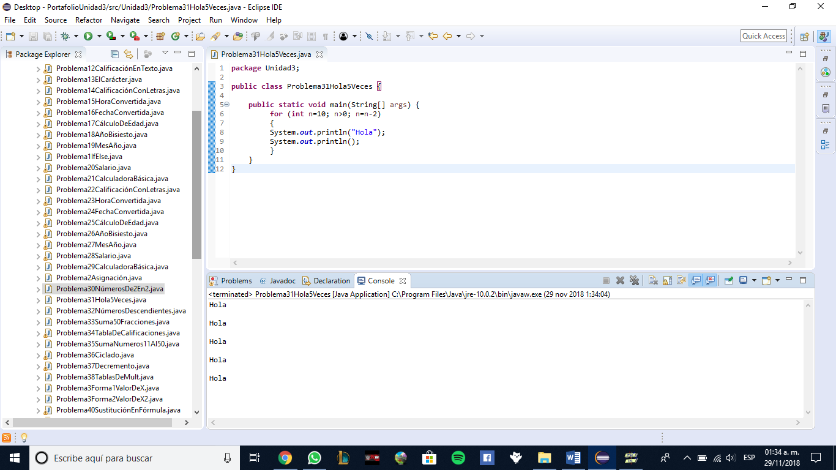

La salida es que este imprime 5 veces la palabra Hola, debido a que n se está decrementando de -2 en -2 empezando desde el 10.

**JAVA:**

**package** Unidad3;

**public** **class** Problema31Hola5Veces {

**public** **static** **void** main(String[] args) {

**for** (**int** n=10; n>0; n=n-2)

{

System.***out***.println("Hola");

System.***out***.println();

}

}

}

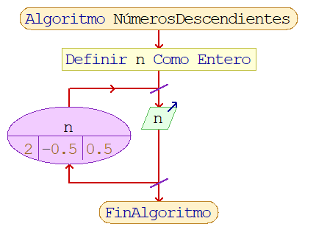**II)PSEUDOCÓDIGO Y DIAGRAMA DE FLUJO:**

Algoritmo NúmerosDescendientes

Definir n Como Entero

Para n<-2 Hasta 0.5 Con Paso -0.5 Hacer

Escribir n

FinPara

FinAlgoritmo

**JAVA:**

**package** Unidad3;

**public** **class** Problema32NúmerosDescendientes {

**public** **static** **void** main(String[] args) {

**double** n=2;

**for** (;n>0;n=n-0.5)

{

System.***out***.println(n);

}

}

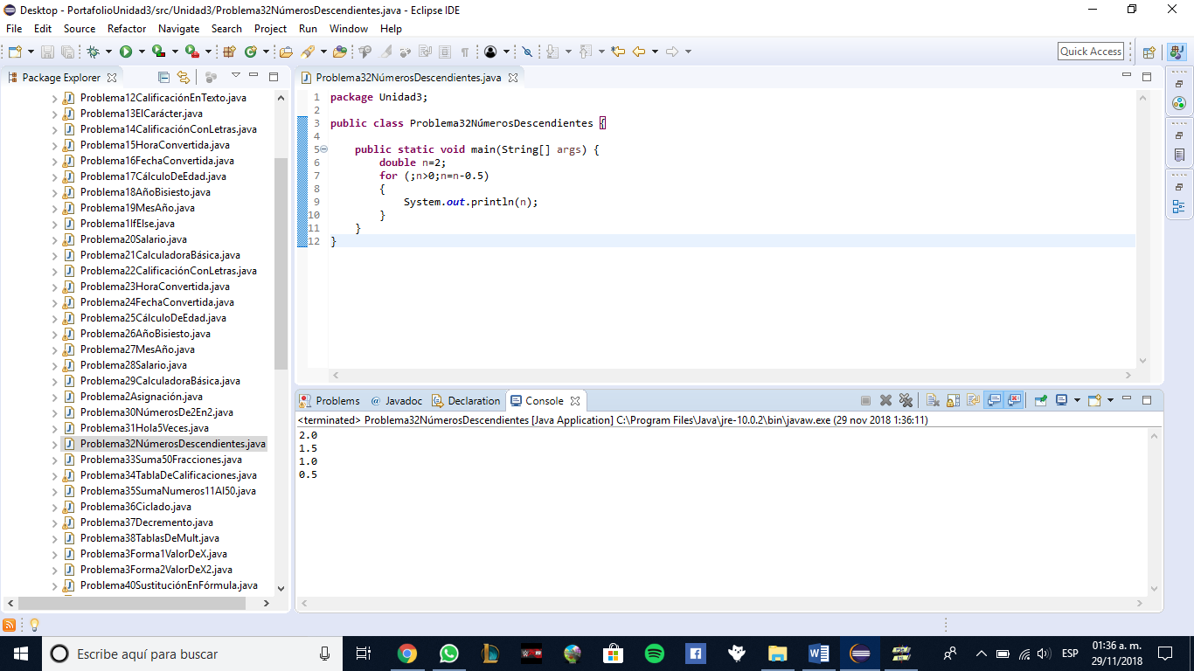}

Como salida, imprime los números del 2 al 0.5 decrementandose cada vez en 0.5, debido a que el bucle se inicializa en 2 y va con paso de -0.5 hasta llegar al 0.5

**3.- Seleccionar y escribir el bucle adecuado para resolver las siguientes tareas:**

**a) Suma de la serie 1/2+1/3+1/4+1/5+....+1/50**

**b) Lectura de la lista de calificaciones de un Examen de Historia.**

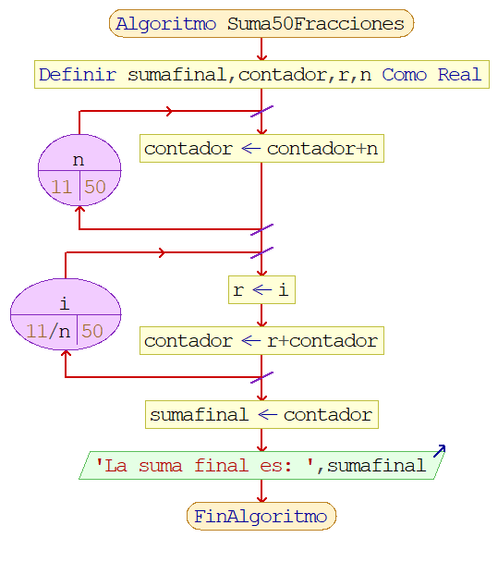**c) Visualizar la suma de enteros en el intervalo 11...50**

**Problema a) PSEUDOCÓDIGO Y DIAGRAMA DE FLUJO:**

Algoritmo Suma50Fracciones

Definir sumafinal,contador,r,n Como Real

Para n<-11 Hasta 50 Hacer

contador <- contador+n

FinPara

Para i<-11/n Hasta 50 Hacer

r <- i

contador <- r+contador

FinPara

sumafinal <- contador

Escribir 'La suma final es: ',sumafinal

FinAlgoritmo

**JAVA:**

**package** Unidad3;

**public** **class** Problema33Suma50Fracciones {

**public** **static** **void** main(String[] args) {

**double** sumafinal, contador=0, r, n;

**for**(n = 11; n<=50; n++)

contador = contador + n;

**for**(**double** i=11/n; i<=50; i++)

{

r=i;

contador = r+contador;

}

{

sumafinal = contador;

System.***out***.println("La suma final es: " + sumafinal);

}

}

}

**Problema b) PSEUDOCÓDIGO Y DIAGRAMA DE FLUJO:**

Algoritmo TablaeCalificaciones

Definir cal1,cal2,cal3,cal4,cal5,cal6,cal7,cal8,cal9,cal10 Como Real

Definir c Como Real

Definir contador Como Entero

contador <- 1

cal1 <- 0

cal2 <- 0

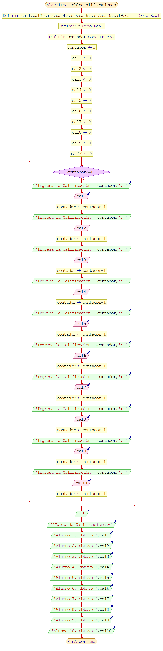 cal3 <- 0

cal4 <- 0

cal5 <- 0

cal6 <- 0

cal7 <- 0

cal8 <- 0

cal9 <- 0

cal10 <- 0

Mientras contador<=10 Hacer

Escribir 'Ingresa la Calificación ',contador,': '

Leer cal1

contador <- contador+1

Escribir 'Ingresa la Calificación ',contador,': '

Leer cal2

contador <- contador+1

Escribir 'Ingresa la Calificación ',contador,': '

Leer cal3

contador <- contador+1

Escribir 'Ingresa la Calificación ',contador,': '

Leer cal4

contador <- contador+1

Escribir 'Ingresa la Calificación ',contador,': '

Leer cal5

contador <- contador+1

Escribir 'Ingresa la Calificación ',contador,': '

Leer cal6

contador <- contador+1

Escribir 'Ingresa la Calificación ',contador,': '

Leer cal7

contador <- contador+1

Escribir 'Ingresa la Calificación ',contador,': '

Leer cal8

contador <- contador+1

Escribir 'Ingresa la Calificación ',contador,': '

Leer cal9

contador <- contador+1

Escribir 'Ingresa la Calificación ',contador,': '

Leer cal10

contador <- contador+1

FinMientras

Escribir ' '

Escribir '*Tabla de Calificaciones*'

Escribir 'Alumno 1, obtuvo ',cal1

Escribir 'Alumno 2, obtuvo ',cal2

Escribir 'Alumno 3, obtuvo ',cal3

Escribir 'Alumno 4, obtuvo ',cal4

Escribir 'Alumno 5, obtuvo ',cal5

Escribir 'Alumno 6, obtuvo ',cal6

Escribir 'Alumno 7, obtuvo ',cal7

Escribir 'Alumno 8, obtuvo ',cal8

Escribir 'Alumno 9, obtuvo ',cal9

Escribir 'Alumno 10, obtuvo ',cal10

FinAlgoritmo

**JAVA:**

**package** Unidad3;

**import** java.util.Scanner;

**public** **class** Problema34TablaDeCalificaciones {

**public** **static** **void** main(String[] args) {

Scanner entrada = **new** Scanner(System.***in***);

System.***out***.println("Calificaciones del Examen de Historia");

**int** contador = 1;

**double** cal1 = 0, cal2 = 0, cal3 = 0, cal4 = 0, cal5 = 0, cal6 = 0, cal7 = 0, cal8 = 0, cal9 = 0, cal10 = 0;

**double** c = 0;

**while**(contador <= 10)

{

System.***out***.print("Ingresa la Calificación " + contador + ": ");

cal1 = entrada.nextDouble();

contador = contador + 1;

System.***out***.print("Ingresa la Calificación " + contador + ": ");

cal2 = entrada.nextDouble();

contador = contador + 1;

System.***out***.print("Ingresa la Calificación " + contador + ": ");

cal3 = entrada.nextDouble();

contador = contador + 1;

System.***out***.print("Ingresa la Calificación " + contador + ": ");

cal4 = entrada.nextDouble();

contador = contador + 1;

System.***out***.print("Ingresa la Calificación " + contador + ": ");

cal5 = entrada.nextDouble();

contador = contador + 1;

System.***out***.print("Ingresa la Calificación " + contador + ": ");

cal6 = entrada.nextDouble();

contador = contador + 1;

System.***out***.print("Ingresa la Calificación " + contador + ": ");

cal7 = entrada.nextDouble();

contador = contador + 1;

System.***out***.print("Ingresa la Calificación " + contador + ": ");

cal8 = entrada.nextDouble();

contador = contador + 1;

System.***out***.print("Ingresa la Calificación " + contador + ": ");

cal9 = entrada.nextDouble();

contador = contador + 1;

System.***out***.print("Ingresa la Calificación " + contador + ": ");

cal10 = entrada.nextDouble();

contador = contador + 1;

}

System.***out***.println(" ");

System.***out***.println("*Tabla de Calificaciones*");

System.***out***.println("Alumno 1, obtuvo: " + cal1);

System.***out***.println("Alumno 2, obtuvo: " + cal2);

System.***out***.println("Alumno 3, obtuvo: " + cal3);

System.***out***.println("Alumno 4, obtuvo: " + cal4);

System.***out***.println("Alumno 5, obtuvo: " + cal5);

System.***out***.println("Alumno 6, obtuvo: " + cal6);

System.***out***.println("Alumno 7, obtuvo: " + cal7);

System.***out***.println("Alumno 8, obtuvo: " + cal8);

System.***out***.println("Alumno 9, obtuvo: " + cal9);

System.***out***.println("Alumno 10, obtuvo: " + cal10);

}

}

**Problema c) PSEUDOCÓDIGO Y DIAGRAMA DE FLUJO:**

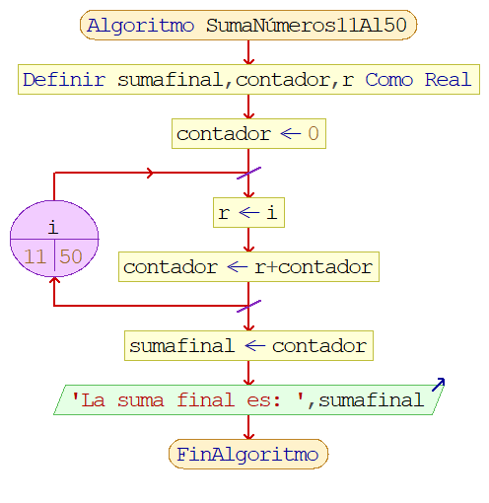Algoritmo SumaNúmeros11Al50

Definir sumafinal,contador,r Como Real

contador <- 0

Para i<-11 Hasta 50 Hacer

r <- i

contador <- r+contador

FinPara

sumafinal <- contador

Escribir 'La suma final es: ',sumafinal

FinAlgoritmo

**JAVA:**

**package** Unidad3;

**public** **class** Problema35SumaNumeros11Al50 {

**public** **static** **void** main(String[] args) {

**double** sumafinal, contador=0, r;

**for**(**double** i=11; i<=50; i++)

{

r=i;

contador = r+contador;

}

{

sumafinal = contador;

System.***out***.println("La suma final es: " + sumafinal);

}

}

}

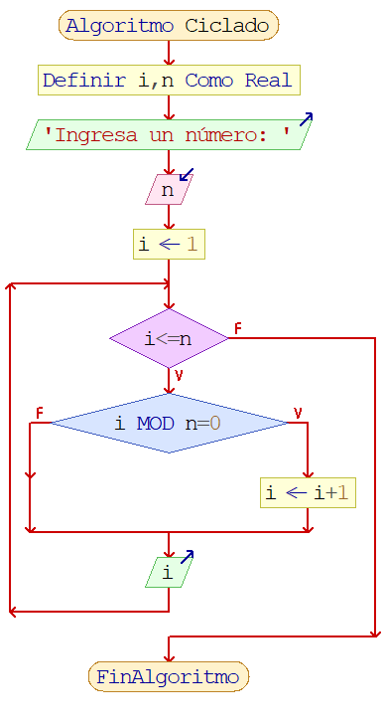**4.- Considerar el siguiente código:**

**PSEUDOCÓDIGO Y DIAGRAMA DE FLUJO:**

Algoritmo Ciclado

Definir i,n Como Real

Escribir 'Ingresa un número: '

Leer n

i <- 1

Mientras i<=n Hacer

Si i MOD n=0 Entonces

i <- i+1

FinSi

Escribir i

FinMientras

FinAlgoritmo

**JAVA:**

**package** Unidad3;

**import** java.util.Scanner;

**public** **class** Problema36Ciclado {

**public** **static** **void** main(String[] args) {

Scanner entrada = **new** Scanner(System.***in***);

**int** i=1;

System.***out***.print("Ingresa un número: ");

**double** n = entrada.nextInt();

**while** (i<=n) {

**if**((i%n)==0)

{

i++;

}

System.***out***.println(i);

}

}

}

**a)¿Cuál es la salida si n es 0?**

No hay una salida, la consola queda totalmente en blanco debido a que i%0 es 0.

**b)¿Cuál es la salida si n es 1?**

La salida del programa es un 2.

**c)¿Cuál es la salida si n es 3?**

El programa queda completamente ciclado, con apariciones infinitas del número 1.

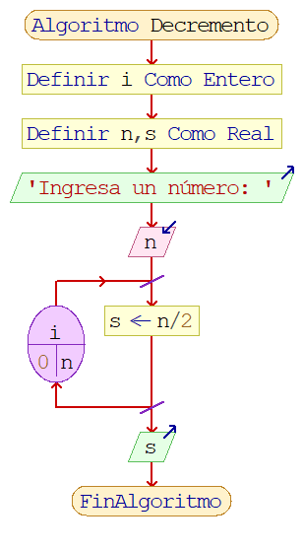**5.- A partir del siguiente código de programa:**

**PSEUDOCÓDIGO Y DIAGRAMA DE FLUJO:**

Algoritmo Decremento

Definir i Como Entero

Definir n,s Como Real

Escribir 'Ingresa un número: '

Leer n

Para i<-0 Hasta n Hacer

s <- n/2

FinPara

Escribir s

FinAlgoritmo

**JAVA:**

**package** Unidad3;

**import** java.util.Scanner;

**public** **class** Problema37Decremento {

**public** **static** **void** main(String[] args) {

Scanner entrada = **new** Scanner(System.***in***);

**int** i;

System.***out***.print("Escribe un número: ");

**double** n = entrada.nextInt();

**for** (i=0; i<n;++i){

--n;

}

System.***out***.println(i);

}

}

**a) ¿Cuál es la salida si n es 0?**

La salida es 0

**b) ¿Cuál es la salida si n es 1?**

La salida es 1

**c) ¿Cuál es la salida si n es 3?**

La salida es 2

**6.- ¿Cuál es la salida de los siguientes bucles?**

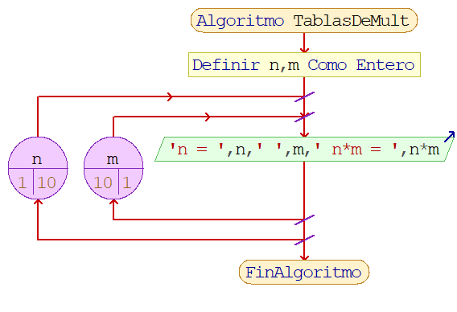**PSEUDOCÓDIGO Y DIAGRAMA DE FLUJO:**

Algoritmo TablasDeMult

Definir n, m Como Entero

Para n<-1 Hasta 10 Hacer

Para m<-10 Hasta 1 Hacer

Escribir "n = ", n, " ", m, " n*m = ", n * m

FinPara

FinPara

FinAlgoritmo

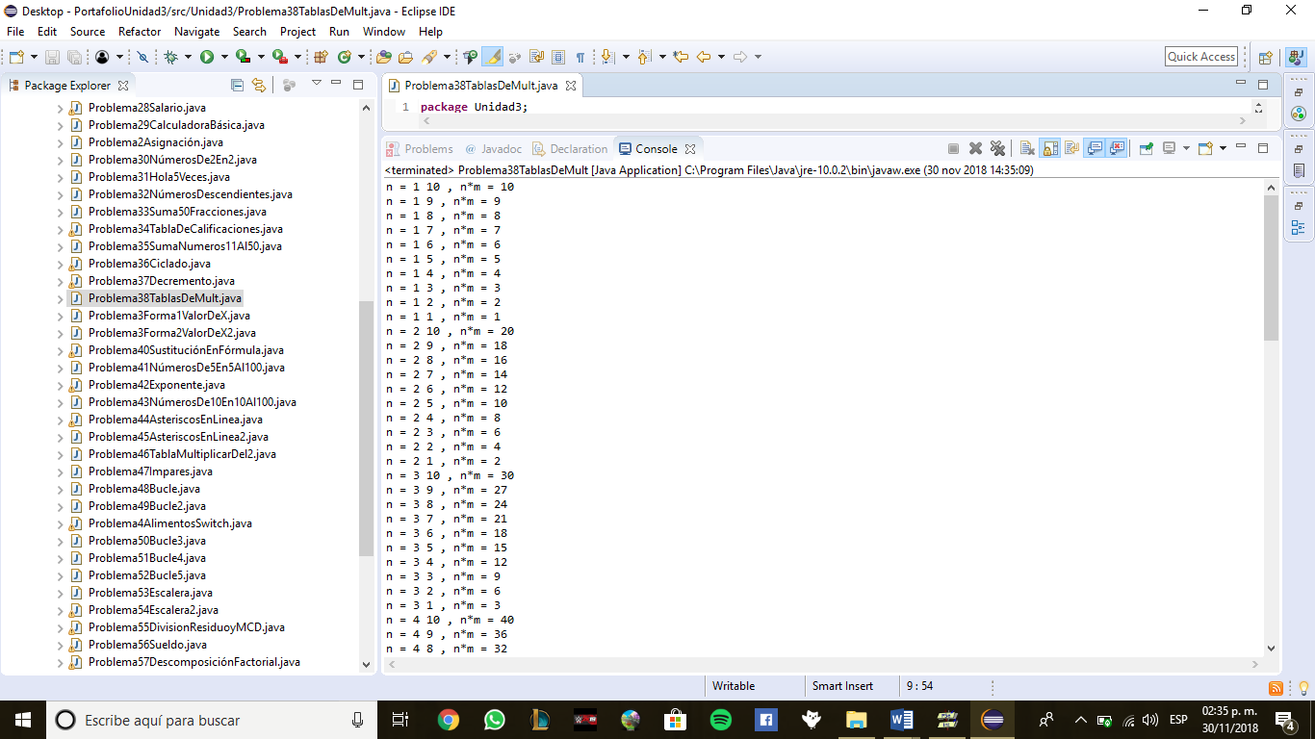**JAVA:**

**package** Unidad3;

**public** **class** Problema38TablasDeMult {

**public** **static** **void** main(String[] args) {

**for** (**int** n=1;n<=10;n++)

**for** (**int** m=10;m>=1;m--)

System.***out***.println("n = "+ n +" "+ m +" , n*m = "+ n * m);

}

}

La salida del programa son las tablas de multiplicar del 1 al 10.

**7.- Escribir un programa que calcule y visualice 1!+2!+3!+...(n-1)! + n!, donde n es un dato de entrada**

**PSEUDOCÓDIGO Y DIAGRAMA DE FLUJO:**

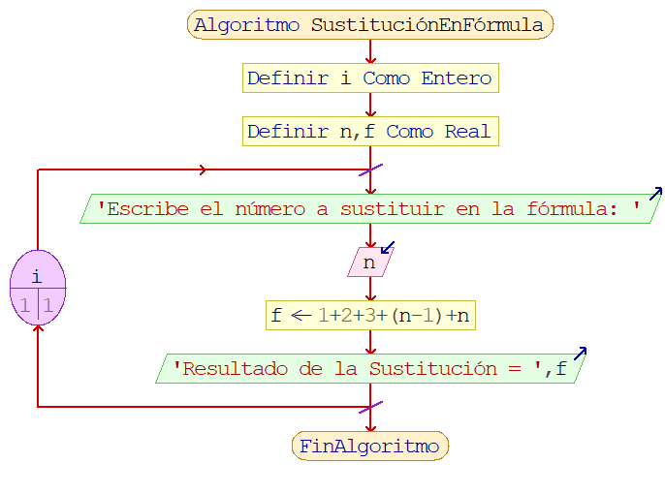Algoritmo SustituciónEnFórmula

Definir i Como Entero

Definir n,f Como Real

Para i<-1 Hasta 1 Hacer

Escribir 'Escribe el número a sustituir en la fórmula: '

Leer n

f <- 1+2+3+(n-1)+n

Escribir 'Resultado de la Sustitución = ',f

FinPara

FinAlgoritmo

**JAVA:**

**package** Unidad3;

**import** java.util.Scanner;

**public** **class** Problema40SustituciónEnFórmula {

**public** **static** **void** main(String[] args) {

Scanner entrada = **new** Scanner(System.***in***);

**for**(**int** i = 1; i <= 5; i++);

{

**double** n, f;

System.***out***.print("Escribe el número a sustituir en la fórmula: ");

n = entrada.nextDouble();

f = 1 + 2 + 3 + (n-1) + n;

System.***out***.print("Resultado de la Sustitución = " + f);

}

}

}

**8.- ¿Cuál es la salida del siguiente bucle?**

**PSEUDOCÓDIGO Y DIAGRAMA DE FLUJO:**

Algoritmo NúmerosDe5En5Al100

Definir suma Como Entero

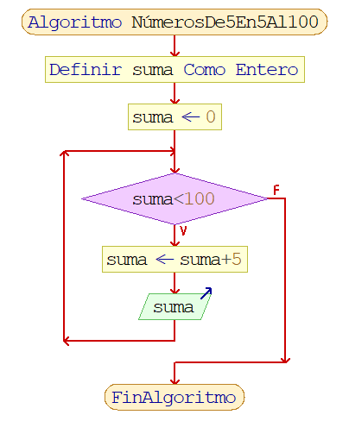 suma <- 0

Mientras suma<100 Hacer

suma <- suma+5

Escribir suma

FinMientras

FinAlgoritmo

**JAVA:**

**package** Unidad3;

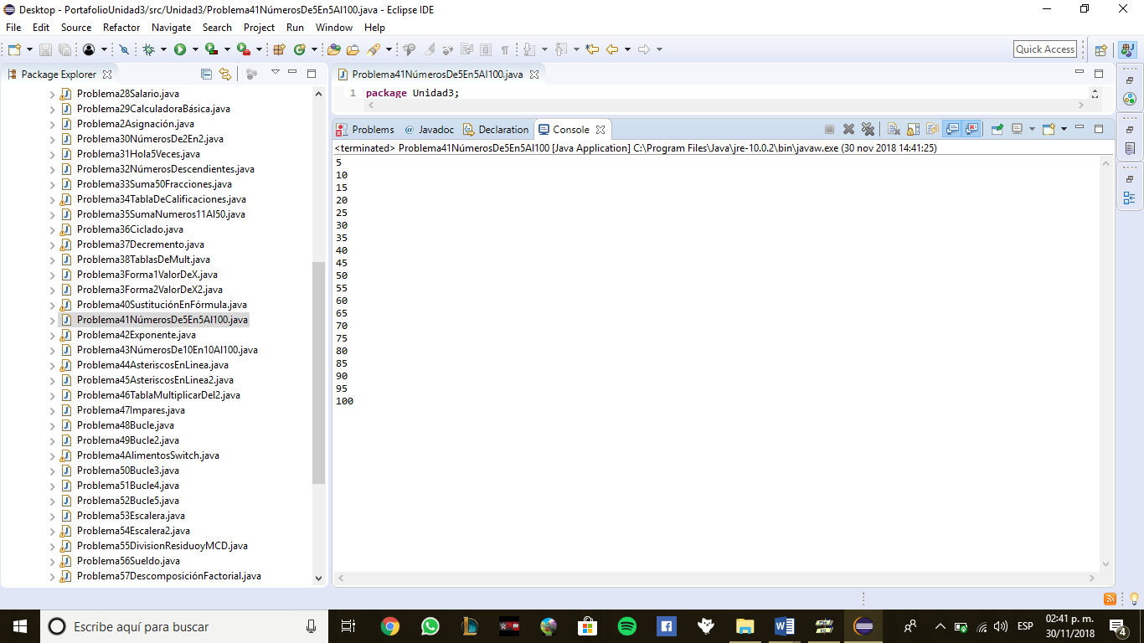**public** **class** Problema41NúmerosDe5En5Al100 {

**public** **static** **void** main(String[] args) {

**int** suma=0;

**while** (suma<100) {

suma+=5;

System.***out***.println(suma);

}

}

}

La salida es que imprime los números de 5 en 5 al 100.

**9.- Escribir un bucle while que visualice todas las potencias de un entero n, menores que un valor MAXLIMITE.**

**PSEUDOCÓDIGO Y DIAGRAMA DE FLUJO:**

Algoritmo Exponente

Definir num Como Real

Definir potencia,contador,x Como Entero

Escribir '¿Qué número quieres elevar?: '

Leer num

Escribir '¿A qué potencia quieres elevar el número?: '

Leer potencia

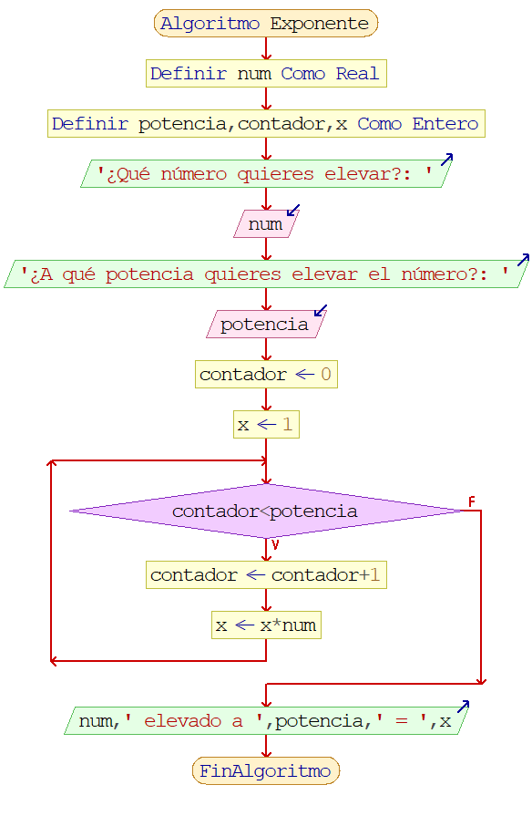 contador <- 0

x <- 1

Mientras contador<potencia Hacer

contador <- contador+1

x <- x*num

FinMientras

Escribir num,' elevado a ',potencia,' = ',x

FinAlgoritmo

**JAVA:**

**package** Unidad3;

**import** java.util.Scanner;

**public** **class** Problema42Exponente {

**public** **static** **void** main(String[]args) {

Scanner entrada = **new** Scanner(System.***in***);

System.***out***.print("¿Qué número quieres elevar?: ");

**double** numero = entrada.nextDouble();

System.***out***.print("¿A qué potencia quieres elevar el número?: ");

**int** potencia = entrada.nextInt();

**double** resultado = Math.*pow*(numero, potencia);

System.***out***.println(numero + " elevado a " + potencia + " = " + resultado);

}

}

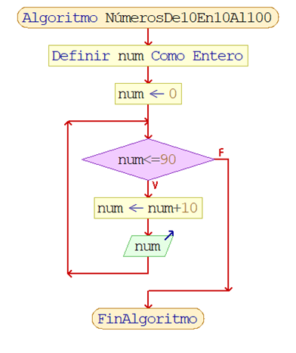**10.- ¿Qué hace el siguiente bucle while? Rescribirlo con sentencias for y do-while.**

**I) PSEUDOCÓDIGO Y DIAGRAMA DE FLUJO:**

**Bucle While**

Algoritmo NúmerosDe10En10Al100

Definir num Como Entero

num <- 0

Mientras num<=90 Hacer

num <- num+10

Escribir num

FinMientras

FinAlgoritmo

**JAVA:**

**package** Unidad3;

**public** **class** Problema43NúmerosDe10En10Al100 {

**public** **static** **void** main(String[] args) {

**int** num=10;

**while** (num<=100)

{

System.***out***.println(num);

num+=10;

}

}

}

**II) PSEUDOCÓDIGO Y DIAGRAMA DE FLUJO:**

**Bucle For**

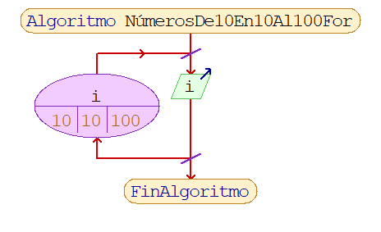Algoritmo NúmerosDe10En10Al100For

Para i<-10 Hasta 100 Con Paso 10 Hacer

Escribir i

FinPara

FinAlgoritmo

**JAVA:**

**package** Tarea3;

**public** **class** Problema10For {

**public** **static** **void** main(String[] args) {

**for**(**int** i = 10; i <= 100; i+=10)

{

System.***out***.println(i);

}

}

}

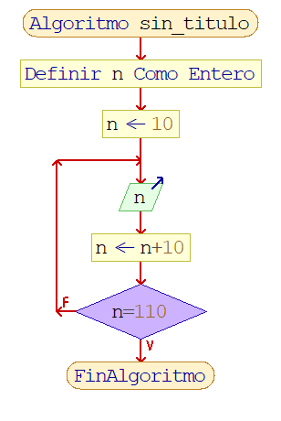**III) PSEUDOCÓDIGO Y DIAGRAMA DE FLUJO:**

**Bucle Do-While**

Algoritmo sin_titulo

Definir n Como Entero

n <- 10

Repetir

Escribir n

n <- n+10

Hasta Que n=110

FinAlgoritmo

**JAVA:**

**package** Tarea3;

**public** **class** Problema10DoWhile {

**public** **static** **void** main(String[] args) {

**int** numero = 10;

**do** {

System.***out***.println(numero);

numero+=10;

}**while**(numero <= 100);

}

}

Los tres bucles imprimen los números de 10 en 10 al 100. Esto debido a que se inicializa en 10 un valor n, y se va incrementando de 10 en 10 hasta que sea igual a 100. Los bucles for, while y do-while cumplen la misma función para este caso. Ya depende cómo se quiera trabajar para elegir uno de ellos.

**11.- Suponiendo que m=3 y n=5, ¿Cuál es la salida de los siguientes segmentos de programa?**

**PSEUDOCÓDIGO Y DIAGRAMA DE FLUJO:**

**Bucle 1:**

Algoritmo AsteriscosEnLínea

Definir base,i,espacio,asterisco Como Entero

Escribir 'Ingresa la base: '

Leer base

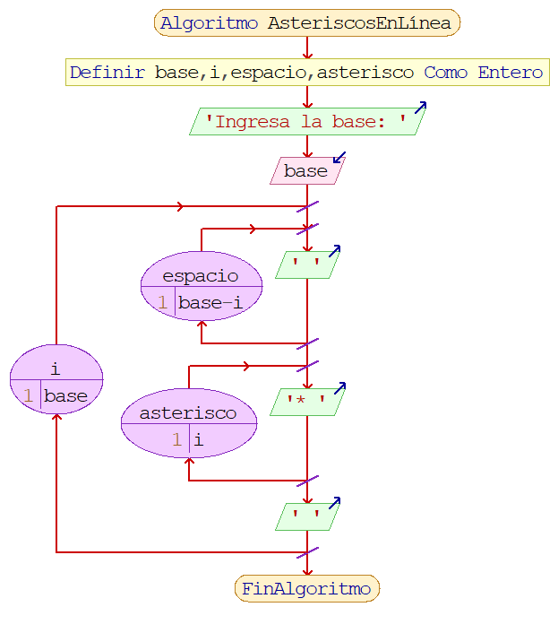 Para i<-1 Hasta base Hacer

Para espacio<-1 Hasta base-i Hacer

Escribir ' ' Sin Saltar

FinPara

Para asterisco<-1 Hasta i Hacer

Escribir '* ' Sin Saltar

FinPara

Escribir ' '

FinPara

FinAlgoritmo

**JAVA:**

**package** Unidad3;

**public** **class** Problema44AsteriscosEnLinea {

**public** **static** **void** main(String[] args) {

**int** m=3;

**int** n=5;

**for**(**int** i=0;i<n;i++)

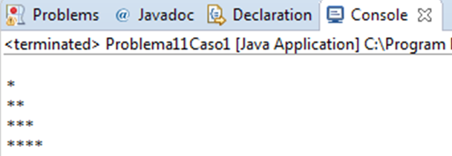 {

**for** (**int** j=0;j<i;j++)

System.***out***.print("*");

System.***out***.println();

}

}

}

La salida del programa es un triángulo rectángulo de asteriscos.

**Bucle 2:**

**PSEUDOCÓDIGO Y DIAGRAMA DE FLUJO:**

Algoritmo AsteriscosEnLínea2

Definir i,espacio,asterisco Como Entero

Para i<-1 Hasta 5 Hacer

Para espacio<-1 Hasta 3 Hacer

Escribir '* ' Sin Saltar

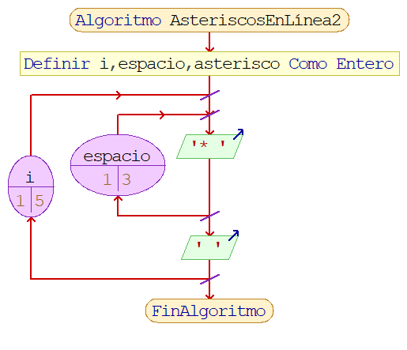 FinPara

Escribir ' '

FinPara

FinAlgoritmo

**JAVA:**

**package** Unidad3;

**public** **class** Problema45AsteriscosEnLinea2{

**public** **static** **void** main(String[] args) {

**int** m=3;

**int** n=5;

**for**(**int** i=n;i>0;i--){

**for** (**int** j=m;j>0;j--)

System.***out***.print("*");

System.***out***.println();

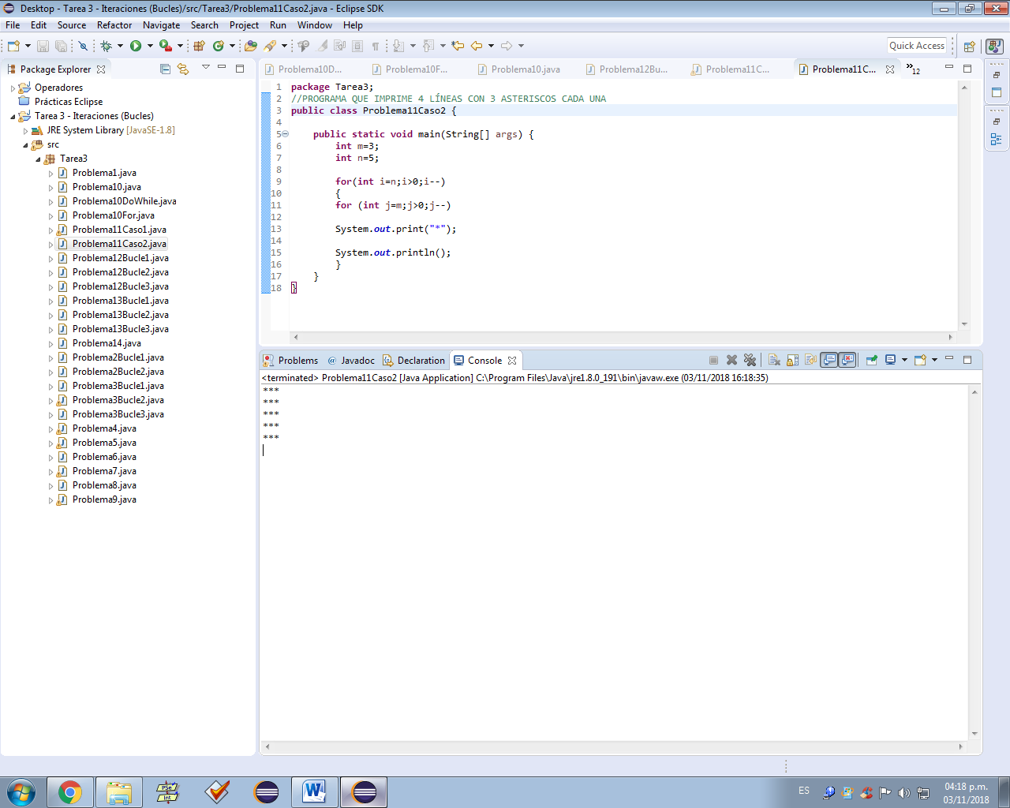 }

}

}

La salida del programa es un rectángulo de asteriscos de 3x5, debido a las longitudes de m que es 3, y m que es 5.

**12.- ¿Cuál es la salida de los siguientes bucles?**

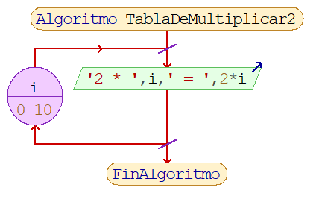**PSEUDOCÓDIGO Y DIAGRAMA DE FLUJO:**

**Bucle 1:**

Algoritmo TablaDeMultiplicar2

Para i<-0 Hasta 10 Hacer

Escribir '2 * ',i,' = ',2*i

FinPara

FinAlgoritmo

**JAVA:**

**package** Unidad3;

**public** **class** Problema46TablaMultiplicarDel2 {

**public** **static** **void** main(String[] args) {

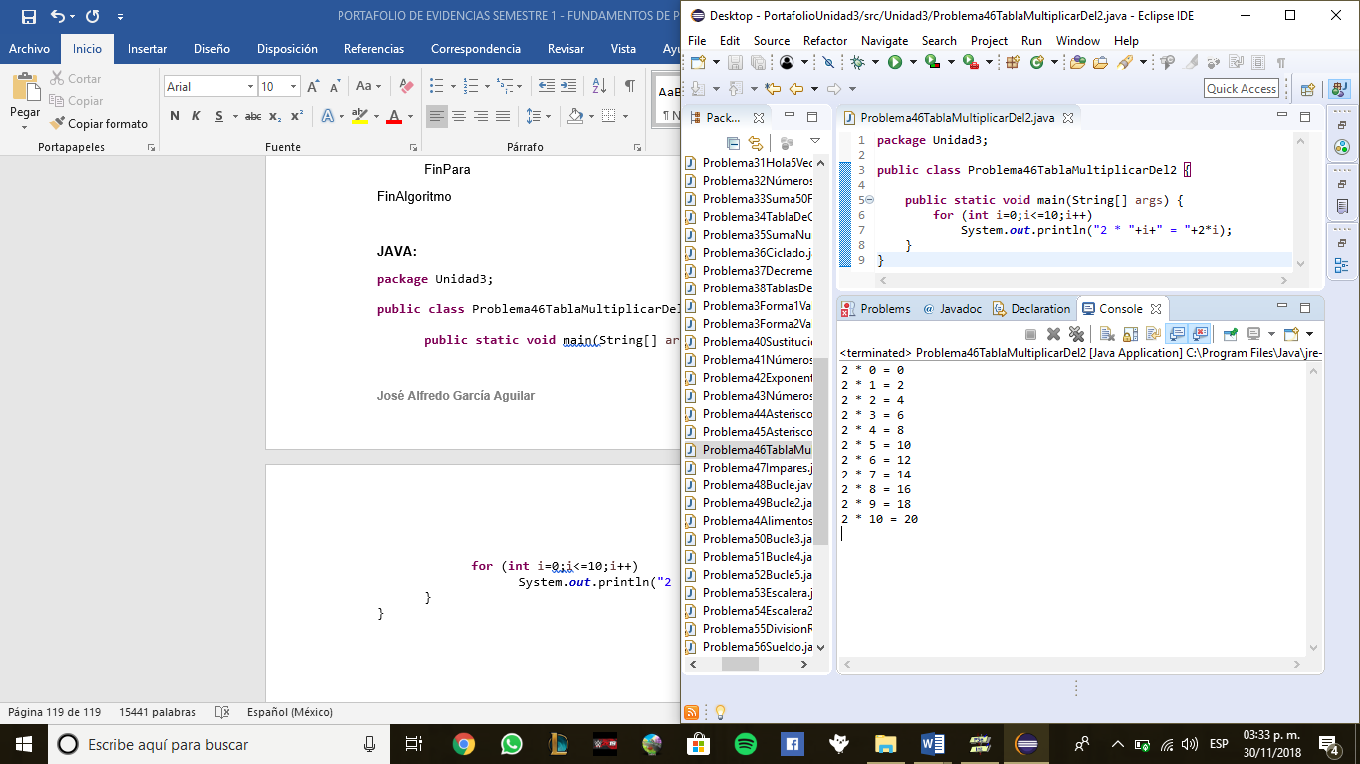 **for** (**int** i=0;i<=10;i++)

System.***out***.println("2 * "+i+" = "+2*i);

}

}

La salida es la tabla de multiplicar del número 2.

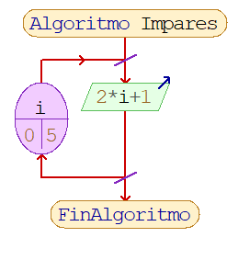**PSEUDOCÓDIGO Y DIAGRAMA DE FLUJO:**

**Bucle 2:**

Algoritmo Impares

Para i<-0 Hasta 5 Hacer

Escribir 2*i+1

FinPara

FinAlgoritmo

**JAVA:**

**package** Unidad3;

**public** **class** Problema47Impares {

**public** **static** **void** main(String[] args) {

**for**(**int** i=0;i<=5;i++)

System.***out***.println(2*i+1);

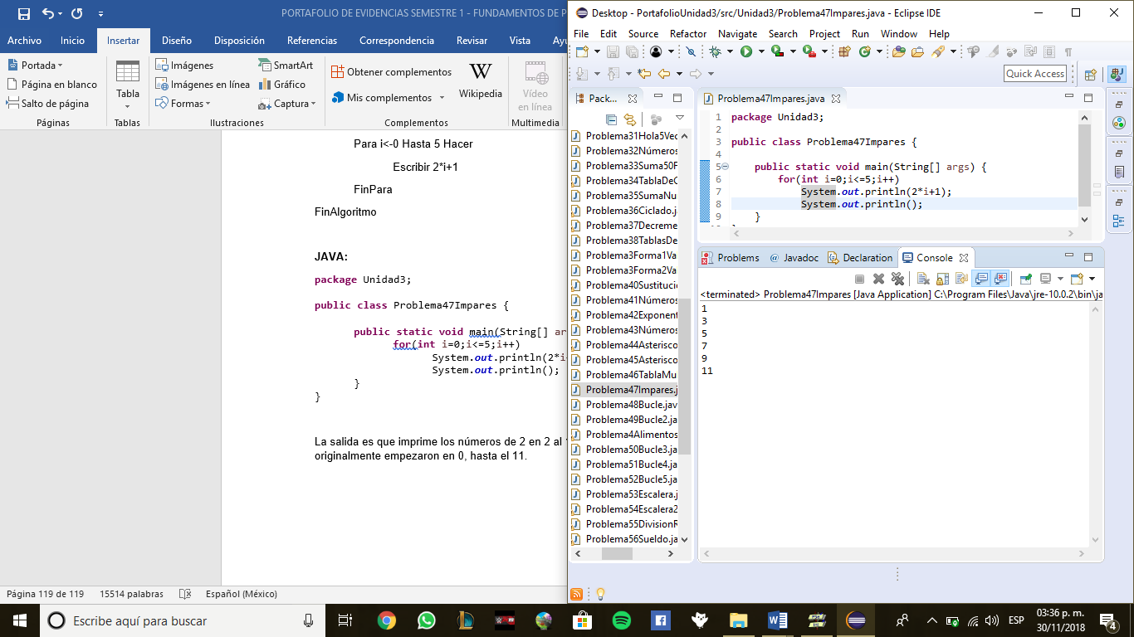 System.***out***.println();

}

}

La salida es que imprime los números de 2 en 2 al 11. O sea, los números impares que originalmente empezaron en 0, hasta el 11.

**PSEUDOCÓDIGO Y DIAGRAMA DE FLUJO:**

**Bucle 3:**

Algoritmo Bucle

Definir i,j Como Entero

Para i<-1 Hasta 3 Hacer

Escribir i

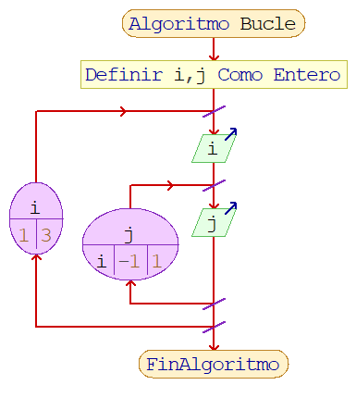 Para j<-i Hasta 1 Con Paso -1 Hacer

Escribir j

FinPara

FinPara

FinAlgoritmo

**JAVA:**

**package** Unidad3;

**public** **class** Problema48Bucle {

**public** **static** **void** main(String[] args) {

**for** (**int** i=1;i<4;i++) {

System.***out***.println(i);

**for** (**int** j=i; j>=1;j--)

System.***out***.println(j);

}

}

}

La salida es que imprime los números del 1 al 3 de forma desordenada, al anidar dos bucles for.

**13.- Describir la salida de los siguientes bucles**

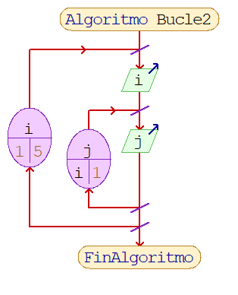**PSEUDOCÓDIGO Y DIAGRAMA DE FLUJO:**

**Bucle 1:**

Algoritmo Bucle2

Para i<-1 Hasta 5 Hacer

Escribir i

Para j<-i Hasta 1 Hacer

Escribir j

FinPara

FinPara

FinAlgoritmo

**JAVA:**

**package** Unidad3;

**public** **class** Problema49Bucle2 {

**public** **static** **void** main(String[] args) {

**for** (**int** i=1;i<=5;i++)

{

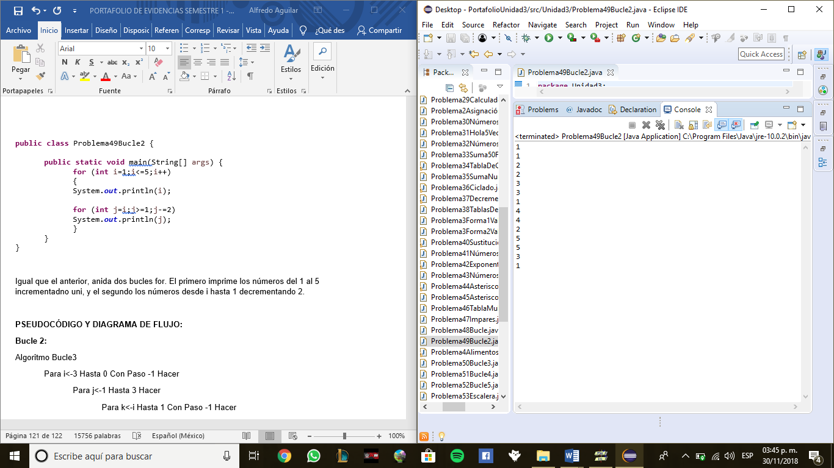 System.***out***.println(i);

**for** (**int** j=i;j>=1;j-=2)

System.***out***.println(j);

}

}

}

Igual que el anterior, anida dos bucles for. El primero imprime los números del 1 al 5 incrementadno uni, y el segundo los números desde i hasta 1 decrementando 2.

**PSEUDOCÓDIGO Y DIAGRAMA DE FLUJO:**

**Bucle 2:**

Algoritmo Bucle3

Para i<-3 Hasta 0 Con Paso -1 Hacer

Para j<-1 Hasta 3 Hacer

Para k<-i Hasta 1 Con Paso -1 Hacer

Escribir i+j+k

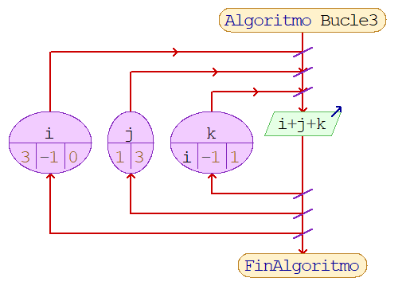 FinPara

FinPara

FinPara

FinAlgoritmo

**JAVA:**

**package** Unidad3;

**public** **class** Problema50Bucle3 {

**public** **static** **void** main(String[] args) {

**for**(**int** i=3;i>0;i--)

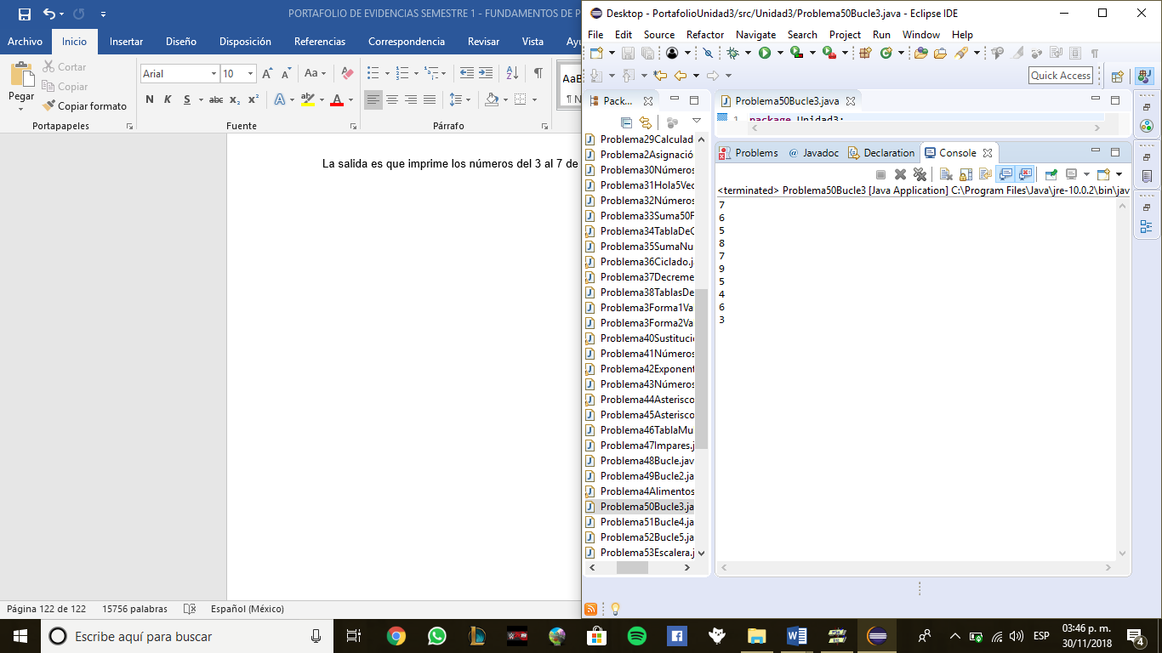

**for**(**int** j=1;j<=i;j++)

**for**(**int** k=i;k>=j;k--)

System.***out***.println(i+j+k);

}

}

La salida es que imprime los números del 3 al 7 de forma desordenada.

**PSEUDOCÓDIGO Y DIAGRAMA DE FLUJO:**

**Bucle 3:**

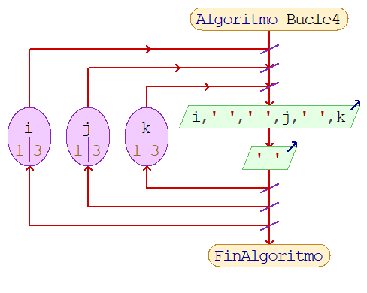Algoritmo Bucle4

Para i<-1 Hasta 3 Hacer

Para j<-1 Hasta 3 Hacer

Para k<-1 Hasta 3 Hacer

Escribir i,' ',' ',j,' ',k

Escribir ' '

FinPara

FinPara

FinPara

FinAlgoritmo

**JAVA:**

**package** Unidad3;

**public** **class** Problema51Bucle4 {

**public** **static** **void** main(String[] args) {

**for**(**int** i=1;i<=3;i++){

**for**(**int** j=1;j<=3;j++)

**for**(**int** k=i; k<=j;k++)

System.***out***.println(i+" "+" "+j+" "+k);

System.***out***.println();

}

}

}

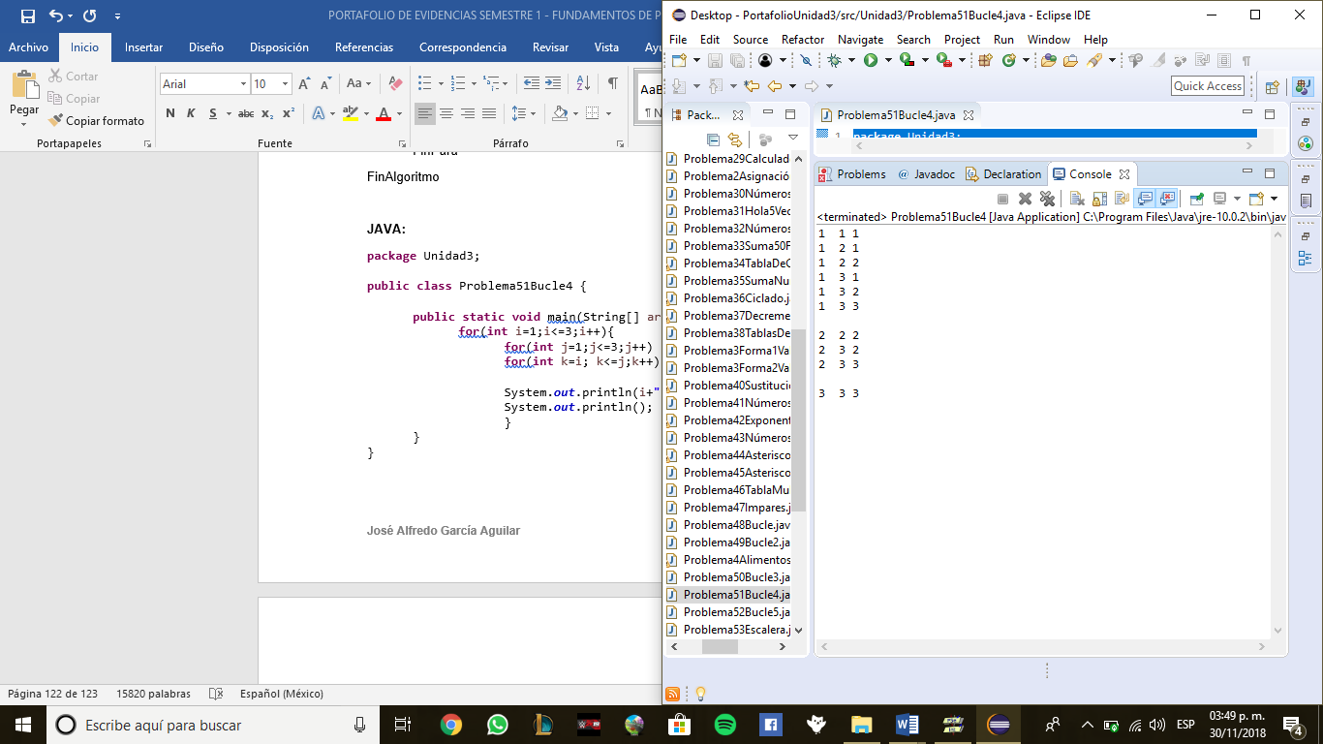Imprime los números de manera ordenada en cadena del 1 al 3. Observar con atención para notar el efecto.

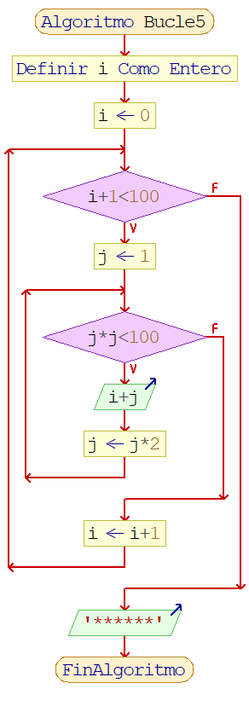**14.- ¿Cuál es la salida de este bucle?**

PSEUDOCÓDIGO Y DIAGRAMA DE FLUJO:

Algoritmo Bucle5

Definir i Como Entero

i <- 0

Mientras i+1<100 Hacer

j <- 1

Mientras j*j<100 Hacer

Escribir i+j

j <- j*2

FinMientras

i <- i+1

FinMientras

Escribir '******' Sin Saltar

FinAlgoritmo

**JAVA:**

**package** Unidad3;

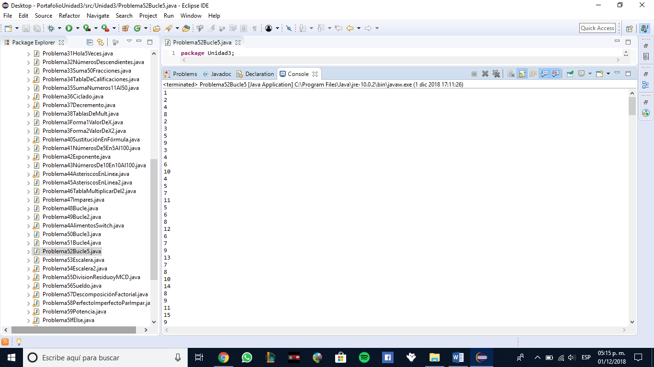**public** **class** Problema52Bucle5 {

**public** **static** **void** main(String[] args) {

**int** i=0;

**while** (i*1<100)

{

**int** j=1;

**while** (j*j<100)

{

System.***out***.println(i+j);

j*=2;

}

i++;

}

System.***out***.println("\n*****");

}

}

Imprime números del 1 al 107 de forma aleatoria.

**TAREA 4, UNIDAD 3**

**1.- Escribir un programa que visualice la siguiente salida:**

**1**

**12**

**123**

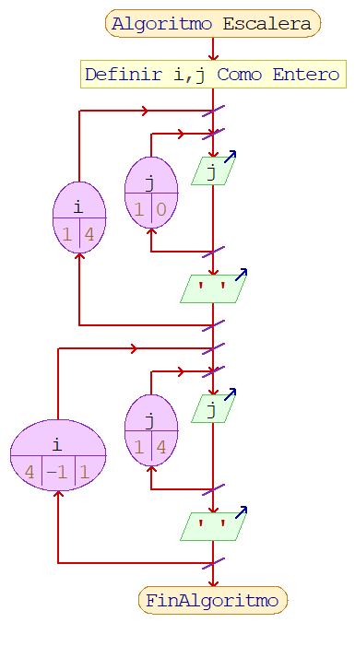**1234**

**123**

**12**

**1**

**PSEUDOCÓDIGO Y DIAGRAMA DE FLUJO:**

Algoritmo Escalera

Definir i,j Como Entero

Para i<-1 Hasta 4 Hacer

Para j<-1 Hasta 0 Hacer

Escribir j

FinPara

Escribir ' '

FinPara

Para i<-4 Hasta 1 Con Paso -1 Hacer

Para j<-1 Hasta 4 Hacer

Escribir j

FinPara

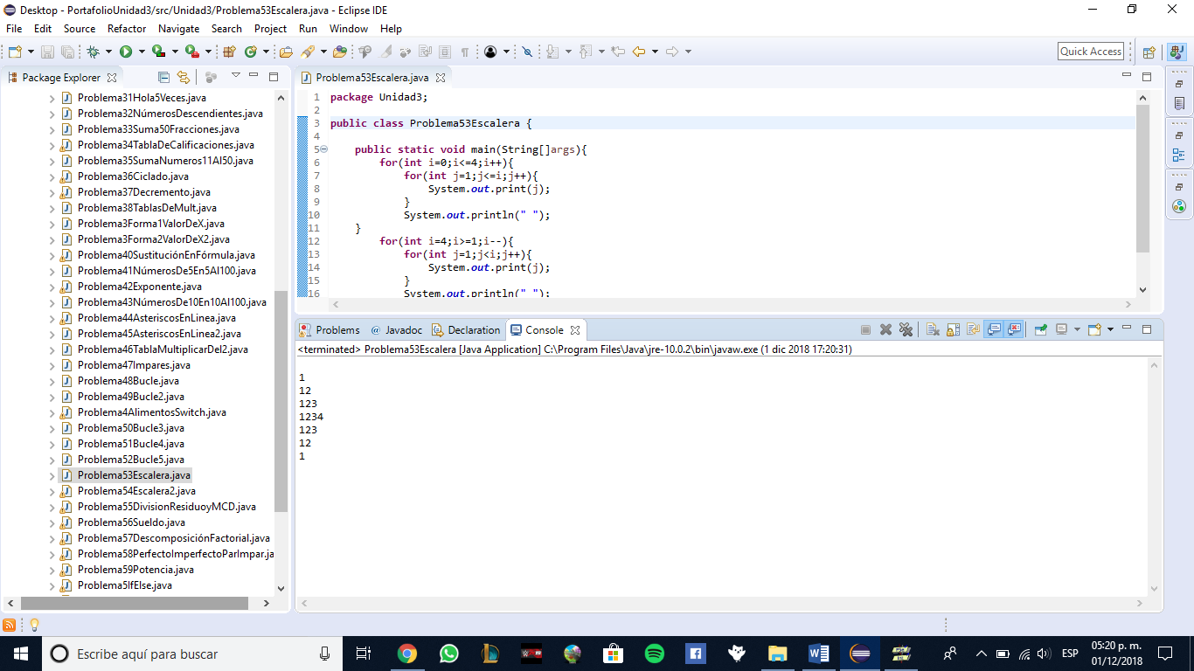 Escribir ' '

FinPara

FinAlgoritmo

**JAVA:**

**package** Unidad3;

**public** **class** Problema53Escalera {

**public** **static** **void** main(String[]args){

**for**(**int** i=0;i<=4;i++){

**for**(**int** j=1;j<=i;j++){

System.***out***.print(j);

}

System.***out***.println(" ");

}

**for**(**int** i=4;i>=1;i--){

**for**(**int** j=1;j<i;j++){

System.***out***.print(j);

}

System.***out***.println(" ");

}

}

}

**2.- Diseñar e implementar un programa que solicite al usuario un valor no negativo n y visualice las siguientes salidas:**

**123.....n-1n**

**123.....n-1**

**....**

**123**

**12**

**1**

**PSEUDOCÓDIGO Y DIAGRAMA DE FLUJO:**

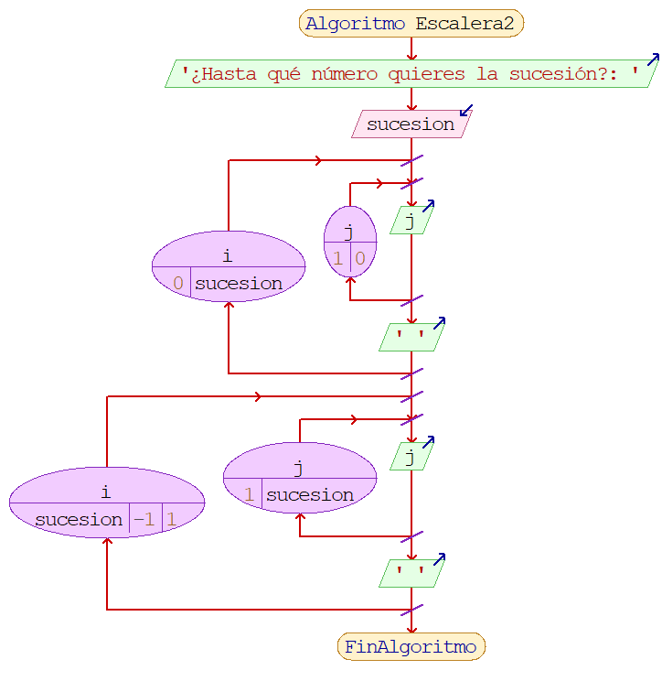Algoritmo Escalera2

Escribir '¿Hasta qué número quieres la sucesión?: '

Leer sucesion

Para i<-0 Hasta sucesion Hacer

Para j<-1 Hasta 0 Hacer

Escribir j

FinPara

Escribir ' '

FinPara

Para i<-sucesion Hasta 1 Con Paso -1 Hacer

Para j<-1 Hasta sucesion Hacer

Escribir j

FinPara

Escribir ' '

FinPara

FinAlgoritmo

**JAVA:**

**package** Unidad3;

**import** java.util.Scanner;

**public** **class** Problema54Escalera2 {

**public** **static** **void** main(String[] args) {

Scanner entrada = **new** Scanner(System.***in***);

System.***out***.print("¿Hasta qué número quieres la sucesión?: ");

**double** sucesion = entrada.nextDouble();

**for**(**int** i=0;i<=sucesion;i++){

**for**(**int** j=1;j<=i;j++){

System.***out***.print(j);

}

System.***out***.println(" ");

}

**for**(**int** i=(**int**)sucesion;i>=1;i--){

**for**(**int** j=1;j<i;j++){

System.***out***.print(j);

}

System.***out***.println(" ");

}

}

}

**3.- Implementar el algoritmo de Euclides que encuentre el máximo común divisor de dos número enteros y positivos**

**Algoritmo de Euclides de m y n:**

**Este transforma un par de enteros positivos (m,n) en un par (d,c), dividiendo repetidamente en entero mayor entre el menor y remplazando con el residuo; cuando el residuo es 0, el otro entero de la pareja será el máximo común divisor de la pareja original.**

**Ejemplo: mcd(532,112)**

**532/112 = Cociente = 4 Residuo= 84**

**112/28 = Cociente = 1Residuo = 28**

**84/28 =Cociente=3Residio = 0**

**entonces mcd=28**

**PSEUDOCÓDIGO:**

Algoritmo DivisionResiduoyMCD

Definir numero_a_dividir,divisor,resultado_division,residuo_division Como Real

Escribir 'Escribe el número a dividir: '

Leer numero_a_dividir

Escribir 'Escribe entre cuánto lo quieres dividir: '

Leer divisor

resultado_division <- numero_a_dividir/divisor

Escribir 'Resultado de la División = ',TRUNC(resultado_division)

residuo_division <- numero_a_dividir MOD divisor

Escribir 'Residuo o Módulo de la División = ',residuo_division

Mientras numero_a_dividir<>divisor Hacer

Si numero_a_dividir>divisor Entonces

numero_a_dividir <- numero_a_dividir-divisor

SiNo

divisor <- divisor-numero_a_dividir

FinSi

FinMientras

Escribir 'El Máximo Común Divisor (MCD) = ',numero_a_dividir

FinAlgoritmo

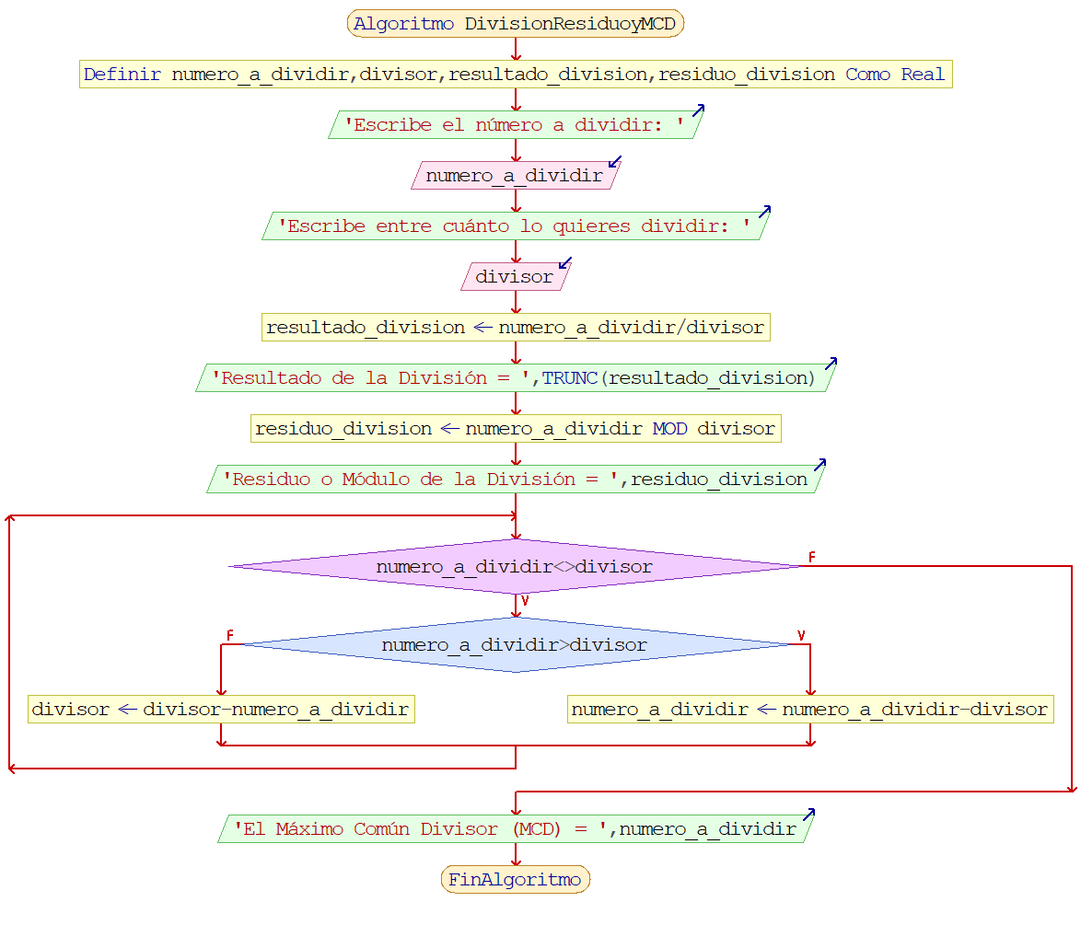

**DIAGRAMA DE FLUJO:**

**JAVA:**

**package** Unidad3;

**import** java.util.Scanner;

**public** **class** Problema55DivisionResiduoyMCD {

**public** **static** **void** main(String[] args) {

Scanner entrada = **new** Scanner(System.***in***);

System.***out***.print("Escribe el número a dividir: ");

**int** numero_a_dividir = entrada.nextInt();

System.***out***.print("Escribe entre cuánto lo quieres dividir: ");

**int** divisor = entrada.nextInt();

**int** resultado_division = numero_a_dividir / divisor;

System.***out***.println("Resultado de la División = " + resultado_division);

**int** residuo_division = numero_a_dividir % divisor;

System.***out***.println("Residuo o Módulo de la División = " + residuo_division);

System.***out***.println("El Máximo Común Divisor (MCD) es = " + *obtener_mod*(numero_a_dividir, divisor));

}

**static** **int** obtener_mod(**int** numero_a_dividir, **int** divisor){

**if** (divisor == 0)

**return** numero_a_dividir;

**else**

**return** *obtener_mod*(divisor, numero_a_dividir % divisor);

}

}

**4.- En una empresa de computadoras, los salarios de los empleados se aumentarán según su contrato anual:**

**ContratoAumento%**

**0 a 9,000 dólares 20%**

**9,001 a 15,000 dólares 10%**

**15,001 a 20,000 dólares 5%**

**más de 20,0000 0%**

**Escribir un programa que solicite el salario actual de cada empleado y que además calcule y visualice el nuevo salario.**

**PSEUDOCÓDIGO:**

Algoritmo Sueldo

Definir ganancia,sueldo_final Como Real

Escribir '¿Cuánto ganó el empleado?: '

Leer ganancia

Si ((ganancia>0) Y (ganancia<=9000)) Entonces

sueldo_final <- (ganancia*0.2)+ganancia

Escribir 'El sueldo final es = $',sueldo_final

FinSi

Si ((ganancia>9000) Y (ganancia<=15000)) Entonces

sueldo_final <- (ganancia*0.1)+ganancia

Escribir 'El sueldo final es = $',sueldo_final

FinSi

Si ((ganancia>15000) Y (ganancia<=20000)) Entonces

sueldo_final <- (ganancia*0.05)+ganancia

Escribir 'El sueldo final es = $',sueldo_final

FinSi

Si (ganancia>20000) Entonces

sueldo_final <- ganancia*1

Escribir 'El sueldo final es = $',sueldo_final

FinSi

Si (ganancia<0) Entonces

Escribir 'ERROR. Prueba de nuevo'

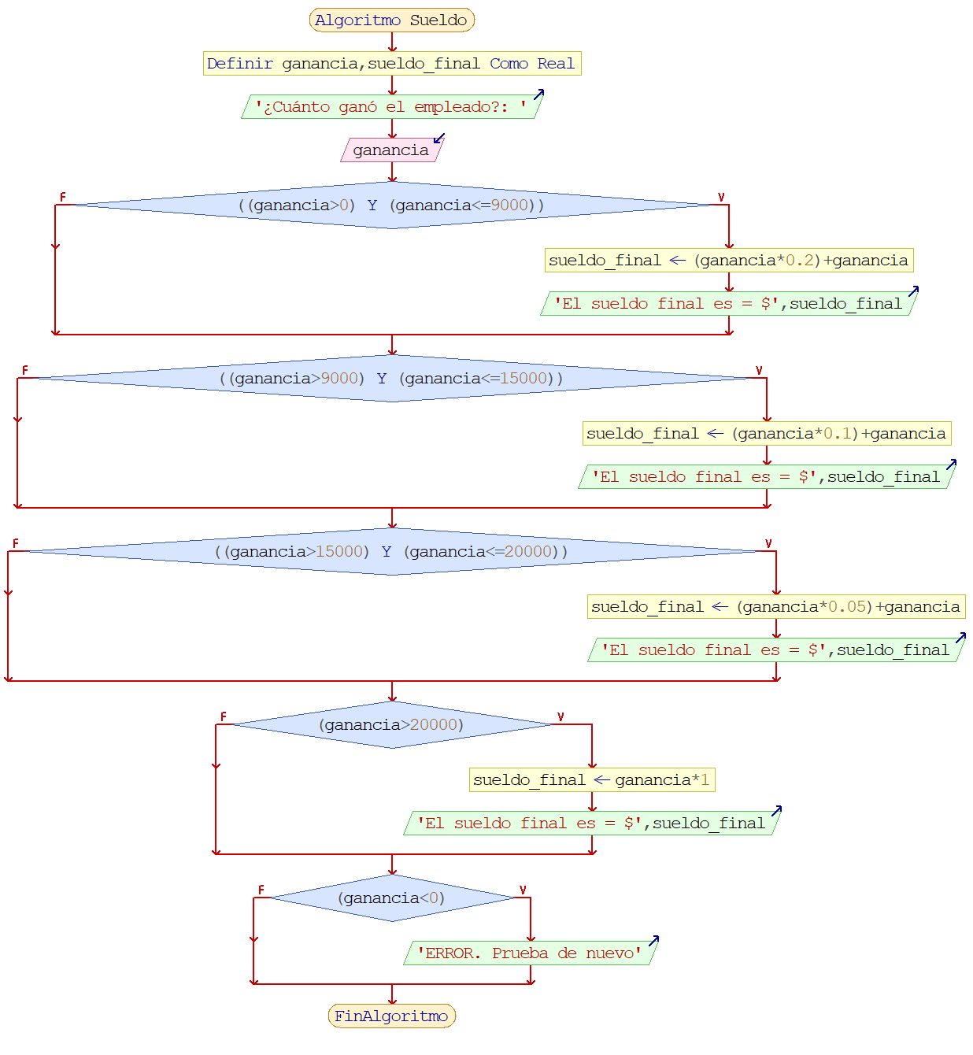 FinSi

FinAlgoritmo

**DIAGRAMA DE FLUJO:**

**JAVA:**

**package** Unidad3;

**import** java.util.Scanner;

**public** **class** Problema56Sueldo {

**public** **static** **void** main(String[] args) {

Scanner entrada = **new** Scanner(System.***in***);

System.***out***.print("¿Cuánto ganó el empleado?: ");

**double** ganancia = entrada.nextDouble();

**if**((ganancia > 0) && (ganancia <= 9000))

{

**double** sueldo_final = (ganancia * 0.2) + ganancia;

System.***out***.print("El sueldo final es = $" + sueldo_final);

}

**if**((ganancia > 9000) && (ganancia <= 15000))

{

**double** sueldo_final = (ganancia * 0.1) + ganancia;

System.***out***.print("El sueldo final es = $" + sueldo_final);

}

**if**((ganancia > 15000) && (ganancia <= 20000))

{

**double** sueldo_final = (ganancia * 0.05) + ganancia;

System.***out***.print("El sueldo final es = $" + sueldo_final);

}

**if**(ganancia > 20000)

{

**double** sueldo_final = ganancia * 1;

System.***out***.print("El sueldo final es = $" + sueldo_final);

}

**if**(ganancia < 0)

{

System.***out***.println("ERROR. Prueba de nuevo");

}

}

}

**5.- Escribir un programa que determine y escriba la descomposición factorial de los números enteros comprendidos entre 1900 y 2000.**

**PSEUDOCÓDIGO Y DIAGRAMA DE FLUJO:**

Funcion factor(k)

num <- 2

Mientras k!=1 Hacer

Si k MOD num=0 Entonces

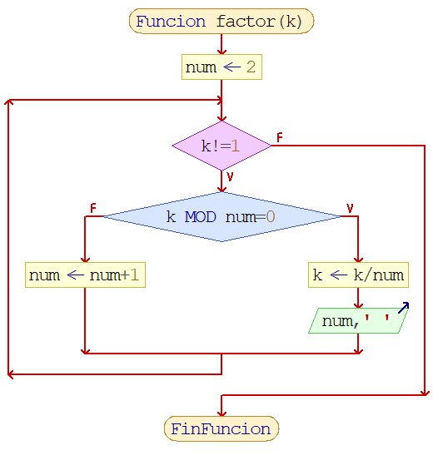 k <- k/num

Escribir num,' '

SiNo

num <- num+1

FinSi

FinMientras

FinFuncion

Algoritmo DescomposicionFactorial

Definir numero_a_descomponer,k,num Como Entero

Escribir 'Escribe el número a factorizar: '

Leer numero_a_descomponer

Escribir 'Descomposición factorial de ',numero_a_descomponer,': 1'

factor(k)

FinAlgoritmo

**JAVA:**

**package** Unidad3;

**import** java.util.Scanner;

**public** **class** Problema57DescomposiciónFactorial {

**public** **static** **void** main(String[] args) {

Scanner entrada = **new** Scanner(System.***in***);

System.***out***.print("Escribe el número a factorizar: ");

**int** numero_a_descomponer = entrada.nextInt();

System.***out***.print("Descomposición factorial de " + numero_a_descomponer + ": 1 ");

*factor*(numero_a_descomponer);

}

**public** **static** **void** factor(**int** k){

**int** num = 2;

**while**(k != 1){

**if**(k % num == 0){

k = k / num;

System.***out***.print(num + " ");

}

**else**

num++;

}

}

}

**6.- Escribir un programa que encuentre los tres primeros números perfectos pares y los tres primeros números perfectos impares.**

**Un número perfecto es un entero positivo que es igual a la suma de todos los enteros positivos (excluido el mismo) que son sus divisores. El primer número perfecto es el 6, ya que sus divisores son 1,2,3 y 1+2+3=6.**

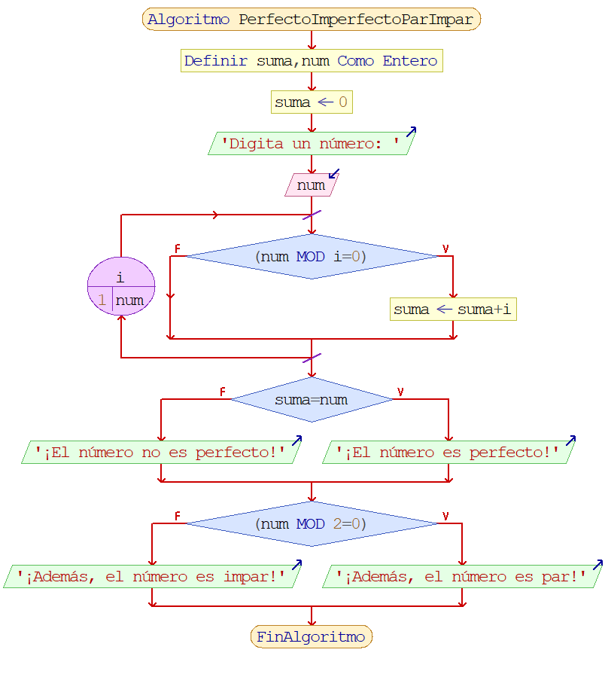**PSEUDOCÓDIGO Y DIAGRAMA DE FLUJO:**

Algoritmo PerfectoImperfectoParImpar

Definir suma,num Como Entero

suma <- 0

Escribir 'Digita un número: '

Leer num

Para i<-1 Hasta num Hacer

Si (num MOD i=0) Entonces

suma <- suma+i

FinSi

FinPara

Si suma=num Entonces

Escribir '¡El número es perfecto!'

SiNo

Escribir '¡El número no es perfecto!'

FinSi

Si (num MOD 2=0) Entonces

Escribir '¡Además, el número es par!'

SiNo

Escribir '¡Además, el número es impar!'

FinSi

FinAlgoritmo

**JAVA:**

**package** Unidad3;

**import** java.util.Scanner;

**public** **class** Problema58PerfectoImperfectoParImpar {

**public** **static** **void** main(String[] args) {

Scanner entrada = **new** Scanner(System.***in***);

**int** suma = 0;

System.***out***.print("Digita un número: ");

**int** numero = entrada.nextInt();

**for**(**int** i=1; i<numero; i++)

{

**if**(numero % i == 0)

suma = suma + i;

}

**if**(suma==numero)

System.***out***.println("¡El número es perfecto!");

**else**

System.***out***.println("¡El número no es perfecto!");

**if**(numero % 2 == 0)

System.***out***.println("¡Además, el número es par!");

**else**

System.***out***.println("¡Además, el número es impar!");

}

}

**7.- El valor de ex se puede aproximar por la siguiente suma:**

**1+x+x2/2!+ x3/3!+ x4/4!+...+ xn/n!**

**Escribir un programa que tome el valor de x como entrada y visualice la suma para cada uno de los valores de n comprendidos entre 1 a 100.**

**PSEUDOCÓDIGO Y DIAGRAMA DE FLUJO:**

Algoritmo Potencia

Definir pot,resultado,contador,expo Como Entero

Escribir '¿A qué potencia quieres elevar los 100 números?: '

Leer pot

num <- 0

Para num<-1 Hasta 100 Hacer

resultado <- num^pot

Escribir num,' elevado a ',pot,' = ',resultado

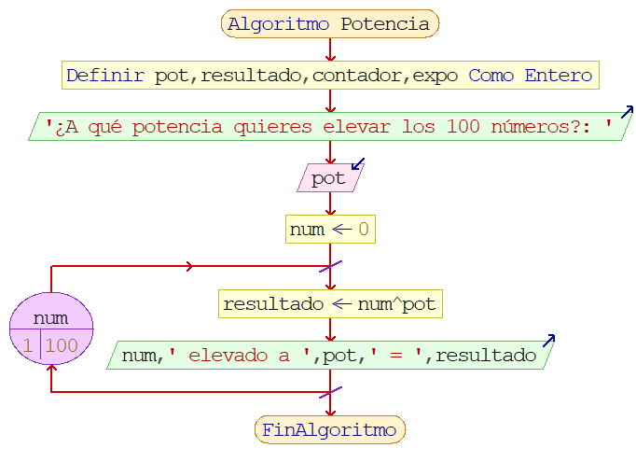 FinPara

FinAlgoritmo

**JAVA:**

**package** Unidad3;

**import** java.util.Scanner;

**public** **class** Problema59Potencia {

**public** **static** **void** main(String[]args){

Scanner entrada = **new** Scanner(System.***in***);

System.***out***.print("¿A qué potencia quieres elevar los 100 números?: ");

**int** potencia = entrada.nextInt();

**for**(**int** base=1;base<=100;base++)

{

**int** resultado = (**int**)Math.*pow*(base, potencia);

System.***out***.println(base + " elevado a " + potencia + " = " + resultado);

}

}

}

**8.- Escribir un programa que encuentre el primer número primo introducido por medio del teclado.**

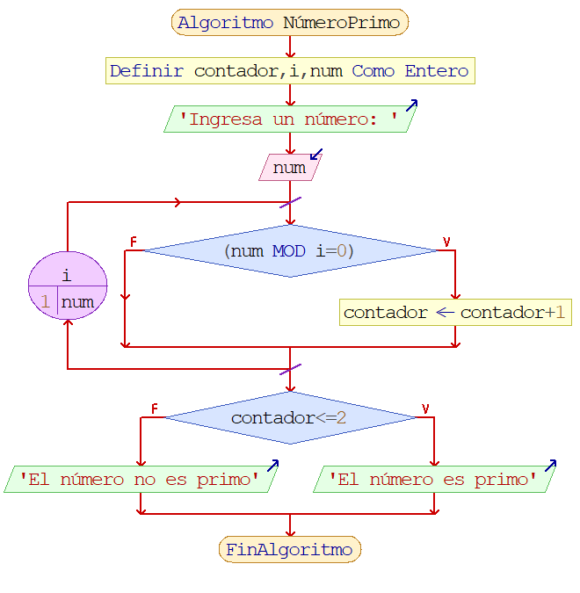**PSEUDOCÓDIGO Y DIAGRAMA DE FLUJO:**

Algoritmo NúmeroPrimo

Definir contador,i,num Como Entero

Escribir 'Ingresa un número: '

Leer num

Para i<-1 Hasta num Hacer

Si (num MOD i=0) Entonces

contador <- contador+1

FinSi

FinPara

Si contador<=2 Entonces

Escribir 'El número es primo'

SiNo

Escribir 'El número no es primo'

FinSi

FinAlgoritmo

**JAVA:**

**package** Unidad3;

**import** java.util.Scanner;

**public** **class** Problema60NúmeroPrimo {

**public** **static** **void** main(String[] args) {

Scanner obtenerNumero = **new** Scanner(System.***in***);

**int** contador=0,I,numero;

System.***out***.print("Ingresa un numero: ");

numero = obtenerNumero.nextInt();

**for**(I = 1; I <= numero; I++)

{

**if**((numero % I) == 0)

{

contador++;

}

}

**if**(contador <= 2)

{

System.***out***.println("El numero es primo");

}

**else**

{

System.***out***.println("El numero no es primo");

}

}

}

**9.-Calcular la suma de la serie 1/1 +1/2+...+1/N donde N es un número que se introduce por el teclado.**

**PSEUDOCÓDIGO Y DIAGRAMA DE FLUJO:**

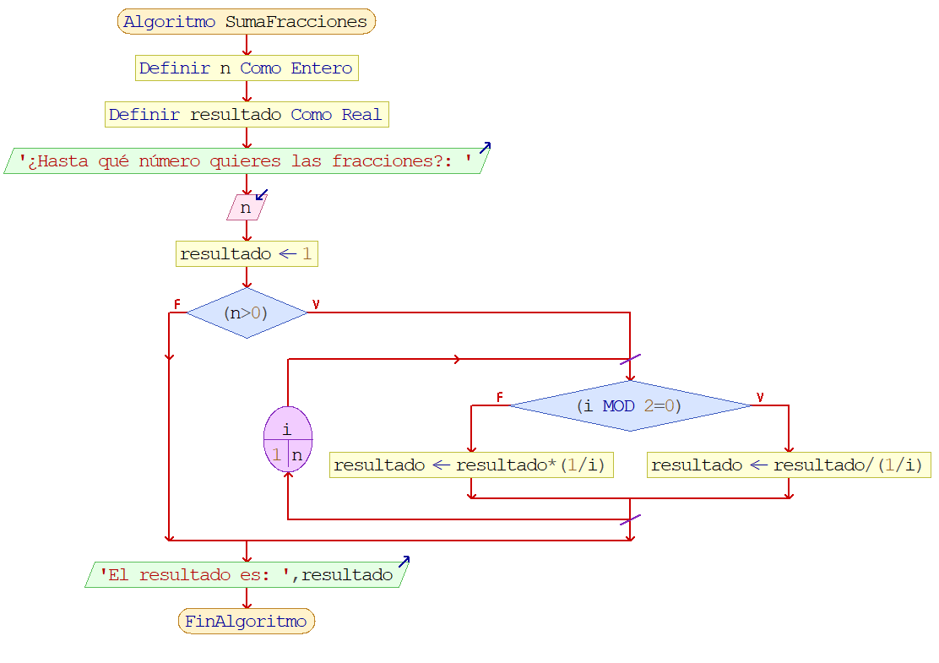Algoritmo SumaFracciones

Definir n Como Entero

Definir resultado Como Real

Escribir "¿Hasta qué número quieres las fracciones?: "

Leer n

resultado <- 1

Si (n > 0)

Para i<-1 Hasta n Con Paso 1 Hacer

Si (i % 2 = 0)

resultado = resultado / (1/i)

SiNo

resultado = resultado * (1/i)

FinSi

FinPara

FinSi

Escribir "El resultado es: ", resultado

FinAlgoritmo

**JAVA:**

**package** Unidad3;

**import** java.util.Scanner;

**public** **class** Problema61SumaFracciones {

**public** **static** **void** main(String[] args){

Scanner entrada = **new** Scanner(System.***in***);

System.***out***.print("¿Hasta qué número quieres las fracciones?: ");

**int** n = entrada.nextInt();

**float** resultado = 1;

**if**(n > 0) {

**for**(**int** i = 1; i <=n; i++)

**if**(i % 2 == 0)

resultado /= (1/(**float**)i);

**else** {

resultado *= (1/(**float**)i);

}

}

System.***out***.println("El resultado es: " + resultado);

}

}

**10.- Calcular la suma de los términos de la siguiente serie:**

**1/2 + 2/22+3/23+.....n/2n**

**PSEUDOCÓDIGO:**

Algoritmo SumaFracciones2

Definir n Como Entero

Definir resultado Como Real

Escribir '¿Hasta qué número quieres las fracciones?: '

Leer n

resultado <- 1

Si (n>0) Entonces

Para i<-1 Hasta n Hacer

Si (i MOD 2=0) Entonces

resultado_potencia <- (n/i)^n

resultado <- resultado/resultado_potencia

SiNo

resultado_potencia <- (n/i)^n

resultado <- resultado*resultado_potencia

FinSi

FinPara

FinSi

Escribir 'El resultado es = ',resultado

FinAlgoritmo

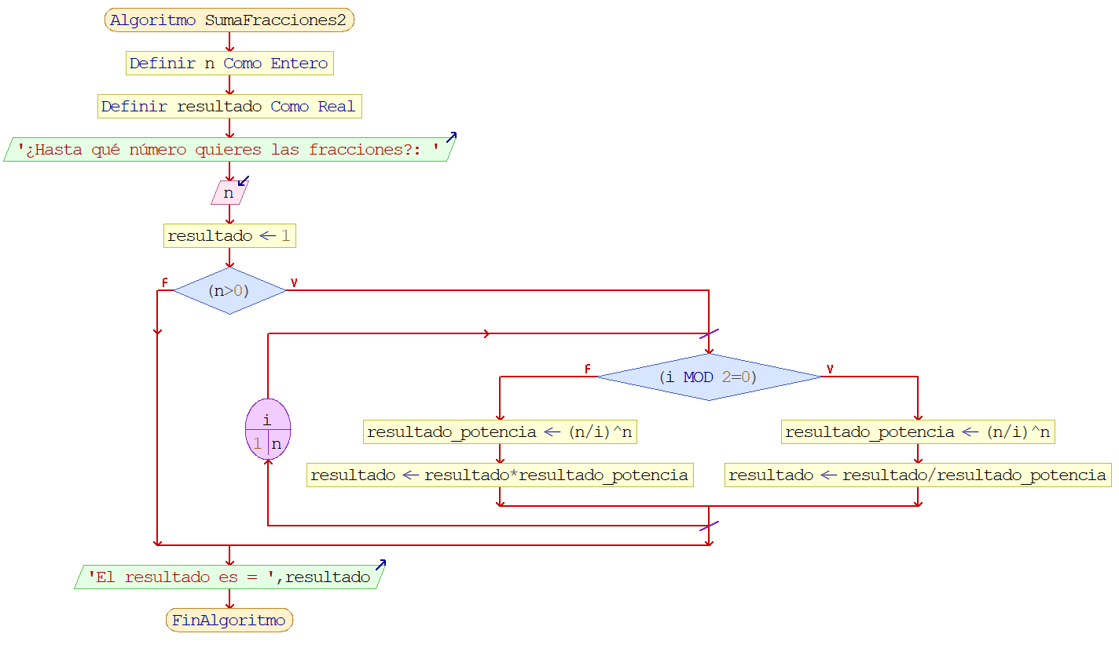**DIAGRAMA DE FLUJO:**

**JAVA:**

**package** Unidad3;

**import** java.util.Scanner;

**public** **class** Problema62SumaFracciones2 {

**public** **static** **void** main(String[] args) {

Scanner entrada = **new** Scanner(System.***in***);

System.***out***.print("¿Hasta qué número quieres las fracciones?: ");

**int** n = entrada.nextInt();

**float** resultado = 1;

**if**(n > 0) {

**for**(**int** i = 1; i <=n; i++)

**if**(i % 2 == 0)

resultado /= Math.*pow*((n/(**float**)i), n);

**else** {

resultado *= Math.*pow*((n/(**float**)i), n);

}

}

System.***out***.println("El resultado es: " + resultado);

}

}

**11.- Encontrar un número natural N más pequeño de forma que la suma de los N primeros números exceda una cantidad introducida por el teclado.**

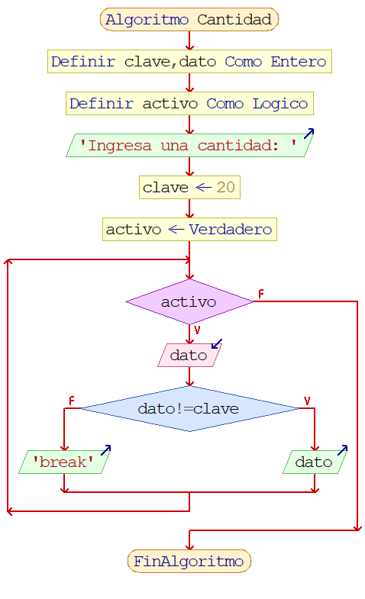**PSEUDOCÓDIGO Y DIAGRAMA DE FLUJO:**

Algoritmo Cantidad

Definir clave,dato Como Entero

Definir activo Como Logico

Escribir 'Ingresa una cantidad: '

clave <- 20

activo <- Verdadero

Mientras activo Hacer

Leer dato

Si dato!=clave Entonces

Escribir dato

SiNo

Escribir 'break'

FinSi

FinMientras

FinAlgoritmo

**JAVA:**

**package** Unidad3;

**import** java.util.Scanner;

**public** **class** Problema63Cantidad {

**public** **static** **void** main(String[] args) {

Scanner entrada = **new** Scanner(System.***in***);

System.***out***.print("Ingresa una cantidad: ");

**int** clave = 20;

**boolean** activo = **true**;

**while**(activo)

{

**int** dato;

dato = entrada.nextInt();

**if**(dato!=clave)

System.***out***.println(dato);

**else**

**break**;

}

}

}

**12.- Escribir un programa para mostrar mediante bucles los códigos ASCII de las letras mayúsculos y minúsculas.**

**PSEUDOCÓDIGO Y DIAGRAMA DE FLUJO:**

Algoritmo CódigoASCII

Definir letra Como Caracter

Para i<-0 Hasta 255 Hacer

Escribir 'El código ASCII de la letra ',letra,' es ',i

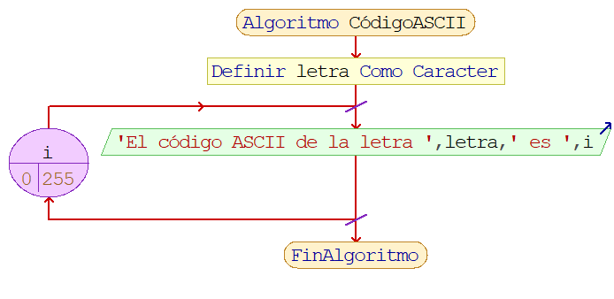 FinPara

FinAlgoritmo

**JAVA:**

**package** Unidad3;

**public** **class** Problema64CódigoASCII {

**public** **static** **void** main(String[] args) {

**char** letra=0;

**for**(**int** i=0; i<=255 ; i++ )

System.***out***.println("El codigo ASCII de la letra " + letra++ + " es " + i);

}

}

**13.- Encontrar y mostrartodos los números de cuatro cifras que cumplan con la condición de que la suma de las cifras de orden impar es igual a la cifra de orden par.**

**PSEUDOCÓDIGO Y DIAGRAMA DE FLUJO:**

Algoritmo ParesEImpares

Definir i,j,n,aux,pares,impares,pantallas Como Entero

pantallas <- 0

Escribir 'Tienen igual suma de pares e impares: '

Para i<-1000 Hasta 10000 Hacer

pares <- 0

impares <- 0

Para j<-0 Hasta 0 Hacer

aux <- n MOD 10

Si (aux MOD 2=0) Entonces

pares <- pares+aux

SiNo

impares <- impares+aux

n <- i/10

FinSi

FinPara

Si (pares=impares) Entonces

Escribir ' ',i Sin Saltar

pantallas <- pantallas+1

FinSi

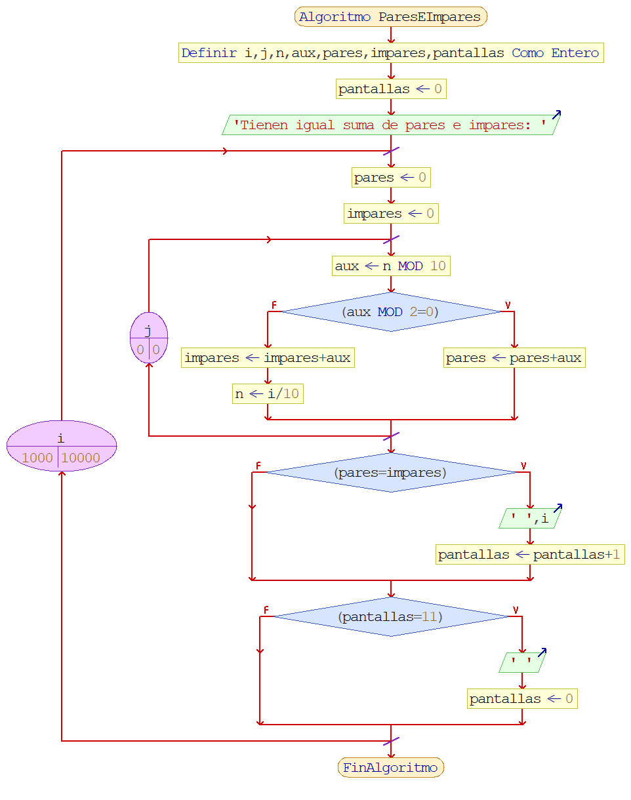 Si (pantallas=11) Entonces

Escribir ' '

pantallas <- 0

FinSi

FinPara

FinAlgoritmo

**JAVA:**

**package** Unidad3;

**public** **class** Problema65ParesEImpares {

**public** **static** **void** main(String[] args) {

**int** i, j, n, aux, pares, impares, pantalla = 0;

System.***out***.print("Tienen igual suma de pares e impares:\n\n");

**for**(i=1000; i<10000; i++)

{

pares = 0;

impares = 0;

n = i;

**for**(j=0; n>0; j++)

{

aux = n%10;

**if**(aux%2==0)

pares = pares + aux;

**else**

impares = impares + aux;

n = n / 10;

}

**if**(pares==impares)

{

System.***out***.printf(" %d ", i);

pantalla++;

}

**if**(pantalla==11)

{

System.***out***.print("\n");

pantalla = 0;

}

}

}

}

**14.- Calcular todos los números de tres cifras tales que la suma de los cubos de las cifras es igual al valor del número.**

**PSEUDOCÓDIGO:**

Algoritmo SumaDeCubos

Definir primer_valor,segundo_valor,primer_valor_al_cubo,segundo_valor_al_cubo,suma_de_los_cubos,resultado Como Real

Escribir 'Ingresa el primer valor: '

Leer primer_valor

Escribir 'Ingresa el segundo valor: '

Leer segundo_valor

primer_valor_al_cubo <- primer_valor^3

segundo_valor_al_cubo <- segundo_valor^3

suma_de_los_cubos <- primer_valor_al_cubo+segundo_valor_al_cubo

resultado <- (suma_de_los_cubos*999)/1000

Escribir 'Resultado = ',resultado

FinAlgoritmo

**DIAGRAMA DE FLUJO:**

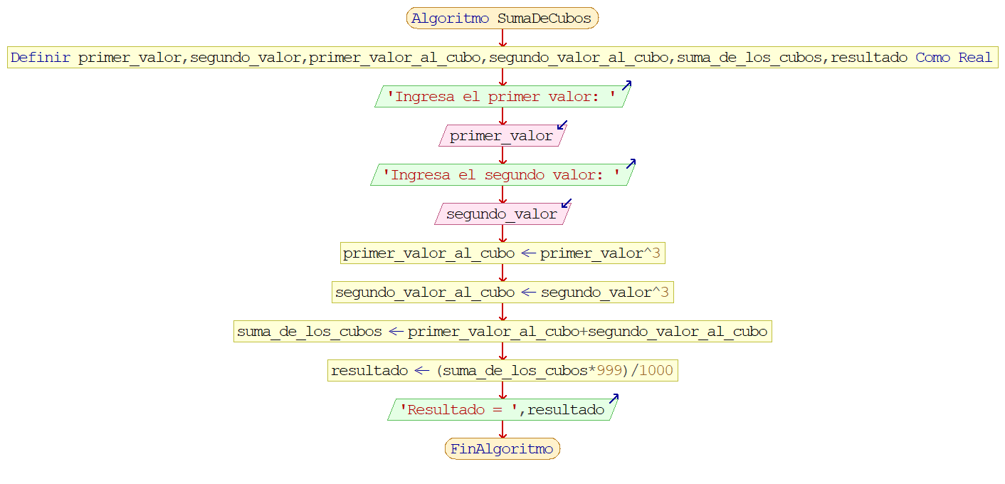

**JAVA:**

**package** Unidad3;

**import** java.util.Scanner;

**public** **class** Problema66SumaDeCubos {

**public** **static** **void** main(String[] args) {

Scanner entrada = **new** Scanner(System.***in***);

System.***out***.print("Ingresa el primer valor: ");

**double** primer_valor = entrada.nextDouble();

System.***out***.print("Ingresa el segundo valor: ");

**double** segundo_valor = entrada.nextDouble();

**double** primer_valor_al_cubo = Math.*pow*(primer_valor, 3);

**double** segundo_valor_al_cubo = Math.*pow*(segundo_valor, 3);

; **double** suma_de_los_cubos = primer_valor_al_cubo + segundo_valor_al_cubo;

**double** resultado = (**int**)(suma_de_los_cubos*999)/1000;

System.***out***.print("Resultado = " + resultado);

}

}

**TAREA 5, UNIDAD 3**

**1.- El siguiente código crea el Calendario del mes actual marcando con un * (asterisco al día actual). Genere un método nuevo y nómbrelo ObtenerCalendarioAnual, para que genere el calendario de un año completo, lea por pantalla el año del calendario que desea dibujar.**

**JAVA:**

**package** Tarea5;

**import** java.util.*;

**public** **class** Problema1{

**public** **static** **void** main(String [] args){

//crea d con la fecha actual

GregorianCalendar d = **new** GregorianCalendar();

Calendar c1 = GregorianCalendar.*getInstance*();

**int** hoy = d.get(Calendar.***DAY_OF_MONTH***);

**int** mes = d.get(Calendar.***MONTH***);

System.***out***.println(hoy);

System.***out***.println(mes);

//ajusta d para que se inicie en el primer dia del mes

d.set(Calendar.***DAY_OF_MONTH***,1);

**int** semana = d.get(Calendar.***DAY_OF_WEEK***);

System.***out***.println(semana);

//se muestra la cabecera

System.***out***.println("Fecha Actual: "+c1.getTime().~~toLocaleString~~());

System.***out***.println("DOM LUN MAR MIE JUE VIE SAB");

//se sangra la primer linea del calendario

**for** (**int** i=Calendar.***SUNDAY***; i<semana; i++)

System.***out***.print (" ");

**do**

{

//muestra el dia

**int** dia = d.get(Calendar.***DAY_OF_MONTH***);

**if** (dia<10)

{ System.***out***.print(" ");

System.***out***.print(dia);

}

**else**

{

System.***out***.print(" "+dia);

}

//marca el dia actual con *

**if** (dia==hoy)

System.***out***.print("*");

**else**

System.***out***.print(" ");

//Inicia una nueva linea cada sabado

**if** (semana == Calendar.***SATURDAY***)

System.***out***.println();

// avanza d al dia siguiente

d.add(Calendar.***DAY_OF_MONTH***,1);

semana = d.get(Calendar.***DAY_OF_WEEK***);

}

**while** (d.get(Calendar.***MONTH***)==mes);

// el bucle continua mientras d no sea el dia 1 del siguiente mes

//muestra el final de la linea en caso de ser necesarios

**if** (semana != Calendar.***SUNDAY***)

System.***out***.println();

}

}

**2.- Ejecute el siguiente código:**

**JAVA:**

package Tarea5;

import java.util.Calendar;

import java.util.GregorianCalendar;

import java.util.Date;

import java.text.*;

import java.util.Locale;

public class Problema2{

public static void main(String []args) {

Calendar c1=GregorianCalendar.getInstance();

System.out.println("Fecha Actual: "+c1.getTime().toLocaleString());

//Ejemplo de como formatear un numero

//NumberFormat formatoImporte = NumberFormat.getInstance() Toma el Actual

NumberFormat formatoImporte = NumberFormat.getInstance(new Locale("es","MX"));

System.out.println(formatoImporte.format(-1222.44));

NumberFormat formatoPorcentaje=NumberFormat.getPercentInstance(new Locale("es","MX"));

System.out.println(formatoPorcentaje.format(0.9781));

//Creacion de un formato con separadores de decimales y millones, con 2 decimales

DecimalFormat formato=new DecimalFormat("#,###,###,###.00");

String valorFormato=formato.format(12345678.789);

System.out.println(valorFormato);

// Fechas en diferentes formatos

Calendar c = Calendar.getInstance();

c.set(2010,11,14); // Es mes es base 0

Date d2= c.getTime();

Locale locPE= new Locale("es","PE"); // Italia

Locale locPT= new Locale("pt"); // Portugal

Locale locMX= new Locale("es","MX"); // Mexico

Locale locUS= new Locale("us","US"); // USA

DateFormat dfMX= DateFormat.getInstance();

System.out.println("MX "+dfMX.format(d2));

DateFormat dfUS=DateFormat.getDateInstance(DateFormat.FULL,locUS);

System.out.println("USA "+dfUS.format(d2));

}

}

**UNIDAD 4: TAREAS**

**TAREA 1, UNIDAD 4**

**1.- Utilizando arreglos con vectores o matrices, realice un programa JAVA permita capturar n cantidad de alumnos de un grupo (leyendo la variable n o bien con un valor centinela), que lea e ingrese en una matriz o dos vectores, los nombres y las calificaciones finales de los alumnos, al final deberá listas los nombre y calificaciones ordenados de acuerdo a su calificación final e imprima el promedio del grupo, así como el porcentaje de alumnos aprobados y reprobados.**

**Deberá validar que la calificación ingresada sea de 0 a 100, calificaciones menores de 70 se consideran como no aprobadas.**

**PSEUDOCÓDIGO Y DIAGRAMA DE FLUJO:**

Algoritmo Problema1

Definir i,alumnos,suma,promedio,aprobados,reprobados,max,aux Como Entero

Definir calificaciones,porcentaje_aprobados,porcentaje_reprobados Como Real

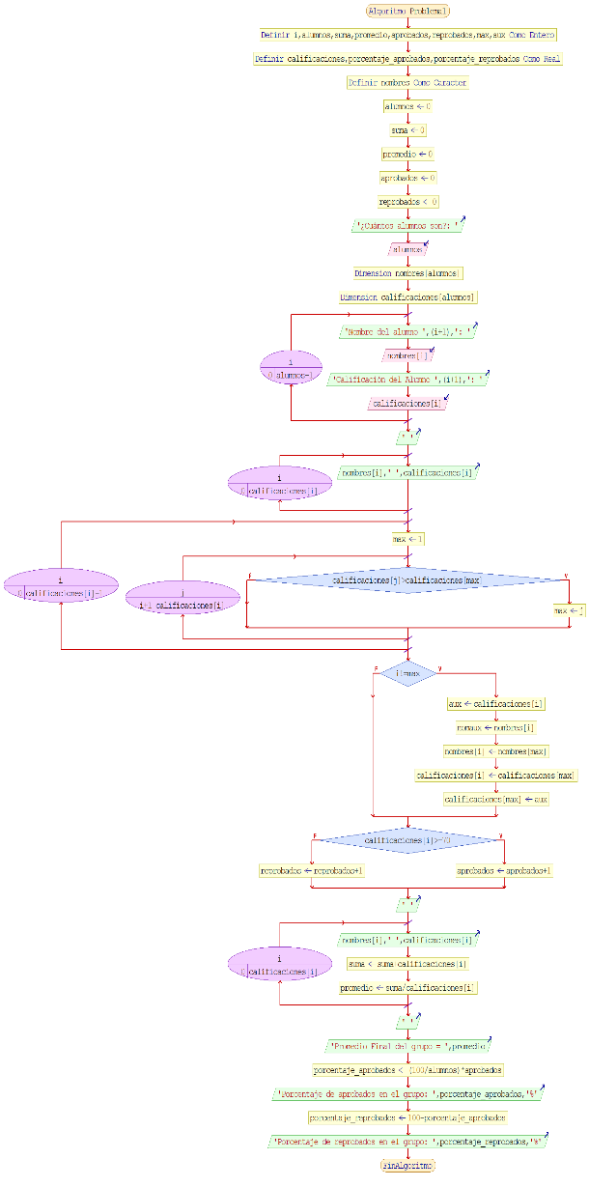 Definir nombres Como Caracter

alumnos <- 0

suma <- 0

promedio <- 0

aprobados <- 0

reprobados <- 0

Escribir '¿Cuántos alumnos son?: '

Leer alumnos

Dimension nombres[alumnos]

Dimension calificaciones[alumnos]

Para i<-0 Hasta alumnos-1 Hacer

Escribir 'Nombre del alumno ',(i+1),': '

Leer nombres[i]

Escribir 'Calificación del Alumno ',(i+1),': '

Leer calificaciones[i]

FinPara

Escribir ' '

Para i<-0 Hasta calificaciones[i] Hacer

Escribir nombres[i],' ',calificaciones[i]

FinPara

Para i<-0 Hasta calificaciones[i]-1 Hacer

max <- 1

Para j<-i+1 Hasta calificaciones[i] Hacer

Si calificaciones[j]>calificaciones[max] Entonces

max <- j

FinSi

FinPara

FinPara

Si i!=max Entonces

aux <- calificaciones[i]

nomaux <- nombres[i]

nombres[i] <- nombres[max]

calificaciones[i] <- calificaciones[max]

calificaciones[max] <- aux

FinSi

Si calificaciones[i]>=70 Entonces

aprobados <- aprobados+1

SiNo

reprobados <- reprobados+1

FinSi

Escribir ' '

Para i<-0 Hasta calificaciones[i] Hacer

Escribir nombres[i],' ',calificaciones[i]

suma <- suma+calificaciones[i]

promedio <- suma/calificaciones[i]

FinPara

Escribir ' '

Escribir 'Promedio Final del grupo = ',promedio

porcentaje_aprobados <- (100/alumnos)*aprobados

Escribir 'Porcentaje de aprobados en el grupo: ',porcentaje_aprobados,'%'

porcentaje_reprobados <- 100-porcentaje_aprobados

Escribir 'Porcentaje de reprobados en el grupo: ',porcentaje_reprobados,'%'

FinAlgoritmo

**JAVA:**

**package** Unidad4;

**import** java.util.Scanner;

**public** **class** Problema1 {

**public** **static** **void** main(String[] args) {

Scanner entrada = **new** Scanner(System.***in***);

**int** alumnos = 0;

**int** suma = 0;

**int** promedio = 0;

**int** aprobados = 0;

**int** reprobados = 0;

System.***out***.print("¿Cuántos alumnos son?: ");

alumnos = entrada.nextInt();

String nombres[] = **new** String[alumnos];

**int** calificaciones[] = **new** **int**[alumnos];

**for**(**int** i=0; i<alumnos; i++){

System.***out***.print("Nombre del alumno " + (i+1) + ": ");

nombres[i] = entrada.next();

System.***out***.print("Calificación del alumno " + (i+1) + ": ");

calificaciones[i] = entrada.nextInt();

}

System.***out***.println();

**for**(**int** i=0; i<calificaciones.length; i++){

System.***out***.println(nombres[i] + " " + calificaciones[i]);

}

**for**(**int** i=0; i<calificaciones.length-1; i++){

**int** max = 1;

**for**(**int** j=i+1; j<calificaciones.length; j++){

**if**(calificaciones[j] > calificaciones[max]){

max=j;

}

}

**if**(i!=max){

**int** aux = calificaciones[i];

String nomaux = nombres[i];

nombres[i] = nombres[max];

calificaciones[i] = calificaciones[max];

nombres[max] = nomaux;

calificaciones[max] = aux;

}

**if**(calificaciones[i] >= 70)

{

aprobados+=1;

}

**else**

{

reprobados = reprobados +1;

}

}

System.***out***.println();

**for**(**int** i=0; i<calificaciones.length; i++){

System.***out***.println(nombres[i] + " " + calificaciones[i]);

suma = suma+calificaciones[i];

promedio = suma / calificaciones.length;

}

System.***out***.println();

System.***out***.println("Promedio Final del grupo = " + promedio);

**double** porcentaje_aprobados = (100/alumnos) * aprobados;

System.***out***.println("Porcentaje de aprobados en el grupo: " + porcentaje_aprobados + "%");

**double** porcentaje_reprobados = 100 - porcentaje_aprobados;

System.***out***.println("Porcentaje de reprobados en el grupo: " + porcentaje_reprobados + "%");

}

}

**TAREA 2, UNIDAD 4**

**Para los ejercicios 1 a 6, suponga las declaraciones:**

**int i,j,k;**

**int Primero[]= new int[21];**

**int Segundo[]= new int[21];**

**int Tercero[][] = new int[7][8];**

**Scanner entrada=new Scanner(System.in);**

**Determinar la salida de cada segmento de programa; en los casos donde aplica, debajo está el archivo de datos de enterada correspondiente; ctrl r indica fin de línea.**

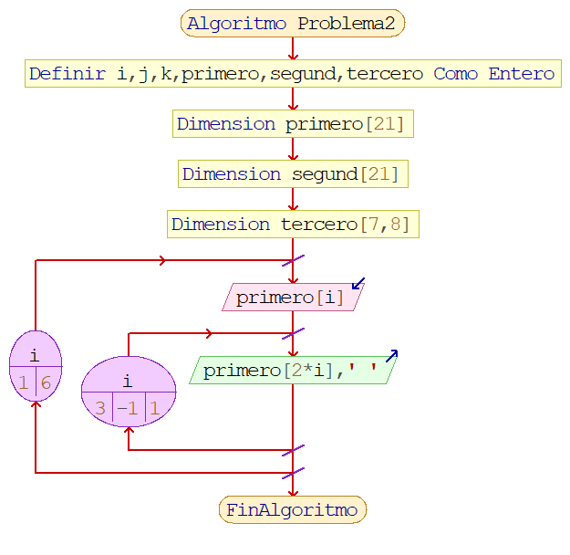**1-Problema 1:**

**PSEUDOCÓDIGO Y DIAGRAMA DE FLUJO:**

Algoritmo Problema2

Definir i,j,k,primero,segund,tercero Como Entero

Dimension primero[21]

Dimension segund[21]

Dimension tercero[7,8]

Para i<-1 Hasta 6 Hacer

Leer primero[i]

Para i<-3 Hasta 1 Con Paso -1 Hacer

Escribir primero[2*i],' '

FinPara

FinPara

FinAlgoritmo

**JAVA:**

**package** Unidad4;

**import** java.util.Scanner;

**public** **class** Problema2 {

**public** **static** **void** main(String[] args) {

**int** i,j,k;

**int** Primero[]= **new** **int**[21];

**int** Segundo[]= **new** **int**[21];

**int** Tercero[][] = **new** **int**[7][8];

Scanner entrada=**new** Scanner(System.***in***);

**for** (i=1;i<=6;i++)

Primero[i]=entrada.nextInt();

**for** (i=3;i>0;i--)

System.***out***.print(Primero[2*i]+" ");

}

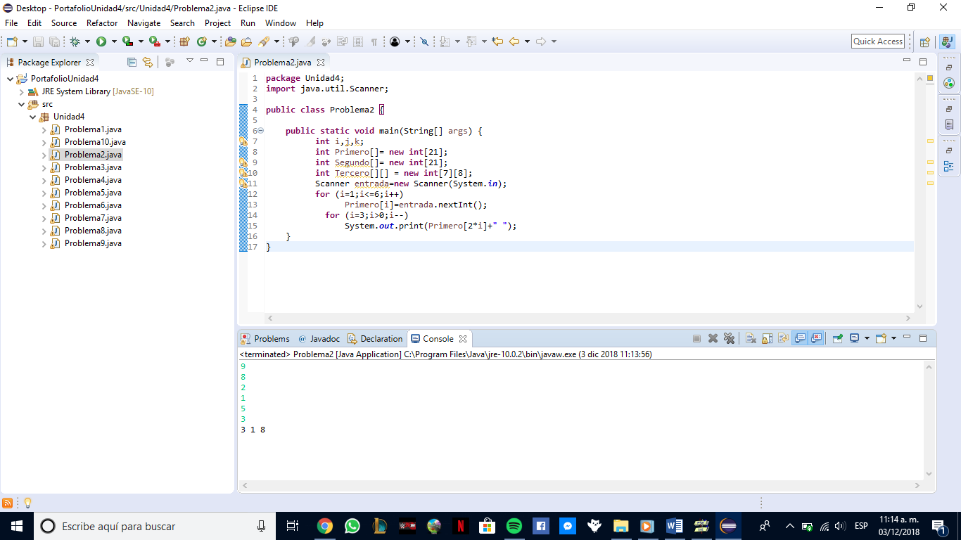}

Salida del programa: al ingresar 6 números, imprime el sexto, el cuarto y el segundo en consola, debido a que originalmente se generan os números del 1 al 6, pero después solo se imprimirán de 2 en 2 como se señala en el bucle de abajo.

**2-Problema 2:**

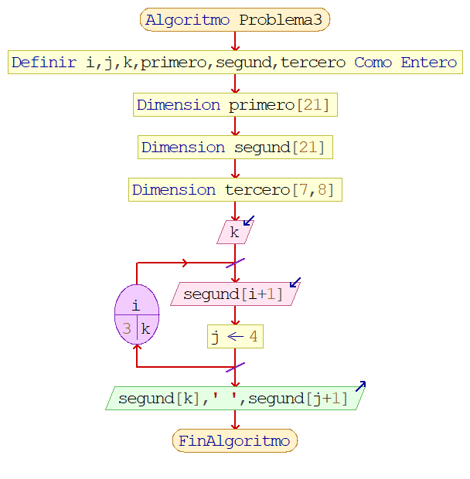**PSEUDOCÓDIGO Y DIAGRAMA DE FLUJO:**

Algoritmo Problema3

Definir i,j,k,primero,segund,tercero Como Entero

Dimension primero[21]

Dimension segund[21]

Dimension tercero[7,8]

Leer k

Para i<-3 Hasta k Hacer

Leer segund[i+1]

j <- 4

FinPara

Escribir segund[k],' ',segund[j+1]

FinAlgoritmo

**JAVA:**

**package** Unidad4;

**import** java.util.Scanner;

**public** **class** Problema3 {

**public** **static** **void** main(String[] args) {

**int** i,j,k;

**int** Primero[]= **new** **int**[21];

**int** Segundo[]= **new** **int**[21];

**int** Tercero[][] = **new** **int**[7][8];

Scanner entrada=**new** Scanner(System.***in***);

k=entrada.nextInt();

**for** (i=3;i<=k;)

Segundo[i++]=entrada.nextInt();

j=4;

System.***out***.println(+ Segundo[k]+" "+ Segundo[j+1]);

}

}

Salida del programa: Primeramente, el primer número que se ingrese en consola, será la cantidad de números que pedirá menos 1. Es decir, si inicialmente escribo un 6, me pedirá 5 números más, sin llegar al 6.

**3-Problema 3:**

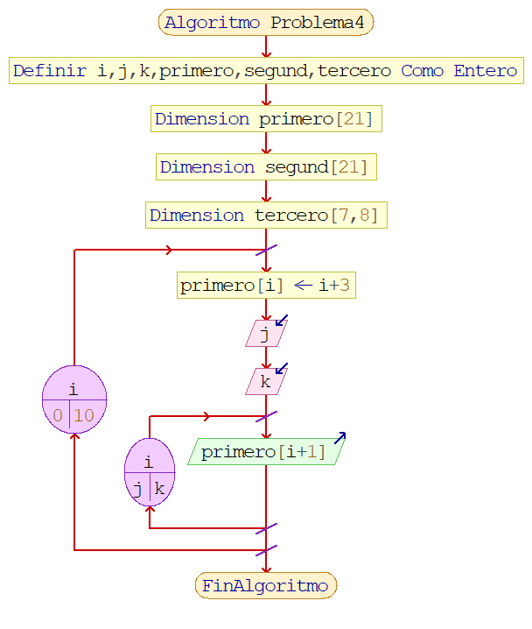**PSEUDOCÓDIGO Y DIAGRAMA DE FLUJO:**

Algoritmo Problema4

Definir i,j,k,primero,segund,tercero Como Entero

Dimension primero[21]

Dimension segund[21]

Dimension tercero[7,8]

Para i<-0 Hasta 10 Hacer

primero[i] <- i+3

Leer j

Leer k

Para i<-j Hasta k Hacer

Escribir primero[i+1]

FinPara

FinPara

FinAlgoritmo

**JAVA:**

**package** Unidad4;

**import** java.util.Scanner;

**public** **class** Problema4 {

**public** **static** **void** main(String[] args) {

**int** i,j,k;

**int** Primero[]= **new** **int**[21];

**int** Segundo[]= **new** **int**[21];

**int** Tercero[][] = **new** **int**[7][8];

Scanner entrada=**new** Scanner(System.***in***);

**for** (i=0;i<10;i++)

Primero[i]=i+3;

j=entrada.nextInt();

k=entrada.nextInt();

**for** (i=j;i<=k;)

System.***out***.println(Primero[i++]);

}

}

Salida del programa: En ocasiones, al ingresar números, imprime otros números. Sin embargo, a veces no hay salida alguna.

**4-Problema 4:**

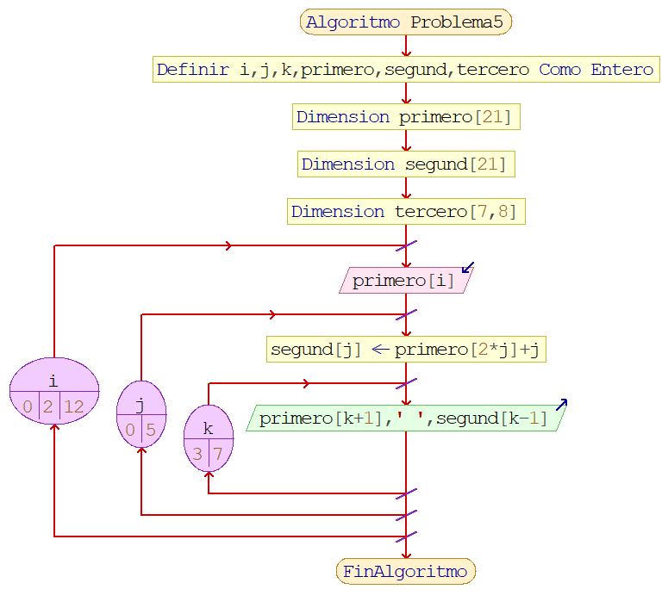**PSEUDOCÓDIGO Y DIAGRAMA DE FLUJO:**

Algoritmo Problema5

Definir i,j,k,primero,segund,tercero Como Entero

Dimension primero[21]

Dimension segund[21]

Dimension tercero[7,8]

Para i<-0 Hasta 12 Con Paso 2 Hacer

Leer primero[i]

Para j<-0 Hasta 5 Hacer

segund[j] <- primero[2*j]+j

Para k<-3 Hasta 7 Hacer

Escribir primero[k+1],' ',segund[k-1]

FinPara

FinPara

FinPara

FinAlgoritmo

**JAVA:**

**package** Unidad4;

**import** java.util.Scanner;

**public** **class** Problema5 {

**public** **static** **void** main(String[] args) {

**int** i,j,k;

**int** Primero[]= **new** **int**[21];

**int** Segundo[]= **new** **int**[21];

**int** Tercero[][] = **new** **int**[7][8];

Scanner entrada=**new** Scanner(System.***in***);

**for** (i=0;i<12;i++)

Primero[i]=entrada.nextInt();

**for**(j=0;j<6;j++)

Segundo[j]=Primero[2*j]+j;

**for**(k=3;k<=7;k++)

System.***out***.println(Primero[k+1]+" "+Segundo[k-1]);

}

}

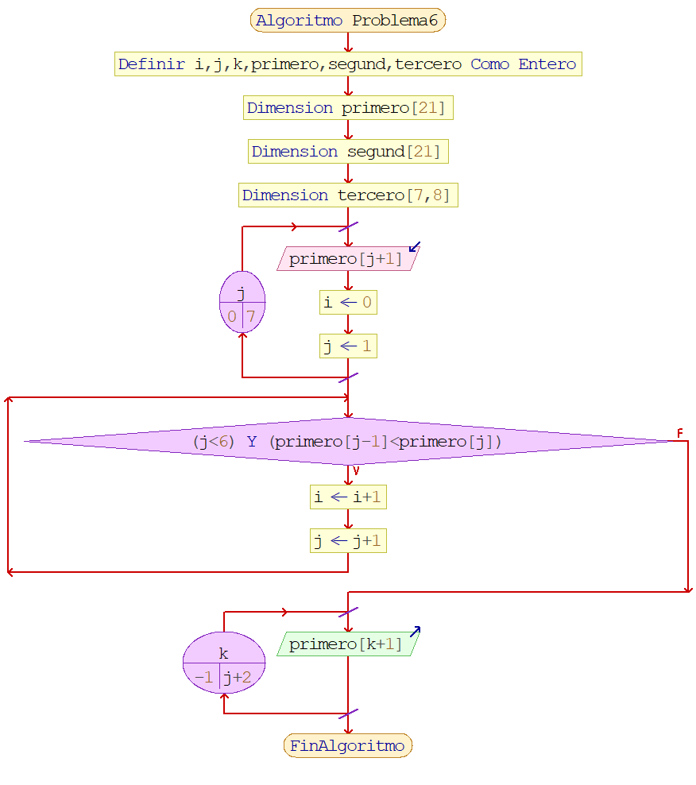Salida del programa: Del lado izquierdo imprime de forma ordenada parte de los números insertados. Y del otro lado el valor para k-1.

**5-Problema 5:**

**PSEUDOCÓDIGO Y DIAGRAMA DE FLUJO:**

Algoritmo Problema6

Definir i,j,k,primero,segund,tercero Como Entero

Dimension primero[21]

Dimension segund[21]

Dimension tercero[7,8]

Para j<-0 Hasta 7 Hacer

Leer primero[j+1]

i <- 0

j <- 1

FinPara

Mientras (j<6) Y (primero[j-1]<primero[j]) Hacer

i <- i+1

j <- j+1

FinMientras

Para k<--1 Hasta j+2 Hacer

Escribir primero[k+1]

FinPara

FinAlgoritmo

**JAVA:**

**package** Unidad4;

**import** java.util.Scanner;

**public** **class** Problema6 {

**public** **static** **void** main(String[] args) {

**int** i,j,k;

**int** Primero[]= **new** **int**[21];

**int** Segundo[]= **new** **int**[21];

**int** Tercero[][] = **new** **int**[7][8];

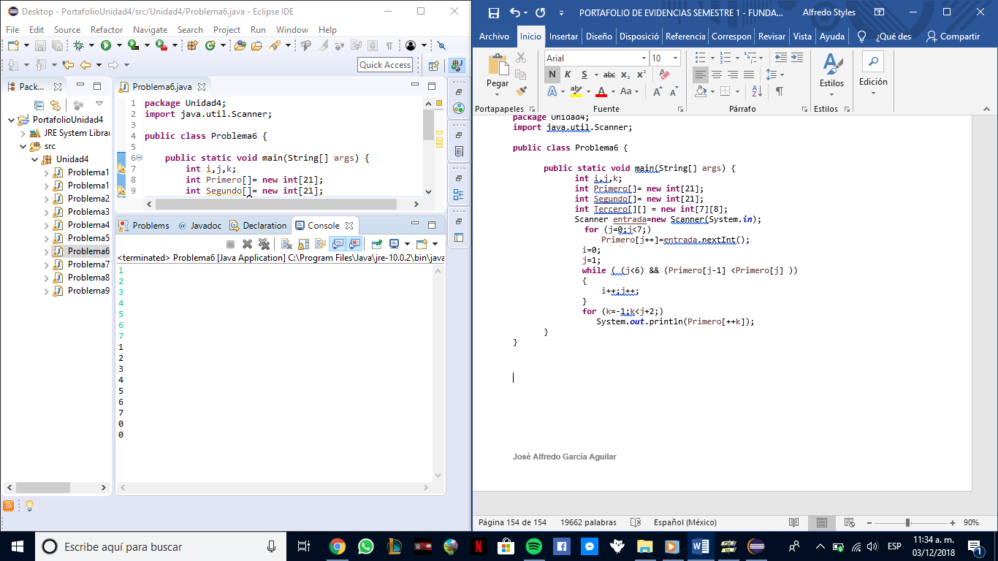 Scanner entrada=**new** Scanner(System.***in***);

**for** (j=0;j<7;)

Primero[j++]=entrada.nextInt();

i=0;

j=1;

**while** ( (j<6) && (Primero[j-1] <Primero[j] ))

{

i++;j++;

}

**for** (k=-1;k<j+2;)

System.***out***.println(Primero[++k]);

}

}

Salida del programa: Imprime todos los números insertados con un máximo de 7 cifras, y luego agrega dos veces el 0.

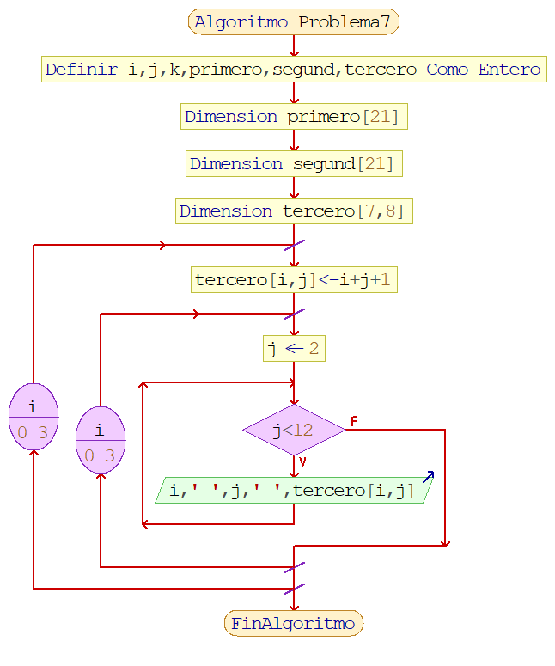**6-Problema 6:**

Algoritmo Problema7

Definir i,j,k,primero,segund,tercero Como Entero

Dimension primero[21]

Dimension segund[21]

Dimension tercero[7,8]

Para i<-0 Hasta 3 Hacer

tercero[i,j]<-i+j+1

Para i<-0 Hasta 3 Hacer

j <- 2

Mientras j<12 Hacer

Escribir i,' ',j,' ',tercero[i,j]

FinMientras

FinPara

FinPara

FinAlgoritmo

**JAVA:**

**package** Unidad4;

**import** java.util.Scanner;

**public** **class** Problema7 {

**public** **static** **void** main(String[] args) {

**int** i,j,k;

**int** Primero[]= **new** **int**[21];

**int** Segundo[]= **new** **int**[21];

**int** Tercero[][] = **new** **int**[7][8];

Scanner entrada=**new** Scanner(System.***in***);

**for** (i=0;i<3;i++)

**for**(j=0;j<12;j++)

Tercero[i][j]=i+j+1;

**for**(i=0;i<3;i++)

{

j=2;

**while** (j<12)

{

System.***out***.println(i+" "+j+" "+ Tercero[i][j]);

j+=3;

}

}

}

}

**7-Escribir un programa que lea el siguiente arreglo:**

**4 7 1 3 5**

**2 0 6 9 7**

**3 1 2 6 4**

**Y o escriba de la siguiente forma:**

**4 2 3**

**7 0 1**

**1 6 2**

**3 9 6**

**5 7 4**

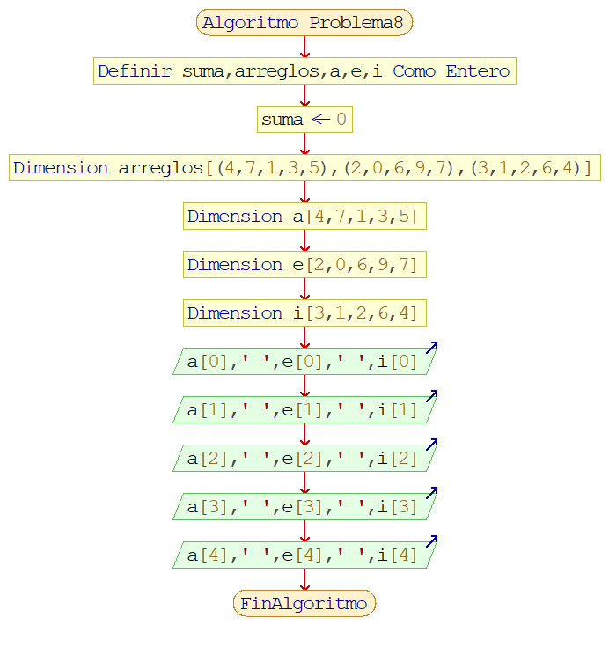**PSEUDOCÓDIGO Y DIAGRAMA DE FLUJO:**

Algoritmo Problema8

Definir suma,arreglos,a,e,i Como Entero

suma <- 0

Dimension arreglos[(4,7,1,3,5),(2,0,6,9,7),(3,1,2,6,4)]

Dimension a[4,7,1,3,5]

Dimension e[2,0,6,9,7]

Dimension i[3,1,2,6,4]

Escribir a[0],' ',e[0],' ',i[0]

Escribir a[1],' ',e[1],' ',i[1]

Escribir a[2],' ',e[2],' ',i[2]

Escribir a[3],' ',e[3],' ',i[3]

Escribir a[4],' ',e[4],' ',i[4]

FinAlgoritmo

**JAVA:**

**package** Unidad4;

**public** **class** Problema8 {

**public** **static** **void** main(String[] args) {

**int** suma = 0;

**int** arreglos[][] = {{4,7,1,3,5},{2,0,6,9,7},{3,1,2,6,4}};

**int** a[] = {4,7,1,3,5};

**int** e[] = {2,0,6,9,7};

**int** i[] = {3,1,2,6,4};

System.***out***.println(a[0] + " " + e[0] + " " + i[0]);

System.***out***.println(a[1] + " " + e[1] + " " + i[1]);

System.***out***.println(a[2] + " " + e[2] + " " + i[2]);

System.***out***.println(a[3] + " " + e[3] + " " + i[3]);

System.***out***.println(a[4] + " " + e[4] + " " + i[4]);

}

}

**8-Dado el siguiente arreglo:**

**4 7 -5 4 9**

**0 3 -2 6 -2**

**1 2 4 1 1**

**6 1 0 3 -4**

**Escribir un programa que encuentre la suma de todos los elementos que no pertenecen a la diagonal principal.**

**PSEUDOCÓDIGO Y DIAGRAMA DE FLUJO:**

Algoritmo Problema9

Definir suma,arreglos,suma_diagonal_principal,suma_de_todos_los_elementos,resultado Como Entero

Dimension arreglos[21]

arreglos[1] <- 4

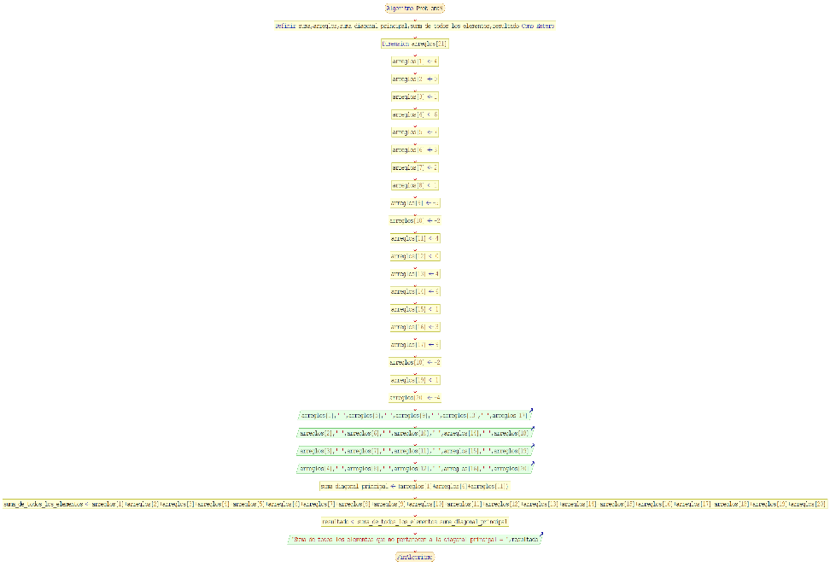 arreglos[2] <- 0

arreglos[3] <- 1

arreglos[4] <- 6

arreglos[5] <- 7

arreglos[6] <- 3

arreglos[7] <- 2

arreglos[8] <- 1

arreglos[9] <- -5

arreglos[10] <- -2

arreglos[11] <- 4

arreglos[12] <- 0

arreglos[13] <- 4

arreglos[14] <- 6

arreglos[15] <- 1

arreglos[16] <- 3

arreglos[17] <- 9

arreglos[18] <- -2

arreglos[19] <- 1

arreglos[20] <- -4

Escribir arreglos[1],' ',arreglos[5],' ',arreglos[9],' ',arreglos[13],' ',arreglos[17]

Escribir arreglos[2],' ',arreglos[6],' ',arreglos[10],' ',arreglos[14],' ',arreglos[18]

Escribir arreglos[3],' ',arreglos[7],' ',arreglos[11],' ',arreglos[15],' ',arreglos[19]

Escribir arreglos[4],' ',arreglos[8],' ',arreglos[12],' ',arreglos[16],' ',arreglos[20]

suma_diagonal_principal <- (arreglos[1]+arreglos[6]+arreglos[11])

suma_de_todos_los_elementos <- arreglos[1]+arreglos[2]+arreglos[3]+arreglos[4]+arreglos[5]+arreglos[6]+arreglos[7]+arreglos[8]+arreglos[9]+arreglos[10]+arreglos[11]+arreglos[12]+arreglos[13]+arreglos[14]+arreglos[15]+arreglos[16]+arreglos[17]+arreglos[18]+arreglos[19]+arreglos[20]

resultado <- suma_de_todos_los_elementos-suma_diagonal_principal

Escribir 'Suma de todos los elementos que no pertenecen a la diagonal principal = ',resultado

FinAlgoritmo

**JAVA:**

**package** Unidad4;

**public** **class** Problema9 {

**public** **static** **void** main(String[] args) {

**int** suma = 0;

**int** arreglos[][] = {{4,0,1,6},{7,3,2,1},{-5,-2,4,0},{4,6,1,3},{9,-2,1,-4}};

**int** a[] = {4,0,1,6};

**int** e[] = {7,3,2,1};

**int** i[] = {-5,-2,4,0};

**int** o[] = {4,6,1,3};

**int** u[] = {9,-2,1,-4};

System.***out***.println(a[0] + " " + e[0] + " " + i[0] + " " + o[0] + " " + u[0]);

System.***out***.println(a[1] + " " + e[1] + " " + i[1] + " " + o[1] + " " + u[1]);

System.***out***.println(a[2] + " " + e[2] + " " + i[2] + " " + o[2] + " " + u[2]);

System.***out***.println(a[3] + " " + e[3] + " " + i[3] + " " + o[3] + " " + u[3]);

**int** suma_diagonal_principal = (a[0] + e[1] + i[2] + o[3]);

**int** suma_de_todos_los_elementos = (a[0] + a[1] + a[2] +

e[0] + e[1] + e[2] + e[3] + i[0] + i[1] + i[2] + i[3] +

o[0] + o[1] + o[2] + o[3] + u[0] + u[1] + u[2] + u[3]);

**int** resultado = suma_de_todos_los_elementos - suma_diagonal_principal;

System.***out***.print("Suma de todos los elementos que no pertenecen a la diagonal principal = " + resultado);

}

}

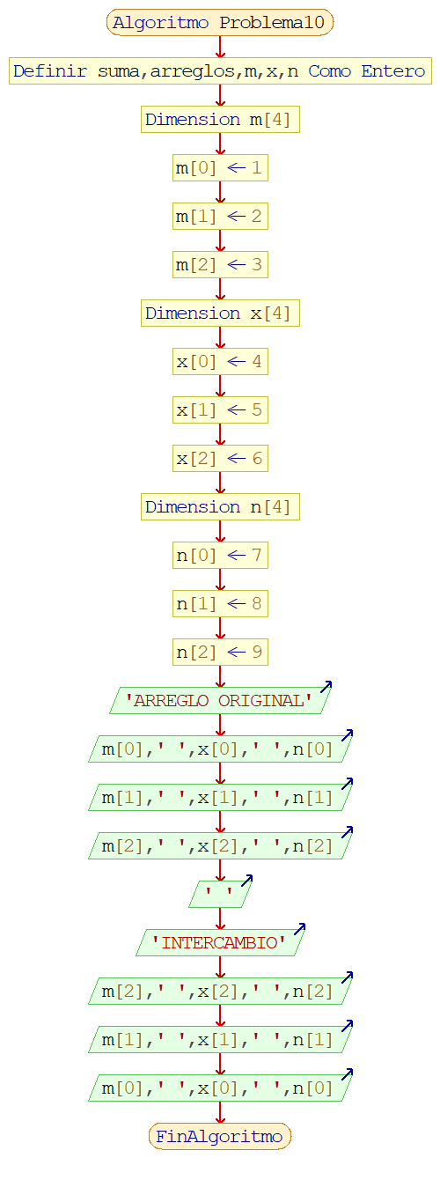**9-Escribir un método que intercambie la fila penúltima por la última de un arreglo de dos dimensiones, m x n.**

**PSEUDOCÓDIGO Y DIAGRAMA DE FLUJO:**

Algoritmo Problema10

Definir suma,arreglos,m,x,n Como Entero

Dimension m[4]

m[0] <- 1

m[1] <- 2

m[2] <- 3

Dimension x[4]

x[0] <- 4

x[1] <- 5

x[2] <- 6

Dimension n[4]

n[0] <- 7

n[1] <- 8

n[2] <- 9

Escribir 'ARREGLO ORIGINAL'

Escribir m[0],' ',x[0],' ',n[0]

Escribir m[1],' ',x[1],' ',n[1]

Escribir m[2],' ',x[2],' ',n[2]

Escribir ' '

Escribir 'INTERCAMBIO'

Escribir m[2],' ',x[2],' ',n[2]

Escribir m[1],' ',x[1],' ',n[1]

Escribir m[0],' ',x[0],' ',n[0]

FinAlgoritmo

**JAVA:**

**package** Unidad4;

**public** **class** Problema10 {

**public** **static** **void** main(String[] args) {

**int** suma = 0;

**int** arreglos[][] = {{1,2},{3,4}};

**int** m[] = {1,2,3};

**int** x[] = {4,5,6};

**int** n[] = {7,8,9};

System.***out***.println("ARREGLO ORIGINAL");

System.***out***.println(m[0] + " " + x[0] + " " + n[0]);

System.***out***.println(m[1] + " " + x[1] + " " + n[1]);

System.***out***.println(m[2] + " " + x[2] + " " + n[2]);

System.***out***.println("");

System.***out***.println("INTERCAMBIO");

System.***out***.println(m[2] + " " + x[2] + " " + n[2]);

System.***out***.println(m[1] + " " + x[1] + " " + n[1]);

System.***out***.println(m[0] + " " + x[0] + " " + n[0]);

}

}

**ACTIVIDADES EN CLASE**

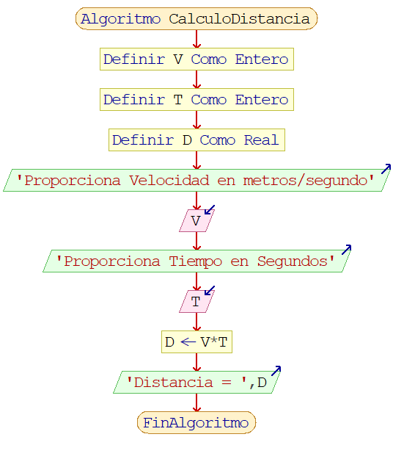

**1-Programa que calcula la distancia recorrida de un automóvil, al ingresar por teclado la velocidad en metros por segundo, y el tiempo en segundos.**

**PSEUDOCÓDIGO Y DIAGRAMA DE FLUJO:**

Algoritmo CalculoDistancia

Definir V Como Entero

Definir T Como Entero

Definir D Como Real

Escribir 'Proporciona Velocidad en metros/segundo'

Leer V

Escribir 'Proporciona Tiempo en Segundos'

Leer T

D <- V*T

Escribir 'Distancia = ',D

FinAlgoritmo

**JAVA:**

**package** Portafolio;

**import** java.util.Scanner;

**public** **class** CalculoDistancia {

**public** **static** **void** main(String[] args) {

Scanner entrada = **new** Scanner(System.***in***);

System.***out***.println("Proporciona Velocidad en Metros/segundo: ");

**int** v = entrada.nextInt();

System.***out***.println("Proporciona Tiempo en Segundos: ");

**int** t = entrada.nextInt();

**double** d = v*t;

System.***out***.println("Distancia = " + d);

}

}

**2-Programa que calcula el promedio de 3 parciales de un alumno al ingresarlos por teclado.**

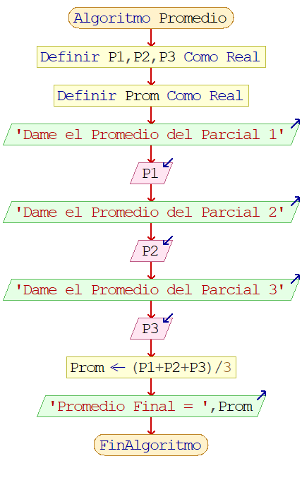**PSEUDOCÓDIGO Y DIAGRAMA DE FLUJO:**

Algoritmo Promedio

Definir P1,P2,P3 Como Real

Definir Prom Como Real

Escribir 'Dame el Promedio del Parcial 1'

Leer P1

Escribir 'Dame el Promedio del Parcial 2'

Leer P2

Escribir 'Dame el Promedio del Parcial 3'

Leer P3

Prom <- (P1+P2+P3)/3

Escribir 'Promedio Final = ',Prom

FinAlgoritmo

**JAVA:**

**package** Portafolio;

**import** java.util.Scanner;

**public** **class** Promedio {

**public** **static** **void** main(String[] args) {

Scanner entrada = **new** Scanner(System.***in***);

System.***out***.println("Dame el Promedio el Parcial 1: ");

**double** p1 = entrada.nextDouble();

System.***out***.println("Dame el Promedio el Parcial 2: ");

**double** p2 = entrada.nextDouble();

System.***out***.println("Dame el Promedio el Parcial 3: ");

**double** p3 = entrada.nextDouble();

**double** prom = (p1+p2+p3)/3;

System.***out***.println("Promedio Final = " + prom);

}

}

**3-Programa que calcula el puntaje final de un examen de un alumno en base a los siguientes criterios: Si la respuesta fue correcta darle 4 puntos, si fue incorrecta restarle 1 punto, y si la dejó en blanco no otorgar puntos.**

**PSEUDOCÓDIGO Y DIAGRAMA DE FLUJO:**

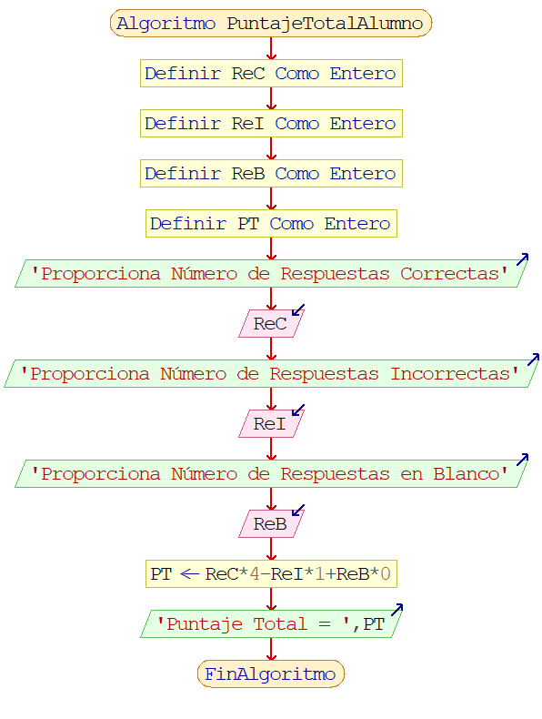Algoritmo PuntajeTotalAlumno

Definir ReC Como Entero

Definir ReI Como Entero

Definir ReB Como Entero

Definir PT Como Entero

Escribir 'Proporciona Número de Respuestas Correctas'

Leer ReC

Escribir 'Proporciona Número de Respuestas Incorrectas'

Leer ReI

Escribir 'Proporciona Número de Respuestas en Blanco'

Leer ReB

PT <- ReC*4-ReI*1+ReB*0

Escribir 'Puntaje Total = ',PT

FinAlgoritmo

**JAVA:**

**package** Portafolio;

**import** java.util.Scanner;

**public** **class** PuntajeTotalAlumno {

**public** **static** **void** main(String[] args) {

Scanner entrada = **new** Scanner(System.***in***);

System.***out***.println("Proporciona Número de Respuestas Correctas: ");

**int** ReC = entrada.nextInt();

System.***out***.println("Proporciona Número de Respuestas Incorrectas: ");

**int** ReI = entrada.nextInt();

System.***out***.println("Proporciona Número de Respuestas en Blanco: ");

**int** ReB = entrada.nextInt();

**int** pt = ReC*4 - ReI*1 + ReB*0;

System.***out***.println("Puntaje Total = " + pt);

}

}

**4-Programa que calcula el puntaje final de un equipo de futbol. Por cada partido ganado, al equipo se le darán 3 puntos, por partido empatado 1 punto, y por partido perdido ningún punto.**

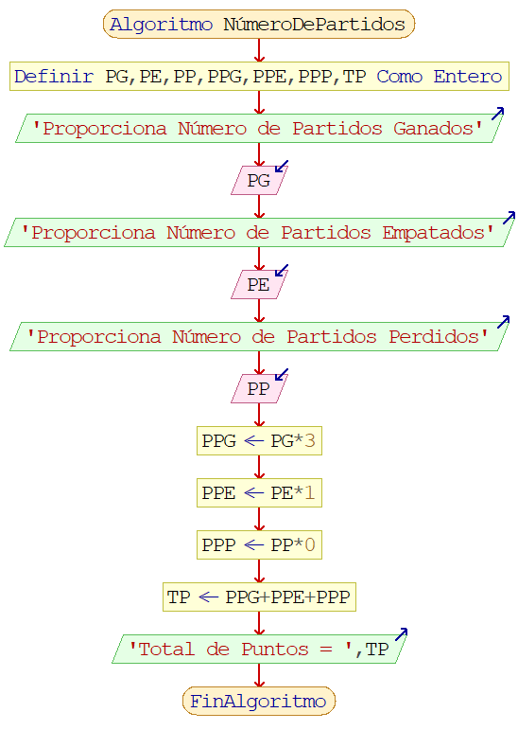**PSEUDOCÓDIGO Y DIAGRAMA DE FLUJO:**

Algoritmo NúmeroDePartidos

Definir PG,PE,PP,PPG,PPE,PPP,TP Como Entero

Escribir 'Proporciona Número de Partidos Ganados'

Leer PG

Escribir 'Proporciona Número de Partidos Empatados'

Leer PE

Escribir 'Proporciona Número de Partidos Perdidos'

Leer PP

PPG <- PG*3

PPE <- PE*1

PPP <- PP*0

TP <- PPG+PPE+PPP

Escribir 'Total de Puntos = ',TP

FinAlgoritmo

**JAVA:**

**package** Portafolio;

**import** java.util.Scanner;

**public** **class** NúmeroDePartidos {

**public** **static** **void** main(String[] args) {

Scanner entrada = **new** Scanner(System.***in***);

System.***out***.println("Proporciona Número de Partidos Ganados: ");

**int** pg = entrada.nextInt();

System.***out***.println("Proporciona Número de Partidos Empatados: ");

**int** pe = entrada.nextInt();

System.***out***.println("Proporciona Número de Partidos Perdidos: ");

**int** pp = entrada.nextInt();

**int** ppg = pg*3;

**int** ppe = pe*1;

**int** ppp = pp*0;

**int** tp = ppg + ppe + ppp;

System.***out***.println("Total de Puntos = " + tp);

}

}

**5-Programa que calcula el sueldo final de un empleado, al ingresar su tarifa por hora, y las horas mensuales que trabajó.**

**PSEUDOCÓDIGO Y DIAGRAMA DE FLUJO:**

Algoritmo SueldoEmpleado

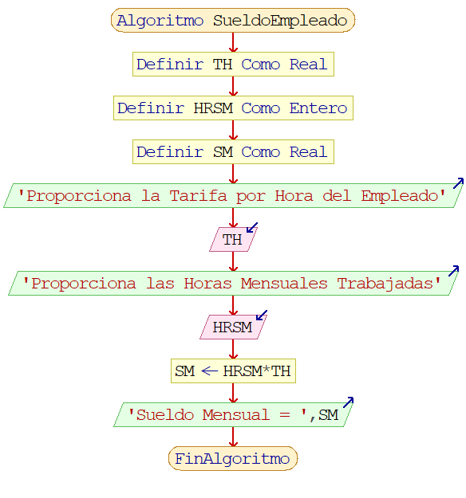 Definir TH Como Real

Definir HRSM Como Entero

Definir SM Como Real

Escribir 'Proporciona la Tarifa por Hora del Empleado'

Leer TH

Escribir 'Proporciona las Horas Mensuales Trabajadas'

Leer HRSM

SM <- HRSM*TH

Escribir 'Sueldo Mensual = ',SM

FinAlgoritmo

**JAVA:**

**package** Portafolio;

**import** java.util.Scanner;

**public** **class** SueldoEmpleado {

**public** **static** **void** main(String[] args) {

Scanner entrada = **new** Scanner(System.***in***);

System.***out***.println("Proporciona la Tarifa por Hora del Empleado: ");

**double** th = entrada.nextDouble();

System.***out***.println("Proporciona las Horas Mensuales Trabajadas: ");

**int** hrsm = entrada.nextInt();

**double** sm = hrsm*th;

System.***out***.println("Sueldo Mensual = " + sm);

}

}

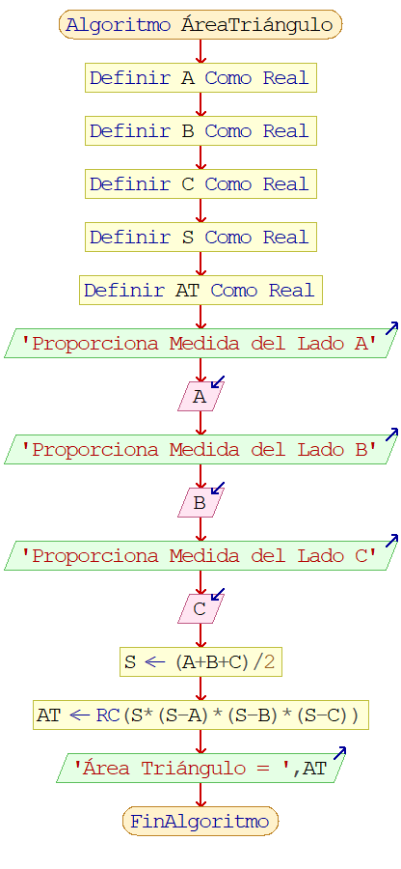**6-Programa que calcula el área de un triángulo, al ingresar las medidas de sus 3 lados.**

PSEUDOCÓDIGO Y DIAGRAMA DE FLUJO:

Algoritmo ÁreaTriángulo

Definir A Como Real

Definir B Como Real

Definir C Como Real

Definir S Como Real

Definir AT Como Real

Escribir 'Proporciona Medida del Lado A'

Leer A

Escribir 'Proporciona Medida del Lado B'

Leer B

Escribir 'Proporciona Medida del Lado C'

Leer C

S <- (A+B+C)/2

AT <- RC(S*(S-A)*(S-B)*(S-C))

Escribir 'Área Triángulo = ',AT

FinAlgoritmo

**JAVA:**

**package** Portafolio;

**import** java.util.Scanner;

**public** **class** ÁreaTriángulo {

**public** **static** **void** main(String[] args) {

Scanner entrada = **new** Scanner(System.***in***);

System.***out***.println("Proporciona Medida del Lado A");

**double** a = entrada.nextDouble();

System.***out***.println("Proporciona Medida del Lado B");

**double** b = entrada.nextDouble();

System.***out***.println("Proporciona Medida del Lado C");

**double** c = entrada.nextDouble();

**double** s = (a+b+c)/2;

**double** at = Math.*sqrt*(s*(s-a)*(s-b)*(s-c));

System.***out***.println("Área Triángulo = " + at);

}

}

**7-Programa que, al ingresar cuál es mi capacidad de disco duro en GB, imprime cuántos CDs de 700MBs necesito para hacer un respaldo completo.**

**PSEUDOCÓDIGO Y DIAGRAMA DE FLUJO:**

Algoritmo NúmeroDeCDs

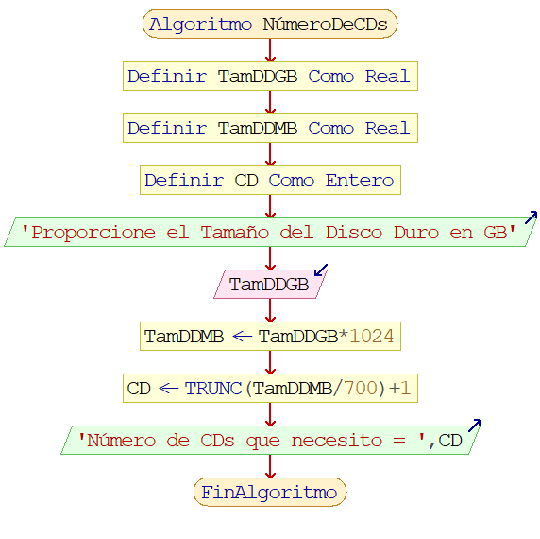 Definir TamDDGB Como Real

Definir TamDDMB Como Real

Definir CD Como Entero

Escribir 'Proporcione el Tamaño del Disco Duro en GB'

Leer TamDDGB

TamDDMB <- TamDDGB*1024

CD <- TRUNC(TamDDMB/700)+1

Escribir 'Número de CDs que necesito = ',CD

FinAlgoritmo

**JAVA:**

**package** Portafolio;

**import** java.util.Scanner;

**public** **class** NúmeroDeCDs {

**public** **static** **void** main(String[] args) {

Scanner entrada = **new** Scanner(System.***in***);

System.***out***.println("Proporcione el Tamaño del Disco Duro en GB: ");

**double** TamDDGB = entrada.nextDouble();

**double** TamDDMB = TamDDGB*1024;

**int** cd = (**int**)((TamDDMB/700)+1);

System.***out***.println("Número de CDs que necesito = " + cd);

}

}

**8-El programa pide 10 elementos en número, y luego esos 10 los imprime ordenados.**

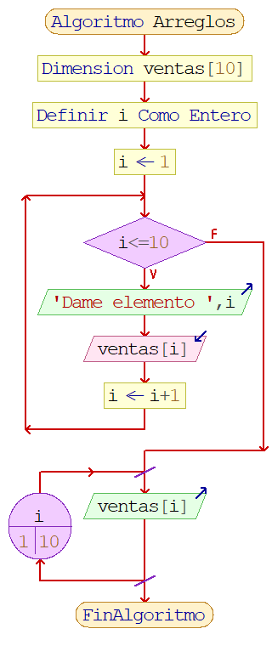**PSEUDOCÓDIGO Y DIAGRAMA DE FLUJO:**

Algoritmo Arreglos

Dimension ventas[10]

Definir i Como Entero

i <- 1

Mientras i<=10 Hacer

Escribir 'Dame elemento ',i

Leer ventas[i]

i <- i+1

FinMientras

Para i<-1 Hasta 10 Hacer

Escribir ventas[i]

FinPara

FinAlgoritmo

**JAVA:**

**package** Portafolio;

**import** java.util.Scanner;

**public** **class** Arreglos {

**public** **static** **void** main(String[] args) {

Scanner entrada = **new** Scanner(System.***in***);

**int** ventas[] = **new** **int**[10];

**int** i=0;

**while** (i<=10){

i = i+1;

System.***out***.println("Dame elemento " + i);

ventas[i] = entrada.nextInt();

}

**for**(i=1; i<10; i++) {

System.***out***.println(ventas[i]);

}

}

}

**9-El programa imprime los números del 0 al 9 con un bucle While.**

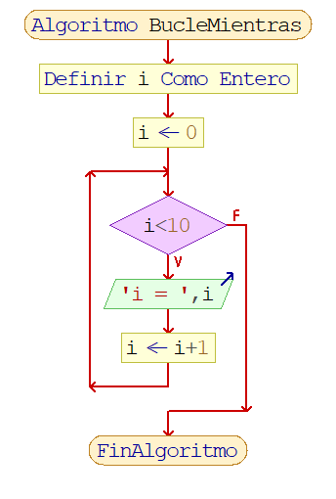**PSEUDOCÓDIGO Y DIAGRAMA DE FLUJO:**

Algoritmo BucleMientras // o Ciclo While en Java

Definir i Como Entero

i <- 0

Mientras i<10 Hacer

Escribir 'i = ',i

i <- i+1

FinMientras

FinAlgoritmo

**JAVA:**

**package** Portafolio;

**public** **class** BucleMientrasWhile {

**public** **static** **void** main(String[] args) {

**int** i=0;

**while**(i<=10) {

i = i+1;

System.***out***.println("i = "+ i);

}

}

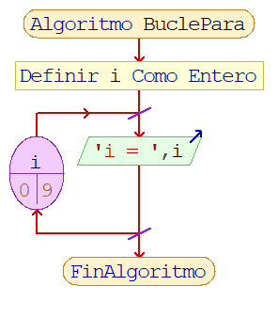}

**10-El programa imprime los números del 0 al 9 con un Bucle For.**

**PSEUDOCÓDIGO Y DIAGRAMA DE FLUJO:**

Algoritmo BuclePara // o Ciclo For en Java

Definir i Como Entero

Para i<-0 Hasta 9 Hacer

Escribir 'i = ',i

FinPara

FinAlgoritmo

**JAVA:**

**package** Portafolio;

**public** **class** BucleParaFor {

**public** **static** **void** main(String[] args) {

**for**(**int** i=0; i<=9; i++) {

System.***out***.println("i = " + i);

}

}

}

**11-El programa imprime los números del 1 al 10 con un ciclo Do-While.**

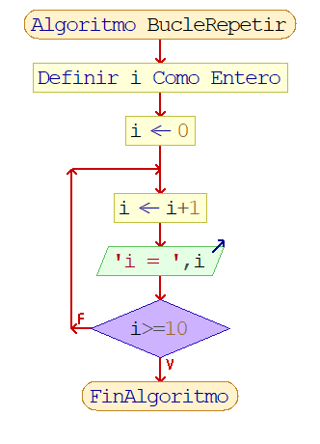**PSEUDOCÓDIGO Y DIAGRAMA DE FLUJO:**

Algoritmo BucleRepetir // o Ciclo Do-While en Java

Definir i Como Entero

i <- 0

Repetir

i <- i+1

Escribir 'i = ',i

Hasta Que i>=10

FinAlgoritmo

**JAVA:**

**package** Portafolio;

**public** **class** BucleRepetirDoWhile {

**public** **static** **void** main(String[] args) {

**int** i=0;

**do** {

i = i+1;

System.***out***.println("i = " + i);

}**while**(i<10);

}

}

**12-El programa pide 3 números por teclado, y después imprime en pantalla cuál de los 3 es el mayor. Esto lo hace con if anidados.**

**PSEUDOCÓDIGO Y DIAGRAMA DE FLUJO:**

Algoritmo CualEsElNumeroMayor

// Variable de entrada

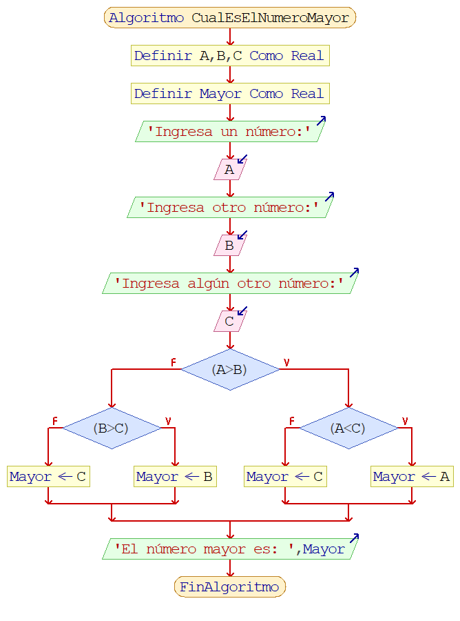 Definir A,B,C Como Real

// Variable de salida

Definir Mayor Como Real

Escribir 'Ingresa un número:'

Leer A

Escribir 'Ingresa otro número:'

Leer B

Escribir 'Ingresa algún otro número:'

Leer C

Si (A>B) Entonces

Si (A<C) Entonces

Mayor <- A

SiNo

Mayor <- C

FinSi

SiNo

Si (B>C) Entonces

Mayor <- B

SiNo

Mayor <- C

FinSi

FinSi

Escribir 'El número mayor es: ',Mayor

FinAlgoritmo

**JAVA:**

**package** Portafolio;

**import** java.util.Scanner;

**public** **class** CualEsElNumeroMayor {

**public** **static** **void** main(String[] args) {

**double** mayor;

Scanner entrada = **new** Scanner(System.***in***);

System.***out***.println("Ingresa un número: ");

**double** a = entrada.nextDouble();

System.***out***.println("Ingresa otro número: ");

**double** b = entrada.nextDouble();

System.***out***.println("Ingresa algún otro número: ");

**double** c = entrada.nextDouble();

**if**(a>b) {

**if**(a>c) {

mayor=a;

}

**else** {

mayor=c;

}

}

**else** {

**if**(b>c) {

mayor=b;

}

**else** {

mayor=c;

}

}

System.***out***.println("El número mayor es: " + mayor);

}

}

**13-El programa pide 3 números por teclado, y después imprime en pantalla cuál de los 3 es el mayor. Esto lo hace con if.**

**PSEUDOCÓDIGO Y DIAGRAMA DE FLUJO:**

Algoritmo CualEsElNumeroMayor2

// Variable de entrada

Definir A,B,C Como Real

// Variable de salida

Definir Mayor Como Real

Escribir 'Ingresa un número:'

Leer A

Escribir 'Ingresa otro número:'

Leer B

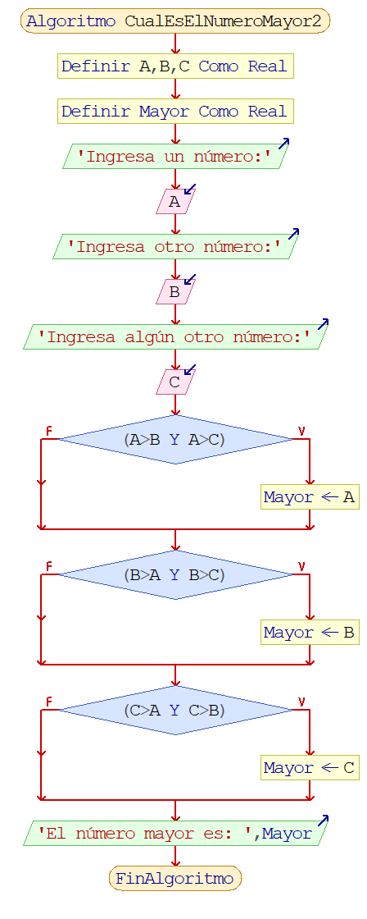 Escribir 'Ingresa algún otro número:'

Leer C

Si (A>B Y A>C) Entonces

Mayor <- A

FinSi

Si (B>A Y B>C) Entonces

Mayor <- B

FinSi

Si (C>A Y C>B) Entonces

Mayor <- C

FinSi

Escribir 'El número mayor es: ',Mayor

FinAlgoritmo

**JAVA:**

**package** Portafolio;

**import** java.util.Scanner;

**public** **class** CualEsElNumeroMayor2 {

**public** **static** **void** main(String[] args) {

**double** mayor = 0;

Scanner entrada = **new** Scanner(System.***in***);

System.***out***.println("Ingresa un número: ");

**double** a = entrada.nextDouble();

System.***out***.println("Ingresa otro número: ");

**double** b = entrada.nextDouble();

System.***out***.println("Ingresa algún otro número: ");

**double** c = entrada.nextDouble();

**if**((a>b) && (a>c)) {

mayor = a;

}

**if**((b>a) && (b>c)) {

mayor = b;

}

**if**((c>a) && (c>b)) {

mayor = c;

}

System.***out***.println("El número mayor es: " + mayor);

}

}

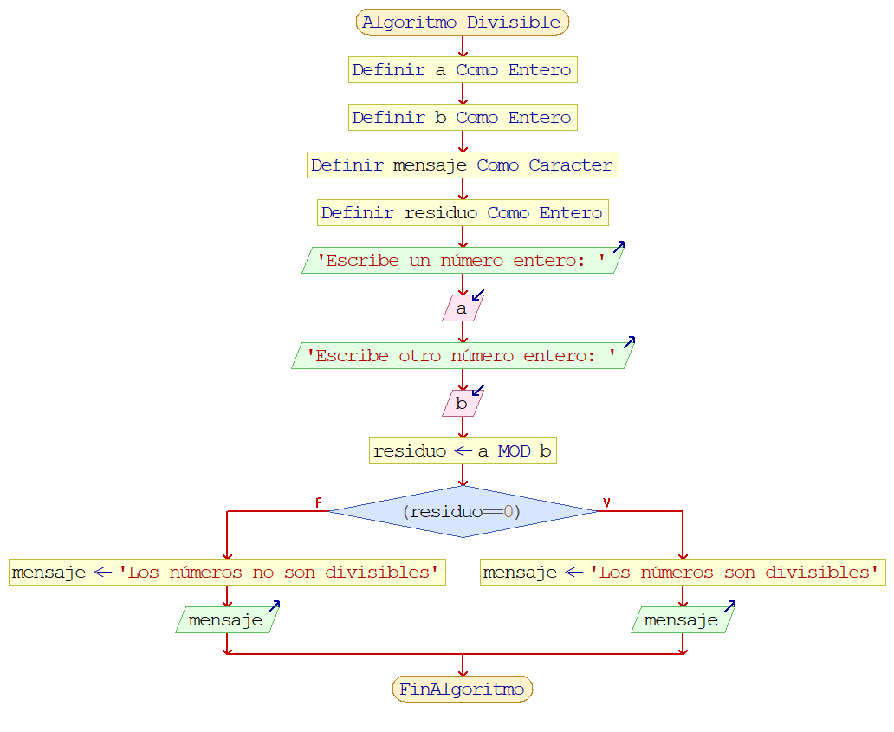**14-Este programa pide ingresar dos números enteros. Como resultado, imprime si ambos números son o no son divisibles, o sea, que al hacer la división de ambos, se obtenga como residuo 0.**

**PSEUDOCÓDIGO Y DIAGRAMA DE FLUJO:**

Algoritmo Divisible

// Variables de entrada

Definir a Como Entero

Definir b Como Entero

// Variables de salida

Definir mensaje Como Caracter

// Variable intermedia

Definir residuo Como Entero

Escribir 'Escribe un número entero: '

Leer a

Escribir 'Escribe otro número entero: '

Leer b

residuo <- a MOD b // MOD significa módulo o residuo

Si (residuo==0) Entonces

mensaje <- 'Los números son divisibles'

Escribir mensaje

SiNo

mensaje <- 'Los números no son divisibles'

Escribir mensaje

FinSi

FinAlgoritmo

**JAVA:**

**package** Portafolio;

**import** java.util.Scanner;

**public** **class** Divisible {

**public** **static** **void** main(String[] args) {

Scanner entrada = **new** Scanner(System.***in***);

System.***out***.println("Escribe un número entero: ");

**int** a = entrada.nextInt();

System.***out***.println("Escribe otro número entero: ");

**int** b = entrada.nextInt();

**int** residuo = a%b;

**if**(residuo == 0) {

System.***out***.println("Los números son divisibles");

}

**else** {

System.***out***.println("Los números no son divisibles");

}

}

}

**15-Programa que calcula el factorial de un número al ingresarlo por teclado.**

**PSEUDOCÓDIGO Y DIAGRAMA DE FLUJO:**

Algoritmo Factorial

Definir num Como Entero

Definir facto Como Entero

Definir i Como Entero

facto <- 1

Escribir 'Dame el número de factorial que deseas generar: '

Leer num

Para i<-num Hasta 1 Con Paso -1 Hacer

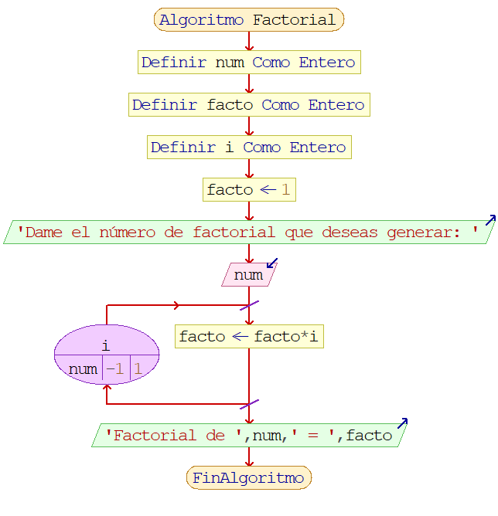 facto <- facto*i

FinPara

Escribir 'Factorial de ',num,' = ',facto

FinAlgoritmo

**JAVA:**

**package** Portafolio;

**import** java.util.Scanner;

**public** **class** Factorial {

**public** **static** **void** main(String[] args) {

Scanner entrada = **new** Scanner(System.***in***);

**int** facto=1;

System.***out***.println("Dame el número de factorial que deseas generar: ");

**int** num = entrada.nextInt();

**for**(**int** i=num; i<=1; i--) {

facto = facto*i;

}

System.***out***.println("Factorial de " + num + " = " + facto);

}

}

**16-Programa que imprime 6 veces la frase “Hola Mundo, ya llegué”.**

PSEUDOCÓDIGO Y DIAGRAMA DE FLUJO:

Funcion Hola

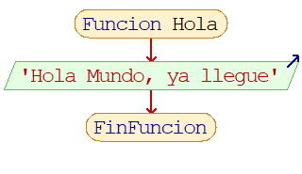 Escribir 'Hola Mundo, ya llegue'

FinFuncion

Algoritmo Funciones

Definir A Como Real

Escribir 'Dame valor de A='

Leer A

Hola

// Escribir "Regresé de la Función Hola"

Hola

Hola

Hola

Hola

Hola

FinAlgoritmo

**JAVA:**

**package** Portafolio;

**import** java.util.Scanner;

**public** **class** InvocarAUnaFuncion1 {

**public** **static** **void** main(String[] args) {

Scanner entrada = **new** Scanner(System.***in***);

System.***out***.println("Dame valor de A= ");

**double** a = entrada.nextDouble();

*Hola*(a);

}

**static** **void** Hola(**double** a){

System.***out***.println("Hola Mundo, ya llegué");

}

}

**17-Programa que imprime 6 veces la frase “Hola Mundo, ya llegué”, y después pide un número que al imprimirlo, lo duplica.**

**PSEUDOCÓDIGO Y DIAGRAMA DE FLUJO:**

Funcion Hola

 Escribir 'Hola Mundo, ya llegue'

FinFuncion

Funcion Doble(X)

Definir V1 Como Real

V1 <- X*2

Escribir 'Valor Doble = ',V1

FinFuncion

Algoritmo Funciones

Definir A Como Real

Escribir 'Dame valor de A='

Leer A

Hola

// Escribir "Regresé de la Función Hola"

Hola

Hola

Hola

Hola

Hola

Doble(A)

FinAlgoritmo

**JAVA:**

**package** Portafolio;

**import** java.util.Scanner;

**public** **class** InvocarAUnaFuncion2 {

**public** **static** **void** main(String[] args) {

Scanner entrada = **new** Scanner(System.***in***);

**for**(**int** a=0; a<=6; a++) {

System.***out***.println("Hola Mundo, ya llegué");

}

System.***out***.println("Escribe el valor de x: ");

**double** x = entrada.nextDouble();

**double** v = x*2;

System.***out***.println(v);

}

}

**18-Programa que imprime dos veces la frase “Hola Mundo, ya llegué”, después pide un número, lo duplica, imprime el resultado, y también lo triplica e imprime el resultado.**

**PSEUDOCÓDIGO Y DIAGRAMA DE FLUJO:**

Funcion Hola

Escribir 'Hola Mundo, ya llegue'

FinFuncion

Funcion Doble(X)

Definir V1 Como Real

V1 <- X*2

Escribir 'Valor Doble = ',V1

FinFuncion

Funcion a <- Triple(X)

Definir V1 Como Real

V1 <- X*3

a <- V1

FinFuncion

Algoritmo Funciones

Definir a Como Real

Definir B Como Real

Escribir 'Dame valor de A='

Leer a

Hola

// Escribir "Regresé de la Función Hola"

Hola

Doble(a)

B <- Triple(a)

Escribir 'Valor triple = ',B

FinAlgoritmo

**JAVA:**

**package** Portafolio;

**import** java.util.Scanner;

**public** **class** InvocarAUnaFuncion3 {

**public** **static** **void** main(String[] args) {

Scanner entrada = **new** Scanner(System.***in***);

**for**(**int** a=1; a<=2; a++) {

System.***out***.println("Hola Mundo, ya llegué");

}

System.***out***.println("Escribe el valor de x: ");

**double** x = entrada.nextDouble();

**double** doble = x*2;

System.***out***.println("Valor doble = " + doble);

**double** triple = x*3;

System.***out***.println("Valor triple = " + triple);

}

}

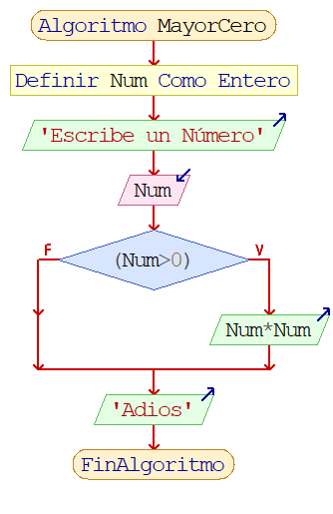**19-Este programa eleva al cuadrado e imprime un número insertado por teclado, y después imprime “Adiós”**

**PSEUDOCÓDIGO Y DIAGRAMA DE FLUJO:**

Algoritmo MayorCero

Definir Num Como Entero

Escribir 'Escribe un Número'

Leer Num

Si (Num>0) Entonces

Escribir Num*Num

FinSi

Escribir 'Adios'

FinAlgoritmo

**JAVA:**

**package** Portafolio;

**import** java.util.Scanner;

**public** **class** MayorCero {

**public** **static** **void** main(String[] args) {

Scanner entrada = **new** Scanner(System.***in***);

System.***out***.println("Escribe un Número: ");

**int** num = entrada.nextInt();

**if** (num > 0) {

System.***out***.println(num*num);

}

System.***out***.println("Adiós");

}

}

**20-El programa muestra un menú de 4 opciones básicas donde lo único que hay que hacer es elegir una presionando su número. Ahí, simplemente imprime “Seleccionaste… “, y el nombre de la supuesta operación.**

**PSEUDOCÓDIGO Y DIAGRAMA DE FLUJO:**

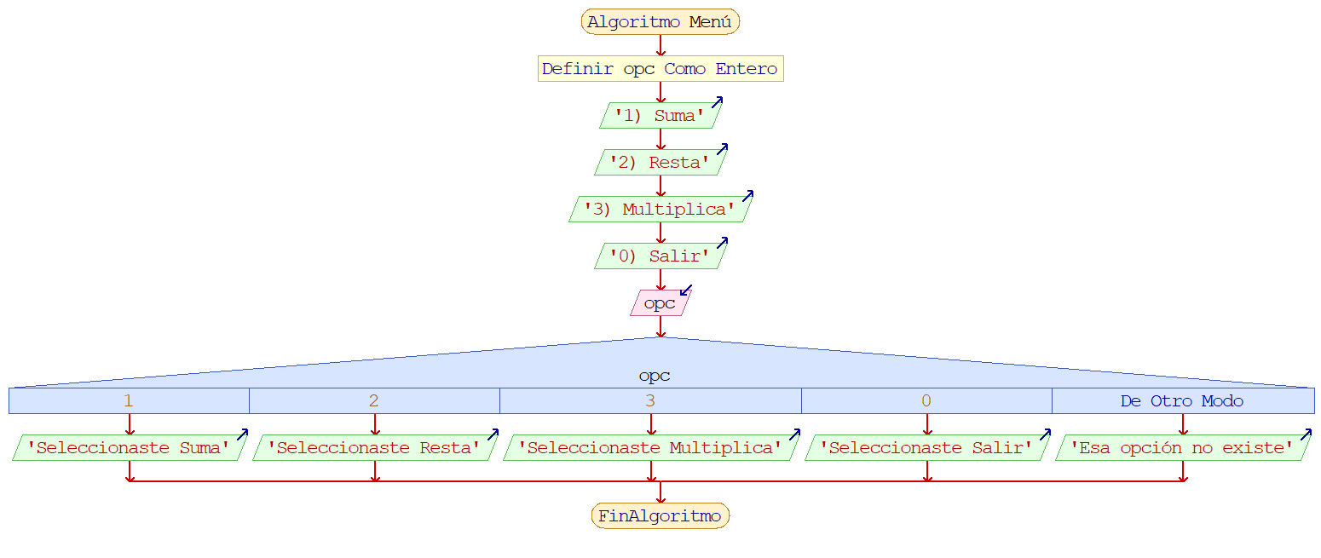Algoritmo Menú

Definir opc Como Entero

Escribir '1) Suma'

Escribir '2) Resta'

Escribir '3) Multiplica'

Escribir '0) Salir'

Leer opc

Segun opc Hacer

1:

Escribir 'Seleccionaste Suma'

2:

Escribir 'Seleccionaste Resta'

3:

Escribir 'Seleccionaste Multiplica'

0:

Escribir 'Seleccionaste Salir'

De Otro Modo:

Escribir 'Esa opción no existe'

FinSegun

FinAlgoritmo

**JAVA:**

**package** Portafolio;

**import** java.util.Scanner;

**public** **class** Menú {

**public** **static** **void** main(String[] args) {

Scanner entrada = **new** Scanner(System.***in***);

System.***out***.println("1) Suma");

System.***out***.println("2) Resta");

System.***out***.println("3) Multiplica");

System.***out***.println("0) Salir");

**int** opc = entrada.nextInt();

**switch** (opc){

**case** 1: System.***out***.println("Seleccionaste Suma");

**break**;

**case** 2: System.***out***.println("Seleccionaste Resta");

**break**;

**case** 3: System.***out***.println("Seleccionaste Multiplica");

**break**;

**default**:

System.***out***.println("Seleccionaste Salir");

}

}

}

**21-Al ingresar una calificación del 1 al 100, muestra si el alumno aprobó o reprobó, tomando en cuenta que se aprueba con una nota de 70 o más.**

**PSEUDOCÓDIGO Y DIAGRAMA DE FLUJO:**

Algoritmo Notas

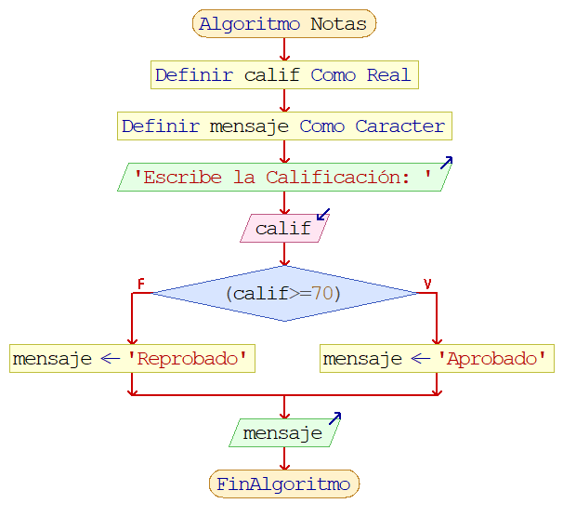 // Variable de entrada

Definir calif Como Real

// Variable de salida

Definir mensaje Como Caracter

Escribir 'Escribe la Calificación: '

Leer calif

Si (calif>=70) Entonces

mensaje <- 'Aprobado'

SiNo

mensaje <- 'Reprobado'

FinSi

Escribir mensaje

FinAlgoritmo

**JAVA:**

**package** Portafolio;

**import** java.util.Scanner;

**public** **class** Notas {

**public** **static** **void** main(String[] args) {

Scanner entrada = **new** Scanner(System.***in***);

System.***out***.println("Escribe la Calificación: ");

**double** calif = entrada.nextDouble();

**if**(calif >= 70)

System.***out***.println("Aprobado");

**else**

System.***out***.println("Reprobado");

}

}

**22-Al ingresar un número cualquiera, muestra en pantalla si es mayor que 0, igual que 0 o menor que 0.**

**PSEUDOCÓDIGO Y DIAGRAMA DE FLUJO:**

Algoritmo NumeroIgualQue0

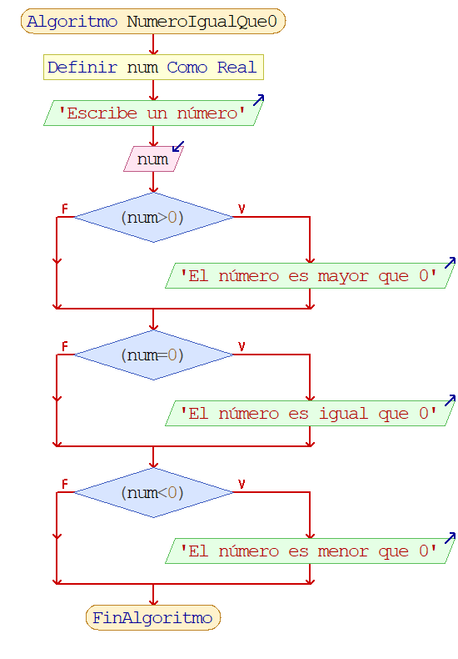 // Variable de entrada

Definir num Como Real

Escribir 'Escribe un número'

Leer num

Si (num>0) Entonces

Escribir 'El número es mayor que 0'

FinSi

Si (num=0) Entonces

Escribir 'El número es igual que 0'

FinSi

Si (num<0) Entonces

Escribir 'El número es menor que 0'

FinSi

FinAlgoritmo

**JAVA:**

**package** Portafolio;

**import** java.util.Scanner;

**public** **class** NúmeroIgualQue0 {

**public** **static** **void** main(String[] args) {

Scanner entrada = **new** Scanner(System.***in***);

System.***out***.println("Escribe un número: ");

**double** num = entrada.nextDouble();

**if**(num > 0)

System.***out***.println("El numero es mayor que 0");

**if**(num == 0)

System.***out***.println("El número es igual que 0");

**if**(num < 0)

System.***out***.println("El número es menor que 0");

}

}

**23-Este programa pregunta al usuario su nombre y su edad. Si es mayor de edad (o sea 18 años o más), el programa va a terminar ahí, pero si es menor de edad, preguntará por el nombre de su tutor.**

**PSEUDOCÓDIGO Y DIAGRAMA DE FLUJO:**

Algoritmo ProblemaDelTutor

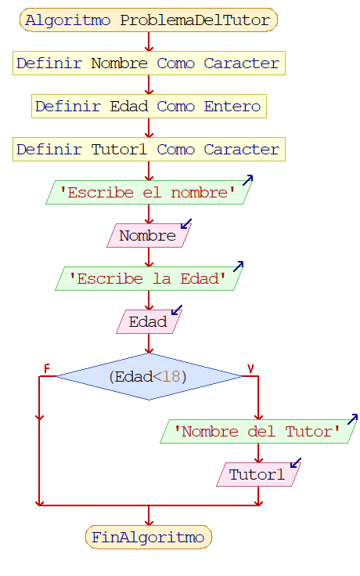 Definir Nombre Como Caracter

Definir Edad Como Entero

Definir Tutor1 Como Caracter

Escribir 'Escribe el nombre'

Leer Nombre

Escribir 'Escribe la Edad'

Leer Edad

Si (Edad<18) Entonces

Escribir 'Nombre del Tutor'

Leer Tutor1

FinSi

FinAlgoritmo

**JAVA:**

**package** Portafolio;

**import** java.util.Scanner;

**public** **class** ProblemaDelTutor {

**public** **static** **void** main(String[] args) {

Scanner entrada = **new** Scanner(System.***in***);

System.***out***.println("Escribe el nombre: ");

String nombre = entrada.nextLine();

System.***out***.println("Escribe la edad: ");

**int** edad = entrada.nextInt();

**if**(edad<18) {

System.***out***.println("Nombre del Tutor: ");

String tutor = entrada.nextLine();

}

}

}

**24-Muestra los tipos de variables, y algunos diagramas de flujo como ejemplos.**

**PSEUDOCÓDIGOS Y DIAGRAMAS DE FLUJO:**

Algoritmo VariablesClase

Definir a,b,c,x Como Entero

Definir x1,valo Como Real

a <- 5

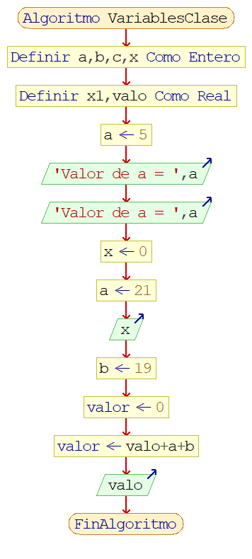 Escribir 'Valor de a = ',a

Escribir 'Valor de a = ',a

x <- 0

a <- 21

Escribir x

b <- 19

valor <- 0

valor <- valo+a+b

Escribir valo

FinAlgoritmo

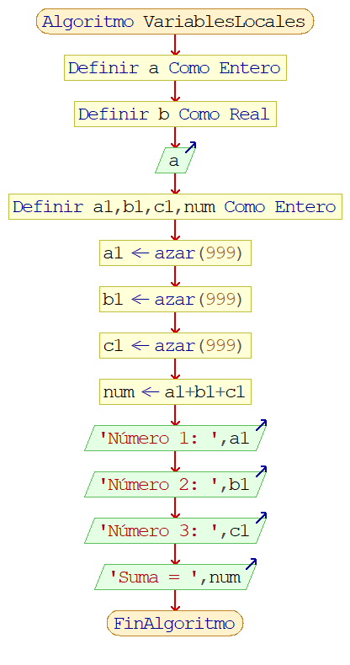Algoritmo VariablesLocales

Definir a Como Entero

Definir b Como Real

Escribir a

Definir a1,b1,c1,num Como Entero

a1 <- azar(999)

b1 <- azar(999)

c1 <- azar(999)

num <- a1+b1+c1

Escribir 'Número 1: ',a1

Escribir 'Número 2: ',b1

Escribir 'Número 3: ',c1

Escribir 'Suma = ',num

FinAlgoritmo

Algoritmo VariablesTipoBoolean

Definir bisiesto Como Logico

Definir encontrado Como Logico

Definir bandera Como Logico

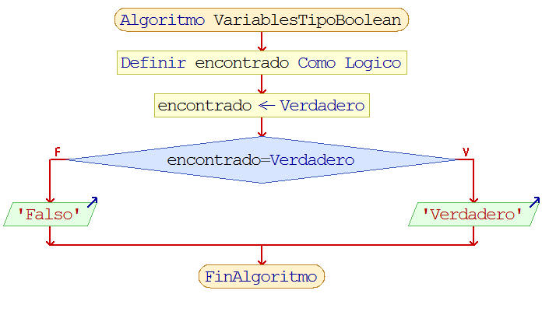 bisiesto <- Verdadero

encontrado <- Verdadero

bandera <- Falso

Si encontrado = Verdadero

Escribir "Verdadero"

SiNo

Escribir "Falso"

FinSi

FinAlgoritmo

Algoritmo VariablesTipoBoolean2

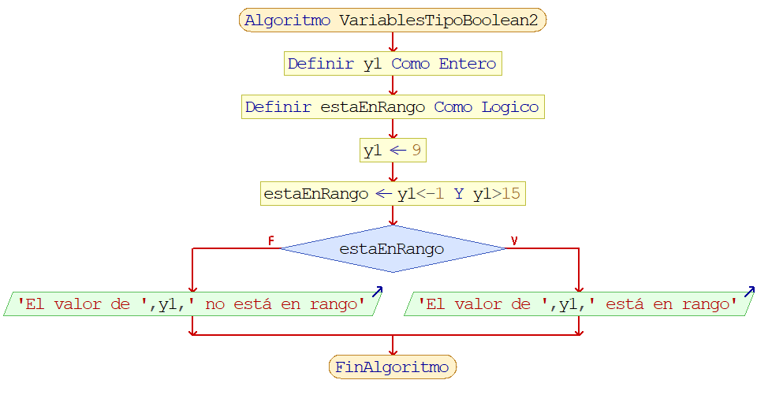 Definir y1 Como Entero

Definir estaEnRango Como Logico

y1 <- 9

estaEnRango <- y1<-1 Y y1>15

Si estaEnRango Entonces

Escribir 'El valor de ',y1,' está en rango'

SiNo

Escribir 'El valor de ',y1,' no está en rango'

FinSi

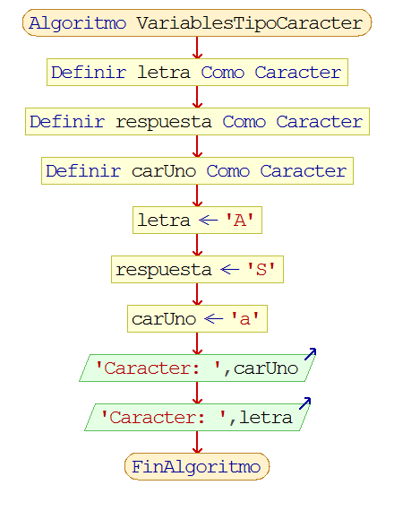FinAlgoritmo

Algoritmo VariablesTipoCaracter

Definir letra Como Caracter

Definir respuesta Como Caracter

Definir carUno Como Caracter

letra <- 'A'

respuesta <- 'S'

carUno <- 'a'

Escribir "Caracter: ", carUno

Escribir "Caracter: ", letra

FinAlgoritmo

**JAVA:**

**package** Introduccion;

/*

Autor: José Alfredo García Aguilar

Propósito: Explicar tipo de variables

Fecha de creación: 18 Sept 2017

*/

**public** **class** TipoVariable {

**public** **static** **void** main(String[] args) {

// **TODO** Auto-generated method stub

//Comentarios

//Este es un comentario

**int** i; // Creo una variable entera

//ELEMENTOS DE UN PROGRAMA EN JAVA

//TOKENS(ELEMENTOS LEXICOS DEL PROGRAMA)

/*

* 1.Identificadores

* 2.Palabras Reservadas

* 3.Literales

* 4.Operadores

* 5.Otros Separadores

*/

/*Identificadores: Secuencia de caracteres, letras, digitos, subrayados(_) - y el símbolo de pesos ($)

* Válidos: Nombre_ clase, nombre_clase, var123, _variable, $a, a1, EsteEsUnNombreDeVariableValido, PI

* Inválidos: nombre-clase, 1a, nombre clase, if, case, break. No aconsejable: pi

*

* Palabras Reservadas: void, class, int, double, boolean, if, case, do, default, while

*

* Signos de puntuación y separadores: !, %, $, &, *. ( ), - , +, { }, ', ^, |, [ ], ;, _, < >, ?, ., /, etc.

*

* Tipos

*/

**int** variable1;

variable1 = 0;

**int** variable2;

variable2 = 0;

**int** suma;

suma = variable1 + variable2;

**int** v1,v2,v3,v4;

**int** z1 = 0;

**int** z2 = 0, z3 = 1, z4 = 2;

**int** valor1, valor2; **int** num_parte = 1141, num_items = 45;

**long** var1 = 5;

**char** c = ' ';

**byte** edad = 127;

**short** num_alumnos = 32767;

//Conversión explícita

**short** x;

**int** a1 = 19, b1 = 5;

x = (**short**)(a1 + b1);

//Conversión implícita

**int** y;

**short** a2 = 19, b2 = 5;

y = (**int**)(a2 + b2);

**long** medidaMilimetros;

**long** distanciaMedia;

**long** numerosGrandes = (**long**)(40000.5877);

**long** numerosGrandes2 = 40000L;

System.***out***.println(numerosGrandes);

System.***out***.println(numerosGrandes2);

**float** valor;

**float** valor3, valor4;

**float** valor5 = 99.9F;

System.***out***.println(valor5);

**double** valor6 = 8.5e10;

System.***out***.println(valor6);

//Tipo Caracter

**char** datoCar;

**char** letra = 'A';

**char** respuesta = 'S';

**char** carUno = 'a';

System.***out***.println("Caracter "+carUno);

carUno = (**char**)(carUno-32);

System.***out***.println("Caracter "+carUno);

//Tipo Boolean

**boolean** bisiesto;

bisiesto = **true**;

**boolean** encontrado, bandera;

encontrado = **true**;

bandera = **false**;

**if** (encontrado)

System.***out***.println("Verdadero");

**else**

System.***out***.println("Falso");

encontrado = (3>2) & (5<10);

**int** y1 = 9;

**boolean** estaEnRango;

estaEnRango = (y1<-1) || (y1>15);

**if** (estaEnRango)

System.***out***.println("el valor "+y1+"Esta Rango");

**else**

System.***out***.println("el valor "+y1+"No Esta Rango");

}

}

**25-El programa simplemente muestra cómo declarar variables enteras.**

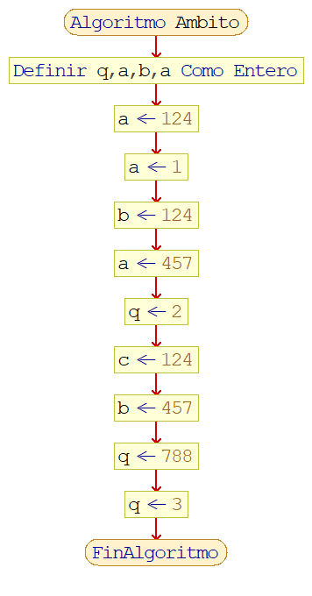**PSEUDOCÓDIGO Y DIAGRAMA DE FLUJO:**

Algoritmo Ambito

Definir q,a,b,a Como Entero

a <- 124 // Local o marca

a <- 1

// Primer nivel de marcas

b <- 124

a <- 457

q <- 2

// Subnivel más interno de la marca

c <- 124

b <- 457

q <- 788

q <- 3

// b = 1; Provoca error porque solo es visible en el bloque

FinAlgoritmo

**JAVA:**

**package** Conversiones;

**public** **class** Ambito {

**int** q; //Variable a nivel de clase

**void** marcas(){

**int** a ; //Local o marca

a = 124;

q = 1;

{ //Primer nivel de marcas

**int** b; //Variable local

b = 124;

a = 457;

q = 2;

{ //Subnivel mas interno de marca

**int** c;

c = 124;

b = 457;

a = 788;

q = 3;

}

}

//b = 1; Provoca error porque solo es visible en el bloque

}

}

**26-El programa muestra cómo declarar variables enteras y reales, y cómo llevar a cabo operaciones con ellas.**

**PSEUDOCÓDIGO Y DIAGRAMA DE FLUJO:**

Algoritmo Calor

Definir x,g,c Como Entero // Las variables privadas solo son vistas dentro de la clase

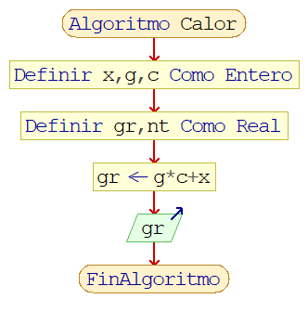 Definir gr,nt Como Real // No tiene modificador de accesibilidad, entonces es vista desde cualquier archivo o paquete

// en donde se encuentre

gr <- g*c+x

Escribir gr

FinAlgoritmo

**JAVA:**

**package** Conversiones;

**public** **class** Calor {

**private** **int** x, g, c; //Las variables privadas solo son vistas dentro de la clase

**protected** **double** gr; //Las protegidas son vistas en todo el paquete y en las clases derivadas

**float** nt; //No tiene modificador de accesibilidad, entonces es vista desde cualquier archivo o paquete

//en donde se encuentre

**double** calculo(){

**double** x=0; //Declaración local

gr = g * c + x; //Variables gr, gy, c, son visibles por ser de la clase

**return** gr;

}

}

**27-El programa muestra cómo llevar a cabo algunas conversiones.**

**PSEUDOCÓDIGO Y DIAGRAMA DE FLUJO:**

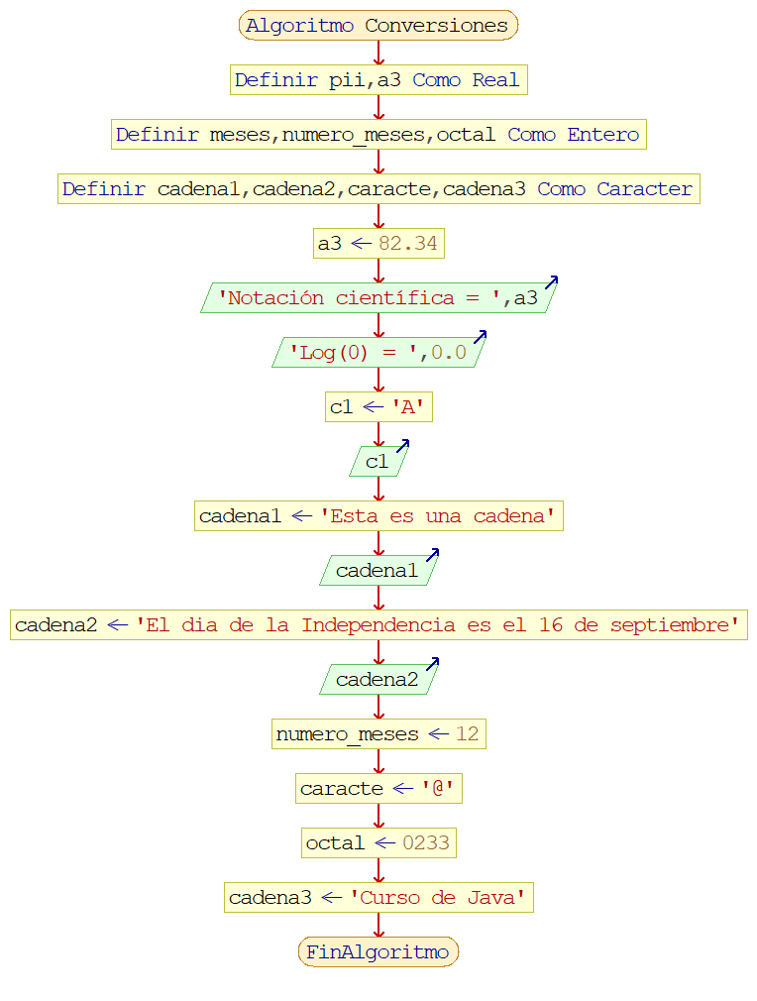Algoritmo Conversiones

// Tipo de dato enumerado

// COSTANTES

// 1-LITERALES

// 2-DECLARADAS

// ejemplo de constantes literales

// Nombres deben ir mayusculas

// float PI = 3.1416f

Definir pii,a3 Como Real

Definir meses,numero_meses,octal Como Entero

Definir cadena1,cadena2,caracte,cadena3 Como Caracter

a3 <- 82.34

Escribir 'Notación científica = ',a3

Escribir 'Log(0) = ',0.0

c1 <- 'A'

Escribir c1

cadena1 <- 'Esta es una cadena'

Escribir cadena1

cadena2 <- 'El dia de la Independencia es el 16 de septiembre'

Escribir cadena2

numero_meses <- 12

caracte <- '@'

octal <- 0233

cadena3 <- 'Curso de Java'

// Variables locales:

// Son aquellas definidas en el interior de un método visibles solo en el método específico y las reglas son:

// 1-En el interior de un método, no se pueden modificar por ninguna sentencia externa a él

// 2-Sus nombres no son únicos, por ejemplo 2, 3 o más métodos pueden definir variables con el mismo nombre

// 3-No existen en memoria hasta que se ejecuta el método, esta propiedad permite ahorrar memoria porque deja que varios

// métodos compartan la misma memoria para sus variables locales aunque no de manera simultánea

FinAlgoritmo

**JAVA:**

**package** Conversiones;

**public** **class** Conversiones {

**public** **static** **void** main(String[]arg) {

//Tipo de dato enumerado

/*

* COSTANTES

* 1-LITERALES

* 2-DECLARADAS

* ejemplo de constantes literales

* Nombres deben ir mayusculas

* float PI = 3.1416f;

*/

**float** PI = 3.1416f;

**int** MESES = 12;

**double** a3 = 82.34e5; //NOTACION CIENTIFICA

System.***out***.println("Notación científica = "+a3);

//Infinito

System.***out***.println("Log(0) = "+ Math.*log*(0.0));

//Aritmetica con caracteres Java

**char** c1;

c1 = 'A'+5;

System.***out***.println(c1);

//Constantes cadena

String cadena1 = "Esta es una cadena";

System.***out***.println(cadena1);

String cadena2 = "\tEl dia de la independencia es:\n\t16 de septiembre";

System.***out***.println(cadena2);

//Constantes declaradas

**final** **int** Numero_Meses = 12;

**final** **char** Caracter = '@';

**final** **int** Octal = 0233;

**final** String Cadena3="Curso de Java";

}

}

**28-El programa muestra cómo crear una entrada y una salida.**

**PSEUDOCÓDIGO Y DIAGRAMA DE FLUJO:**

Algoritmo EntradaSalida

// En Java la entrada y la salida se escribe en flujos (se les conoce como streams)

// La fuente basica es el teclado, mientras la salida es la pantalla

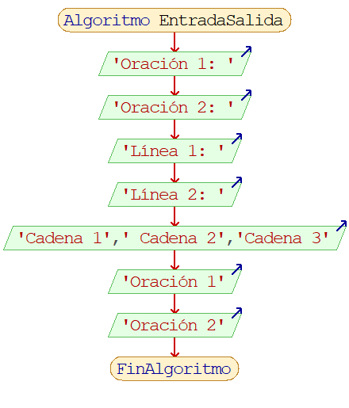 // La clase System define dos referencias a objetos estáticos de entrada y salida por consola

// System.in para entrada

// System.out para salida

// Salida (System.out)

Escribir 'Oración 1: '

Escribir 'Oración 2: '

Escribir 'Línea 1: '

Escribir 'Línea 2: '

Escribir 'Cadena 1',' Cadena 2','Cadena 3'

Escribir 'Oración 1'

Escribir 'Oración 2'

FinAlgoritmo

**JAVA:**

**package** Conversiones;

**public** **class** EntradaSalida {

**public** **static** **void** main(String[]arg){

System.***out***.print("Oración 1");

System.***out***.print("Oracion 2");

System.***out***.println("Linea 1");

System.***out***.println("Linea 2");

System.***out***.println("Cadena 1" + "Cadena 2" + "Cadena 3");

System.***out***.print("Oracion 1 \nOracion 2\n");

}

}

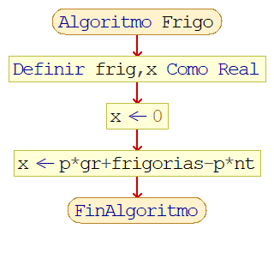

**29-Muestra cómo multiplicar dos variables cualesquiera.**

**PSEUDOCÓDIGO Y DIAGRAMA DE FLUJO:**

Algoritmo Frigo

Definir frig,x Como Real

x <- 0

x <- p*gr+frigorias-p*nt

FinAlgoritmo

**JAVA:**

**package** Conversiones;

**public** **class** Frigo {

**protected** **double** frigorias; //Variable de clase

**public** **double** frigoNria(Calor p){

**double** x = 0;

x = p.gr + frigorias - p.nt;

**return** x;

}

}

**30-El programa muestra como imprimir variables con métodos.**

**PSEUDOCÓDIGO Y DIAGRAMA DE FLUJO:**

Algoritmo VariablesClase

Definir a,b,c,x Como Entero

Definir x1,valo Como Real

a <- 5

Escribir 'Valor de a = ',a

Escribir 'Valor de a = ',a

x <- 0

a <- 21

Escribir x

b <- 19

valor <- 0

valor <- valo+a+b

Escribir valo

FinAlgoritmo

**JAVA:**

**package** Conversiones;

**public** **class** VariablesClase {

**static** **int** *a*, *b*, *c*; //declaracion de variables miembros de la clase

**public** **static** **void** main(String[] args) {

*a* = 5;

System.***out***.println("Valor de a = "+*a*);

*betas*();

System.***out***.println("Valor de a = "+*a*);

}

**public** **static** **double** betas(){

**double** x = 0; //Declaracion local

*a* = 21;

**return** x;

}

**static** **int** *valor*; //Variable de clase

**public** **static** **double** alfa(){

**float** x; //Declaracion local

*b* = 19; //Esta bariable es visible por ser de clase

*valor* = 0;

*valor* = *valor* +*a*+*b*;

**return** (**float**)(*valor*);

}

}

**31-Pregunta el nombre y le edad del usuario, para después imprimir una oración más formal con los mismos datos ingresados.**

**PSEUDOCÓDIGO Y DIAGRAMA DE FLUJO:**

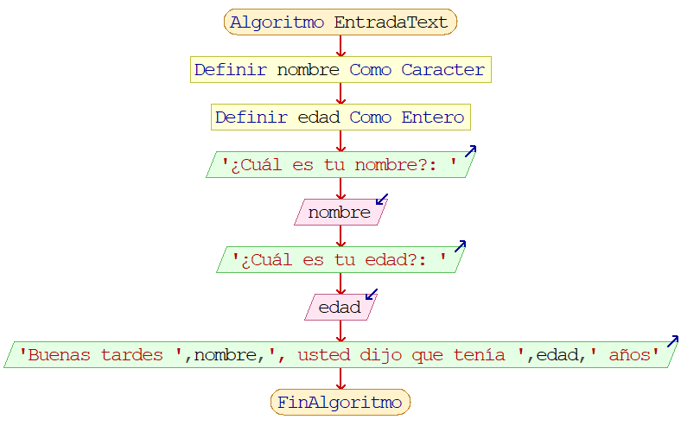Algoritmo EntradaText

Definir nombre Como Caracter

Definir edad Como Entero

Escribir '¿Cuál es tu nombre?: '

Leer nombre

Escribir '¿Cuál es tu edad?: '

Leer edad

// Visualizar la salida

Escribir 'Buenas tardes ',nombre,', usted dijo que tenía ',edad,' años'

FinAlgoritmo

**JAVA:**

**package** EntradaSalida;

**import** java.util.Scanner;

**public** **class** EntradaText {

**public** **static** **void** main(String[] args) {

Scanner entrada = **new** Scanner(System.***in***);

String nombre;

System.***out***.print("¿Cuál es tu nombre? ");

nombre = entrada.nextLine();

**int** edad;

System.***out***.print("¿Cuál es tu edad? ");

edad = entrada.nextInt();

//Visualizar la salida

System.***out***.println("Buenas tardes " + nombre + ", usted dijo que tenía " + edad + " años ");

}

}

**32-El programa calcula el sueldo total de un empleado, al preguntarle al usuario cuánto gana diariamente, y cuántas horas trabajó en la semana.**

**PSEUDOCÓDIGO Y DIAGRAMA DE FLUJO:**

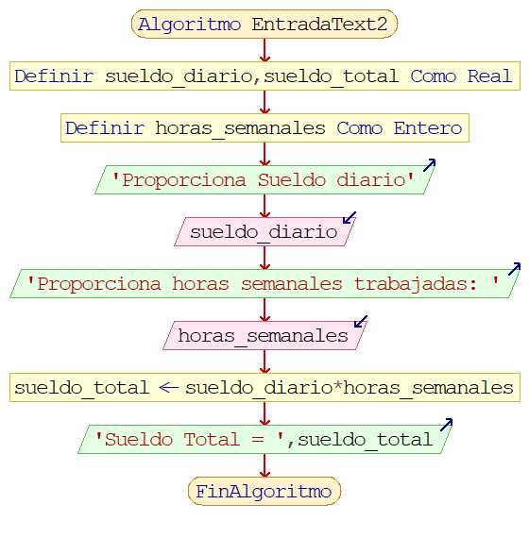Algoritmo EntradaText2

Definir sueldo_diario,sueldo_total Como Real

Definir horas_semanales Como Entero

Escribir 'Proporciona Sueldo diario'

Leer sueldo_diario

Escribir 'Proporciona horas semanales trabajadas: '

Leer horas_semanales

sueldo_total <- sueldo_diario*horas_semanales

Escribir 'Sueldo Total = ',sueldo_total

FinAlgoritmo

**JAVA:**

**package** EntradaSalida;

**import** java.util.Scanner;

**public** **class** EntradaText2 {

**public** **static** **void** main(String[] args) {

Scanner teclado = **new** Scanner(System.***in***);

//Leer un double

System.***out***.print("Proporciona Sueldo diario: ");

**double** sueldo_diario;

sueldo_diario = teclado.nextDouble();

System.***out***.print("Proporciona horas semanales trabajadas: ");

**int** horas_semanales = teclado.nextInt();

**double** sueldo_total = sueldo_diario * horas_semanales;

System.***out***.printf("Sueldo Total = ");

System.***out***.printf("%9.2f", sueldo_total);

}

}



**33-Imprime el clásico “Hola Mundo”.**

**PSEUDOCÓDIGO Y DIAGRAMA DE FLUJO:**

Algoritmo HolaMundo

Escribir 'Hola Mundo'

FinAlgoritmo

**JAVA:**

**public** **class** HolaMundo {

**public** **static** **void** main(String[] args) {

System.***out***.println("Hola Mundo");

}

}

**34-El programa es un modelo de lo que se puede hacer para calcular el área y el perímetro de un cuadrado.**

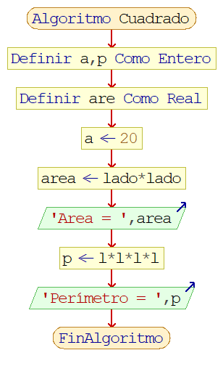**PSEUDOCÓDIGO Y DIAGRAMA DE FLUJO:**

Algoritmo Cuadrado

Definir a,p Como Entero

Definir are Como Real

a <- 20

area <- lado*lado

Escribir 'Area = ',area

p <- l*l*l*l

Escribir 'Perímetro = ',p

FinAlgoritmo

**JAVA:**

**package** Introduccion;

**public** **class** Cuadrado{

**public** **static** **void** main(String []ar){

**int** a = 20;

**double** are = *area*(a);

System.***out***.println("Area = "+are);

**int** p = *perimetro*(5);

System.***out***.println("Perimetro = "+p);

*area2*(5);

}

**public** **static** **double** area(**int** lado){

**double** a;

a= lado * lado;

**return** a;

}

**public** **static** **int** perimetro(**int** l){

**int** p;

p = l+l+l+l;

**return** p;

}

**public** **static** **void** area2(**int** lado) {

**double** a;

a = lado * lado;

System.***out***.println("Area = "+a);

}

}

**35-Muestra cómo usar variables de carácter en arreglos, enteros, decimales, etc.**

**PSEUDOCÓDIGO Y DIAGRAMA DE FLUJO:**

Algoritmo Arreglo1

Definir aumento,total,s,a Como Real

Dimension nombre[3]

nombre[0] <- 'HUGO'

nombre[1] <- 'PACO'

nombre[2] <- 'LUIS'

Para i<-0 Hasta 3 Hacer

Escribir nombre[i]

FinPara

nombre[1] <- nombre[1]+' ARMENTA'

Escribir nombre[1]

Dimension mes[12]

mes[0] <- 31

mes[1] <- 28

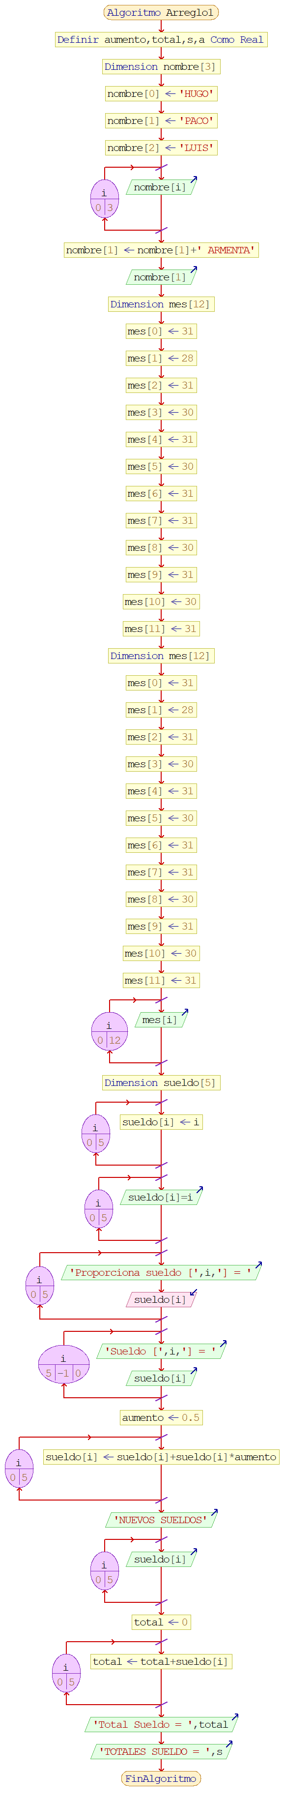 mes[2] <- 31

mes[3] <- 30

mes[4] <- 31

mes[5] <- 30

mes[6] <- 31

mes[7] <- 31

mes[8] <- 30

mes[9] <- 31

mes[10] <- 30

mes[11] <- 31

Dimension mes[12]

mes[0] <- 31

mes[1] <- 28

mes[2] <- 31

mes[3] <- 30

mes[4] <- 31

mes[5] <- 30

mes[6] <- 31

mes[7] <- 31

mes[8] <- 30

mes[9] <- 31

mes[10] <- 30

mes[11] <- 31

Para i<-0 Hasta 12 Hacer

Escribir mes[i]

FinPara

Dimension sueldo[5]

Para i<-0 Hasta 5 Hacer

sueldo[i] <- i

FinPara

Para i<-0 Hasta 5 Hacer

Escribir sueldo[i]=i

FinPara

Para i<-0 Hasta 5 Hacer

Escribir 'Proporciona sueldo [',i,'] = '

Leer sueldo[i]

FinPara

Para i<-5 Hasta 0 Con Paso -1 Hacer

Escribir 'Sueldo [',i,'] = '

Escribir sueldo[i]

FinPara

aumento <- 0.5

Para i<-0 Hasta 5 Hacer

sueldo[i] <- sueldo[i]+sueldo[i]*aumento

FinPara

Escribir 'NUEVOS SUELDOS'

Para i<-0 Hasta 5 Hacer

Escribir sueldo[i]

FinPara

total <- 0

Para i<-0 Hasta 5 Hacer

total <- total+sueldo[i]

FinPara

Escribir 'Total Sueldo = ',total

Escribir 'TOTALES SUELDO = ',s

FinAlgoritmo

Funcion totales(a)

total <- 0

Para i<-0 Hasta a Hacer

total <- total+a[i]

FinPara

Escribir total

FinFuncion

**JAVA:**

**package** Arreglos;

**import** java.util.Scanner;

**public** **class** Arreglo1 {

**public** **static** **void** main(String[] args) {

String nombre[];

nombre = **new** String[3];

nombre[0]="HUGO";

nombre[1]="PACO";

nombre[2]="LUIS";

**for**(**int** i=0; i<3; i++)

{

System.***out***.println(nombre[i]);

}

nombre[1]=nombre[1]+" ARMENTA";

System.***out***.println(nombre[1]);

**int** mes [] = **new** **int**[12];

mes[0]=31;

mes[1]=28;

mes[2]=31;

mes[3]=30;

mes[4]=31;

mes[5]=30;

mes[6]=31;

mes[7]=31;

mes[8]=30;

mes[9]=31;

mes[10]=30;

mes[11]=31;

**final** **int** MES [] = **new** **int**[12];

MES[0]=31;

MES[1]=28;

MES[2]=31;

MES[3]=30;

MES[4]=31;

MES[5]=30;

MES[6]=31;

MES[7]=31;

MES[8]=30;

MES[9]=31;

MES[10]=30;

MES[11]=31;

**for**(**int** i=0; i<MES.length; i++)

System.***out***.println(MES[i]);

**double** sueldo[] = **new** **double**[5];

**for**(**int** i=0; i<sueldo.length;i++)

sueldo[i]=i;

**for**(**int** i=0; i<sueldo.length;i++)

System.***out***.println(sueldo[i]);

Scanner entrada = **new** Scanner(System.***in***);

**for**(**int** i=0; i<sueldo.length;i++)

{

System.***out***.print("Proporciona sueldo [" + i + "] = ");

sueldo[i] = entrada.nextInt();

}

**for**(**int** i=sueldo.length-1; i>=0; i--)

{

System.***out***.print("Sueldo[" + i + "] = ");

System.***out***.println(sueldo[i]);

}

**float** aumento = 0.5f;

**for**(**int** i=0; i<sueldo.length; i++)

{

sueldo[i]= sueldo[i] + sueldo[i] * aumento;

}

System.***out***.println("NUEVOS SUELDOS");

**for**(**int** i=0; i<sueldo.length; i++)

System.***out***.println(sueldo[i]);

**double** total = 0;

**for**(**int** i = 0; i<sueldo.length; i++)

{

total = total + sueldo[i];

}

System.***out***.println("Total Sueldo = " + total);

**double** s = *totales*(sueldo);

System.***out***.println("TOTALES SUELDO = " + s);

}

**public** **static** **double** totales(**double** a[]){

**double** total = 0;

**for**(**int** i=0; i<a.length; i++){

total = total + a[i];

}

**return** total;

}

}

**36-Programa que pide 9 valores sean positivos o negativos, y calcula el promedio de ambos por separado.**

**PSEUDOCÓDIGO:**

Algoritmo Arreglo10

Definir i,pos,neg,num,sumaPos,sumaNeg Como Entero

pos <- 0

neg <- 0

Dimension num[10]

sumaNeg <- 0

sumaPos <- 0

Escribir 'Lectura de los elementos del array: '

Para i<-0 Hasta 10 Hacer

Escribir 'Números [',i,']= '

Leer num[i]

FinPara

// Recorrer el array para sumar por separados los números positivos y negativos

Para i<-0 Hasta 10 Con Paso 1 Haer Hacer

Si num[i]>0 Entonces

// sumar positivos

sumaPos <- sumaPos+num[i] // sumaPos = sumaPos + numeros[i]

pos <- pos+1

SiNo

Si num[i]<0 Entonces

sumaNeg <- sumaNeg+num[i]

neg <- neg+1

FinSi

FinSi

FinPara

// calcular y mostrar las medias

Si pos!=0 Entonces

Escribir 'Media de los positivos = ',sumaPos

SiNo

Escribir 'No ha introducido positivos'

FinSi

Si neg!=0 Entonces

Escribir 'Media de los negativos = ',sumaNeg

SiNo

Escribir 'No ha introducido negativos'

FinSi

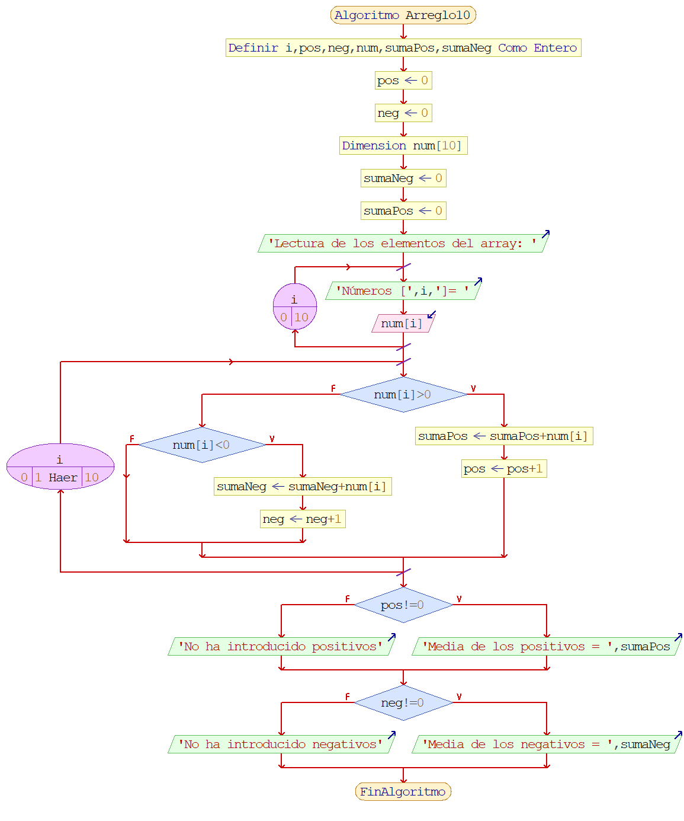FinAlgoritmo

**DIAGRAMA DE FLUJO:**

**JAVA:**

**package** Arreglos;

**import** java.util.Scanner;

**public** **class** Arreglo10 {

**public** **static** **void** main(String[] args) {

Scanner entrada = **new** Scanner(System.***in***);

**int** i, pos=0, neg=0;//contadores de los numeros positivos y negativos

**int** numeros[] = **new** **int**[10];//Array que contendrá los números leídos

**double** sumaPos=0, sumaNeg=0;//acumuladores para la suma de los negativos

System.***out***.println("Lectura de los elementos del array: ");

**for**(i=0; i<10; i++){

System.***out***.print("Números["+i+"]= " );

numeros[i] = entrada.nextInt();

}

//Recorrer el array para sumar por separados los números positivos y negativos

**for**(i=0; i<10; i++){

**if**(numeros[i]>0)

{//sumar positivos

sumaPos += numeros[i];//sumaPos = sumaPos + numeros[i]

pos++;

}

**else** **if**(numeros[i]<0){

sumaNeg += numeros[i];

neg++;

}

}

//calcular y mostrar las medias

**if**(pos != 0){

System.***out***.println("Media de los positivos = " + sumaPos/pos);

}**else**{

System.***out***.println("No ha introducido positivos");

}

**if**(neg != 0){

System.***out***.println("Media de los negativos = " + sumaNeg/neg);

}**else**{

System.***out***.println("No ha introducido negativos");

}

}

}

**37-Pregunta al usuario cuantas filas y cuantas columnas desea para imprimir un cuadrado o un rectángulo de asteriscos.**

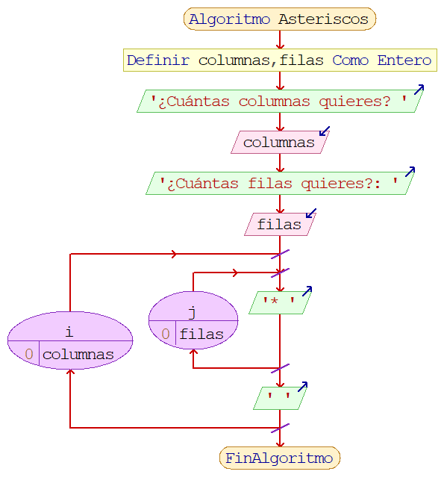**PSEUDOCÓDIGO Y DIAGRAMA DE FLUJO:**

Algoritmo Asteriscos

Definir columnas,filas Como Entero

Escribir '¿Cuántas columnas quieres? '

Leer columnas

Escribir '¿Cuántas filas quieres?: '

Leer filas

Para i<-0 Hasta columnas Hacer

Para j<-0 Hasta filas Hacer

Escribir '* ' Sin Saltar

FinPara

Escribir ' '

FinPara

FinAlgoritmo

**JAVA:**

**package** Arreglos;

**import** java.util.Scanner;

**public** **class** Asteriscos {

**public** **static** **void** main(String []args){

Scanner entrada = **new** Scanner(System.***in***);

System.***out***.println("¿Cuántas columnas quieres?: ");

**int** columnas = entrada.nextInt();

System.***out***.println("¿Cuántas filas quieres?: ");

**int** filas = entrada.nextInt();

**for**(**int** i=0; i<columnas; i++){

**for**(**int** j=0; j<filas; j++){

System.***out***.print("* ");

}

System.***out***.println();

}

}

}

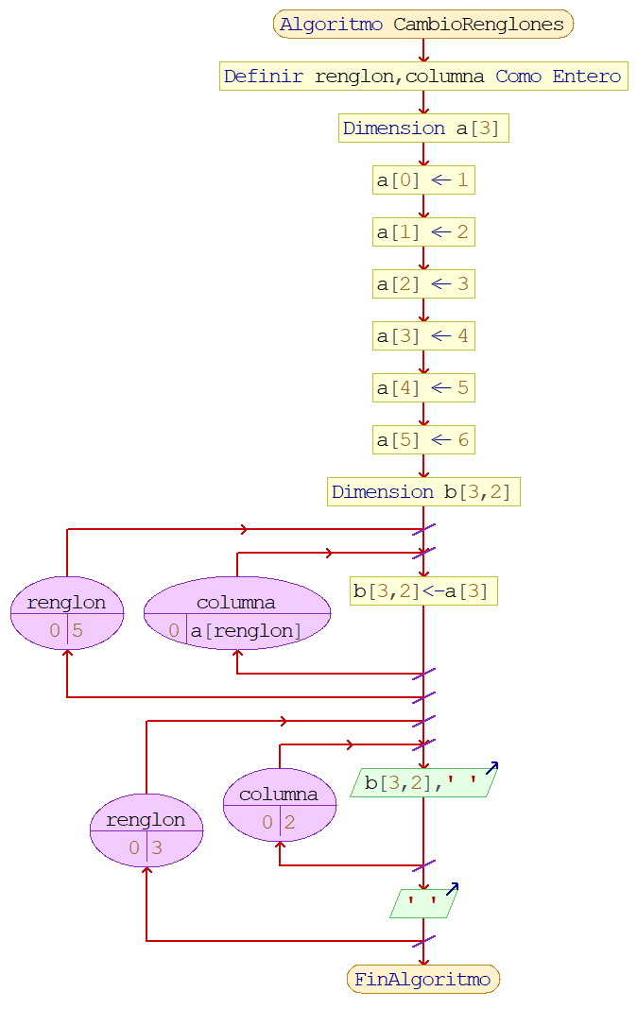**38-Ordena 6 números ingresados de manera que en las dos columnas los números aparecen de abajo hacia arriba.**

**PSEUDOCÓDIGO Y DIAGRAMA DE FLUJO:**

Algoritmo CambioRenglones

Definir renglon,columna Como Entero

Dimension a[3]

a[0] <- 1

a[1] <- 2

a[2] <- 3

a[3] <- 4

a[4] <- 5

a[5] <- 6

Dimension b[3,2]

Para renglon<-0 Hasta 5 Hacer

Para columna<-0 Hasta a[renglon] Hacer

b[3,2]<-a[3]

FinPara

FinPara

Para renglon<-0 Hasta 3 Hacer

Para columna<-0 Hasta 2 Hacer

Escribir b[3,2],' '

FinPara

Escribir ' '

FinPara

FinAlgoritmo

**JAVA:**

**package** Arreglos;

**public** **class** CambioRenglones {

**public** **static** **void** main(String[] args) {

**int** a[][]={{1,2,3},{4,5,6}};

**int** b[][]=**new** **int**[3][2];

**int** renglon, columna;

**for**(renglon=0; renglon<a.length; renglon++) {

**for**(columna=0; columna<a[renglon].length; columna++) {

b[columna][renglon]=a[renglon][columna];

}

}

**for**(renglon=0; renglon<b.length; renglon++) {

**for**(columna=0; columna<b[renglon].length; columna++) {

System.***out***.print(b[renglon][columna] + " ");

}

System.***out***.println();

}

}

}

**38-Programa que muestra cualquier ejemplo de cadenas.**

**PSEUDOCÓDIGO Y DIAGRAMA DE FLUJO:**

Algoritmo EjemploCadenas

Definir mipueblo,vacia,rotulo,cd,df,c1,cadena1,l Como Caracter

mipueblo <- 'Lupiana'

vacia <- ' '

rotulo <- 'Lista de Pasajeros'

Escribir rotulo

Dimension cd[26]

Dimension cf[4]

cf[0] <- 'A'

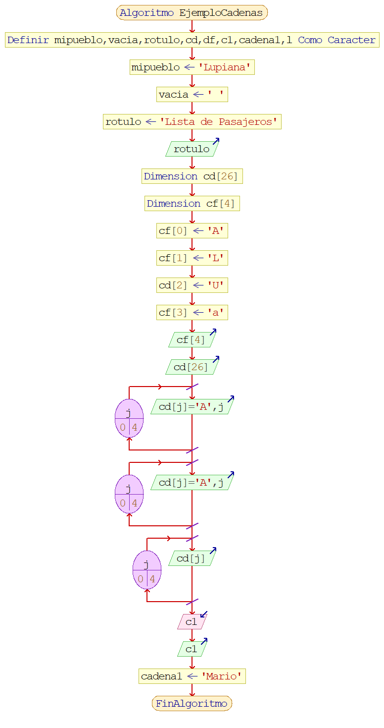 cf[1] <- 'L'

cd[2] <- 'U'

cf[3] <- 'a'

Escribir cf[4]

Escribir cd[26]

Para j<-0 Hasta 4 Hacer

Escribir cd[j]='A',j

FinPara

Para j<-0 Hasta 4 Hacer

Escribir cd[j]='A',j

FinPara

Para j<-0 Hasta 4 Hacer

Escribir cd[j]

FinPara

Leer c1

Escribir c1

cadena1 <- 'Mario'

FinAlgoritmo

**JAVA:**

**package** Arreglos;

**import** java.util.Scanner;

**public** **class** EjemploCadena {

**public** **static** **void** main(String[] args) {

**char** []cd= **new** **char**[26];

**char** []cf= {'A','L','U','a'};

cf[cf.length-1]='A';//SUSTITUYE EL ULTIMO CARACTER

//ASIGNACION DE CARACTERES: VALORES ENTEROS

**for** (**int** j = 0;j<cd.length;){

cd[j++]= (**char**)('A'+j);

}

**for** (**int** j = 0;j<cd.length;j++)

System.***out***.print(cd[j]);

//OTRO EJEMPLO

**char** cad[]={'L','u','p','i','a','n','a'};

//cad es un arreglo con 7 caracteres

System.***out***.print(cad);

//char []nc = new char[20];incorrecto

String pd ="Felicidad";

System.***out***.println(pd);

Scanner entrada = **new** Scanner(System.***in***);

String x = entrada.nextLine();

System.***out***.println(x);

System.***out***.println("El tamaño de la cadena es "+x.length());

System.***out***.println(x.charAt(x.length()-1));

System.***out***.println(x.toUpperCase());

System.***out***.println(x.toLowerCase());

String cadena1= "Maria";

String cadena2= "Mario";

**if** (cadena1.equals(cadena2))

System.***out***.print("iguales");

**else**

System.***out***.print("DIFERENTES");

}

}

**39-El programa sigue cuando se ingresa cualquier número o carácter, pero cuando se ingresa “Adios”, se detiene.**

**PSEUDOCÓDIGO:**

Algoritmo ListaArreglos

// clase ArrayList

// Agrupa elementos con un arreglo

// permite acceder a cualquier elemento

// insertar,borrar a partir de un indice en cualquier posicion

// sintaxis en Java

// public ArrayList()

// public ArrayList(int capacidad)

// public ArrayList(collection c)

// Ejemplo:

// ArrayList a1 = new ArrayList<Estudiantes>;//crea una coleccion de 100 elementos

// ArrayList<Estudiante> a1 = new ArrayList<Estudiante>; //crea una colección de tipo

// realizar las operaciones: añadir, eliminar, buscar y reemplazar con ArrayList

// la coleccion esta formada por cadenas leidas por el teclado.

// la sentencia va a especificar que la coleccion contiene elementos String

// una vez formada la collecion se nva a eliminar una cadena concreta y

// se va a remplazar un elemento que ocupa una posicion central

Definir cd Como Caracter

Escribir 'Datos de entrada (Adiós para terminar): '

Repetir

Leer cd

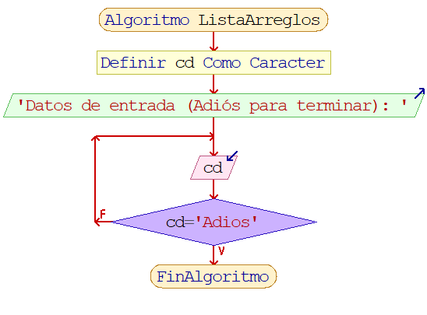 Hasta Que cd='Adios'

FinAlgoritmo

**DIAGRAMA DE FLUJO:**

**JAVA:**

package Arreglos;

import java.util.*;

public class ListaArreglo {

public static void main(String[] args) {

Scanner entrada = new Scanner(System.in);

ArrayList<String> av = new ArrayList<String>();

String cd;

System.out.println("Datos de entrada (Adiós para terminar)");

do{

cd = entrada.nextLine();

if(!cd.equalsIgnoreCase("Adios"))

av.add(cd);

else

break;

}while(true);

System.out.println("Lista completa: " + av);

//eliminar una palabra

System.out.println("Palabra a eliminar: ");

cd = entrada.nextLine();

if(av.remove(cd))

System.out.println("Palabra borrada, lista actual: " + av);

else

System.out.println("No está en la lista la palabra buscada");

//reemplaza elementos que están en el centro de la lista

av.set(av.size()/2, "Nueva cadena"); //modifica un elemento de la lista

System.out.println("Lista Actualizada: " + av);

//búsqueda por palabra

System.out.println("Búsqueda de una palabra: ");

cd = entrada.nextLine();

int k = av.indexOf(cd); // regresa la posición que ocupa la palabra, si la encuentra

if(k>=0)

System.out.println("Cadena encontrada en la posición: " + k);

else

System.out.println("No se encuentra en el arreglo");

}

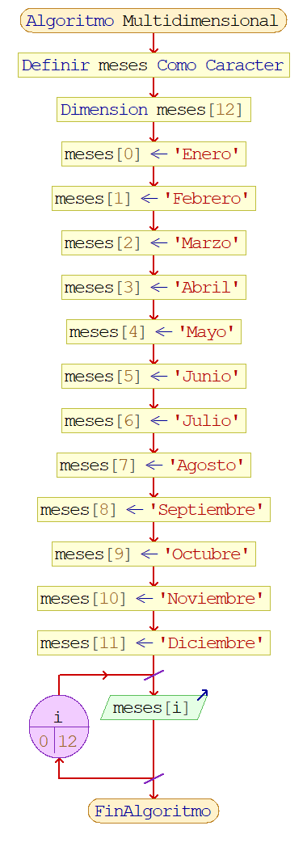}

**40-Muestra los meses del año de forma ordenada.**

**PSEUDOCÓDIGO Y DIAGRAMA DE FLUJO:**

Algoritmo Multidimensional

Definir meses Como Caracter

Dimension meses[12]

meses[0] <- 'Enero'

meses[1] <- 'Febrero'

meses[2] <- 'Marzo'

meses[3] <- 'Abril'

meses[4] <- 'Mayo'

meses[5] <- 'Junio'

meses[6] <- 'Julio'

meses[7] <- 'Agosto'

meses[8] <- 'Septiembre'

meses[9] <- 'Octubre'

meses[10] <- 'Noviembre'

meses[11] <- 'Diciembre'

Para i<-0 Hasta 12 Hacer

Escribir meses[i]

FinPara

FinAlgoritmo

**JAVA:**

**package** Arreglos;

**public** **class** Multidimensional {

**public** **static** **void** main(String[]args){

//declaracion de arreglos multidimensionales

**char** pantalla[][];

**int** puestos[][];

**double** matriz[][];

//Inicializar

pantalla = **new** **char**[80][24];//inicializando 80 renglones y 24 columnas

puestos = **new** **int**[10][5];//50 elementos (10 renglones y 5 columnas)

**final** **int** N = 4;

matriz = **new** **double**[N][N];//matriz cuadrada de N*N Elementos

//inicialización de arreglos multidimensionales

**int** tabla[][] = {{51,52,53}, {54,55,56}};//matriz de orden 2 X 3

String meses[] = {"enero","febrero","marzo","abril","mayo","junio","julio",

"agosto","septiembre","octubre","noviembre","diciembre"};//vector de orden 2

**for**(**int** i=0; i<meses.length; i++)

System.***out***.print(meses[i] + " ");

**int** numero[] = **new** **int**[5];

numero[0] = 1;

numero[1] = 2;

numero[2] = 3;

numero[3] = 4;

numero[4] = 5;

**for**(**int** i=0; i<numero.length; i++)

System.***out***.print(numero[i]+ " ");

**int** numero2[] = {1,2,3,4,5};//declaramos e inicializamos al mismo tiempo

**for**(**int** i=0; i<numero.length; i++)

System.***out***.print(numero[i] + " ");

}

}

**41-Muestra cómo ordenar los elementos de una matriz.**

**PSEUDOCÓDIGO Y DIAGRAMA DE FLUJO:**

Algoritmo Ordenado

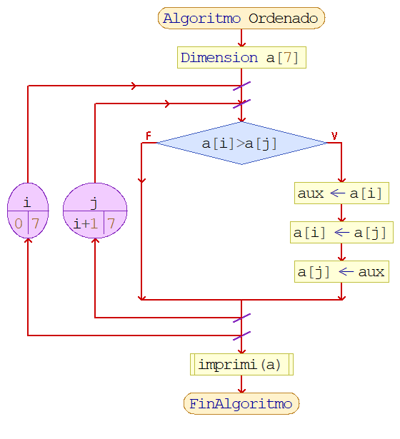 Dimension a[7]

Para i<-0 Hasta 7 Hacer

Para j<-i+1 Hasta 7 Hacer

Si a[i]>a[j] Entonces

aux <- a[i]

a[i] <- a[j]

a[j] <- aux

FinSi

FinPara

FinPara // Fin del ordenamiento

imprimi(a)

FinAlgoritmo

Funcion imprimi(arreglo)

Para x<-0 Hasta arreglo Hacer

Escribir x

FinPara

FinFuncion

**JAVA:**

**package** Arreglos;

**public** **class** Ordenado {

**public** **static** **void** main(String[] args) {

**int** a[]={5,7,8,9,-3,0,100};

**for**(**int** i=0;i<a.length;i++)

{

**for**(**int** j=i+1;j<a.length;j++)

{

**if**(a[i]>a[j])

{

**int** aux=a[i];

a[i]=a[j];

a[j]=aux;

}

}

}//fin del ordenamiento

*imprimir* (a);

}

**static** **void** imprimir(**int** arreglo[])

{

//for(int i=0;i<arreglo.length;i++)

//System.out.println(arreglo[i]);

**for**(**int** x:arreglo)

System.***out***.println(x);

}

}

**42-Se lee una lista con un máximo de 21 números enteros, a continuación, se calcula su suma y el valor máximo. La entrada de datos termina al introducir la clave -1.**

**JAVA:**

**package** Arreglos;

**import** java.util.Scanner;

/*

* Se lee una lista con un máximo de 21 números enteros, a continuación se calcula su suma y el valor máximo, la entrada

* de datos termina al introducir la clave -1

*/

**public** **class** SumaMax {

**public** **static** **void** main(String[] args) {

**final** **int** NUM=21;

**int** items[]=**new** **int**[NUM];

**int** n;

n=*entrada*(items);//devuelve el número de elementos

System.***out***.println("\nSuma de los elementos: " + *sumaEnteros*(items,n));

System.***out***.println("\nValor máximo: " + *maximo*(items,n));

}

**static** **int** entrada(**int** w[]) {

**int** k=0, x;

Scanner teclado = **new** Scanner(System.***in***);

System.***out***.println("Introduzca un máximo de " + w.length + " datos, terminar con -1");

**do** {

x=teclado.nextInt();

**if**(x!=-1)

w[k++]=x;

}**while**((k<w.length) && (x!=-1));

**return** k;

}

**static** **int** sumaEnteros(**int** w[],**int** n) {

**int** i, total=0;

**for**(i=0; i<n;i++) {

total += w[i]; // total = total + w[i]

}

**return** total;

}

**static** **int** maximo(**int** w[], **int** n) {

**int** mx, i;

mx= w[0];

**for**(i=1; i<n; i++) {

//if(w[i]>mx)

//mx=w[i];

mx=(w[i]>mx ? w[i]:mx);//operador ternario

}

**return** mx;

}

}

**43-Muestra cómo llenar los datos de una matriz.**

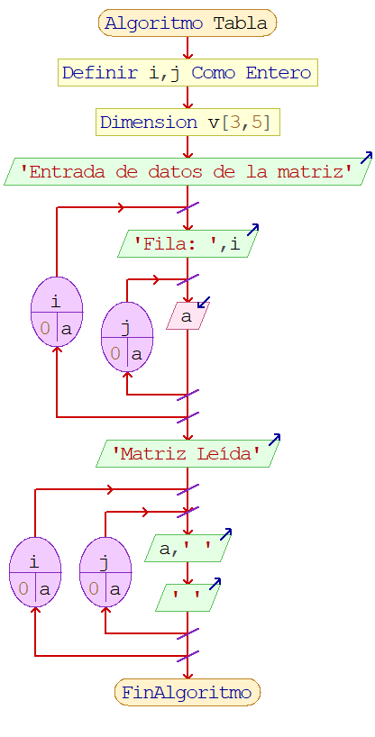**PSEUDOCÓDIGO Y DIAGRAMA DE FLUJO:**

Algoritmo Tabla

Definir i,j Como Entero

Dimension v[3,5]

Escribir 'Entrada de datos de la matriz'

Para i<-0 Hasta a Hacer

Escribir 'Fila: ',i

Para j<-0 Hasta a Hacer

Leer a

FinPara

FinPara

Escribir 'Matriz Leída'

Para i<-0 Hasta a Hacer

Para j<-0 Hasta a Hacer

Escribir a,' '

Escribir ' '

FinPara

FinPara

FinAlgoritmo

**JAVA:**

**package** Arreglos;

**import** java.util.Scanner;

**public** **class** Tabla {

**public** **static** **void** main(String[] args) {

**int** v[][] = **new** **int**[3][5];//declarando un arreglo de orden 3 X 5

*leer*(v);

*visualizar*(v);

}

**static** **void** leer(**int** a[][]){

**int** i, j; //variables de control

Scanner entrada = **new** Scanner(System.***in***);

System.***out***.println("Entrada de datos de la matriz");

**for**(i=0; i<a.length; i++)//la propiedad length regresa los renglones

{

System.***out***.println("Fila: " + i);

**for**(j=0; j<a[i].length; j++)//la propieada length regresa el número de columnas

{

a[i][j] = entrada.nextInt();

}

}

}

**static** **void** visualizar(**int** a[][]){

**int** i, j;

System.***out***.println("\n\t Matriz Leída\n");

**for**(i=0;i<a.length;i++)

{

**for**(j=0; j<a[i].length;j++)

System.***out***.print(a[i][j] + " ");

System.***out***.println(" ");

}

}

}

**44-Calcula las ventas por zona y por trimestre de una empresa.**

**PSEUDOCÓDIGO Y DIAGRAMA DE FLUJO:**

Algoritmo Ventas

Definir i, j, suma, total Como Entero

Dimension venta[5,4]

Para i=0 Hasta v Con Paso 1 Hacer

Escribir "Ventas Zona: ", (i+1)

Para j=0 Hasta v Con Paso 1 Hacer

Escribir "Trimestre ", (j+1), ":"

Leer v

FinPara

FinPara

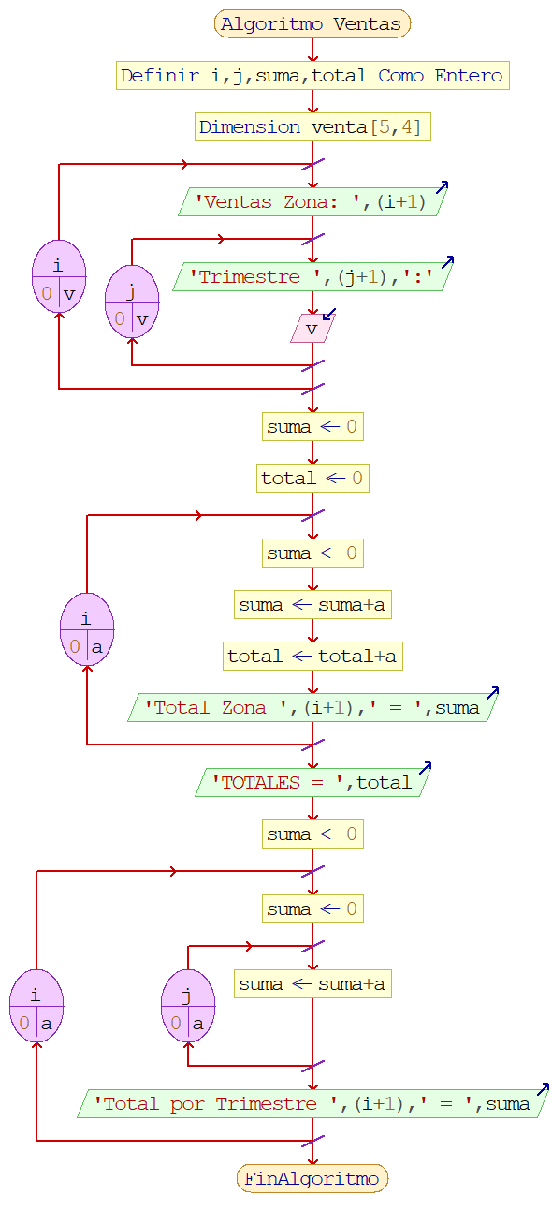

suma=0

total=0

Para i=0 Hasta a Con Paso 1 Hacer

suma=0

suma = suma+a

total = total+a

//Imprimir total

Escribir "Total Zona ", (i+1), " = ", suma

FinPara

Escribir "TOTALES = ", total

suma=0

Para i=0 Hasta a Con Paso 1 Hacer

suma=0

Para j=0 Hasta a Con Paso 1 Hacer

suma = suma + a

FinPara

Escribir "Total por Trimestre ", (i+1), " = ", suma

FinPara

FinAlgoritmo

**JAVA:**

**package** Arreglos;

**import** java.util.Scanner;

**public** **class** Ventas {

**static** Scanner *teclado* = **new** Scanner(System.***in***);

**public** **static** **void** main(String[] args) {

**double** ventas[][]=**new** **double**[5][4];

*leerVentas*(ventas);

*ImprimirVentasZona*(ventas);

*ImprimirVentasTrimestre*(ventas);

}

**static** **void** leerVentas(**double** v[][])

{

**int** i, j;

**for**(i=0;i<v.length;i++)

{

System.***out***.println("Ventas Zona:" + (i+1));

**for**(j=0;j<v[i].length;j++){

System.***out***.print("Trimestre " + (j+1) + ":");

v[i][j] = *teclado*.nextDouble();

}

}

}

**static** **void** ImprimirVentasZona(**double** a[][]){

**int** i, j;

**double** suma, total=0;

**for**(i=0;i<a.length;i++){

suma=0;

**for**(j=0;j<a[i].length;j++){

suma+=a[i][j]; //suma = suma + a[i][j]

total+=a[i][j];

}

//Imprimir total

System.***out***.println("Total Zona " + (i+1) + " = " + suma);

}

System.***out***.println("TOTALES = " + total);

}

**static** **void** ImprimirVentasTrimestre(**double** a[][]){

**int** i, j;

**double** suma=0;

**for**(i=0;i<a[i].length;i++){

suma=0;

**for**(j=0;j<a.length;j++){

suma+=a[j][i];

}

System.***out***.println("Total por Trimestre " + (i+1) + " = " + suma);

}

}

}

**45-Muestra cómo usar las propiedades más importantes de los arreglos.**

**PSEUDOCÓDIGO Y DIAGRAMA DE FLUJO:**

Algoritmo EjemploCadenas

Definir mipueblo,vacia,rotulo,cd,df,c1,cadena1,l Como Caracter

 mipueblo <- 'Lupiana'

vacia <- ' '

rotulo <- 'Lista de Pasajeros'

Escribir rotulo

Dimension cd[26]

Dimension cf[4]

cf[0] <- 'A'

cf[1] <- 'L'

cd[2] <- 'U'

cf[3] <- 'a'

Escribir cf[4]

Escribir cd[26]

Para j<-0 Hasta 4 Hacer

Escribir cd[j]='A',j

FinPara

Para j<-0 Hasta 4 Hacer

Escribir cd[j]='A',j

FinPara

Para j<-0 Hasta 4 Hacer

Escribir cd[j]

FinPara

Leer c1

Escribir c1

cadena1 <- 'Mario'

FinAlgoritmo

**JAVA:**

**package** Cadenas;

**import** java.util.Scanner;

**public** **class** EjemploCadenas {

**public** **static** **void** main(String[] args) {

Scanner entrada = **new** Scanner(System.***in***);

String mipueblo = "Lupiana";

String vacia="";

String rotulo="\n\t Lista de Pasajeros\n";

System.***out***.print(rotulo);

**char** []cd = **new** **char**[26];

**char** []cf = {'A','L','U','a'};

System.***out***.print(cf);

System.***out***.print(cd);

cf[cf.length-1]='A'; //Sustituye el último caracter

System.***out***.print(cf);

System.***out***.println();

**for**(**int** j=0; j<cd.length;)

cd[j++]=(**char**)('A'+j);

**for**(**int** j=0; j<cd.length; j++)

cd[j]=(**char**)('A'+j);

**for**(**int** j=0; j<cd.length; j++)

System.***out***.print(cd[j]);

String cl = entrada.nextLine();

System.***out***.println(cl);

String cadena1 = "Mario";

**int** l = cadena1.length();

System.***out***.println(l);

String cadena2 = cadena1.concat(cadena1);

System.***out***.println(cadena2);

String cadena3 = cadena1 + cadena1;

System.***out***.println(cadena1.charAt(0));

System.***out***.println(cadena1.charAt(0));

System.***out***.println(cadena1.charAt(cadena1.length()-1));

**for**(**int** i=cadena1.length()-1;i>=0; i--)

System.***out***.println(cadena1.charAt(i));

String cadena4 = "Esa sal se sale a la sala";

System.***out***.println(cadena4.toUpperCase());//convierte un texto a mayusculas

System.***out***.println(cadena4.toLowerCase());//convierte un texto a mayusculas

String subcadena = cadena4.substring(2,8);

System.***out***.println(subcadena);

String cad1 = "maria", cad2="maria";

cad2 = cad2.trim(); //elimina espacios, tabuladores o espacios que estén al inicio o al final de la cadena

cad2 = cad2.replace('a', 'A'); //sustituye todas las ocurrencias del caracter c1 por el caracter c2 y devuelve una nueva cadena

**char** arreglo[]=cad2.toCharArray();//convierte la cadena en un arreglo de caracteres. Devuelve los caracteres de la cadena como un arreglo

System.***out***.println(cad2);

**if**(cad1.equals(cad2))

System.***out***.println("SON IGUALES");

**else**

System.***out***.println("SON DIFERENTES");

}

}

**46-Programa que imprime cuántas calorías he consumido en el día, al ingresar los alimentos que he comido en todo el día.**

**PSEUDOCÓDIGO Y DIAGRAMA DE FLUJO:**

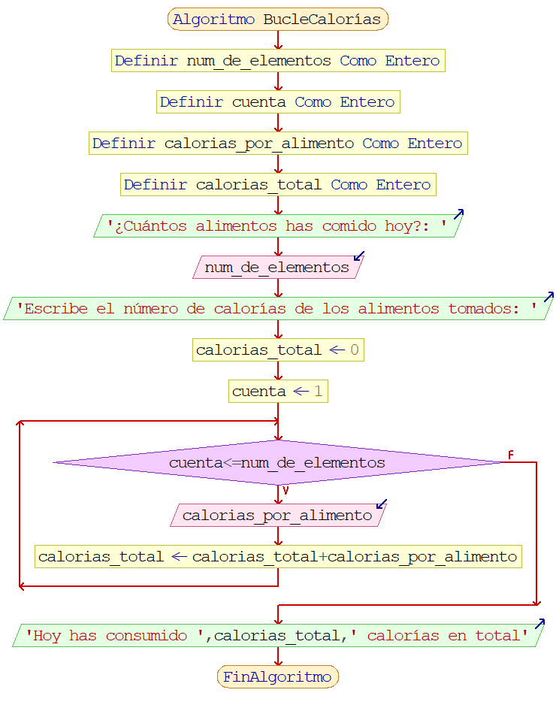Algoritmo BucleCalorías

Definir num_de_elementos Como Entero

Definir cuenta Como Entero

Definir calorias_por_alimento Como Entero

Definir calorias_total Como Entero

Escribir "¿Cuántos alimentos has comido hoy?: "

Leer num_de_elementos

Escribir "Escribe el número de calorías de los alimentos tomados: "

calorias_total <- 0

cuenta <- 1

Mientras cuenta <= num_de_elementos Hacer

Leer calorias_por_alimento

calorias_total = calorias_total + calorias_por_alimento

Fin Mientras

Escribir "Hoy has consumido ", calorias_total " calorías en total"

FinAlgoritmo

**JAVA:**

**package** EstructuraControl;

**import** java.util.Scanner;

**public** **class** BucleCalorías {

**public** **static** **void** main(String[] args) {

**int** num_de_elementos, cuenta, calorias_por_alimento, calorias_total;

System.***out***.print("¿Cuántos alimentos has comido hoy?: ");

Scanner entrada = **new** Scanner(System.***in***);

num_de_elementos = entrada.nextInt();

System.***out***.println("Escribe el número de calorías de los " + num_de_elementos +

" alimentos tomados: ");

calorias_total = 0;

cuenta = 1;

**while**(cuenta++ <= num_de_elementos)

{

calorias_por_alimento = entrada.nextInt();

calorias_total = calorias_total + calorias_por_alimento;

}

System.***out***.print("Hoy has consumido " + calorias_total + " calorías en total");

}

}

**47-Programa que imprime números de 1 en 1 al 9, y después de 2 en 2 al 9.**

**PSEUDOCÓDIGO Y DIAGRAMA DE FLUJO:**

Algoritmo BucleFor

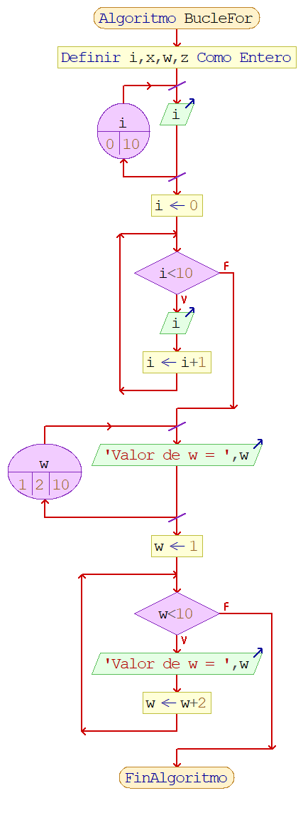 Definir i,x,w,z Como Entero

Para i<-0 Hasta 10 Hacer

Escribir i

FinPara

i <- 0

Mientras i<10 Hacer

Escribir i

i <- i+1

FinMientras

Para w<-1 Hasta 10 Con Paso 2 Hacer

Escribir 'Valor de w = ',w

FinPara

w <- 1

Mientras w<10 Hacer

Escribir 'Valor de w = ',w

w <- w+2

FinMientras

FinAlgoritmo

**JAVA:**

**package** EstructuraControl;

**public** **class** BucleFor {

**public** **static** **void** main(String[] args) {

**for**(**int** i=0;i<10;i++)

{

System.***out***.println(i);

}

**int** i = 0;

**while**(i<10)

{

System.***out***.println(i);

i++;

}

**int** y;

**for**(y=1; y<10;y+=2)

{

System.***out***.println("Valor de y = " + y);

}

y = 1;

**while**(y<10)

{

System.***out***.println("Valor de y = " + y);

y+=2;

}

}

}

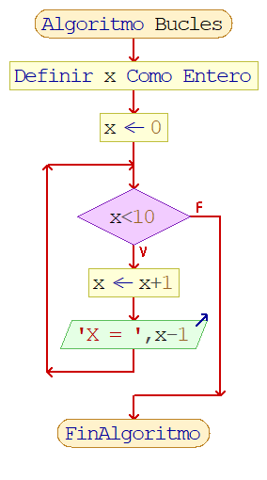**48-Programa que imprime los números del 0 al 9.**

**PSEUDOCÓDIGO Y DIAGRAMA DE FLUJO:**

Algoritmo Bucles

Definir x Como Entero

x <- 0

Mientras x<10 Hacer

x <- x+1

Escribir 'X = ',x-1

FinMientras

FinAlgoritmo

**JAVA:**

**package** EstructuraControl;

**public** **class** Bucles {

**public** **static** **void** main(String[] args) {

**int** x = 0;

**while**(x<10)

System.***out***.println("X= " + (x++));

}

}

**49-Programa que imprime los números del 10 al 0 en reversa.**

**PSEUDOCÓDIGO Y DIAGRAMA DE FLUJO:**

Algoritmo Bucles2

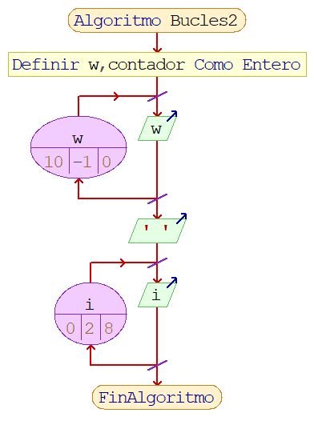 Definir w,contador Como Entero

Para w<-10 Hasta 0 Con Paso -1 Hacer

Escribir w

FinPara

Escribir ' '

Para i<-0 Hasta 8 Con Paso 2 Hacer

Escribir i

FinPara

FinAlgoritmo

**JAVA:**

**package** EstructuraControl;

**public** **class** Bucles2 {

**public** **static** **void** main(String[] args) {

**int** y = 10;

**while**(y >=0)

{

System.***out***.println("Y: " + y);

y--;

}

*bucle2*();

}

**public** **static** **void** bucle2(){

**int** contador = 0; //Inicialización

**while**(contador < 10)

{

System.***out***.println("Contador = " + contador);

contador = contador + 2;

}

}

}

**50-Programa que pide calificaciones, y deja de pedirlas hasta que una de esas calificaciones es -1. Luego de esto, calcula el promedio de todas esas calificaciones.**

**PSEUDOCÓDIGO Y DIAGRAMA DE FLUJO:**

Algoritmo Bucles3

Definir centinela,nota,cuenta,suma Como Entero

centinela <- -1

Escribir 'Introduzca la primera nota: '

Leer nota

cuenta <- 0

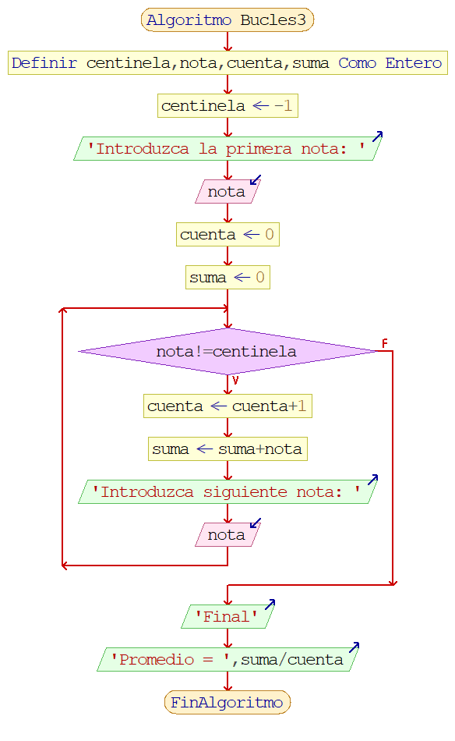 suma <- 0

Mientras nota!=centinela Hacer

cuenta <- cuenta+1

suma <- suma+nota // ++ Es un operador de incremento

Escribir 'Introduzca siguiente nota: '

Leer nota

FinMientras

Escribir 'Final'

Escribir 'Promedio = ',suma/cuenta

FinAlgoritmo

**JAVA:**

**package** EstructuraControl;

**import** java.util.Scanner;

**public** **class** Bucles3 {

**public** **static** **void** main(String[]args){

//Bucles controlados por centinela

/*entrada de datos numéricos

* centinela -1

*/

Scanner entrada = **new** Scanner(System.***in***);

**final** **int** centinela= -1;

System.***out***.print("Introduzca la primera nota: ");

**int** nota = entrada.nextInt();

**int** cuenta = 0;

**int** suma = 0;

**while**(nota != centinela)

{

cuenta++;

suma += nota; //++ Es un operador de post-incremento

System.***out***.print("Introduzca siguiente nota: ");

nota = entrada.nextInt();

}

System.***out***.println("Final");

System.***out***.println("Promedio = " + suma/cuenta);

}

}

**51-Programa que pide un dígito, y aparece mensaje de error mientras no se haga el programa se detiene cuando finalmente se ingresó un dígito.**

**PSEUDOCÓDIGO Y DIAGRAMAS DE FLUJO:**

Algoritmo Bucles4

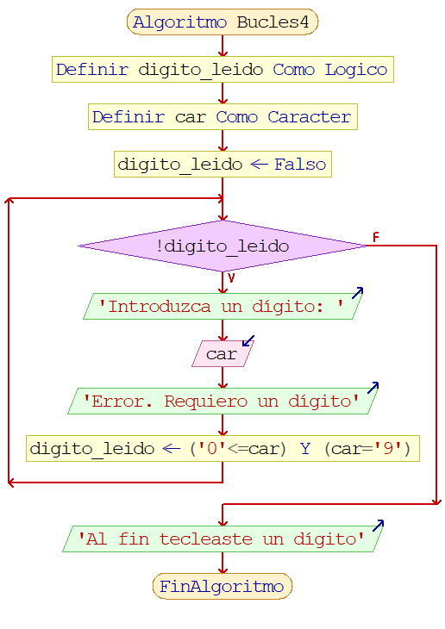 Definir digito_leido Como Logico

Definir car Como Caracter

digito_leido <- Falso

Mientras !digito_leido Hacer

Escribir 'Introduzca un dígito: '

Leer car

Escribir 'Error. Requiero un dígito'

digito_leido <- ('0'<=car) Y (car='9')

FinMientras

Escribir 'Al fin tecleaste un dígito'

FinAlgoritmo

**JAVA:**

**package** EstructuraControl;

**import** java.io.IOException;

**public** **class** Bucles4 {

**public** **static** **void** main(String[] args) **throws** IOException{

//Bucles controlados por indicadores o banderas

**boolean** digito_leido = **false**;

**while**(!digito_leido)

{

System.***out***.println("Introduzca un dígito: ");

**char** car = (**char**)System.***in***.read();

System.***in***.skip(1);

System.***out***.println("Error. Requiero un dígito");

digito_leido = (('0'<=car) && (car<='9'));

}

System.***out***.println("Al fin tecleaste un dígito");

}

}

**52-Programa que pide una cantidad, y al ingresarla, la imprime de nuevo (la copia). El programa se detiene cuando se ingresa un -9.**

**PSEUDOCÓDIGO Y DIAGRAMA DE FLUJO:**

Algoritmo Bucles5

Definir clave,dato Como Entero

Definir activo Como Logico

Escribir 'Ingresa una cantidad: '

clave <- -9

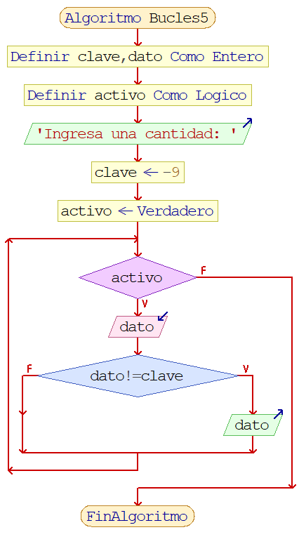 activo <- Verdadero

Mientras activo Hacer

Leer dato

Si dato!=clave Entonces // ! Significa "Es diferente"

Escribir dato

FinSi

FinMientras

FinAlgoritmo

**JAVA:**

**package** EstructuraControl;

**import** java.util.Scanner;

**public** **class** Bucles5 {

**public** **static** **void** main(String[] args) {

Scanner entrada = **new** Scanner(System.***in***);

System.***out***.print("Ingresa una cantidad: ");

**int** clave = -9;

**boolean** activo = **true**;

**while**(activo)

{

**int** dato;

dato = entrada.nextInt();

**if**(dato!=clave)//!= Significa "Es diferente"

System.***out***.println(dato);

**else**

**break**;

}

}

}

**53-Programa que suma una determinada cantidad de números.**

**PSEUDOCÓDIGO:**

Algoritmo ComparacionBucles

Definir control,total,n,contador Como Entero

Definir suma,num,suma2 Como Real

Escribir 'Dame la cantidad de números que quieres leer: '

Leer total

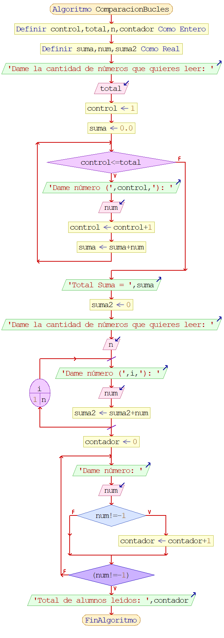 control <- 1

suma <- 0.0

Mientras control<=total Hacer

Escribir 'Dame número (',control,'): '

Leer num

control <- control+1

suma <- suma+num

FinMientras // Fin del bucle

Escribir 'Total Suma = ',suma

// estos dos trozos de código son lo mismo, son sinónimos, por lo tanto hahcen exactamente lo mismo

suma2 <- 0

Escribir 'Dame la cantidad de números que quieres leer: '

Leer n

Para i<-1 Hasta n Hacer

Escribir 'Dame número (',i,'): '

Leer num

suma2 <- suma2+num

FinPara

// este programa también hace lo mismo que los anteriores

contador <- 0

Repetir

Escribir 'Dame número: '

Leer num

Si num!=-1 Entonces

contador <- contador+1

FinSi

Hasta Que (num!=-1)

// Finalizó el bucle

Escribir 'Total de alumnos leídos: ',contador

FinAlgoritmo

**JAVA:**

**package** EstructuraControl;

**import** java.util.Scanner;

**public** **class** ComparacionBucles {

**public** **static** **void** main(String[] args) {

Scanner entrada = **new** Scanner(System.***in***);

//Bucle while

**int** control = 1; //Valor inicial

**double** suma = 0.0;

System.***out***.println("Dame la cantidad de números que quieres leer: ");

**int** total = entrada.nextInt();

**while**(control <= total)

{

System.***out***.println("Dame número (" + control + "): ");

**double** numero = entrada.nextDouble();

suma+=numero;

control++;

} //Fin del bucle

System.***out***.println("Total Suma = " + suma);

//estos dos trozos de código son lo mismo, son sinónimos, por lo tanto hacen exactamente lo mismo

**double** suma2 = 0;

System.***out***.println("Dame la cantidad de números que quieres leer: ");

**int** n = entrada.nextInt();

**for**(**int** i=1;i<=n;i++)

{

System.***out***.println("Dame número (" + i + "): ");

**double** numero = entrada.nextDouble();

suma2+=numero;

}

System.***out***.println("Total Suma = " + suma2);

//este programa también hace lo mismo que los dos anteriores

**int** contador = 0;

**double** numero;

**do**{

System.***out***.println("Dame número: ");

numero = entrada.nextDouble();

**if**(numero !=-1)

contador++;

}**while**(numero !=-1);

//Finalizo el bucle

System.***out***.println("Total de números leídos: " + contador);

}

}

**54-Imprime un cuadrado vacío de asteriscos.**

**PSEUDOCÓDIGO Y DIAGRAMA DE FLUJO:**

Algoritmo CuadradoVacioAsteriscos

Definir lado,numeroasteriscos,cont Como Entero

Escribir 'Escribe el lado del cuadrado: '

Leer lado

numeroasteriscos <- lado

// Dibujamos la parte de arriba del cuadrado

Para cont<-0 Hasta numeroasteriscos Hacer

Escribir '*'

FinPara

Escribir ' '

// Usamos un bucle anidado para dibujar los asteriscos del medio

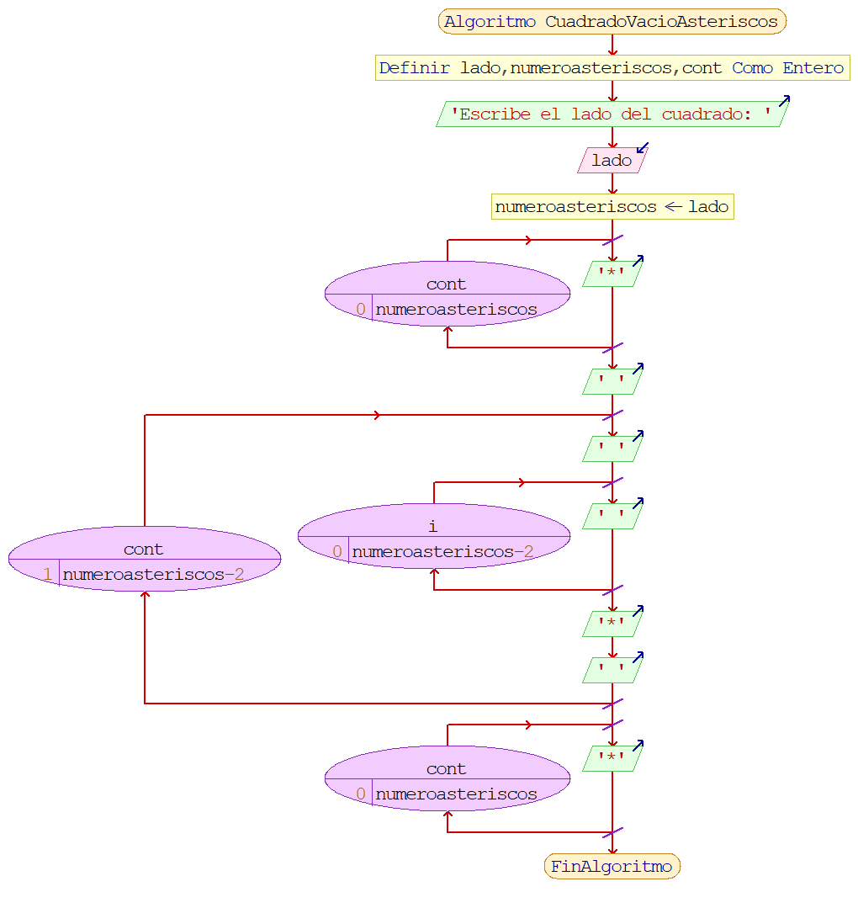 Para cont<-1 Hasta numeroasteriscos-2 Hacer

Escribir ' '

// Este bucle dibuja los espacios entre el primer y último asterisco

Para i<-0 Hasta numeroasteriscos-2 Hacer

Escribir ' '

FinPara

Escribir '*'

Escribir ' '

FinPara

// Dibujamos la parte de abajo del cuadrado

Para cont<-0 Hasta numeroasteriscos Hacer

Escribir '*'

FinPara

FinAlgoritmo

**JAVA:**

**package** EstructuraControl;

**import** javax.swing.JOptionPane;

**public** **class** CuadradoVacioAsteriscos {

**public** **static** **void** main(String[] args) {

String texto=JOptionPane.*showInputDialog*("Escribe el lado del cuadrado");

**int** lado=Integer.*parseInt*(texto);

*cuadrado*(lado);

}

**public** **static** **void** cuadrado (**int** lado){

**int** numeroasteriscos=lado;

//Dibujamos la parte de arriba del cuadrado

**for**(**int** cont=0;numeroasteriscos>cont;cont++){

System.***out***.print("*");

}

System.***out***.println("");

//Usamos un bucle anidado para dibujar los asteriscos del medio

**for**(**int** cont=1;(numeroasteriscos-2)>=cont;cont++){

System.***out***.print("*");

//Este bucle dibuja los espacio entre el primer y ultimo asterisco

**for** (**int** i=0;(numeroasteriscos-2)>i;i++){

System.***out***.print(" ");

}

System.***out***.print("*");

System.***out***.println("");

}

//Dibujamos la parte de abajo del cuadrado

**for**(**int** cont=0;numeroasteriscos>cont;cont++){

System.***out***.print("*");

}

}

}

**55-Programa que genera números aleatorios o al azar entre 3 y 999.**

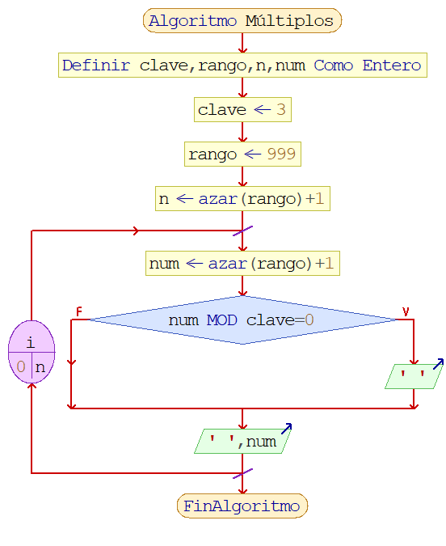**PSEUDOCÓDIGO Y DIAGRAMA DE FLUJO:**

Algoritmo Múltiplos

Definir clave,rango,n,num Como Entero

clave <- 3

rango <- 999

n <- azar(rango)+1

Para i<-0 Hasta n Hacer

num <- azar(rango)+1

Si num MOD clave=0 Entonces

Escribir ' '

FinSi

Escribir ' ',num Sin Saltar

FinPara

FinAlgoritmo

**JAVA:**

**package** EstructuraControl;

**public** **class** Multiplos {

**public** **static** **void** main(String[] args) {

**final** **int** CLAVE = 3;

**final** **int** RANGO = 999;

**int** n = (**int**)(Math.*random*()*RANGO)+1;

**for**(**int** i = 0; i<n; i++)

{

**int** numero;

numero = (**int**)(Math.*random*()*RANGO)+1;

**if**(numero % CLAVE == 0)

{

System.***out***.println();

**continue**;

}

System.***out***.print(" " + numero);

}

}

}

**56-Programa que calcula el promedio de determinada cantidad de números.**

**PSEUDOCÓDIGO Y DIAGRAMA DE FLUJO:**

Algoritmo PromedioConContador

Definir numero_de_calificaciones,contador Como Entero

Definir suma,c,prom Como Real

Escribir '¿Cuántas calificaciones quieres leer?: '

Leer numero_de_calificaciones

contador <- 1

suma <- 0

c <- 0

Mientras contador<=numero_de_calificaciones Hacer

Escribir 'Ingresa la Calificación ',contador,': '

Leer c

contador <- contador+1

suma <- suma+c

FinMientras

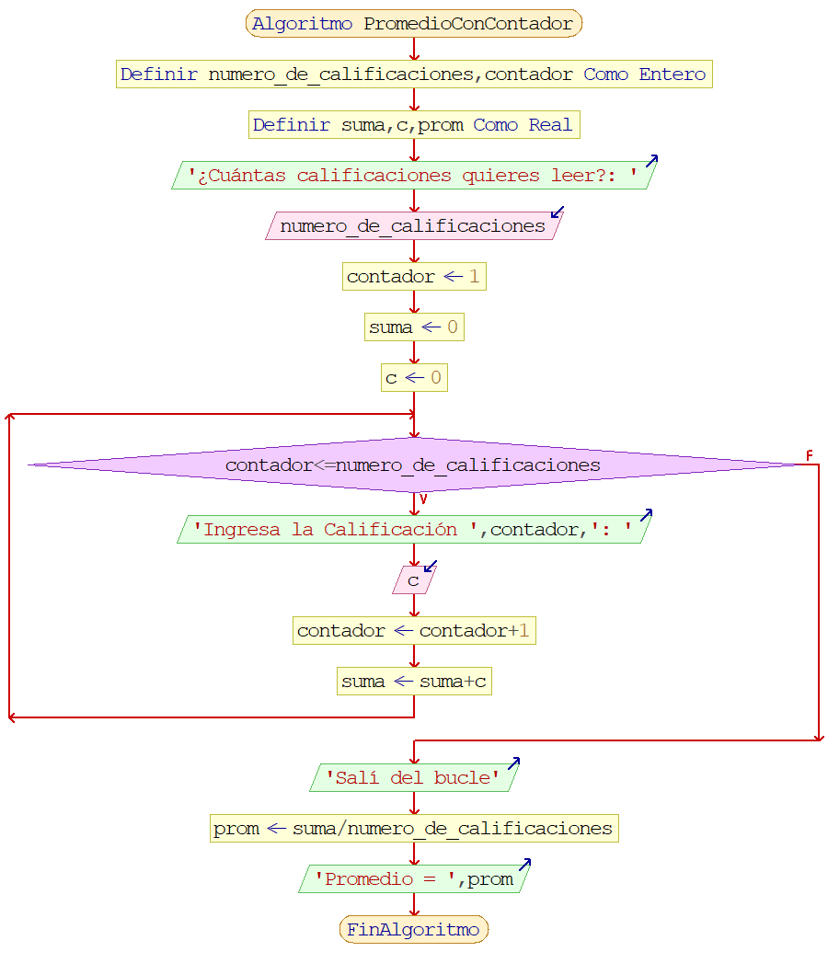 Escribir 'Salí del bucle'

prom <- suma/numero_de_calificaciones

Escribir 'Promedio = ',prom

FinAlgoritmo

**JAVA:**

**package** EstructuraControl;

**import** java.util.Scanner;

**public** **class** PromedioConContador {

**public** **static** **void** main(String[] args) {

Scanner entrada = **new** Scanner(System.***in***);

System.***out***.print("¿Cuántas calificaciones quieres leer?: ");

**int** numero_de_calificaciones = entrada.nextInt();

**int** contador = 1;

**double** suma = 0;

**double** c = 0;

**while**(contador <= numero_de_calificaciones)

{

System.***out***.print("Ingresa la Calificación " + contador + ": ");

c = entrada.nextDouble();

contador = contador + 1;

suma = suma + c;

}

System.***out***.println("Salí del bucle");

**double** promedio = suma / numero_de_calificaciones;

System.***out***.println("Promedio = " + promedio);

}

}

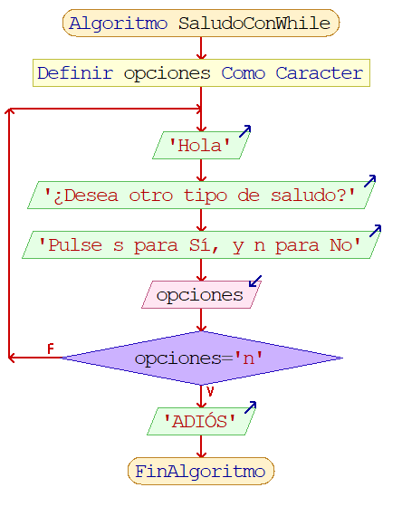**57-Se le pregunta al usuario si desea otro saludo, y se presiona s para sí, y n para no. El programa sigue infinitamente mientras que no se escriba una n.**

**PSEUDOCÓDIGO Y DIAGRAMA DE FLUJO:**

Algoritmo SaludoConWhile

Definir opciones Como Caracter

Repetir

Escribir 'Hola'

Escribir '¿Desea otro tipo de saludo?'

Escribir 'Pulse s para Sí, y n para No'

Leer opciones

Hasta Que opciones='n'

// fin del bucle

Escribir 'ADIÓS'

FinAlgoritmo

**JAVA:**

**package** EstructuraControl;

**import** java.util.Scanner;

**public** **class** SaludoConDoWhile {

**public** **static** **void** main(String[] args) {

Scanner entrada = **new** Scanner(System.***in***);

**char** opcion;

**do**

{

System.***out***.println("Hola");

System.***out***.println("¿Desea otro tipo de Saludo?");

System.***out***.println("Pulse s para Sí, y n para no");

opcion = entrada.next().charAt(0); //charAt, en este caso, toma la primera letra de la palabra

}**while**(opcion == 's' || opcion == 'S');

//fin del bucle

System.***out***.println("ADIÓS");

}

}

**58-Dibuja una pirámide de números, con números del 1 al 20.**

**PSEUDOCÓDIGO:**

Algoritmo Series

Definir N Como Entero

Para i<-1 Hasta 4 Hacer

Para j<-1 Hasta i Hacer

Escribir j Sin Saltar

FinPara // fin del bucle interno

Escribir ' '

FinPara // fin del bucle externo

Para i<-4 Hasta 0 Con Paso -1 Hacer

Para j<-1 Hasta i Hacer

Escribir j Sin Saltar

FinPara // fin del bucle interno

Escribir ' '

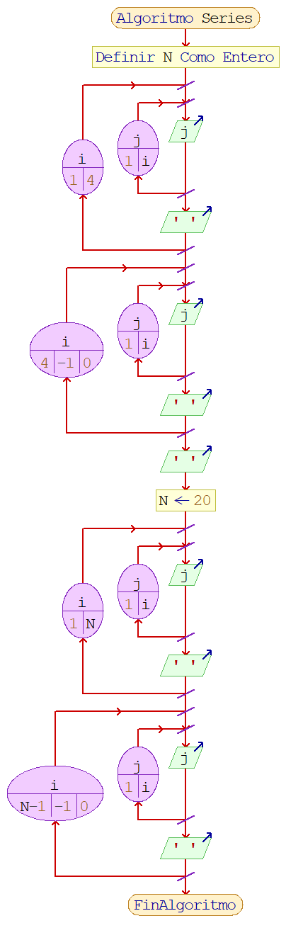 FinPara

// esto es igual que el programa de arriba

Escribir ' '

N <- 20

Para i<-1 Hasta N Hacer

Para j<-1 Hasta i Hacer

Escribir j Sin Saltar

FinPara // fin del bucle interno

Escribir ' '

FinPara // fin del bucle externo

Para i<-N-1 Hasta 0 Con Paso -1 Hacer

Para j<-1 Hasta i Hacer

Escribir j Sin Saltar

FinPara // fin del bucle interno

Escribir ' '

FinPara

FinAlgoritmo

**JAVA:**

**package** EstructuraControl;

**public** **class** Series {

**public** **static** **void** main(String[] args) {

**for**(**int** i=1;i<=4;i++){

**for**(**int** j=1;j<=i;j++){

System.***out***.print(j);

}//fin del bucle interno

System.***out***.println();

}//fin del bucle externo

**for**(**int** i=4;i>0;i--){

**for**(**int** j=1;j<i;j++){

System.***out***.print(j);

}//fin del bucle interno

System.***out***.println();

}

//esto es igual que el programa de arriba

System.***out***.println();

**final** **int** N = 20;

**for**(**int** i=1;i<=N;i++){

**for**(**int** j=1;j<=i;j++){

System.***out***.print(j);

}//fin del bucle interno

System.***out***.println();

}//fin del bucle externo

**for**(**int** i=N-1;i>0;i--){

**for**(**int** j=1;j<=i;j++){

System.***out***.print(j);

}//fin del bucle interno

System.***out***.println();

}

}

}

**59-Programa que lee números diferentes de 999, y los multiplica. Cuando se escribe 999, el programa se detiene.**

**PSEUDOCÓDIGO Y DIAGRAMA DE FLUJO:**

Algoritmo SumaDeNumeros

Definir num,producto Como Real

producto <- 1

Repetir

Escribir 'Dame número (999) para terminar: '

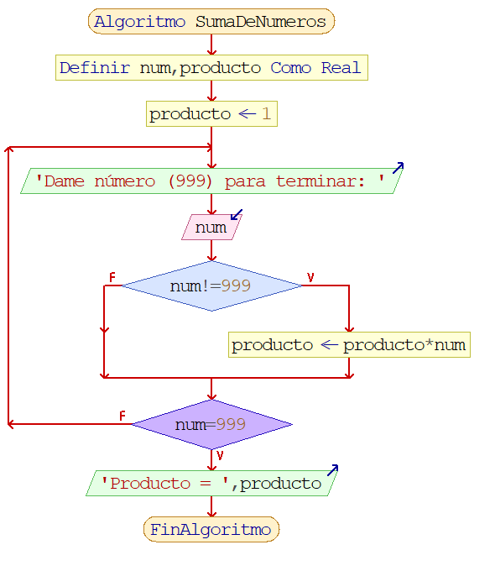 Leer num

Si num!=999 Entonces

producto <- producto*num

FinSi

Hasta Que num=999

// fin del bucle

Escribir 'Producto = ',producto

FinAlgoritmo

**JAVA:**

**package** EstructuraControl;

**import** java.util.Scanner;

//PROGRAMA QUE LEE NÚMEROS DIFERENTES DE 999, Y LOS MULTIPLICA. CUANDO SE ESCRIBE 999, EL PROGRAMA SE DETIENE

**public** **class** SumaDeNumeros {

**public** **static** **void** main(String[] args) {

Scanner entrada = **new** Scanner(System.***in***);

**double** numero;

**double** producto = 1;

**do**{

System.***out***.println("Dame número (999) para terminar: ");

numero = entrada.nextDouble();

**if**(numero != 999)

producto = producto * numero;

}**while**(numero != 999);

//fin del bucle

System.***out***.print("Producto = " + producto);

}

}

**60-Imprime la tabla de multiplicar de un número introducido por teclado.**

**PSEUDOCÓDIGO Y DIAGRAMA DE FLUJO:**

Algoritmo TablasDeMultiplicarConScanner

Definir tabla Como Real

Escribir '¿De qué número quieres la tabla de Multiplicación?: '

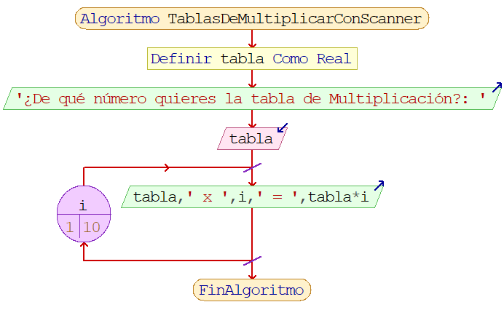 Leer tabla

Para i<-1 Hasta 10 Hacer

Escribir tabla,' x ',i,' = ',tabla*i

FinPara

FinAlgoritmo

**JAVA:**

**package** EstructuraControl;

**import** java.util.Scanner;

**public** **class** TablaDeMultiplicarConScanner {

**public** **static** **void** main(String[] args) {

Scanner entrada = **new** Scanner(System.***in***);

System.***out***.print("¿De qué número quieres la tabla de Multiplicación?: ");

**double** TABLA = entrada.nextDouble();

**for**(**int** i = 1; i <= 10 ; i++)

{

System.***out***.println(TABLA + " x " + i + " = " + TABLA*i);

}

}

}

**61-El programa Imprime las 10 tablas de multiplicar.**

**PSEUDOCÓDIGO Y DIAGRAMA DE FLUJO:**

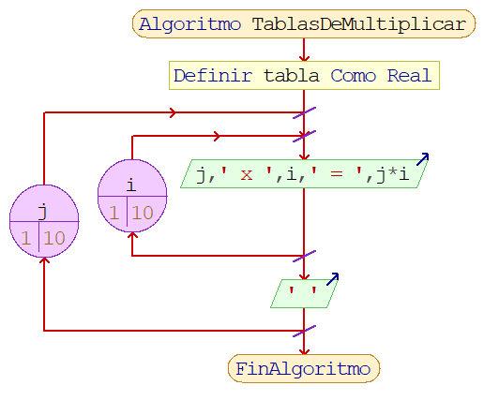Algoritmo TablasDeMultiplicar

Definir tabla Como Real

Para j<-1 Hasta 10 Hacer

Para i<-1 Hasta 10 Hacer

Escribir j,' x ',i,' = ',j*i

FinPara

Escribir ' '

FinPara

FinAlgoritmo

**JAVA:**

**package** EstructuraControl;

**public** **class** TablasDeMultiplicar {

**public** **static** **void** main(String[] args) {

**final** **int** TABLA = 9;

**for**(**int** j = 1; j <= 10 ; j++)

{

**for**(**int** i = 1; i <= 10; i++)

{

System.***out***.print(j + " x " + i + " = " + j*i + "\n");

}

System.***out***.println();

}

}

}

**62-Programa que imprime la tabla de multiplicar del 9 hacia adelante y hacia atrás.**

**PSEUDOCÓDIGO Y DIAGRAMA DE FLUJO:**

Algoritmo TablasDeMultiplicarCicloFor

Definir num Como Entero

num <- 9

Escribir '**************'

Escribir 'Tabla de Multiplicación'

Escribir '**************'

Para j<-1 Hasta 10 Hacer

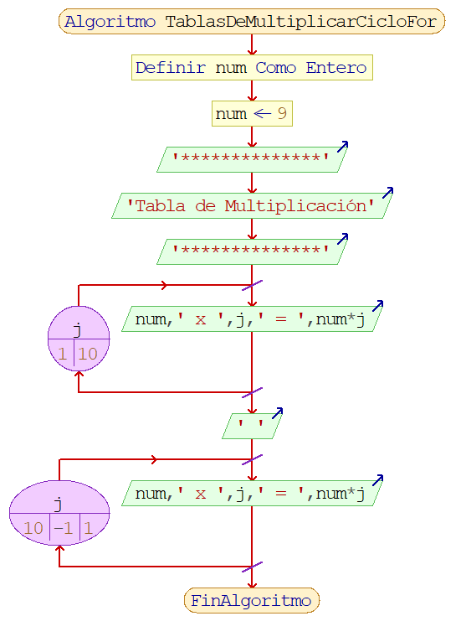 Escribir num,' x ',j,' = ',num*j

FinPara

Escribir ' '

Para j<-10 Hasta 1 Con Paso -1 Hacer

Escribir num,' x ',j,' = ',num*j

FinPara

FinAlgoritmo

**JAVA:**

**package** EstructuraControl;

**public** **class** TablasDeMultiplicarCicloFor {

**public** **static** **void** main(String[] args) {

**final** **int** num = 9;

System.***out***.println("************");

System.***out***.println("Tabla de Multiplicación");

System.***out***.println("************");

**for**(**int** j = 1; j <=10; j++)

{

System.***out***.print(num + " x " + j + " = " + num * j);

System.***out***.println();

}

System.***out***.println();

**for**(**int** j = 10; j > 0; j --)

{

System.***out***.print(num + " x " + j + " = " + num * j);

System.***out***.println();

}

}

}

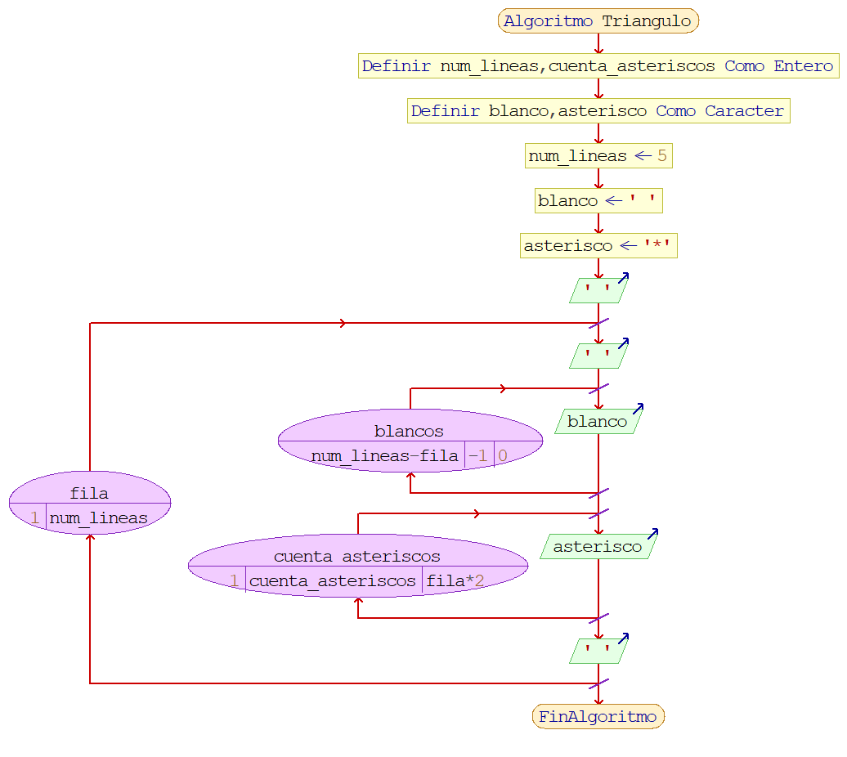

**63-Muestra una pidámide de asteriscos.**

**PSEUDOCÓDIGO Y DIAGRAMA DE FLUJO:**

Algoritmo Triangulo

Definir num_lineas,cuenta_asteriscos Como Entero

Definir blanco,asterisco Como Caracter

num_lineas <- 5

blanco <- ' '

asterisco <- '*'

Escribir ' '

// bucle externo

Para fila<-1 Hasta num_lineas Hacer

Escribir ' '

// primer bucle interno: escribe espacios

Para blancos<-num_lineas-fila Hasta 0 Con Paso -1 Hacer

Escribir blanco Sin Saltar

FinPara

Para cuenta_asteriscos<-1 Hasta fila*2 Con Paso cuenta_asteriscos Hacer

Escribir asterisco Sin Saltar

FinPara

Escribir ' '

FinPara // fin del bucle externo

FinAlgoritmo

**JAVA:**

**package** EstructuraControl;

**public** **class** Triangulo {

**public** **static** **void** main(String[] args) {

**final** **int** NUMLINEAS = 5;

**final** **char** BLANCO = ' ';

**final** **char** ASTERISCO = '*';

System.***out***.println(" ");

//bucle externo

**for**(**int** fila=1; fila<=NUMLINEAS; fila++)

{

System.***out***.print("\t");

//primer bucle interno: escribe espacios

**for**(**int** blancos = NUMLINEAS-fila; blancos>0; blancos--)

{

System.***out***.print(BLANCO);

}

**for**(**int** cuenta_asteriscos=1; cuenta_asteriscos<2*fila; cuenta_asteriscos++)

{

System.***out***.print(ASTERISCO);

}

System.***out***.println();

}//fin del bucle externo

}

**64-Muestra un triángulo rectángulo de asteriscos.**

**PSEUDOCÓDIGO Y DIAGRAMA DE FLUJO:**

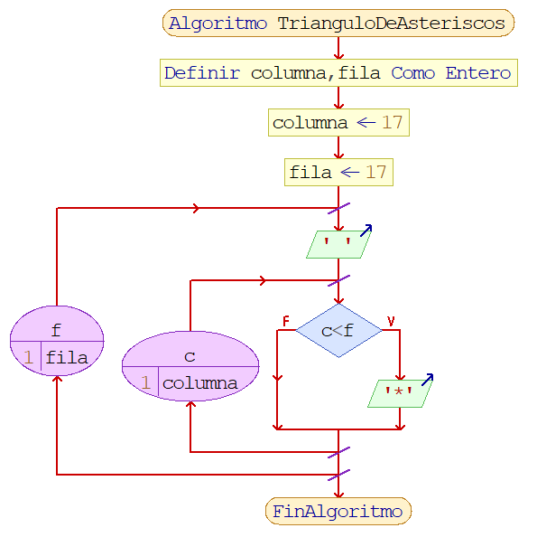Algoritmo TrianguloDeAsteriscos

Definir columna,fila Como Entero

columna <- 17

fila <- 17

Para f<-1 Hasta fila Hacer

Escribir ' '

Para c<-1 Hasta columna Hacer

Si c<f Entonces

Escribir '*' Sin Saltar

FinSi

FinPara

FinPara

FinAlgoritmo

**JAVA:**

**package** EstructuraControl;

**public** **class** TrianguloDeAsteriscos {

**public** **static** **void** main(String[] args) {

**final** **int** COLUMNA = 17;

**final** **int** FILA = 17;

siguiente:

**for**(**int** f = 1; f <= FILA; f++)

{

System.***out***.println();

**for**(**int** c = 1; c <= COLUMNA; c++)

{

**if**(c > f) **continue** siguiente;

System.***out***.print("*");

}

}

}

}

**65-Programa que, al ingresar un número, lo sustituye en una ecuación.**

**PSEUDOCÓDIGO Y DIAGRAMA DE FLUJO:**

Algoritmo ValoresFunción

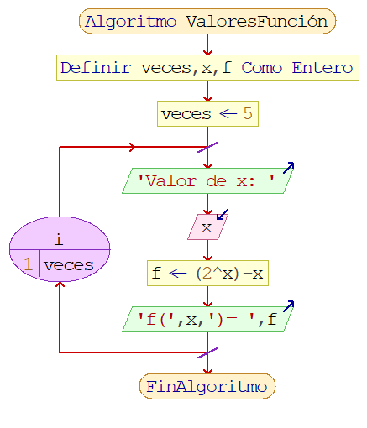 Definir veces,x,f Como Entero

veces <- 5

Para i<-1 Hasta veces Hacer

Escribir 'Valor de x: '

Leer x

f <- (2^x)-x

Escribir 'f(',x,')= ',f

FinPara

FinAlgoritmo

**JAVA:**

**package** EstructuraControl;

**import** java.util.Scanner;

**public** **class** ValoresFunción {

**public** **static** **void** main(String[] args) {

Scanner entrada = **new** Scanner(System.***in***);

**final** **int** VECES = 5;

**for**(**int** i = 1; i <= VECES; i++)

{

**double** x, f;

System.***out***.print("Valor de x: ");

x = entrada.nextDouble();

f = Math.*exp*(2*x) - x;

System.***out***.println("f(" + x +")= " + f);

}

}

}

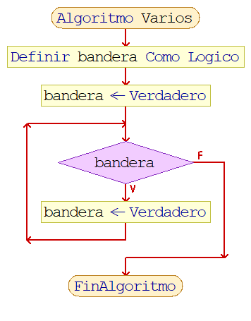

**66-Muestra cómo usar valores boleanos.**

**PSEUDOCÓDIGO Y DIAGRAMA DE FLUJO:**

Algoritmo Varios

Definir bandera Como Logico

bandera <- Verdadero

Mientras bandera Hacer

bandera <- Verdadero

FinMientras

FinAlgoritmo

**JAVA:**

**package** EstructuraControl;

**import** java.util.Scanner;

**public** **class** Varios {

**public** **static** **void** main(String[] args) {

Scanner entrada = **new** Scanner(System.***in***);

**boolean** bandera = **true**;

**while**(bandera)

{

**break**;

}

}

}

**67-Programa que imprime un determinado número de asteriscos.**

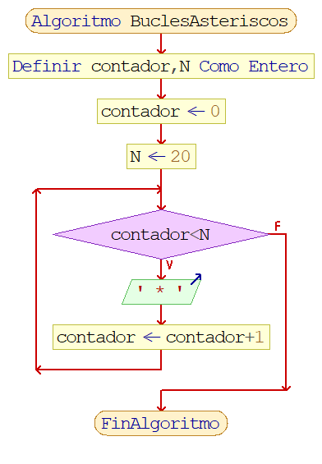**PSEUDOCÓDIGO Y DIAGRAMA DE FLUJO:**

Algoritmo BuclesAsteriscos

Definir contador,N Como Entero

contador <- 0

N <- 20

Mientras contador<N Hacer

Escribir ' * ' Sin Saltar

contador <- contador+1

FinMientras

FinAlgoritmo

**JAVA:**

**package** EstructuraSeleccion;

//PROGRAMA QUE IMPRIME UN NÚMERO DETERMINADO DE ASTERISCOS

**public** **class** BuclesAsteriscos {

**public** **static** **void** main(String[]args){

**int** contador = 0; //Proceso de inicialización

**final** **int** N = 20;

**while**(contador<N) //Prueba condición

{

System.***out***.print(" * ");

contador++;

}//Fin del bucle

/*

* 1-Inicialización. Se establece contador a un valor inicial

* antes de que se alcance la sentencia while, aunque podría

* ser cualquiera,generalmente es 0.

* 2-Prueba/Condición. Se comprueba el valor de contador, antes

* de la iteración; es decir el comienzo de la repetición

* de cada bucle.

* 3-Actualización. Durante cada iteración, contador actualiza su

* valor incrementando en uno mediante el operador ++

*/

}

}

**68-Sirve para representar una palabra en Código ASCII.**

**PSEUDOCÓDIGO Y DIAGRAMA DE FLUJO:**

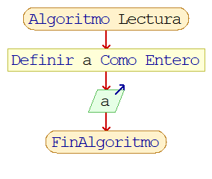Algoritmo Lectura

// Sirve para representar una palabra en Código ASCII

Definir a Como Entero

Escribir a

FinAlgoritmo

**JAVA:**

**package** EstructuraSeleccion;

**import** java.io.IOException;

**public** **class** Lectura {

**public** **static** **void** main(String[] args) **throws** IOException {

**int** a;

a = System.***in***.read();

System.***out***.print(a);

}

}

**69-Muestra un menú de operaciones básicas donde se elige una y posteriormente se ingresan dos números que llevan a cabo la operación.**

**PSEUDOCÓDIGO:**

Algoritmo Menú

Definir opc Como Entero

Definir valor1,valor2,resultado Como Real

Escribir '***************'

Escribir 'MENÚ DE OPCIONES'

Escribir '***************'

Escribir '1-Sumar'

Escribir '2-Restar'

Escribir '3-Multiplicar'

Escribir '4-Dividir'

Escribir '5-Salir'

Escribir '***************'

Escribir 'Dame opción (1-5)'

Leer opc

Si opc<1 Y opc>5 Entonces

Escribir 'Opción inválida... Intente de nuevo'

FinSi

Segun opc Hacer

1:

Escribir 'Bienvenido a la Suma'

Escribir 'Operando 1: '

Leer valor1

Escribir 'Operando 2: '

Leer valor2

resultado <- valor1+valor2

Escribir resultado

2:

Escribir 'Bienvenido a la Resta'

Escribir 'Operando 1: '

Leer valor1

Escribir 'Operando 2: '

Leer valor2

resultado <- valor1-valor2

Escribir resultado

3:

Escribir 'Bienvenido a la Multiplicación'

Escribir 'Operando 1: '

Leer valor1

Escribir 'Operando 2: '

Leer valor2

resultado <- valor1*valor2

Escribir resultado

4:

Escribir 'Bienvenido a la suma'

Escribir 'Operando 1: '

Leer valor1

Escribir 'Operando 2: '

Leer valor2

resultado <- valor1/valor2

Escribir resultado

5:

Escribir 'Salir. Sesión finalizada'

De Otro Modo:

Escribir 'ERROR. Esa opción no existe'

FinSegun

FinAlgoritmo

**DIAGRAMA DE FLUJO:**

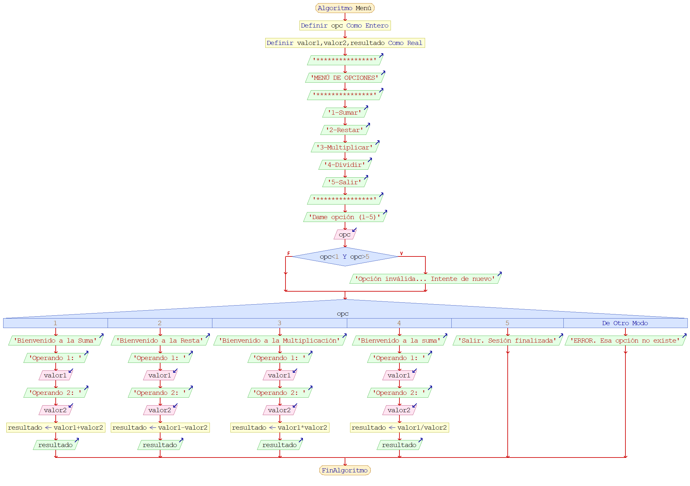

**JAVA:**

**package** EstructuraSeleccion;

**import** java.util.Scanner;

**public** **class** Menu {

**static** Scanner *teclado* = **new** Scanner(System.***in***);

**static** **double** *valor1*,*valor2*;

**public** **static** **void** main(String[] args) {

OperacionesAritmeticas obj = **new** OperacionesAritmeticas();

**double** resultado;

System.***out***.println("\t\t*********************");

System.***out***.println("\t\t MENU DE OPCIONES");

System.***out***.println("\t\t*********************");

System.***out***.println("\t\t1 sumar ");

System.***out***.println("\t\t2 restar ");

System.***out***.println("\t\t3 multiplicar ");

System.***out***.println("\t\t4 dividir ");

System.***out***.println("\t\t5 salir ");

System.***out***.println("\t\t*********************");

System.***out***.println("\t\tDame opcion (1-5) ");

**int** opc = *teclado*.nextInt();

**if** (opc<1 || opc>5)

{

System.***out***.println("opcion invalida ..... intente de nuevo");

System.*exit*(0);

}

**switch** (opc){

**case** 1://invocar metodo sumar

System.***out***.println("Bienvenido a suma");

*pedirDatos*();

resultado = obj.sumar(*valor1*, *valor2*);

*imprimirResultado*(resultado);

**break**;

**case** 2://invocar metodo restar

System.***out***.println("Bienvenido a resta");

*pedirDatos*();

resultado = obj.resta(*valor1*, *valor2*);

*imprimirResultado*(resultado);

**break**;

**case** 3: //invocar metodo multiplicar

System.***out***.println("Bienvenido a multiplicacion");

*pedirDatos*();

resultado = obj.multiplica(*valor1*, *valor2*);

*imprimirResultado*(resultado);

**break**;

**case** 4://invocar metodo dividir

System.***out***.println("Bienvenido a dividir");

*pedirDatos*();

resultado = obj.divide(*valor1*, *valor2*);

*imprimirResultado*(resultado);

**break**;

**case** 5:

System.***out***.println("Sesion finalizada");

System.*exit*(0);

}

}

**public** **static** **void** pedirDatos(){

System.***out***.println("Operando 1");

*valor1* = *teclado*.nextDouble();

System.***out***.println("Operando 2");

*valor2* = *teclado*.nextDouble();

}

**public** **static** **void** imprimirResultado(**double** valor){

System.***out***.print("resultado= ");

System.***out***.printf("%.2f %n", valor);

}

}

**70-Muestra un menú de peaje de 4 transportes, donde elije uno, se pregunta con cuánto dinero paga el usuario. Al final imprime el cambio.**

**PSEUDOCÓDIGO Y DIAGRAMA DE FLUJO:**

Algoritmo MenúDePeaje

Definir vehiculo Como Entero

Definir pago,cambio Como Real

Escribir '***************'

Escribir 'MENÚ DE PEAJE'

Escribir '***************'

Escribir '1) Turismo: $800'

Escribir '2) Autobús: $350'

Escribir '3) Automóvil: $100'

Escribir '4) Motocicleta: $80'

Escribir '5) Salir'

Escribir '¡Elige una opción escribiendo su número!: '

Leer vehiculo

Segun vehiculo Hacer

1:

Escribir 'Turismo'

2:

Escribir 'Autobús'

3:

Escribir 'Automóvil'

4:

Escribir 'Motocicleta'

5:

Escribir 'Salir'

De Otro Modo:

Escribir 'ERROR. Esa opción no existe'

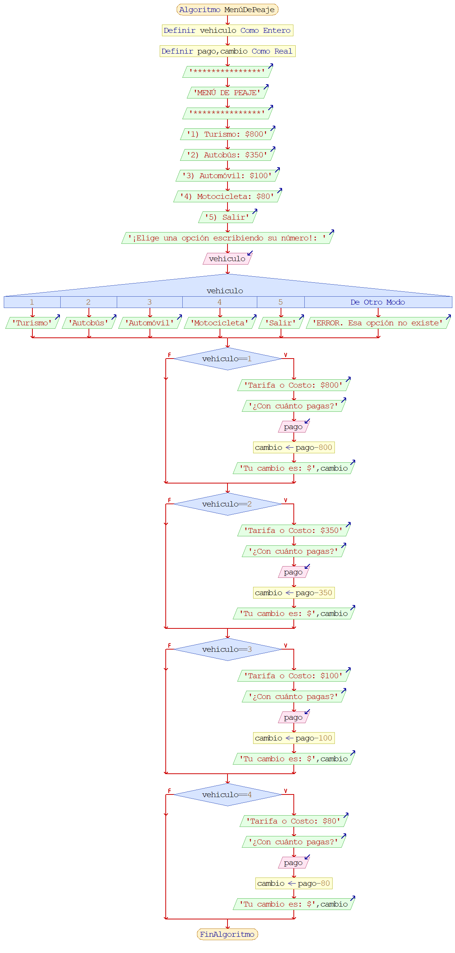 FinSegun

Si vehiculo==1 Entonces

Escribir 'Tarifa o Costo: $800'

Escribir '¿Con cuánto pagas?'

Leer pago

cambio <- pago-800

Escribir 'Tu cambio es: $',cambio

FinSi

Si vehiculo==2 Entonces

Escribir 'Tarifa o Costo: $350'

Escribir '¿Con cuánto pagas?'

Leer pago

cambio <- pago-350

Escribir 'Tu cambio es: $',cambio

FinSi

Si vehiculo==3 Entonces

Escribir 'Tarifa o Costo: $100'

Escribir '¿Con cuánto pagas?'

Leer pago

cambio <- pago-100

Escribir 'Tu cambio es: $',cambio

FinSi

Si vehiculo==4 Entonces

Escribir 'Tarifa o Costo: $80'

Escribir '¿Con cuánto pagas?'

Leer pago

cambio <- pago-80

Escribir 'Tu cambio es: $',cambio

FinSi

FinAlgoritmo

**JAVA:**

**package** EstructuraSeleccion;

**import** java.util.Scanner;

**public** **class** MenuDePeaje {

**static** Scanner *teclado* = **new** Scanner(System.***in***);

**public** **static** **void** main(String[] args) {

System.***out***.println("**************");

System.***out***.println("MENÚ DE PASAJE");

System.***out***.println("**************");

System.***out***.println("1) Turismo: $800");

System.***out***.println("2) Autobús: $350");

System.***out***.println("3) Automóvil: $100");

System.***out***.println("4) Motocicleta: $80");

System.***out***.println(" Salir ");

System.***out***.println("¡Elige una opción escribiendo su número!:");

**int** vehiculo = *teclado*.nextInt();

**switch**(vehiculo){

**case** 1: System.***out***.println("Turismo");

**break**;

**case** 2: System.***out***.println("Autobús");

**break**;

**case** 3: System.***out***.println("Automóvil");

**break**;

**case** 4: System.***out***.println("Motocicleta");

**break**;

**case** 5: System.***out***.println("Salir");

}

**if** (vehiculo == 1)

{

System.***out***.println("Tarifa o Costo: $800");

System.***out***.println("¿Con cuánto pagas?");

**int** pago = *teclado*.nextInt();

**int** cambio = pago - 800;

System.***out***.println("Tu cambio es : $" + cambio);

}

**if** (vehiculo == 2)

{

System.***out***.println("Tarifa o Costo: $350");

System.***out***.println("¿Con cuánto pagas?");

**int** pago = *teclado*.nextInt();

**int** cambio = pago - 350;

System.***out***.println("Tu cambio es : $" + cambio);

}

**if** (vehiculo == 3)

{

System.***out***.println("Tarifa o Costo: $100");

System.***out***.println("¿Con cuánto pagas?");

**int** pago = *teclado*.nextInt();

**int** cambio = pago - 100;

System.***out***.println("Tu cambio es : $" + cambio);

}

**if** (vehiculo == 4)

{

System.***out***.println("Tarifa o Costo: $80");

System.***out***.println("¿Con cuánto pagas?");

**int** pago = *teclado*.nextInt();

**int** cambio = pago - 80;

System.***out***.println("Tu cambio es : $" + cambio);

}

}

}

**71-Muestra el nombre del mes, al ingresar su número.**

**PSEUDOCÓDIGO:**

Algoritmo NombreMes

Definir num_mes Como Entero

Definir nombre_mes Como Caracter

Escribir 'Escribe el número del mes del 1 al 12: '

Leer num_mes

Segun num_mes Hacer

1:

Escribir 'Enero'

2:

Escribir 'Febrero'

3:

Escribir 'Marzo'

4:

Escribir 'Abril'

5:

Escribir 'Mayo'

6:

Escribir 'Junio'

7:

Escribir 'Julio'

8:

Escribir 'Agosto'

9:

Escribir 'Septiembre'

10:

Escribir 'Octubre'

11:

Escribir 'Noviembre'

12:

Escribir 'Diciembre'

De Otro Modo:

Escribir 'NO VÁLIDO: No existe un mes con ese número'

FinSegun

FinAlgoritmo

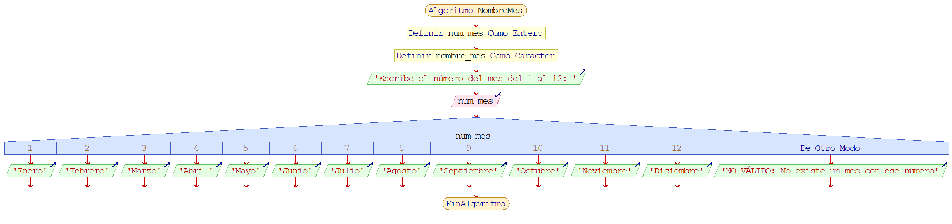**DIAGRAMA DE FLUJO:**

**JAVA:**

**package** EstructuraSeleccion;

**import** java.util.Scanner;

**public** **class** NombreMes {

**public** **static** **void** main(String[] args) {

Scanner entrada = **new** Scanner(System.***in***);

System.***out***.print("Escribe el número del mes del 1 al 12: ");

**int** num_mes = entrada.nextInt();

String nombre_mes;

**switch**(num_mes)

{

**case** 1: nombre_mes = "Enero";

**break**;

**case** 2: nombre_mes = "Febrero";

**break**;

**case** 3: nombre_mes = "Marzo";

**break**;

**case** 4: nombre_mes = "Abril";

**break**;

**case** 5: nombre_mes = "Mayo";

**break**;

**case** 6: nombre_mes = "Junio";

**break**;

**case** 7: nombre_mes = "Julio";

**break**;

**case** 8: nombre_mes = "Agosto";

**break**;

**case** 9: nombre_mes = "Septiembre";

**break**;

**case** 10: nombre_mes = "Octubre";

**break**;

**case** 11: nombre_mes = "Noviembre";

**break**;

**case** 12: nombre_mes = "Diciembre";

**break**;

**default**: nombre_mes = "NO VÁLIDO: No existe un mes con ese número";

}

System.***out***.print(nombre_mes);

}

}

**72-Al ingresar un número, dice si es mayor, igual o menor que 70.**

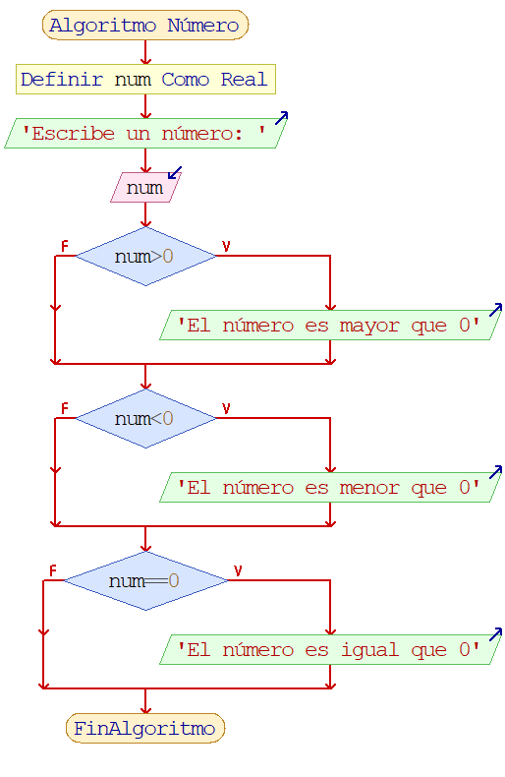**PSEUDOCÓDIGO Y DIAGRAMA DE FLUJO:**

Algoritmo Número

Definir num Como Real

Escribir 'Escribe un número: '

Leer num

Si num>0 Entonces

Escribir 'El número es mayor que 0'

FinSi

Si num<0 Entonces

Escribir 'El número es menor que 0'

FinSi

Si num==0 Entonces

Escribir 'El número es igual que 0'

FinSi

FinAlgoritmo

**JAVA:**

**package** EstructuraSeleccion;

**import** java.util.Scanner;

**public** **class** Numero {

**public** **static** **void** main(String[] args) {

Scanner entrada = **new** Scanner(System.***in***);

System.***out***.print("Escribe un número: ");

**short** num = entrada.nextShort();

**if** (num > 0)

{

System.***out***.print("El número es mayor que 0");

}

**if** (num < 0)

{

System.***out***.print("El número es menor que 0");

}

**if** (num == 0)

{

System.***out***.print("El número es igual que 0");

}

}

}

**73-Igual que el anterior, dice si el número ingresado es mayor, igual o menor que 0.**

**PSEUDOCÓDIGO Y DIAGRAMA DE FLUJO:**

Algoritmo Numero2

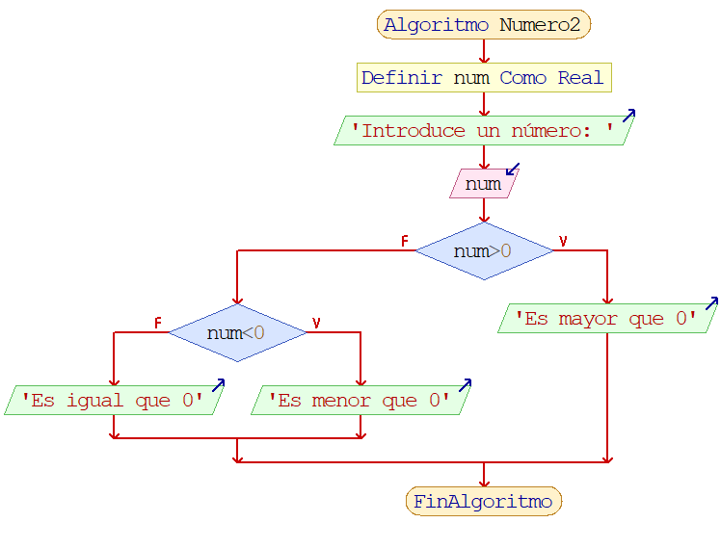 Definir num Como Real

Escribir 'Introduce un número: '

Leer num

Si num>0 Entonces

Escribir 'Es mayor que 0'

SiNo

Si num<0 Entonces

Escribir 'Es menor que 0'

SiNo

Escribir 'Es igual que 0'

FinSi

FinSi

FinAlgoritmo

**JAVA:**

**package** EstructuraSeleccion;

**import** java.util.Scanner;

**public** **class** Numero2 {

**public** **static** **void** main(String[] args) {

Scanner entrada = **new** Scanner(System.***in***);

System.***out***.print("Introduce un número: ");

**float** num = entrada.nextFloat();

/*

if (num > 0)

System.out.print("Es mayor que 0");

if (num < 0)

System.out.print("Es menor que 0");

if (num == 0)

System.out.print("Es igual que 0");

*/

**if** (num > 0)

System.***out***.print("Es mayor que 0");

**else** **if** (num < 0)

System.***out***.print("Es menor que 0");

**else**

System.***out***.print("Es igual que 0");

}

}

**74-Genera 100 números al azar e imprime cuántos de ellos son mayores que 50, cuantos son menores de 50 pero mayores que 100, y cuantos son menores que 10.**

**PSEUDOCÓDIGO Y DIAGRAMA DE FLUJO:**

Algoritmo Numero3

Definir num,rango1,rango2,rango3 Como Entero

rango1 <- 0 // Cuenta mayores de 50

rango2 <- 0 // Cuenta números entre 10 y 50

rango3 <- 0 // Cuenta números menores que 10

Para i<-0 Hasta 100 Hacer

num <- azar(10)*9

Escribir 'Número generado: ',num

Si num>50 Entonces

rango1 <- rango1+1

SiNo

Si num>10 Entonces

rango2 <- rango2+1

SiNo

rango3 <- rango3+1

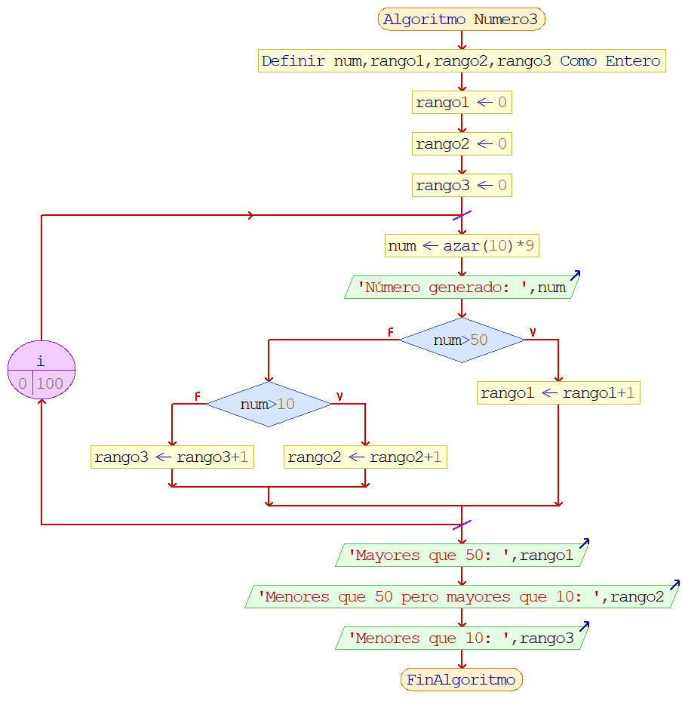 FinSi

FinSi

FinPara

Escribir 'Mayores que 50: ',rango1

Escribir 'Menores que 50 pero mayores que 10: ',rango2

Escribir 'Menores que 10: ',rango3

FinAlgoritmo

**JAVA:**

**package** EstructuraSeleccion;

**public** **class** Numero3 {

**public** **static** **void** main(String[] args) {

**int** rango1 = 0; //Cuenta mayores de 50

**int** rango2 = 0; //Cuenta números entre 10 y 50

**int** rango3 = 0; //Cuenta números menores que 10

**for** (**int** i = 0; i < 100; i++){

**int** num = (**int**)(Math.*random*()*99);

System.***out***.println("Número generado: " + num);

**if** (num > 50)

rango1 = rango1 + 1;

**else** **if** (num > 10)

rango2 = rango2 + 1;

**else**

rango3 = rango3 + 1;

}

System.***out***.println("Mayores que 50: " + rango1);

System.***out***.println("Menores de 50 pero mayores que 10: " + rango2);

System.***out***.println("Menores que 10: " + rango3);

}

}

**75-Hace lo mismo que el programa anterior, pero solo con if.**

**PSEUDOCÓDIGO:**

Algoritmo Numero4

Definir num,rango1,rango2,rango3 Como Entero

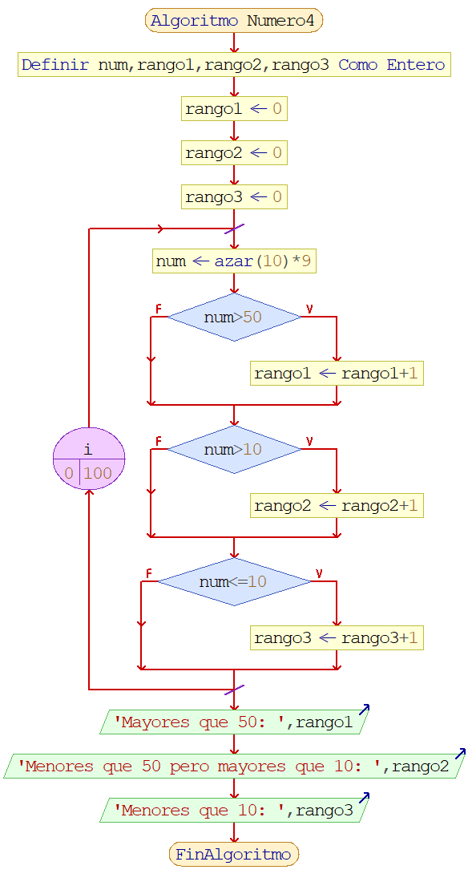 rango1 <- 0

rango2 <- 0

rango3 <- 0

Para i<-0 Hasta 100 Hacer

num <- azar(10)*9

Si num>50 Entonces

rango1 <- rango1+1

FinSi

Si num>10 Entonces

rango2 <- rango2+1

FinSi

Si num<=10 Entonces

rango3 <- rango3+1

FinSi

FinPara

Escribir 'Mayores que 50: ',rango1

Escribir 'Menores que 50 pero mayores que 10: ',rango2

Escribir 'Menores que 10: ',rango3

FinAlgoritmo

**JAVA:**

**package** EstructuraSeleccion;

**public** **class** Numero4 {

**public** **static** **void** main(String[] args) {

**int** rango1 = 0; //Cuenta mayores de 50

**int** rango2 = 0; //Cuenta números entre 10 y 50

**int** rango3 = 0; //Cuenta números menores que 10

**for** (**int** i = 0; i < 100; i++){

**int** num = (**int**)(Math.*random*()*99);

**if** (num > 50)

rango1 = rango1 + 1;

**if** (num > 10 && num <= 50)

rango2 = rango2 + 1;

**if** (num <=10)

rango3 = rango3 + 1;

}

System.***out***.println("Mayores que 50: " + rango1);

System.***out***.println("Menores de 50 pero mayores que 10: " + rango2);

System.***out***.println("Menores que 10: " + rango3);

}

}

**76-Se ingresa un número entero, e imprime si es par o impar.**

**PSEUDOCÓDIGO Y DIAGRAMA DE FLUJO:**

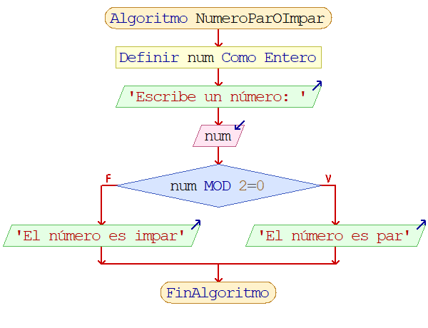Algoritmo NumeroParOImpar

Definir num Como Entero

Escribir 'Escribe un número: '

Leer num

Si num MOD 2=0 Entonces

Escribir 'El número es par'

SiNo

Escribir 'El número es impar'

FinSi

FinAlgoritmo

**JAVA:**

**package** EstructuraSeleccion;

**import** java.util.Scanner;

**public** **class** NumeroParOImpar {

**public** **static** **void** main(String[] args) {

Scanner entrada = **new** Scanner(System.***in***);

System.***out***.print("Escribe un número: ");

**int** num = entrada.nextInt();

**if** (num % 2 == 0)

{

System.***out***.print("El número es par");

}

**else**

{

System.***out***.print("El número es impar");

}

}

}

**76-Se ingresan dos números, e imprime si los números son divisibles, o sea, que el resultado de su división es 0.**

**PSEUDOCÓDIGO Y DIAGRAMA DE FLUJO:**

Algoritmo NumerosDivisibles

Definir a,b Como Entero

Definir residuo Como Entero

Escribir 'Escribe un número entero: '

Leer a

Escribir 'Escribe otro número entero: '

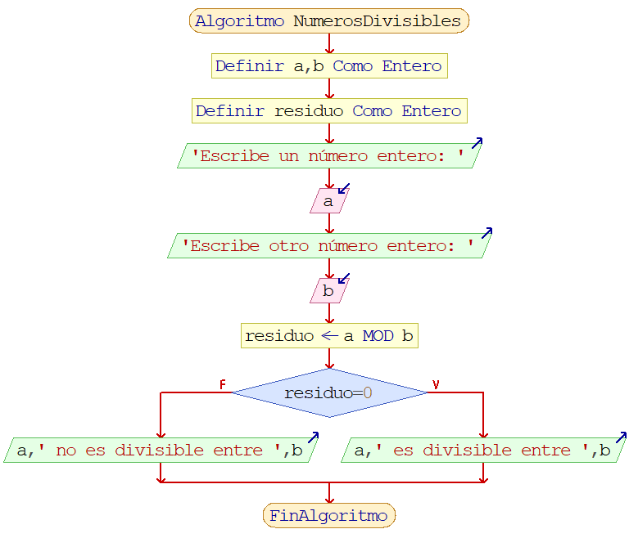 Leer b

residuo <- a MOD b

Si residuo=0 Entonces

Escribir a,' es divisible entre ',b

SiNo

Escribir a,' no es divisible entre ',b

FinSi

FinAlgoritmo

**JAVA:**

**package** EstructuraSeleccion;

**import** java.util.Scanner;

**public** **class** NúmerosDivisibles {

**public** **static** **void** main(String[] args) {

//Variables de entrada

**short** a, b;

//Variables de salida

String mensaje="";

//Variable intermedia

**short** residuo;

Scanner teclado = **new** Scanner(System.***in***);

System.***out***.print("Escribe un número entero: ");

a = teclado.nextShort();

System.***out***.print("Escribe otro número entero: ");

b = teclado.nextShort();

residuo = (**short**)(a % b);

**if** (residuo ==0)

{

mensaje = a + " es divisible entre " + b;

}

**else**

{

mensaje = a + " no es divisible entre " + b;

}

System.***out***.println(mensaje);

}

}

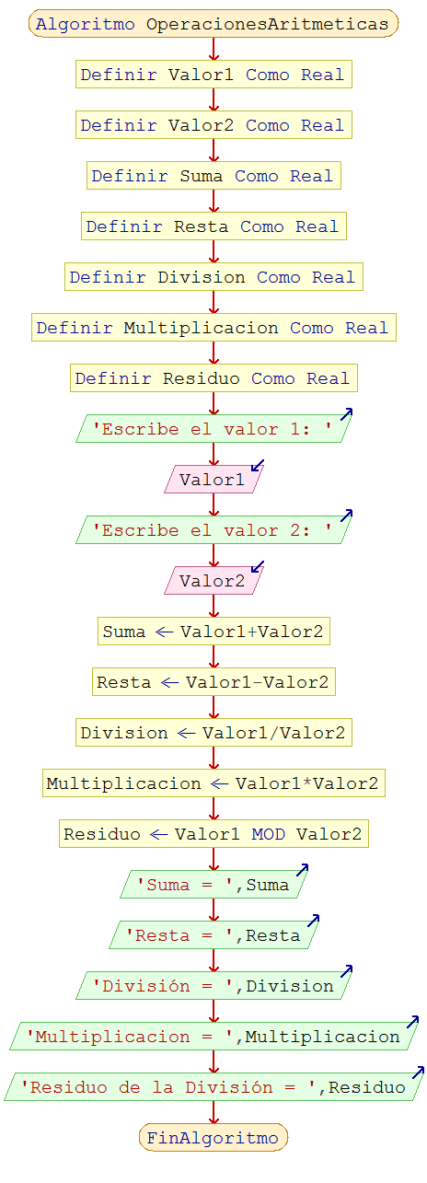**77-Se ingresan dos números, y se calcula su suma, resta, multiplicación, división y el residuo de la división.**

**PSEUDOCÓDIGO Y DIAGRAMA DE FLUJO:**

Algoritmo OperacionesAritmeticas

Definir Valor1 Como Real

Definir Valor2 Como Real

Definir Suma Como Real

Definir Resta Como Real

Definir Division Como Real

Definir Multiplicacion Como Real

Definir Residuo Como Real

Escribir 'Escribe el valor 1: '

Leer Valor1

Escribir 'Escribe el valor 2: '

Leer Valor2

Suma <- Valor1+Valor2

Resta <- Valor1-Valor2

Division <- Valor1/Valor2

Multiplicacion <- Valor1*Valor2

Residuo <- Valor1 MOD Valor2

Escribir 'Suma = ',Suma

Escribir 'Resta = ',Resta

Escribir 'División = ',Division

Escribir 'Multiplicacion = ',Multiplicacion

Escribir 'Residuo de la División = ',Residuo

FinAlgoritmo

**JAVA:**

**package** EstructuraSeleccion;

**public** **class** OperacionesAritmeticas

{**double** sumar (**double** a, **double** b)

{

**return** a+b;

}

**double** resta (**double** a, **double** b){

**return** a-b;

}

**double** multiplica (**double** a, **double** b){

**return** a*b;

}

**double** divide (**double** a, **double** b){

**return** a/b;

}

}

**78-Programa que al insertar una calificación del 0 al 10, muestra un mensaje de excelente, aprobado, reprobado, o suspendido.**

**PSEUDOCÓDIGO Y DIAGRAMA DE FLUJO:**

Algoritmo Prueba

Definir nota Como Real

Escribir 'Escribe la Calificación del 1 al 10: '

Leer notas

Si nota<0 Y nota>10 Entonces

Escribir 'Valor inválido. Prueba de nuevo'

FinSi

Segun nota Hacer

10:

Escribir 'Excelente'

9:

Escribir 'Excelente'

8:

Escribir 'Aprobado'

7:

Escribir 'Aprobado'

6:

Escribir 'Reprobado'

5:

Escribir 'Reprobado'

4:

Escribir 'Reprobado'

3:

Escribir 'Reprobado'

2:

Escribir 'Reprobado'

1:

Escribir 'Reprobado'

0:

Escribir 'Suspendido'

FinSegun

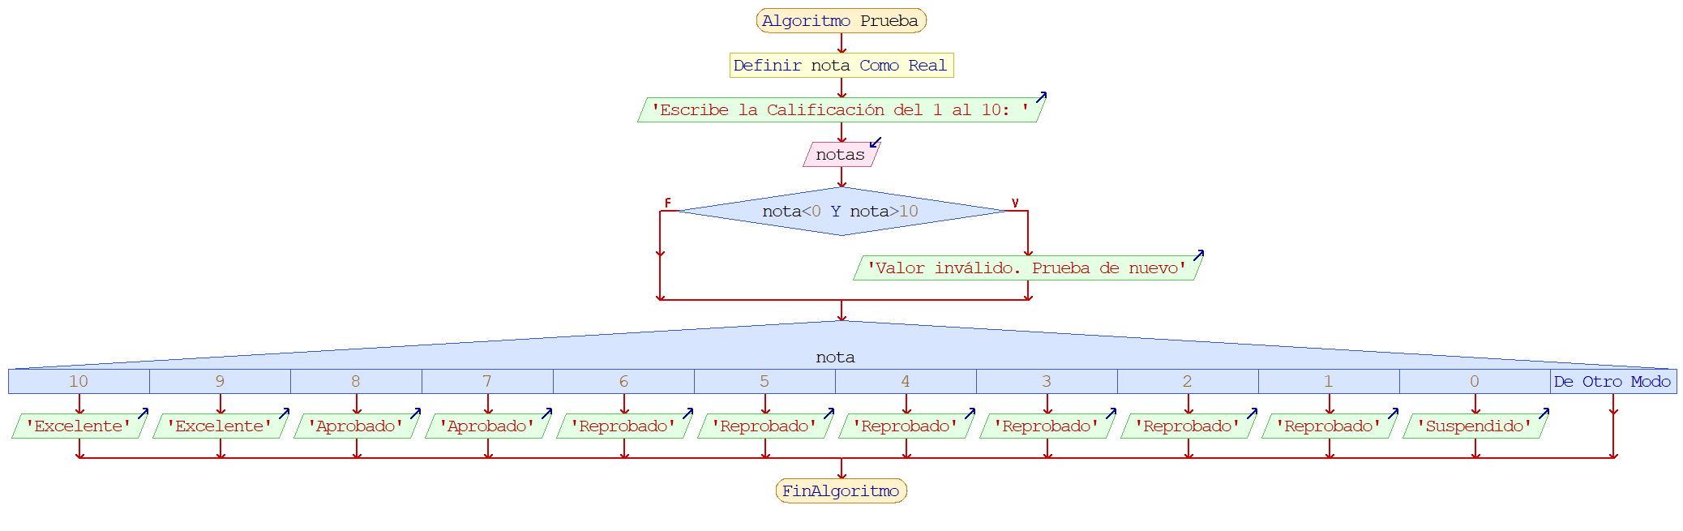FinAlgoritmo

**JAVA:**

**package** EstructuraSeleccion;

**import** java.util.Scanner;

**public** **class** Prueba {

**public** **static** **void** main(String[] args) {

Scanner entrada = **new** Scanner(System.***in***);

System.***out***.print("Escribe la calificación del 1 a 10: ");

**int** nota = entrada.nextInt();

**if** (nota < 0 || nota > 10)

{

System.***out***.print("Valor inválido. Prueba de nuevo");

System.*exit*(0);

}

**switch**(nota)

{

**case** 10:

**case** 9: System.***out***.print("Excelente");

**break**;

**case** 8:

**case** 7: System.***out***.print("Aprobado");

**break**;

**case** 6: System.***out***.print("Reprobado");

**break**;

**case** 5:

**case** 4:

**case** 3:

**case** 2:

**case** 1:

**case** 0: System.***out***.print("Suspendido");

}

}

}

**79-Se ingresa un número positivo, y pide que ingrese uno negativo. Se ingresa uno negativo, y pide que ingrese uno positivo.**

**PSEUDOCÓDIGO Y DIAGRAMA DE FLUJO:**

Algoritmo PruebaCompuesta

Definir num Como Entero

Escribir 'Introduzca un número entero: '

Leer num

// Comparar número a cero

Si num>0 Entonces

Escribir num,' es mayor que 0'

Escribir 'Pruebe de nuevo, introduciendo negativo'

SiNo

Si num<0 Entonces

Escribir num,' es menor que 0'

Escribir 'Prueba de nuevo, introduciendo positivo'

SiNo

Escribir num,' es igual que 0'

Escribir '¿Por qué no introduce un número negativo?'

FinSi

FinSi

FinAlgoritmo

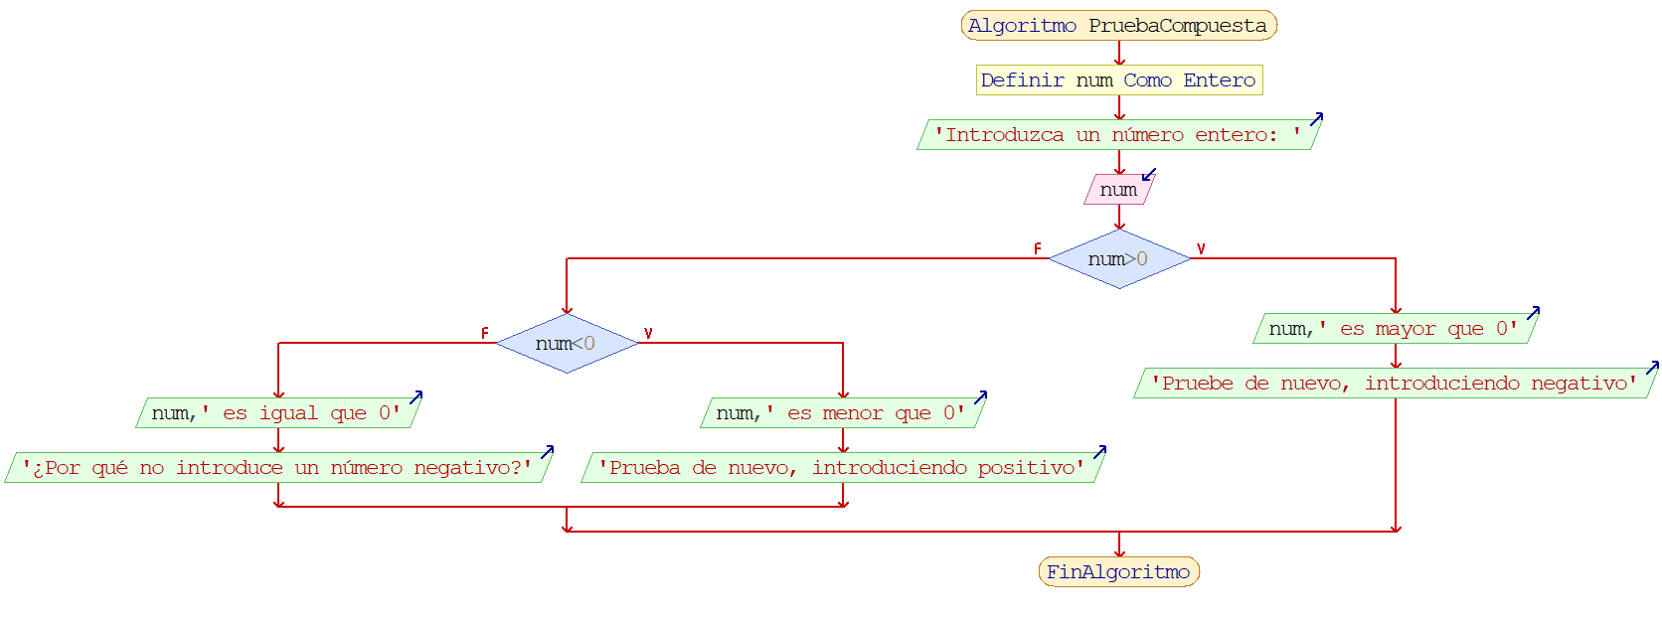

**JAVA:**

**package** EstructuraSeleccion;

**import** java.util.Scanner;

**public** **class** PruebaCompuesta {

**public** **static** **void** main(String[] args) {

**int** numero;

Scanner entrada = **new** Scanner(System.***in***);

System.***out***.print("Introduzca un número entero: ");

numero = entrada.nextInt();

//Comparar número a cero

**if** (numero > 0)

{

System.***out***.println(numero + " es mayor que 0");

System.***out***.println("Pruebe de nuevo, introduciendo negativo");

}

**else** **if** (numero < 0)

{

System.***out***.println(numero + " es menor que 0");

System.***out***.println("Pruebe de nuevo, introduciento positivo");

}

**else**

{

System.***out***.println(numero + " es igual que 0");

System.***out***.println("¿Por qué no introduce un número negativo?");

}

}

}

**80-Al escribir un número del 0 al 3, lo muestra en texto.**

**PSEUDOCÓDIGO Y DIAGRAMA DE FLUJO:**

Algoritmo TestSwitch

Definir num Como Entero

Escribir 'Ingresa un número del 0 al 3: '

Leer num

Si num<0 Y num>3 Entonces

Escribir 'Número inválido. Intenta de nuevo'

FinSi

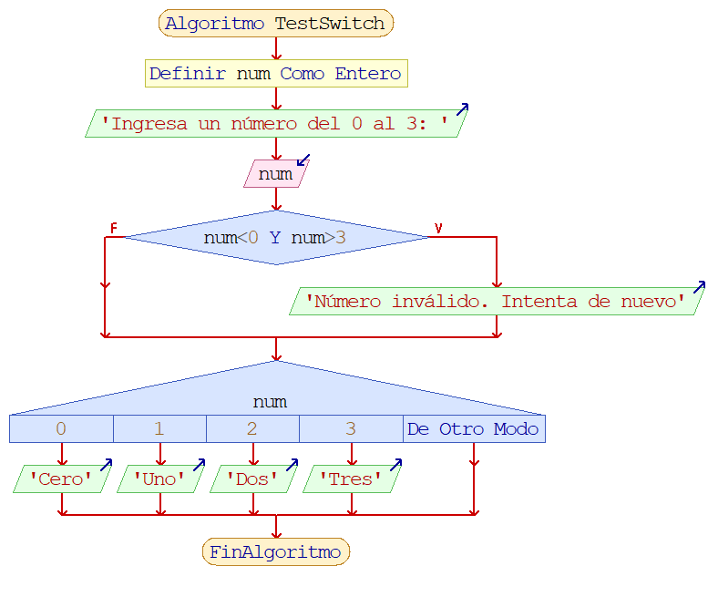 Segun num Hacer

0:

Escribir 'Cero'

1:

Escribir 'Uno'

2:

Escribir 'Dos'

3:

Escribir 'Tres'

FinSegun

FinAlgoritmo

**JAVA:**

**package** EstructuraSeleccion;

**import** java.util.Scanner;

**public** **class** TestSwitch {

**public** **static** **void** main(String[] args) {

Scanner entrada = **new** Scanner(System.***in***);

System.***out***.println("Ingresa un número del 0 al 3: ");

**int** num = entrada.nextInt();

**if** (num < 0 || num > 3)

{

System.***out***.print("Número inválido. Intenta de nuevo");

System.*exit*(0);

}

**switch** (num){

**case** 0: System.***out***.print("Cero");

**break**;

**case** 1: System.***out***.print("Uno");

**break**;

**case** 2: System.***out***.print("Dos");

**break**;

**case** 3: System.***out***.print("Tres");

**break**;

}

}

}

**81-Se escribe un número, y muestra si es mayor, igual o menor que 3.**

**PSEUDOCÓDIGO Y DIAGRAMA DE FLUJO:**

Algoritmo TestSwitch2

Definir num Como Entero

Escribir 'Ingresa un número: '

Leer num

Segun num Hacer

0:

Escribir 'Es menor que 3'

1:

Escribir 'Es menor que 3'

2:

Escribir 'Es menor que 3'

3:

Escribir 'Es igual que 3'

De Otro Modo:

Escribir 'Es mayor que 3'

FinSegun

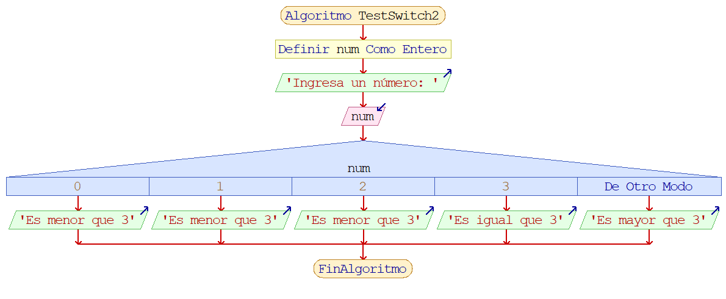FinAlgoritmo

**JAVA:**

**package** EstructuraSeleccion;

**import** java.util.Scanner;

**public** **class** TestSwitch2 {

**public** **static** **void** main(String[] args) {

Scanner entrada = **new** Scanner(System.***in***);

System.***out***.print("Ingresa un número: ");

**byte** numero = entrada.nextByte();

**switch**(numero)

{

**case** 0:

**case** 1:

**case** 2:

System.***out***.print("Es menor que 3");

**break**;

**case** 3:

System.***out***.print("Es igual que 3");

**break**;

**default**:

System.***out***.print("Es mayor que 3");

}

}

}

**82-Al escribir una letra, muestra si es o no es una vocal.**

**PSEUDOCÓDIGO Y DIAGRAMA DE FLUJO:**

Algoritmo TestSwitch3

Definir letra Como Caracter

Escribir 'Escribe una letra: '

Leer letra

Segun letra Hacer

'a':

Escribir letra,' es una vocal'

'e':

Escribir letra,' es una vocal'

'i':

Escribir letra,' es una vocal'

'o':

Escribir letra,' es una vocal'

'u':

Escribir letra,' es una vocal'

'A':

Escribir letra,' es una vocal'

'E':

Escribir letra,' es una vocal'

'I':

Escribir letra,' es una vocal'

'O':

Escribir letra,' es una vocal'

'U':

Escribir letra,' es una vocal'

De Otro Modo:

Escribir letra,' no es una vocal'

FinSegun

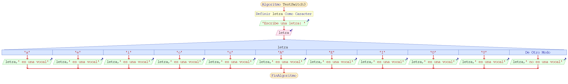FinAlgoritmo

**JAVA:**

**package** EstructuraSeleccion;

**import** java.util.Scanner;

**public** **class** TestSwitch3 {

**public** **static** **void** main(String[] args) {

Scanner teclado = **new** Scanner(System.***in***);

System.***out***.print("Escribe una letra: ");

**char** letra = teclado.next().charAt(0);

**switch**(letra)

{

**case** 'a': **case** 'A':

**case** 'e': **case** 'E':

**case** 'i': **case** 'I':

**case** 'o': **case** 'O':

**case** 'u': **case** 'U':

System.***out***.print(letra + " es una vocal");

**break**;

**default**:

System.***out***.print(letra + " no es una vocal");

}

}

}

**83-Calcula el tiempo de viaje de un vehículo, al ingresar la velocidad del recorrido en horas, y la distancia en Km.**

**PSEUDOCÓDIGO Y DIAGRAMA DE FLUJO:**

Algoritmo CalculoDeTiempo

Definir tiempo,distancia,velocidad Como Real

Escribir 'Proporciona Velocidad del recorrido en horas: '

Leer velocidad

Escribir 'Proporciona Distancia Km: '

Leer distancia

tiempo <- distancia/velocidad

Escribir 'Parte recorrer, ',distancia,' Kms a una velocidad de ',velocidad,'KM/Hora'

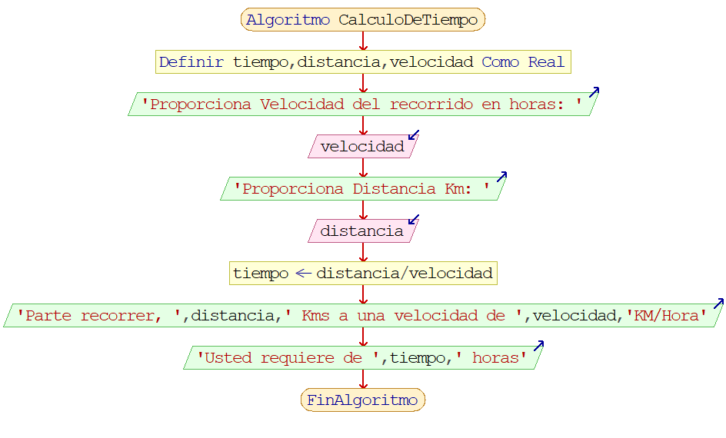 Escribir 'Usted requiere de ',tiempo,' horas'

FinAlgoritmo

**JAVA:**

**package** introduccion;

**import** java.util.Scanner;

**public** **class** CalculoDeTiempo {

**public** **static** **void** main(String[] args) {

// Variable de salida

**float** tiempo;

//Variable de entrada

**float** distancia, velocidad;

Scanner teclado = **new** Scanner(System.***in***);

System.***out***.print("Proporciona Velocidad del recorrido en horas: ");

velocidad = teclado.nextFloat();

System.***out***.print("Proporciona Distancia Km: ");

distancia = teclado.nextFloat();

tiempo = distancia/velocidad;

System.***out***.print("Parte recorrer, "+distancia +" Kms "+ " a una velocidad de "

+velocidad+"KM/Hora"+" \nusted requiere de "+tiempo +" horas");

}

}

**84-Pruebas para ingresar datos int, byte, shorot, double, boolean, string, etc.**

**PSEUDOCÓDIGO Y DIAGRAMA DE FLUJO:**

Algoritmo EntradaTest3

Definir text,num Como Caracter

Definir entero_corto,enter,largo,num3 Como Entero

Definir bite,flotante,doble,num2,num4 Como Entero

Definir logic Como Logico

Escribir 'Introduce un texto: '

Leer text

Escribir 'Introduce un entero corto: '

Leer entero_corto

Escribir 'Introduce un byte: '

Leer bite

Escribir 'Introduce un entero: '

Leer enter

Escribir 'Introduce un Real tipo Float: '

Leer flotante

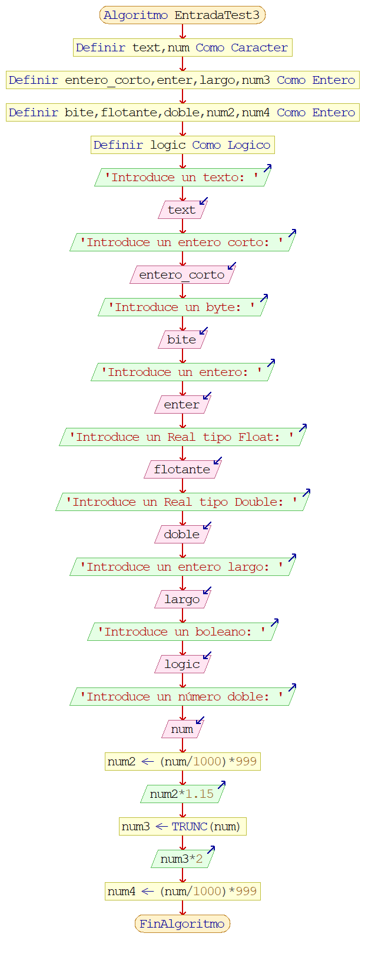 Escribir 'Introduce un Real tipo Double: '

Leer doble

Escribir 'Introduce un entero largo: '

Leer largo

Escribir 'Introduce un boleano: '

Leer logic

Escribir 'Introduce un número doble: '

Leer num

num2 <- (num/1000)*999

Escribir num2*1.15

num3 <- TRUNC(num)

Escribir num3*2

num4 <- (num/1000)*999

FinAlgoritmo

**JAVA:**

**package** introduccion;

**import** java.util.Scanner;

**public** **class** EntradaTest3 {

**public** **static** **void** main(String[] args) {

Scanner teclado = **new** Scanner(System.***in***);

System.***out***.print("Introduce un texto: ");

String texto = teclado.nextLine();

System.***out***.print("Introduce un entero corto: ");

**short** enteroCorto = teclado.nextShort();

System.***out***.print("Introduce un byte: ");

**byte** bite = teclado.nextByte();

System.***out***.print("Introduce un entero: ");

**int** entero = teclado.nextInt();

System.***out***.print("Introduce un Real tipo Float: ");

**float** flotante = teclado.nextFloat();

System.***out***.print("Introduce un Real tipo double: ");

**double** doble = teclado.nextDouble();

System.***out***.print("Introduce un entero largo: ");

**long** largo = teclado.nextLong();

System.***out***.print("Introduce un boleano: ");

**boolean** lógico = teclado.nextBoolean();

//Tipo de dato envoltorio

System.***out***.print("Introduce un número doble: ");

String numero = teclado.nextLine();

**double** numero2 = Double.*parseDouble*(numero);

System.***out***.println(numero2 * 1.15);

**int** numero3 = Integer.*parseInt*(numero);

System.***out***.println(numero3 * 2);

**float** numero4 = Float.*parseFloat*(numero);

}

}

**85-Muestra cómo asignar valores a una variable:**

**PSEUDOCÓDIGO Y DIAGRAMA DE FLUJO:**

Algoritmo OperadoresAsignación

Definir a,b,c,aux,Z,contador,suma,resta,operador_negativo,producto,residuo,expresion,expresion2,expresion3,x Como Entero

Definir division,x1 Como Real

// Operador de asignación

a <- 0

Escribir 'Valor de a = ',a

a <- 20

Escribir 'Valor de a = ',a

a <- 1250

Escribir 'Valor de a = ',a

b <- 5

c <- 10

Escribir 'Valor de b = ',b

Escribir 'Valor de c = ',c

aux <- b

b <- c

c <- aux

Escribir 'Valor de b = ',b

Escribir 'Valor de c = ',c

// Operadores de asignación

Z <- 5

Escribir Z

Z <- Z+5

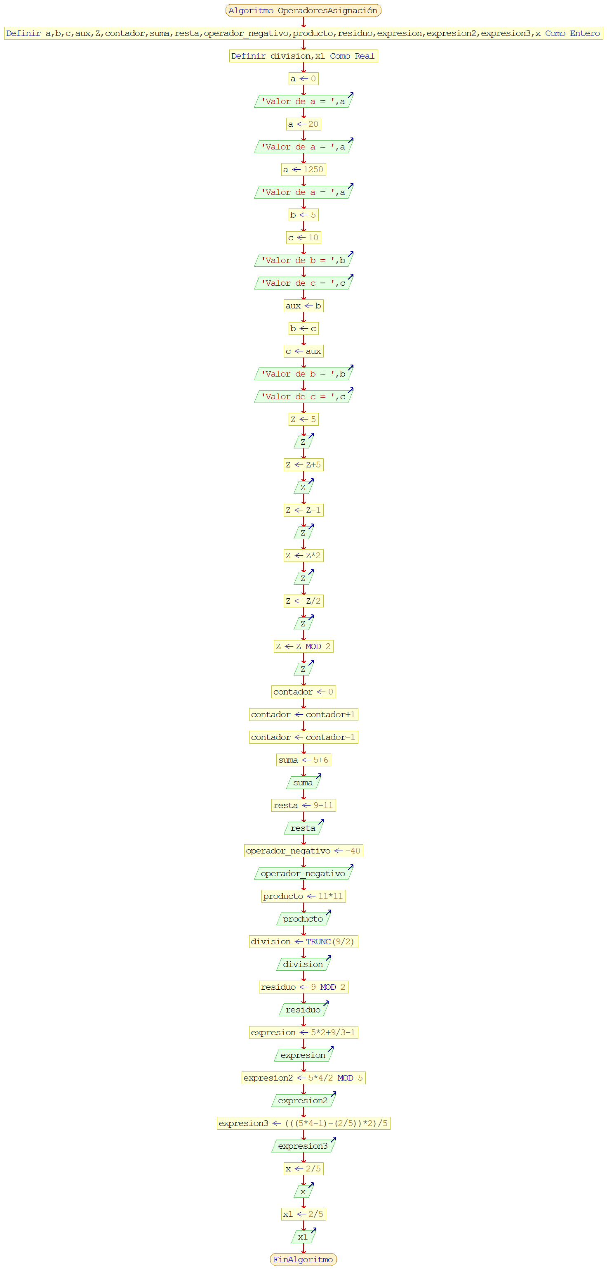 Escribir Z

Z <- Z-1

Escribir Z

Z <- Z*2

Escribir Z

Z <- Z/2

Escribir Z

Z <- Z MOD 2

Escribir Z

contador <- 0

contador <- contador+1 // contador++

contador <- contador-1 // contador--

// Operaciones aritméticas

suma <- 5+6

Escribir suma

// -resta

resta <- 9-11

Escribir resta

operador_negativo <- -40

Escribir operador_negativo

// producto

producto <- 11*11

Escribir producto

// division entera

division <- TRUNC(9/2)

Escribir division

// residuo, resto o módulo

residuo <- 9 MOD 2

Escribir residuo

// asociatividad y presencia

expresion <- 5*2+9/3-1 // los operadores de suma y resta tienen la misma presedencia

Escribir expresion

expresion2 <- 5*4/2 MOD 5

Escribir expresion2

expresion3 <- (((5*4-1)-(2/5))*2)/5

Escribir expresion3

x <- 2/5

Escribir x

x1 <- 2/5

Escribir x1

FinAlgoritmo

**JAVA:**

**package** introduccion;

**public** **class** OperadoresAsignacion {

**public** **static** **void** main(String[] args) {

//Operador de asignación

**int** a = 0;

System.***out***.println("Valor de a = " + a);

a = 20;

System.***out***.println("Valor de a = " + a);

a = 1250;

System.***out***.println("Valor de a = " + a);

**int** b = 5;

**int** c = 10;

System.***out***.println("Valor de b = " + b);

System.***out***.println("Valor de c = " + c);

**int** aux = b;

b = c;

c = aux;

System.***out***.println("Valor de b = " + b);

System.***out***.println("Valor de c = " + c);

//Operadores de asignacion

**int** z = 5;

System.***out***.println(z);

z += 5; //z = z + 5

System.***out***.println(z);

z -= 1; //z = z-1

System.***out***.println(z);

z *= 2; //z = z * 2;

System.***out***.println(z);

z /= 2; // z = z / 2

System.***out***.println(z);

z %= 2; //z = z % 2

System.***out***.println(z);

**int** contador = 0;

contador ++; //contador = contador + 1

contador ++;

contador --; //contador = contador - 1 , contador + = 1

++contador;

--contador;

//Operaciones aritméticas

// + suma

**int** suma = 5 + 6;

System.***out***.println(suma);

// - resta

**int** resta = 9 - 11;

System.***out***.println(resta);

**int** operadornegativo = -40;

System.***out***.println(operadornegativo);

//producto

**int** producto = 11 * 11;

System.***out***.println(producto);

//division entera

**float** division = 9.0f / 2.0f;

System.***out***.println(division);

//residuo, resto o módulo

**int** residuo = 9 % 2;

System.***out***.println(residuo);

//asociatividad y presencia

**int** expresion = 5*2+9/3-1; //los opereadores de suma y resta tienen la misma presedencia

System.***out***.println(expresion);

**int** expresion2 = 5*4/2%5;

System.***out***.println(expresion2);

**int** expresion3 = (((5*4-1)-(2/5))*2)/5;

System.***out***.println(expresion3);

**int** x = 2 / 5;

System.***out***.println(x);

**double** x1 = 2.0 / 5.0;

System.***out***.println(x1);

}

}

**86-Muestra cómo usar operadores relacionales.**

**PSEUDOCÓDIGO Y DIAGRAMA DE FLUJO:**

Algoritmo OperadoresRelacionales

Definir c, resultado Como Logico

Definir x, a, b, d Como Real

Definir num Como Entero

Definir inicial Como Caracter

c = 3 < 7

Escribir c

c = 7 < 7

Escribir c

c = 7 <= 7

Escribir c

c = 7 = 7

Escribir c

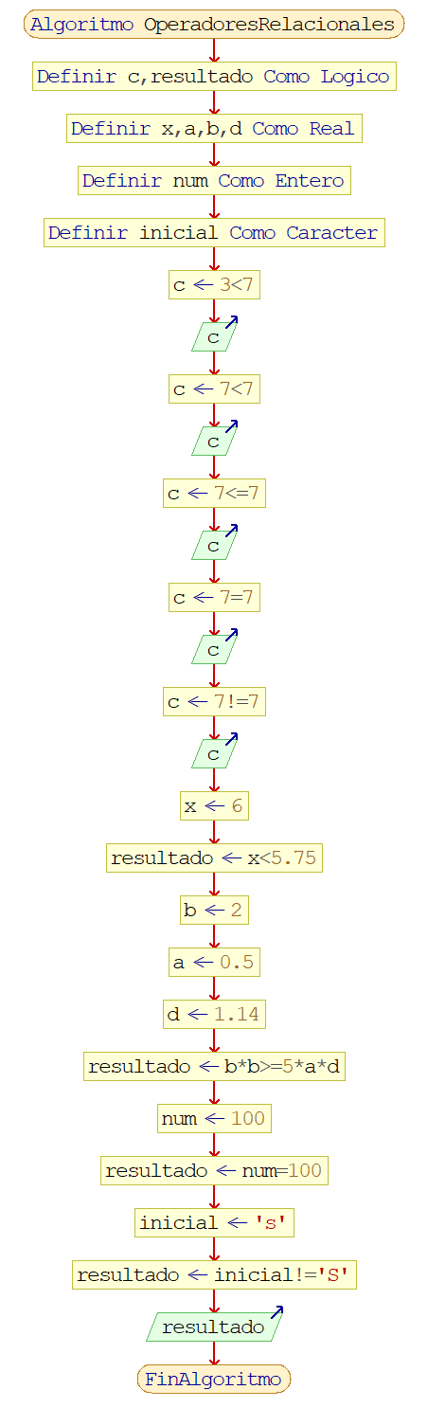

c = 7 != 7

Escribir c

x = 6

resultado = x < 5.75

b = 2

a = 0.5

d = 1.14

resultado = b*b >= 5 * a * d

num = 100

resultado = num = 100

inicial = 's'

resultado = inicial !='S'

Escribir resultado

FinAlgoritmo

**JAVA:**

**package** introduccion;

**public** **class** OperadoresRelacionales {

**public** **static** **void** main(String[]arg){

/*Símbolo descripción ejemplo

*

* == Igual que a==b

* > Mayor que a>b

* < Menor que a<b

* >= Mayor igual a>=b

* <= Menor igual a<=b

* != Diferente a!=b

*/

**boolean** c;

c = 3 < 7;

System.***out***.println(c);

c = 7 < 7;

System.***out***.println(c);

c = 7 <= 7;

System.***out***.println(c);

c = 7 == 7;

System.***out***.println(c);

c = 7 != 7;

System.***out***.println(c);

**double** x, a, b ,d;

**int** numero;

**char** inicial;

x = 6.0;

**boolean** resultado;

resultado = x < 5.75; //falso

b = 2.0; a = 0.5; d = 1.14;

resultado = b * b >= 5.0 * a * d; // 4 >= 3.5

numero = 100;

resultado = numero == 100; //true

inicial = 's';

resultado = inicial !='S'; //true

System.***out***.println(resultado);

}

}

**87-Calcula el promedio de 10 calificaciones ingresadas.**

**PSEUDOCÓDIGO Y DIAGRAMA DE FLUJO:**

Algoritmo Promedio

Definir prom,c1,c2,c3,c4,c5,c6,c7,c8,c9,c10 Como Real

Escribir 'Proporcione la Calificación 1: '

Leer c1

Escribir 'Proporcione la Calificación 2: '

Leer c2

Escribir 'Proporcione la Calificación 3: '

Leer c3

Escribir 'Proporcione la Calificación 4: '

Leer c4

Escribir 'Proporcione la Calificación 5: '

Leer c5

Escribir 'Proporcione la Calificación 6: '

Leer c6

Escribir 'Proporcione la Calificación 7: '

Leer c7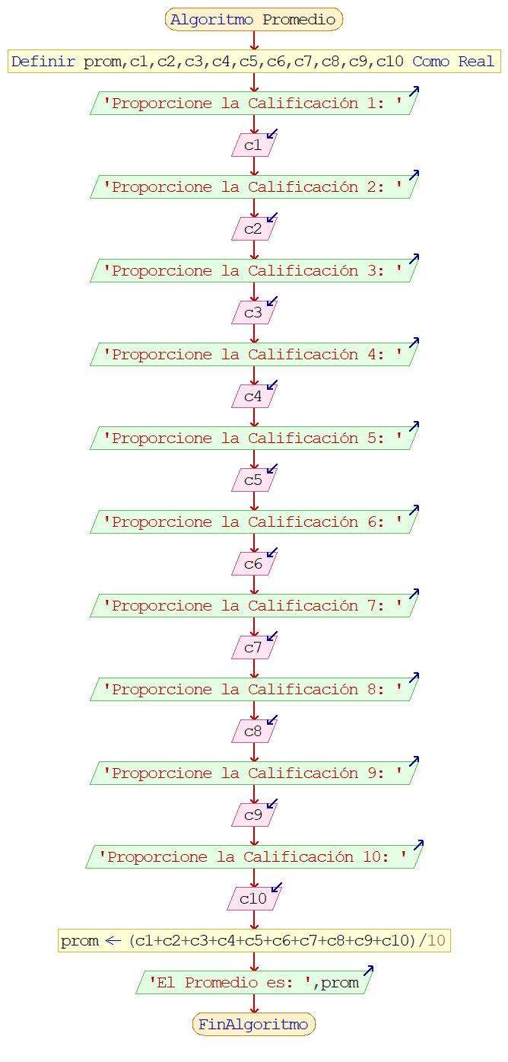

Escribir 'Proporcione la Calificación 8: '

Leer c8

Escribir 'Proporcione la Calificación 9: '

Leer c9

Escribir 'Proporcione la Calificación 10: '

Leer c10

prom <- (c1+c2+c3+c4+c5+c6+c7+c8+c9+c10)/10

Escribir 'El Promedio es: ',prom

FinAlgoritmo

**JAVA:**

**package** introduccion;

**import** java.util.Scanner;

**public** **class** Promedio {

**public** **static** **void** main(String[] args) {

//Variable de salida

**float** promedio;

//Variable de salida

**float** c1, c2, c3, c4, c5, c6, c7, c8, c9, c10;

Scanner entrada = **new** Scanner(System.***in***);

System.***out***.print("Proporcione la Calificación 1: ");

c1 = entrada.nextFloat();

System.***out***.print("Proporcione la Calificación 2: ");

c2 = entrada.nextFloat();

System.***out***.print("Proporcione la Calificación 3: ");

c3 = entrada.nextFloat();

System.***out***.print("Proporcione la Calificación 4: ");

c4 = entrada.nextFloat();

System.***out***.print("Proporcione la Calificación 5: ");

c5 = entrada.nextFloat();

System.***out***.print("Proporcione la Calificación 6: ");

c6 = entrada.nextFloat();

System.***out***.print("Proporcione la Calificación 7: ");

c7 = entrada.nextFloat();

System.***out***.print("Proporcione la Calificación 8: ");

c8 = entrada.nextFloat();

System.***out***.print("Proporcione la Calificación 9: ");

c9 = entrada.nextFloat();

System.***out***.print("Proporcione la Calificación 10: ");

c10 = entrada.nextFloat();

promedio = (c1 + c2 + c3 + c4 + c5 + c6 + c7 + c8 + c9 + c10)/10;

System.***out***.println("El Promedio es: " + promedio);

}

}

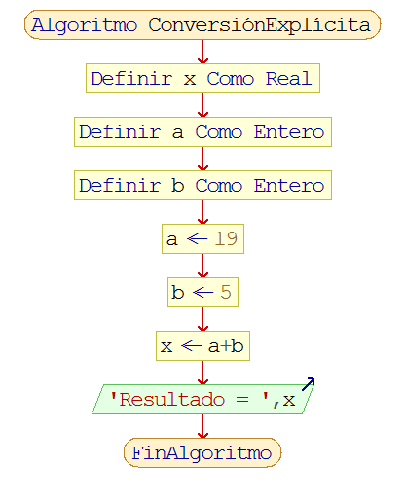**88-Muestra cómo hacer conversiones.**

**PSEUDOCÓDIGO Y DIAGRAMA DE FLUJO:**

Algoritmo ConversiónExplícita

Definir x Como Real

Definir a Como Entero

Definir b Como Entero

a <- 19

b <- 5

x <- a + b

Escribir "Resultado = ", x

FinAlgoritmo

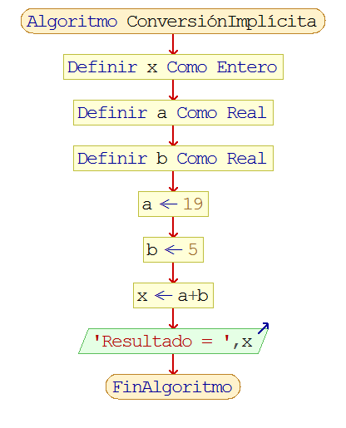Algoritmo ConversiónImplícita

Definir x Como Entero

Definir a Como Real

Definir b Como Real

a <- 19

b <- 5

x <- a + b

Escribir "Resultado = ", x

FinAlgoritmo

**JAVA:**

**package** Introduccion;

**public** **class** TipoVariable {

**public** **static** **void** main(String[] args) {

**int** variable1;

variable1 = 0;

**int** variable2;

variable2 = 0;

**int** suma;

suma = variable1 + variable2;

**int** v1,v2,v3,v4;

**int** z1 = 0;

**int** z2 = 0, z3 = 1, z4 = 2

**int** valor1, valor2; **int** num_parte = 1141, num_items = 45;

**long** var1 = 5;

**char** c = ' ';

**byte** edad = 127;

**short** num_alumnos = 32767;

//Conversión explícita

**short** x;

**int** a1 = 19, b1 = 5;

x = (**short**)(a1 + b1);

//Conversión implícita

**int** y;

**short** a2 = 19, b2 = 5;

y = (**int**)(a2 + b2);

**long** medidaMilimetros;

**long** distanciaMedia;

**long** numerosGrandes = (**long**)(40000.5877);

**long** numerosGrandes2 = 40000L;

System.out.println(numerosGrandes);

System.out.println(numerosGrandes2);

**float** valor;

**float** valor3, valor4;

**float** valor5 = 99.9F;

System.out.println(valor5);

**double** valor6 = 8.5e10;

System.out.println(valor6);

}

}